Әл-Фараби атындағы Қазақ Ұлттық университеті

ӘОЖ 665.668 Қолжазба құқығында

**АБДРАСИЛОВА АЛЬБИНА КАНАТОВНА**

**Мезокеуекті алюмосиликаттар негізіндегі бифункционалды катализаторлар қатысында модельді көмірсутектер қоспасын ароматсыздандыру**

8D07101 – Мұнайхимия

Философия докторы (PhD)

дәрежесін алу үшін дайындалған диссертация

Отандық ғылыми жетекшісі

химия ғылымдарының кандидаты, доцент

Г.К. Василина

Шетелдік ғылыми жетекшісі

PhD, профессор

José María Escola Sáez

(Рей Хуан Карлос Университеті)

Қазақстан Республикасы

Алматы, 2025

**МАЗМҰНЫ**

|  |  |
| --- | --- |
| **БЕЛГІЛЕУЛЕР МЕН ҚЫСҚАРТУЛАР**…………………….….….……... | 4 |
| **КІРІСПЕ**…………………………………………………………….….……… | 5 |
| **1 ӘДЕБИ ШОЛУ**………………………………………………….…………... | 111 |
| 1.1 Кеуекті материалдар туралы түсінік……………………………………… | 11 |
| 1.2 Мезокеуекті алюмосиликат түрлері…………………………….………... | 13 |
| 1.2.1 M41S материалдары……………………………………………...……… | 14 |
| 1.2.2 HMS материалдары……………………………………………………… | 16 |
| 1.2.3 SBA материалдары…………………………………………………......... | 17 |
| 1.2.4 Басқа типті мезокеуекті материалдар…………………...…………........ | 20 |
| 1.2.5 Мезокеуекті материалдарды модификациялау әдістері..…………........ | 21 |
| 1.3 Si/Al қатынасының мезокеуекті алюмосиликат қасиеттеріне әсері…………………………………………………………………………….. | 22 |
| 1.3.1 Алюминий ионының қышқылдыққа әсері……....................................… | 23 |
| 1.3.1.1 Алюминий ионының M41S материалдарының қасиеттеріне әсері..... | 25 |
| 1.3.1.2 Алюминий ионының SBA материалдарының қасиеттеріне әсері ….. | 27 |
| 1.3.1.3 Алюминий ионының HMS материалының қасиеттеріне әсері…….... | 28 |
| 1.3.4 Алюминий ионының мезокеуекті материалдардың басқа физика-химиялық қасиеттеріне әсері………………………………….......................... | 29 |
| 1.4 Гидроароматсыздандыру және гидрокүкіртсіздендіру процестері үшін мезокеуекті материалдардың катализдік қолданылуы………………………. | 32 |
| 1.4.1 Ауыспалы металдардың оксидтері/сульфидтері бар катализаторлар… | 35 |
| 1.4.2 Асыл металдар және олардың қоспалары бар катализаторлар……..….. | 40 |
| 1.4.3 Фосфор және/немесе ауыспалы металл фосфидтері бар катализаторлар……………………………………………................................. | 41 |
| 1.4.4 Катализатордың дезактивациясы және регенерацияcы..………………. | 43 |
| **2 ТӘЖІРИБЕЛІК БӨЛІМ**………………………………………………........ | 48 |
| 2.1 Жұмыста қолданылған реагенттер тізімі……………………………......... | 48 |
| 2.2 Мезокеуекті алюмосиликаттар синтезі………………………………........ | 48 |
| 2.3 Катализатор тасымалдағыштарынан экструдаттар дайындау…………... | 49 |
| 2.4 Бифункционалды катализатордың тасымалдағыштарын промотирлеу... | 50 |
| 2.5 Мезокеуекті алюмосиликаттар мен бифункционалды катализаторлардың физика-химиялық сипаттамаларын зерттеу әдістері...... | 50 |
| 2.5.1 Индуктивті байланысқан плазмалық атомдық эмиссиялық спектроскоп (ICP-OES) ……………………………………………………….. | 51 |
| 2.5.2 Рентгенфазалық талдау (XRD) …………………………….……………. | 51 |
| 2.5.3 Ядролы магнитті резонанс (27Al ЯМР) спектроскопиясы……............... | 51 |
| 2.5.4 Фурье инфрақызыл (FTIR) спектроскопия…………………...……........ | 51 |
| 2.5.5 Төмен температуралы азот адсорбциясы…………...………………...… | 51 |
| 2.5.6 Температуралық бағдарламаланған аммиактың десорбциясы (TPD-NH3) )…………………………………………………………………………… | 51 |
| 2.5.7Адсорбцияланған пиридиннің диффузды шағылысуының Фурье инфрақызыл спектроскопиясы (Py-FTIR) …..…....................……………….. | 52 |
| 2.5.8 Термогравиметриялық (ТГА) анализ…..……………………………….. | 52 |
| 2.5.9 Рентгенді фотоэлектрондық спектроскопия (XPS) ………….……..….. | 52 |
| 2.5.10 Tемпературалық бағдарламаланған сутегімен тотықсыздану (ТPR-Н2) ……………………………………………………………..……................... | 52 |
| 2.5.11 УК спектроскопия…………..................…………………..………......... | 53 |
| 2.6 Гидрлеу реакциясын жүргізу әдістемесі………………………………….. | 53 |
| 2.6.1 Газ хроматограф/масс-спектрометрі………………………………......... | 54 |
| 2.6.2 Гидрлеу процесінің эффективтілігін есептеу формулалары………....... | 54 |
| 2.7 Статистикалық талдау…………………………………………………....... | 54 |
| **3 ЗЕРТТЕУ НӘТИЖЕЛЕРІ ЖӘНЕ ОЛАРДЫ ТАЛҚЫЛАУ**…………… | 56 |
| 3.1 Al-HMS типті мезокеуекті алюмосиликаттар синтезі және олардың физика-химиялық сипаттамалары……………………...…………………….. | 57 |
| 3.2 Al-HMS типті мезокеуекті алюмосиликаттар негізіндегі бифункционалды катализаторлардың синтезі және олардың физика-химиялық сипаттамалары ……………………………….……………………. | 64 |
| 3.3 Ni-Mo-Al-HMS-H-бентонит катализаторлары қатысында модельді қоспалар құрамындағы ароматты қосылыстарды гидрлеу….…..…………... | 75 |
| 3.4 Ni-Mo-Al-HMS-H-бентонит катализаторы қатысындағы ароматсыздандыру реакциясының болжамды механизмі және кинетикасы.. | 83 |
| 3.5 Модельді қоспалардағы ароматты қосылыстарды гидрлеу процесінен кейінгі Ni-Mo-Al-HMS-H-бентонит катализаторының тұрақтылығы мен физика-химиялық сипаттамаларын зерттеу……………..…………………… | 88 |
| **ҚОРЫТЫНДЫ**……………………………………………………………….. | 97 |
| **ПАЙДАЛАНЫЛҒАН ӘДЕБИЕТТЕР ТІЗІМІ**…………………………….. | 98 |

**БЕЛГІЛЕУЛЕР МЕН ҚЫСҚАРТУЛАР**

|  |  |
| --- | --- |
| БЭТ | * Брунауэр-Эммет-Теллер әдісі |
| ТГА | * термогравиметриялық анализ |
| ТPD-NH3 | * температуралық бағдарламаланған аммиактың десорбциясы |
| ТPR-H2 | * температуралық бағдарламаланған сутегімен тотықсыздану |
| ТЭМ | * трансмиссиялық электронды микроскоп |
| BJH | * Баррет-Джойнер-Халенд әдісі |
| FDU-1 | * Фудан университеті алюмосиликаты № 1 |
| FTIR | * Фурье инфрақызыл спектроскопиясы |
| H-бентонит | * активтелген бентонит |
| HDA | * гидроароматсыздандыру |
| HDS | * гидрокүкіртсіздендіру |
| HDN | * гидроазотсыздандыру |
| HYD | * гидрлеу |
| HMS | * гексагоналды мезокеуекті алюмосиликат |
| ICP-OES | * индуктивті байланысқан плазмалық атомдық эмиссиялық спектроскоп |
| IUPAC | * таза және қолданбалы химияның халықаралық одағы |
| KIT-5 | * Корея технологиялық институты алюмосиликаты № 5 |
| LCT | * Сұйық кристалды темплат механизмі |
| MCM-41 | * мезокеуекті алюмосиликат (Mobil Composition of Matter № 41) |
| MCM-48 | * мезокеуекті алюмосиликат (Mobil Composition of Matter № 48) |
| MCM-50 | * мезокеуекті алюмосиликат (Mobil Composition of Matter № 50) |
| MSU-1 | * Мичиган штаты алюмосиликаты № 1 |
| Py-FTIR | * адсорбцияланған пиридиннің диффузды шағылысуының Фурье инфрақызыл спектроскопиясы |
| P123 | * поли(этилен оксиді) және поли(пропилен оксиді) |
| SBA-1 | * мезокеуекті алюмосиликат (Santa Barbara Amorphous-1) |
| SBA-15 | * мезокеуекті алюмосиликат (Santa Barbara Amorphous-15) |
| SBA-16 | * мезокеуекті алюмосиликат (Santa Barbara Amorphous-16) |
| УК | * Ультакүлгін спектрофотометр |
| XPS | * рентгенді фотоэлектронды спектроскопия |
| XRD | * рентгенфазалық талдау |
| 27Al ЯМР | * ядро магнитті резонанс спектроскопиясы |
| τ | * уақыт |

**КІРІСПЕ**

**Зерттеудің жалпы сипаттамасы.** Диссертациялық жұмыс мезокеуекті алюмосиликат және Таған кен орнының активтендірілген бентониті негізінде модельді көмірсутектерді гидроароматсыздандыру және гидрокүкіртсіздендіру процестері үшін эффективтілігі жоғары бифункционалды катализаторларды синтездеуге, оларды жан-жақты талдау және сынақтан өткізуге арналған.

**Зерттеу тақырыбының өзектілігі.** Соңғы жылдары бүкіл әлемде, оның ішінде Қазақстанда да дизельді отынның сапасына қойылатын талаптар күшейтілді. Дүниежүзілік Отын хартиясы дизельді отындағы полициклді ароматты көмірсутектерді салмағы бойынша 2 мас. %-дан аз мөлшерде шектеуді ұсынды. Сонымен қатар, Еуро-7 стандарты бойынша күкіртті қосылыстар 10 ppm-нан аспауы керек, ал азот оксиді шығарындылары 0,01-0,03 г/км аралығында болуы қажет.

Ароматты көмірсутектер жанған кезде атмосфераға көміртегі тотығы, күкірт диоксиді және күйе сияқты өте улы компоненттер бөлінеді.Бұл мәселенің шешімін оларды гидрлеу және белгілі бір дәрежеде реакция өнімдеріндегі циклогексан сақиналарын гидрокрекингтеу процесі арқылы шешуге болады. Мұндай процестердің тиімділігі көп жағдайда катализаторлардың құрамына байланысты. Активті фазалар мен тасымалдағыш құрамының оптималды қатынасы дизельді фракцияларды гидроароматсыздандыру процесін эффективті басқаруға мүмкіндік береді. Күкірт, оттегі және азот гетороатомдарына төзімді және ароматты көмірсутектерді гидрлеу белсенділігі бар жаңа катализаторларды синтездеу арқылы процестің эффективтілігін жоғарылатуға болады. Сонымен қатар, дизель отынында көптеген полиароматты күкіртті қосылыстар бар болғандықтан, гидроароматсыздандыру процесіне гидрокүкіртсіздендіру де кіреді. Аталған процестер отын өндірісінің қоршаған ортаға тигізетін әсерін азайтады және Тұрақты даму мақсаттарына қатысты Денсаулық пен амандыққа қатысты 3-ші және Климаттың өзгеруіне қарсы күрес бойынша 13-ші мақсаттарға қол жеткізуге ықпал етеді.

Жоғарыда айтылғандарға байланысты, модельді көмірсутектерді гидроароматсыздандыру және гидрокүкіртсіздендіру процестері үшін мезокеуекті алюмосиликаттар мен активтендірілген бентонит негізінде құрамында никель және молибден бар эффективті катализаторларды жасау өзекті мәселе болып табылады.

**Диссертациялық жұмыстың мақсаты** жоғары қысымды автоклавта модельді көмірсутектерді ароматсыздандыру және күкіртсіздендіру процестерін жүргізу үшін мезокеуекті алюмосиликат және активтендірілген бентонит негізінде никель және молибденмен промотирленген жаңа эффективті катализаторларды жасау.

**Қойылған мақсатқа жету үшін келесі міндеттер шешілді:**

1. Si/Al қатынасын реттей отырып Al-HMS типті мезокеуекті алюмосиликаттарды синтездеу.
2. Al-HMS және алдын ала активтендірілген Таған кен орнының бентониті негізінде никель-молибденмен промотирленген бифункционалды катализаторларды синтездеу.
3. Синтезделген үлгілердің физика-химиялық қасиеттерін жан-жақты зерттеу.
4. Бифункционалды катализатор құрамындағы Al-HMS типті мезокеуекті алюмосиликаттың Si/Al қатынасының, температураның процесс конверсиясы мен селективтілігіне әсерін, сондай-ақ модельді қоспаның гидрлеу өнімдері құрамының өзгеруіне реакция уақытының әсер ету заңдылықтарын зерттеу.
5. Модельді қосылысты гидрлеу реакциясында ең жоғары эффективтілік көрсеткен катализатор қатысында гидроароматсыздандыру процесіне күкірт қосылысының әсерін зерттеу.
6. Синтезделген бифункционалды катализатордың қатысында модельді көмірсутекті гидрлеу реакциясының болжамды механизмін және кинетикасын ұсыну.
7. Бифункционалды катализатордың гидрлеу процесінен кейінгі физика-химиялық қасиеттерін зерттеу және тұрақтылығын сипаттау.

**Зерттеу нысандары:** мезокеуекті алюмосиликат, активтендірілген бентонит, бифункционалды Ni-Mo промотирленген катализаторлар, модельді қоспа.

**Ғылыми зерттеу пәні.** Модельді қосылыстарды гидроароматсыздандыру және гидрокүкіртсіздендіру процестері үшін тиімділігі жоғары катализаторларды синтездеу әдістері, сондай-ақ олардың физика-химиялық қасиеттері мен каталитикалық эффективтілігін зерттеу.

**Зерттеу әдістері.** Синтезделген үлгілер келесі физика-химиялық әдістерді қолдану арқылы зерттелді: индуктивті байланысқан плазмалық атомдық эмиссиялық спектроскоп (ICP-OES), рентгенфазалық талдау (XRD), ядро магнитті резонанс (27Al ЯМР) спектроскопиясы, Фурье инфрақызыл (FTIR) спектроскопия, төмен температуралы азоттың адсорбция-десорбция изотермалары, температуралық бағдарламаланған аммиактың десорбциясы (TPD-NH3), адсорбцияланған пиридиннің диффузды шағылысуының Фурье инфрақызыл спектроскопиясы (Py-FTIR), термогравиметриялық (ТГА) талдау, рентгенді фотоэлектронды спектроскопия (XPS), температуралық бағдарламаланған сутегімен тотықсыздану (ТPR-Н2) және УК спектроскопия. Каталитикалық сынақтардан кейінгі модельді қосылыстардың құрамы газ хроматограф/масс-спектрометр әдісі арқылы талданды.

**Зерттеу жұмысының ғылыми жаңалығы мен нəтижелері:**

1. Si/Al (10, 30, 50 және 70) қатынасы әртүрлі Al-HMS типті мезокеуекті алюмосиликаттар бейтарап ортада темплат әдісі арқылы синтезделді. Алынған материалдар жоғары текстуралық қасиеттер көрсетті: меншікті бет ауданы 818-956 м2/г аралығында, кеуектің орташа көлемі 0,87-0,98 см3/г аралығында, ал орташа кеуек өлшемі 3,47-3,86 нм аралығында болды.
2. Si/Al қатынасы әртүрлі Al-HMS және алдын ала активтендірілген Таған кен орнының бентониті негізінде Ni-Mo промотирленген бифункционалды катализаторлар синтезделді.
3. Зерттеу барысында синтезделген үлгілердің физика-химиялық сипаттамаларына алюминий концентрациясының әсер ету заңдылықтары анықталды.
4. Алғаш рет жоғары қысымды реакторда 220-300°С температура диапазонында, 6 МПа сутегі қысымы қатысында, реакция ұзақтығы 1-8 сағат аралығында Si/Al қатынасы әртүрлі Al-HMS және активтендірілген бентонит негізіндегі никель-молибден катализаторы қатысында модельді қоспаның гидроароматсыздандыру процесінің оптималды параметрлері анықталынды. Ni-Mo-Al-HMS-H-бентонит катализаторы үшін Al-HMS-тегі Si/Al оптималды қатынасы 10, ал реакция температурасы 240°С екені анықталды. Аталған параметрлерде гидрлеу процесі өнімдерінің тұрақты құрамы реакция ұзақтығы 5 сағатқа жеткенде байқалды.
5. Ni-Mo-Al-HMS(10)-H-бентонит катализаторы қатысында модельді көмірсутектің гидроароматсыздандыру процесіне күкірт қосылысының әсері 220-300°С температура диапазонында, 6 МПа сутегі қысымы қатысында және реакция ұзақтығы 5 сағатта зерттелді. Дибензотиофен қатысындағы модельді қосылыстың гидрлеу реакциясының оптималды температурасы 260°С-та мақсатты өнім 2-метилдекалин бойынша 68% селективтілік көрсетті. Күкірт қосылысының гидрокүкіртсіздендіру процесінің конверсиясы 76% болды.
6. Ni-Mo-Al-HMS-H-бентонит бифункционалды катализаторы қатысында модельді көмірсутекті гидрлеу реакциясының болжамды механизмі және кинетикасы ұсынылды.
7. Никель және молибденмен промотирленген мезокеуекті алюмосиликат және активтендірілген бентонит негізіндегі катализатордың ароматсыздандыру және күкіртсіздену реакцияларынан кейін текстуралық қасиеттері төмендегеніне қарамастан, катализатордың құрылымы сақталатыны көрсетілді. Сонымен қатар, жаңа және регенерацияланған катализаторлардың гидрлеу реакциясындағы эффективтілігі бағаланып, олардың күкірті бар көмірсутек болмаған кезде регенерациясыз 5 цикл, ал оның қатысуымен 4 цикл бойы тұрақтылығы анықталды.

**Қорғауға ұсынылған негізгі қағидалар:**

1. Al-HMS типті мезокеуекті материалдарды синтездеу барысында алюминий мөлшерінің жоғарылауы (Si/Al = 70-тен Si/Al = 10-ға дейін) октаэдрлі алюминиймен салыстырғанда тетраэдрлі алюминийдің үлесінің артуына және қышқылдық орталықтардың мөлшерінің жоғарылауына ықпал етті.
2. Модельді көмірсутек 2-метилнафталин (97% конверсия, 2-метилдекалин бойынша селективтілік 93%) және 2-метилнафталин мен дибензотиофен қоспасын (92% конверсия, 2-метилдекалин бойынша селективтілік 68%) гидрлеу процесінің ең жоғары эффективтілігі Ni-Mo-Al-HMS(10)-H-бентонит катализаторы қатысында сәйкесінше 240°C және 260°C қол жеткізілді.
3. Ni-Mo-Al-HMS(10)-H-бентонит катализаторы 2-метилнафталинді гидрлеу процесі кезінде регенерациясыз 5 цикл және 2-метилнафталин мен дибензотиофен қоспасын гидрлеу процесінде 4 цикл бойы процесс эффективтілігін сақтауға мүмкіндік берді.

**Зерттеу нəтижелерінің теориялық жəне практикалық маңыздылығы.** Құрылымды мезокеуекті алюмосиликаттар және Таған кен орнының бентониті негізіндегі катализаторлар қатысында модельді қосылыстарды гидрлеу процестерінде алынған заңдылықтар осы материалдардың маңызды перспективтілігін көрсетеді. Қазақстан Республикасының Президенті бірнеше рет атап өткендей, мұнайхимия өнеркәсібін дамыту, оның ішінде Қазақстандық мұнайдың құрамдық ерекшеліктерін ескере отырып катализаторларды жасау және өндіру, елдің экономикалық эффективтілігін айтарлықтай қамтамасыз етеді. Катализатордың арзан және жанасу уларына төзімді активті орталықтарын пайдалану, сондай-ақ олардың қышқылдық компоненттері ретінде мезокеуекті алюмосиликаттарды және бентонитті таңдау гидрлеу процесі кезіндегі диффузиялық шектеулердің алдын алады. Сондай-ақ, никель мен молибден дәстүрлі платина және палладий негізіндегі катализатор жүйелеріне тиімді балама болып табылады. Ауыспалы металдар жоғары каталитикалық эффективтілік пен қолжетімді бағасының арқасында технологиялық процестің эффективтілігін сақтай отырып, қымбат бағалы металдарды ауыстыруға мүмкіндік береді. Диссертация аясында алынған нәтижелер мұнай өңдеу процестері үшін гетерогенді катализаторларды өндіру технологияларын дамытуға және жоғары сапалы отын алуға ықпал етеді. Сонымен қатар, республикадағы бентонит пен көмірсутек шикізатының мол қорын ескере отырып, Қазақстанның шикізат базасы негізінде жаңа технологияларды құру өзекті мәселе болып табылады.

**Диссертациялық жұмыстың ғылыми және мемлекеттік бағдарламалармен байланысы.** Диссертация Мадрид қауымдастығы мен Рей Хуан Карлос университетінің ADBIOCAP (PID2020-114740RB-C22/AEI/10.13039/501100011033) және FAUPORES (M-2735/30VCININ.541A.641.00) жобаларының аясында жүзеге асырылды. Синтезделген үлгілердің физика-химиялық қасиеттері Рей Хуан Карлос университетінде (Мостолес, Испания) зерттелді. Сонымен қатар, алынған үлгілердің физика-химиялық қасиеттері мен каталитикалық эффективтілігі Израильдің Жоғары Білім беру кеңесінің қолдауымен халықаралық «Сэндвич» стипендиясы аясында Бар-Илан университетінде (Рамат-Ган, Израиль) тексерілді.

**Жарияланымдар.** Диссертациялық жұмыстың тақырыбы бойынша жалпы 10 жұмыс жарық көрген, соның ішінде:

* Web of Science және Scopus деректер базасына сәйкес нөлдік емес импакт-факторы (IF = 4,8; Q = 1; процентиль 87) халықаралық журналдағы 1 мақала;
* Қазақстан Республикасы Ғылым және жоғары білім министрлігінің Ғылым және жоғары білім саласындағы сапаны қамтамасыз ету комитеті ұсынған ғылыми басылымда 3 мақала;
* халықаралық ғылыми конференцияларда 6 тезис.

**Ғылыми басылымдарды жазуға докторанттың қосқан үлесі:**

1. A. Abdrassilova, G. Vassilina, K. Abdildina, L. Briones, A. Peral, J. M. Escola. The notable features of mesoporous aluminosilicates as catalytic supports for hydrodearomatization and hydrodesulfurization of fuels // Microporous and Mesoporous Materials. – 2025. – V. 384. – P. 113457. (Концептуализация, мәліметтерді қорыту, зерттеу, ресурстар, бағдарламалық қамтамасыз ету, бастапқы нұсқаны жазу)
2. C. Molina, A. Abdrassilova, M.I. Ávila, M.M. Alonso-Doncel, J. Cueto, G. Gómez-Pozuelo, L. Briones, J.A. Botas, D.P. Serrano, A. Peral, J.M. Escola. Tailoring the preparation of USY zeolite with uniform mesoporosity for improved catalytic activity in phenol/isopropanol alkylation // Microporous and Mesoporous Materials. – 2025. – V. 392. – P. 113629. (Зерттеу, нәтижелерді өңдеу)
3. Абдрасилова А.К., Абдильдина К.М., Василина Г.К., Классен И.А., Забара Н.А., Байдулла Д.Р. Мезопористые алюмосиликаты как перспективные носители катализаторов нефтехимических процессов // Нефть и газ. – 2022. – № 6. – Р. 115-125. (әдеби шолу дайындау, тәжірибелік мәліметтерді алу, нәтижелерді өңдеу және сипаттау)
4. Василина Г.К., Абдрасилова А.К. Влияние природы источника алюминия на физико-химические характеристики носителя каталитических систем для нефтехимической промышленности // Нефть и Газ. – 2022. – № 6. – P. 161-173. (әдеби шолу дайындау, тәжірибелік мәліметтерді алу, нәтижелерді өңдеу және сипаттау)
5. Abdrassilova А., Vassilina G., Abdildina K., Kanapiyeva F. Study of catalysts based on mesoporous aluminosilicate in the dearomatization process of a model mixture: physicochemical characteristics and catalytic activity // Bulletin of Shakarim University. – 2024. – № 1 (13). – P. 161-173. (әдеби шолу дайындау, тәжірибелік мәліметтерді алу, нәтижелерді өңдеу және сипаттау).

**Ғылыми конференциялар мен съездердің баяндамаларының материалдарын жазуда докторанттың қосқан үлесі (тәжірибелік мәліметтерді алу және сипаттау, талдау нәтижелерін өңдеу және талқылау, тезисті жазу):**

1. Абдрасилова А.К., Абдильдина К.M., Василина Г.К., Классен И.А., Кустубаев Н.С. Мезокеуекті алюмосиликаттар негізіндегі катализаторлардың синтезі және физика-химиялық сипаттамалары // Химия және Химиялық технология бойынша XI Халықаралық Бірімжанов съездінің еңбектері. – Алматы, 2021. – P. 144-145.
2. Abdrassilova А., Umbetkaliyeva K.M., Zakirov Zh.E., Vassilina G.K., Dosmail T.Sh. Synthesis and physicochemical characteristics of catalysts based on mesoporous aluminosilicates // Proceedings of the VII International Russia-Kazakhstan Scientific-Practical Conference. – Novosibirsk, 2021. – P. 82-83.
3. Абдрасилова А.К. Мезокеуекті алюмосиликат негізіндегі бифункционалды композиттің каталитикалық қасиеттері. Тәуелсіз Мемлекеттер Достастығы елдерінің «Үздік жас ғалым – 2022» // – Астана, 2022. – P. 41-44.
4. Байдулла Д.Р., Абдрасилова А.К. Модельді қоспаларды гидроароматсыздандыру үдерісіне мезокеуекті алюмосиликаттар негізінде бифункционалды катализаторлар синтездеу. «Фараби әлемі» атты cтуденттер мен жас ғалымдардың халықаралық ғылыми конференция материалдары. – Алматы, 2023. – P. 7.
5. Абдрасилова А.К., Байдулла Д.Р. Каталитические характеристики и оптимизация процесса гидродеароматизации модельного соединения // Материалы IX Международной Российско-Казахстанской научно-практической конференции. – Новосибирск, 2023. – P. 23-24.
6. Molina C., Abdrassilova A., Gómez-Pozuelo G., Briones L., Botas J.A., Serrano D.P., Peral A., Escola J.M. Generation of mesoporosity in USY zeolite with high Si/Al atomic ratio by a modified surfactant-templating approach // 9th Czech - Italian - Spanish Conference on Molecular Sieves and Catalysis. – Toledo, Spain, 2023. – P. F2.
7. Mikhlin Y., Karpov D., Vorobyev S., Likhatski M., Borisov R., Abdrassilova А., Kramer D., Muzikansky A., Nanikashvili P., Zitoun D. Simple and Scalable Wet Chemical Synthesis of Nanomaterials: the Cases of High-Concentration Metal Oxide Nanocolloids and Two-Dimensional Chalcogenide-Hydroxide Materials // 20th Israel Materials Engineering Conference (IMEC20). – Jerusalem, Israel, 2023. – P. 338.

**Диссертацияның құрылымы мен көлемі.** Диссертациялық жұмыс кіріспеден, әдеби шолудан, тәжірибелік бөлімнен, қорытындыдан және пайдаланылған әдебиеттер тізімінен тұрады. Диссертация 121 бeттeн, 46 cypeттeн, 17 кecтeдeн, 310 пайдаланылған әдебиеттер тізімінен тұpaды.

**Алғыс.** Автор өзінің ғылыми жетекшілеріне: х.ғ.к., доцент Василина Г.К. және PhD, профессор José María Escola Sáez қолдаулары, құнды кеңестері, тәлімгерліктері және автордың жас ғалым ретінде кәсіби дамуына елеулі үлес қосқаны үшін алғыс білдіреді.

Сонымен қатар, автор Рей Хуан Карлос университетінің (Мостолес, Испания) және Бар-Илан университетінің (Рамат-Ган, Израиль) қызметкерлеріне тәжірибелер мен талдауларды жүргізуге көмек көрсеткені үшін ерекше алғысын білдіреді. Атап айтқанда, Рей Хуан Карлос университетінің доценттері Laura Briones Gil және Ángel Peral Yuste, Бар-Илан университетінің профессорлары Юрий Михлинге және Давид Зайтунға кеңестері, ұйымдастырушылық көмектері және қолдаулары үшін алғысын білдіреді.

1. **ӘДЕБИ ШОЛУ**
   1. **Кеуекті материалдар туралы түсінік**

Кеуекті материалдар физикалық және химиялық сипаттамаларына байланысты катализаторлар, адсорбенттер және медициналық құрылғылар ретінде кеңінен қолданылады [1,2]. IUPAC классификациясы кеуекті материалдарды үш категорияға бөледі: микрокеуекті (кеуек өлшемдері 2 нм-ден аз), мезокеуекті (кеуек өлшемдері 2-ден 50 нм-ге дейін) және макрокеуекті (кеуек өлшемдері 50 нм-ден үлкен) [3]. Сонымен қатар, кеуекті материалдар кеуек өлшемі бойынша ғана емес, құрамы мен кристалдылығы бойынша да әртүрлі болуы мүмкін.

Микрокеуекті цеолиттер бірегей кристалды алюмосиликатты каркасты болып келеді. Олар кеуекті материалдардың ең танымал және кеңінен қолданылатын түріне жатады [4,5]. Мұнай өңдеу өнеркәсібінде катализаторлардың активті компоненттері ретінде цеолиттерді пайдалану олардың жоғары термиялық және гидротермиялық тұрақтылығын қамтамасыз ететін кристалдық құрылымымен байланысты [6,7]. Дегенмен, цеолит катализаторларының микрокеуектері (< 1,0 нм) үлкен молекулалар қатысатын конверсия процестерінде молекулалардың диффузиясын шектеп, реакцияның селективтілігін төмендетеді [8–10].

Макрокеуекті материалдардың үлкен кеуек көлемі, өзара байланысқан кеуек құрылымы және жоғары кеуектілігі сияқты бірегей физикалық және химиялық қасиеттері бар. Сонымен қатар, кеуектері 50 нм-ден асатын материалдар қол жетімді активті орталықтардың үлкен санын және, демек, каталитикалық процестерде жылдам электрон масса тасымалдануын қамтамасыз етеді [11–13]. Дегенмен, макроқұрылымдағы селективті емес кеуектер бұл материалдарды пішін селективтілігін қажет ететін каталитикалық процестерде қолдануын шектейді [14]. Сонымен қатар, макрокеуекті материалдардың микрокеуекті және мезокеуекті материалдармен салыстырғандағы айтарлықтай төмен БЭТ меншікті бет аудандары олардың әртүрлі процестерде қолдануы үшін негізгі кемшілігі болып табылады [15–17].

Кеуектерінің өлшемі, жоғары меншікті бет ауданы және үлкен кеуек көлемі көрсеткіштерінің арқасында мезокеуекті материалдар көптеген салаларда қызығушылық тудырады [18,19]. Мезокеуекті материалдарға кремний, металл оксидтері, металл гидроксидтері, металл тұздары және көміртек құрылымдары жатады [20]. Мезокеуекті алюмосиликаттар микрокеуекті цеолиттермен салыстырғанда жұмсақ реакция жағдайында, оңай қол жетімді реагенттермен синтезделеді және олардың текстуралық, қышқылдық қасиеттерін синтез кезінде және дайын материалдарды модификациялау арқылы өзгертуге болады [21–24]. Олардың микрокеуекті материалдармен салыстырғанда каталитикалық тұрғыдан негізгі артықшылығы мезокеуек өлшеміндеріне байланысты үлкен реагент молекулаларына қолжетімділігі болып табылады.

Алюмосиликаттардың мезокеуектілігін толық сипаттау олардың каталитикалық эффективтілігін анықтаудың негізі болып табылады. Мезокеуекті материал табиғатын сипаттау үшін әртүрлі тәжірибелік әдістер қолданылады. Мысалы, рентгенфазалық талдау, трансмиссиялық электронды микроскоп, 77 және 87 К температурадағы N2 және Ar адсорбция-десорбция изотермалары және т.б. XRD негізінен мезокеуектегі реттілік пен аралық топты растау үшін қолданылады. Әдетте бұл әдіс 20 Å астам аралыққа сәйкес келетін негізгі шыңды (d100), одан кейін кеңістік тобының симметриясына байланысты жоғары аралықтарда басқа шағын шыңдарды көрсетеді. Дегенмен, бұл материалдардың құрылымы кристалды емес. Сондықтан жоғары бұрышты рентгендік дифракциялық талдау кезінде (2θ > 10º) дифракция шыңдары болмайды, тек аморфты материалдарға тән 2θ ~ 20 – 30º аралығында кең иық байқалады.

Мезокеуектілікті зерттеудің ең көп қолданатын әдісі сәйкесінше 77К және 87К температурадағы N2 және Ar адсорбция-десорбция изотермалары болып табылады. 77К температурадағы N2 физсорбциясы Брунауэр-Эмметт-Теллер (БЭТ) әдісі меншікті бет ауданын, ал классикалық Баррер-Джойнер-Халенд (BJH) моделі орташа мезокеуек диаметрі мен кеуек өлшемін анықтау үшін қолданылатын дәстүрлі әдіс болып табылады [25,26]. Жақында 87К температурадағы Ar-физсорбциялық өлшемдер жергілікті емес тығыздықтың функционалдық теориясы (NL-DFT) арқылы кеуекті қатты заттардың жинақталған кеуек көлемін және соған байланысты кеуек өлшемдерінің таралуын анықтау үшін қолданылды [27]. Сол сияқты мезоқұрылымды материалдардың IUPAC классификациясына сәйкес IVa және IVb типті изотермалары бар және адсорбциялық тармағында капиллярлық конденсациядан тұратын аралық салыстырмалы қысымдағы (P/P0 = 0,2 – 0,7) гистерезис арқылы сипатталады [28–31]. Сонымен қатар, мезокеуекті материалдардың адсорбция-десорбция изотермалары H1, H2 және H4 сияқты гистерезистің әртүрлі типтерін көрсетеді. H1 типі біртекті мезокеуектердің тар диапазонымен және цилиндрлік кеуек арнасымен (мысалы, MCM-41, MCM-48, SBA-15) сипатталады. Н2 типті гистерезисі бар материалдар ретсіз және кедергілердің тарылуын көрсетеді (мысалы, SBA-16). Ал H4 типіне тар саңылаулары бар материалдар кіреді және олардың төмен P/P0 көрсеткіштеріндегі айқынырақ адсорбция микрокеуектердің болуына байланысты (мысалы, мезокеуекті цеолиттер) [1, б. 2880; 3, б. 1059].

Трансмиссиялық электронды микросуреттер мезокеуектілердің өлшемін, реттілігін және біркелкілігін дәлелдейді. Сонымен қатар мезокеуекті құрылымның морфологиясын анықтауға мүмкіндік береді [32–37].

Мезокеуекті алюмосиликаттар құрамына Al-ды қосу арқылы Бренстед және Льюис қышқылдық орталықтарын алуға болады. Қышқылдық орталықтардың күші мен концентрациясын анықтау үшін температуралық бағдарламаланған аммиактың десорбциясы (TPD-NH3) және адсорбцияланған пиридиннің диффузды шағылысуының Фурье инфрақызыл спектроскопиясы ең жиі қолданылатын әдістер болып табылады [38–41]. Әдетте, Льюис қышқыл орталықтарының мөлшері көптеген мезокеуекті алюмосиликаттар үшін Бренстед қышқыл орталықтарынынан жоғарырақ болады [42–46].

Бұл диссертациялық жұмыс мезокеуекті алюмосиликаттардың негізгі ерекшеліктерін талдай отырып, оларды отынның гидроароматсыздандыру мен гидрокүкіртсізденуіне қолдану мақсатындағы каталитикалық аспектілерін талқылауға бағытталған. Олардың жоғары меншікті бет ауданы, үлкен және біркелкі мезокеуек өлшемдері көптеген отындар құрамындағы көлемді полиароматты реагенттердің (күкіртті қосылыстарды қамтитын) экологиялық таза қосылыстарға айналуын жеңілдетеді деп күтілуде [47–54]. Аталған мәселе дизельдік отын қасиеттеріне қатысты талаптардың жылдан жылға күшеюіне байланысты маңызды болып келеді. Келесі тарауларда мезокеуекті материалдардың түрлері, олардың физикалық және химиялық қасиеттері және отынды гидроароматсыздандыру/гидрокүкіртсіздендіру процестері үшін мезокеуекті алюмосиликаттар негізіндегі катализаторлар талқыланады.

* 1. **Мезокеуекті алюмосиликат түрлері**

Мезокеуекті алюмосиликаттардың алғашқы синтезделген уақытынан 30 жыл өтсе де, олар катализаторлар мен адсорбенттер ретінде өте маңызды материалдар болып табылады.

M41S (Mobil Composition of Matter), SBA-15 (Santa Barbara Amorphous) және HMS (Hexagonal Mesoporous Silica) ең танымал мезокеуекті материалдар қатарына жатады [19, б. 530]. Аталған мезокеуекті алюмосиликаттарға арналған ғылыми жарияланымдар санының эволюциясы сурет 1-де көрсетілген.

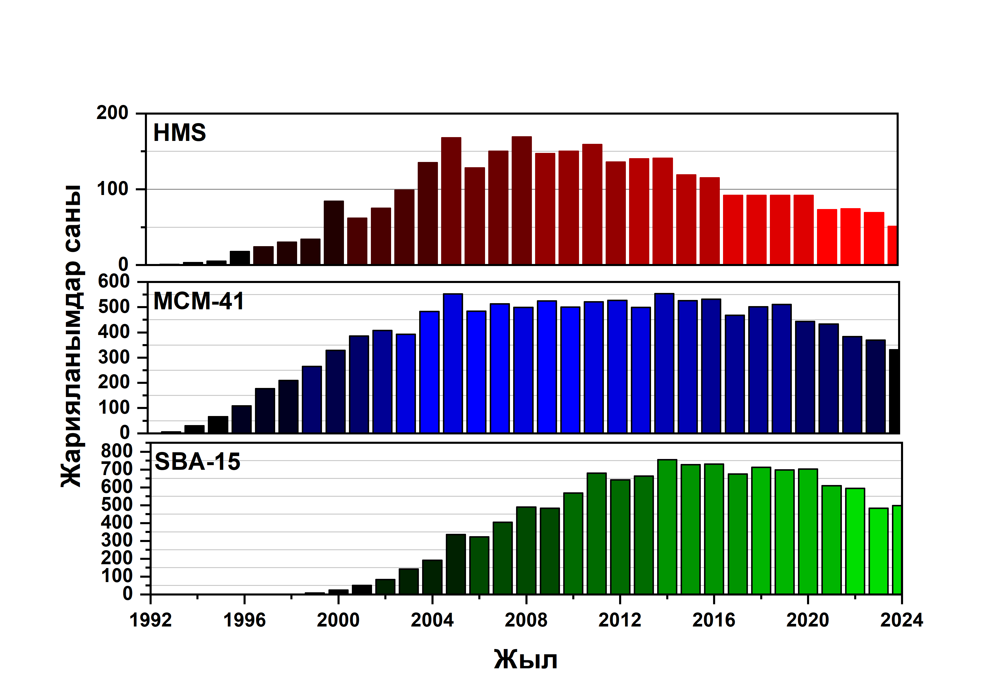

Сурет 1 – 1992-2024 жылдар аралығындағы HMS, MCM-41 және SBA-15 материалдары бар жарияланымдар саны

дереккөз: Scopus

Сурет 1-де көрсетілгендей, MCM-41, HMS және SBA-15 синтезделген уақытынан бастап бұл материалдар тобына деген қызығушылық тез өсіп, олар туралы жарияланымдар саны қарқынды түрде артқан.

Мезокеуекті материалдардың әр категориясының негізгі ерекшеліктері олардың синтез жағдайларына, физикалық-химиялық қасиеттеріне байланысты келесідей бөлінеді:

* + 1. M41S материалдары

Mobil ғалымдары M41S сериялы мезокеуекті алюмосиликаттарды (MCM-41, MCM-48 және MCM-50) синтездегеніне 30 жылдан астам уақыт өткеніне қарамастан, олар бүгінгі күнге дейін адсорбция, биомедицина және катализ процестеріне қызығушылық танытуда. Үш түрлі фазалы (гексагоналды, кубтық және пластиналы) материалдар негізінен әртүрлі синтез жағдайында (pH, температура және т.б.) беттік белсенді зат/кремний диоксиді молярлық қатынасының қолданылатын диапазонына байланысты алынады. Алынған мезокеуекті алюмосиликаттар сәйкесінше MCM-41, MCM-48 және MCM-50 деп аталады [55].

M41S материалдарының синтезі темплат ретінде ұзын тізбекті алкилтриметиламмоний беттік белсенді заттардың қолданылуына негізделген. Синтез ортасында беттік белсенді заттар мицеллалардың түзілуіне алып келіп, LCT (сұйық кристалды шаблон) механизмі арқылы M41S материалдарын қалыптастыру үшін формалау қызметін атқарады. LCT механизмі MCM-41 материалының HR-TEM суреттерінің негізінде ұсынылған. Зерттеу барысында Mobil ғалымдары органикалық беттік белсенді заттардың сұйық кристалдары мезокеуекті құрылымның негізі ретінде қызмет ететінін анықтады. Оң зарядталған беттік белсенді мицеллалар (S⁺) S+I- механизмі арқылы силикат аниондары сияқты теріс зарядталған бейорганикалық заттармен (I⁻) электростатикалық әрекеттеседі. Механизмнің ерекшелігі – беттік белсенді заттардың мицеллалары темплат ретінде қолданылады. Сәйкесінше синтездеудің соңғы сатысында термиялық өңдеу арқылы темплатты жойып, мезокеуектері бар силикат каркасы алынады. Алайда, сұйық кристалды шаблон механизмі органикалық беттік белсенді заттар мен бейорганикалық силикат арасындағы күш түрін анықтай алмайды [56]. Мезокеуекті материалдарды қалыптастыру үшін екі синтездеу әдістерін қарастыруға болады: а) беттік белсенді заттардың өздігінен жиналуы арқылы органикалық мезофазаның қалыптасуы және кейін органикалық мезофазаның үстіне тұну арқылы бейорганикалық желінің өсуі; б) беттік белсенді зат темплаты мен бейорганикалық прекурсорлар арасындағы кооперативті өздігінен қалыптасу. Екі жағдайда да олар мезоқұрылымды гибридті желінің қалыптасуымен аяқталады [57].

M41S материалдарының негізгі сипаттамалары кесте 1-де жинақталған. Ал олардың жалпы көрінісі сурет 2-де көрсетілген.

Кесте 1 – M41S Мезокеуекті материалдарының сипаттамалары

|  |  |  |  |  |
| --- | --- | --- | --- | --- |
| M41S | Фаза | Құрылым түзуші темплат | Синтез ортасы | Кеуек құрылымы |
| MCM-41 | Гексагоналды p6mm | СТАВ, CTACl | Негіздік pH~11-13 | Бір өлшемді мезокеуек |
| MCM-48 | Кубты  Ia3d | Үш өлшемді мезокеуек |
| MCM-50 | Пластиналы p2 | Пластиналық материал |
| Ескерту: CTAB: бромды гексадецилтриметиламмоний  CTACl: хлорлы гексадецилтриметиламмоний | | | | |

|  |  |  |
| --- | --- | --- |
| page2image23849744 | page2image23849744 | page2image23849744 |
| MCM-41 | MCM-48 | MCM-50 |

Сурет 2 – Мезокеуекті материалдардың классификациясы M41S

Ескерту: [70, б. 3217] әдебиет рұқсатымен қайта басылған, авторлық құқық John Wiley and Sons, 2006

M41S типті мезокеуекті алюмосиликаттардың тобын синтездеу үшін ең көп қолданылатын темплаттар ретінде коммерциялық қол жетімді бромды немесе хлорлы гексадецилтриметиламмоний (сәйкесінше CTAB және CTACl) қолданылады (кесте 1). Сонымен қатар, мезокеуекті алюмосиликаттың кеуектерінің өлшемін CnTMABr беттік белсенді заттарындағы n көміртек атомдарының санын 8-ден 18-ге дейін қадағалау арқылы кеуек өлшемдерін 1,5-4,5 нм аралығында қадағалауға болады. Мезокеуектің жоғары өлшемдеріне 1,3,5-триметилбензол немесе н-алкандар сияқты ісіну агенттерін қолдану арқылы қол жеткізуге болады. Бұл жағдайда кеуек өлшемі 10,0 нм-ге дейін жетуі мүмкін [57, б. 4128].

Барлық M41S материалдарының ортақ ерекшелігі (MCM-41, MCM-48 және MCM-50) олар әдетте рН-тың 11-13 мәндерінде сілтілі ортада синтезделеді. Бастапқыда барлық M41S материалдары бірдей катионды беттік белсенді затпен (гексадецилтриметиламмоний бромиді, CTAB) синтезделеді, дегенмен оларды алкил тізбегі қысқа катиондық беттік белсенді заттармен де дайындауға болады. M41S материалдары фазалық және мезокеуек құрылымымен ерекшеленеді (сурет 2). MCM-41 гексагоналды p6mm торды көрсетеді және беттік белсенді зат/кремний тотығы молярлық қатынасы 0,6-0,9 диапазонында синтезделеді [58]. MCM–41 біркелкі 1-D мезокеуекті өлшем таралуын көрсетеді. Кеуек өлшемдерінің таралуын беттік белсенді заттың алкил тізбегін өзгерту арқылы немесе ісіну агенттерін қосу арқылы 2,0-10,0 нм аралығында қадағалап [59], әдетте меншікті беті 800 м2 г-1 асатын жоғары аудандарын алуға болады. Дегенмен, MCM-41-дің каталитикалық қолданылуы үшін негізгі кемшіліктерінің бірі – өлшемі 1 нм болатын жұқа кеуек қабырғаларының әсерінен төмен гидротермиялық тұрақтылық көрсететіндігі болып табылады [60].

MCM-48 кеуектерінің өлшемі 3-тен 4 нм-ге дейін, БЭТ ауданы 1364 м2 г-1 және кеуек қабырғасының қалыңдығы 0,8-ден 1,2 нм-ге дейінгі сипаттамаларға ие [61]. Ол өзінің 3-D желісіндегі өзара байланысқан кеуектердің бірегей кубты орналасуын көрсетеді. Бұл құрылым жақсартылған масса алмасу кинетикасын қамтамасыз етеді, яғни молекулалар материал арқылы еркін қозғала алады. Сонымен қатар, MCM-48 бетіндегі силанол топтарының тығыздығының жоғарылығы олардың каталитикалық реакциялар немесе басқа химиялық процестер үшін қолдануда тиімді болуы мүмкін. Дегенмен, белгілі бір құрылымдық модификациялар аталған кубты фазаны бұзуы мүмкін. Мысалы, синтез жағдайының немесе материалдың химиялық құрамының өзгеруі құрылымның бұзылуына алып келеді. Сондықтан MCM-48-нің құрылымдық және текстуралық артықшылықтарына қарамастан, оның синтезі қиындықтар туғызады [62]. Scopus дереккөзіне сәйкес, 2018-2023 жылдар аралығындағы MCM-48 туралы мақалалар саны 302 жұмысты құрайды. Бұл MCM-41-ден (2642 жұмыс) әлдеқайда төмен көрсеткіш болып саналады. Жалпы алғанда, MCM-48-дің мезокеуекті құрылымы мен беттік химиясының комбинациясы катализ үшін перспективті таңдау болып табылады [63–67].

MCM-50 силикат интерфейсіне қарайтын гидрофильді топтары бар екі қабатты беттік белсенді заттан тұратын пластиналы p2 желісін көрсетеді. Мезокеуекті материалдың аталған типі M41S материалдарының ішінде беттік белсенді зат/кремнийдің ең жоғары молярлық қатынасында (1,3-1,8 аралықтағы диапазон) синтезделеді. Алайда, беттік белсенді заттың жойылуы құрылымның бұзылуына және кеуектіліктің жоғалуына алып келеді [68,69]. Сондықтан MCM-50 туралы ғылыми жарияланымдар өте аз. Нәтижесінде физика-химиялық қасиеттері жақсырақ жаңа мезокеуекті материалдарды синтездеуге үлкен қызығушылық пайда болып, HMS және SBA сияқты мезокеуекті материалдар алынды.

* + 1. HMS материалдары

HMS типті материалдар бейтарап ортада синтезделеді. Танев бірінші болып HMS типті мезокеуекті материалды бөлме температурасында және ұзын тізбекті біріншілік амин (С8-С18) темплатын қолдану арқылы синтездеді. Mobil ғалымдарының MCM-41-ді алу жолынан Таневтың синтездеу процедурасының негізгі артықшылықтарының бірі еріткіш экстракциясы арқылы темплаттарды жою және қайта пайдалану болып табылады [70]. HMS типті мезокеуекті алюмосиликаттардың түзілуі бейтарап темплат механизмі арқылы жүреді. Аталған S0I0 механизмінде S0 бейтарап беттік белсенді затты және I0 бейтарап кремний диоксиді көзін білдіреді. Бұл механизм негізінен сутегі байланысы және/немесе диполярлы әрекеттесу арқылы кремний диоксидімен беттік белсенді зат мицеллаларының өздігінен ұйымдастырылуына негізделген [71]. Алынған мезокеуекті кремнезем жоғары бет ауданы 1150 м2 г-1 және құрт тәрізді ретсіз (2D гексагоналды p6mm) мезокеуекті құрылымға ие. Сонымен қатар, 2-3 нм диапазон аралығындағы қабырға қалыңдығына байланысты термиялық және гидротермиялық тұрақтылығы жоғары болып келеді [72–74]. HMS негізіндегі катализаторлар жоғары механикалық қасиеттерге ие және гексагоналды құрылымы MCM-41-мен салыстырғанда кеуектер көлемінің кеңірек таралуына байланысты каталитикалық процестерде реагенттің жылдам өтуіне және өнімнің диффузиясына мүмкіндік береді [75,76]. Қазіргі уақытта темплаттарды, синтез жағдайларын және әртүрлі кремний мен алюминий көздерін қолдану арқылы HMS синтезінің жаңа әдістері зерттелуде [77–80]. Сонымен қатар, бейтарап орта, бөлме температурасын және оңай қол жетімді темплаттарды пайдалану HMS-ті өндірістік жағдайда синтездеуді мүмкін етеді [81].

* + 1. SBA материалдары

АҚШ-тағы Санта-Барбара Университетіндегі ғалымдар 1990 жылдың аяғында SBA типті мезокеуекті материалдарды алғаш синтездезді. Атап айтқанда, 25 жыл бұрын Zhao-ның зерттеу тобы (N0H+)(X-I+) (N0H+ – беттік белсенді заттың гидроксоний ионымен әрекеттесуі, X- – галогенид ионы және I+ – протондалған кремнезем) өзара әрекеттесуіне негізделген механизмді ұсынды. SBA материалдарын синтездеу қышқыл ортада және беттік белсенді заттар ретінде әртүрлі этилен-пропилен оксиді сополимерлерін пайдаланып жүргізіледі. Қазіргі таңда SBA-15 және SBA-16 танымал материалдар қатарына жатады.

SBA-15 синтезі қышқыл ортада (рн~1) поли(этилен оксиді) және поли(пропилен оксиді) Pluronic P123 ® (EO20-PO70-EO20) амфифилді триблок-сополимерін темплат ретінде қолдану арқылы жүзеге асырылады. SBA-15 біркелкі гексагоналды (р6мм симметрия) фазаны көрсетеді. Сурет 3 және 4-те мезокеуекті құрылымның морфологиясы көрсетілген [82–84].

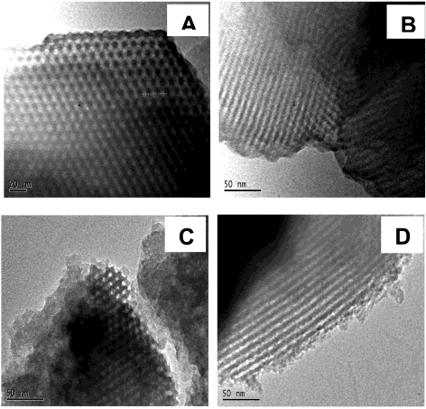

Сурет 3 – SBA-15-тің ТЭM суреттері

Ескерту: [82, б. 144] әдебиет рұқсатымен қайта басылған, авторлық құқық American Chemical Society, 2003

Сурет 3-те көрсетілгендей SBA-15-тің 2-D каналдары айқын бал ұясы тәрізді морфологияны көрсетеді.

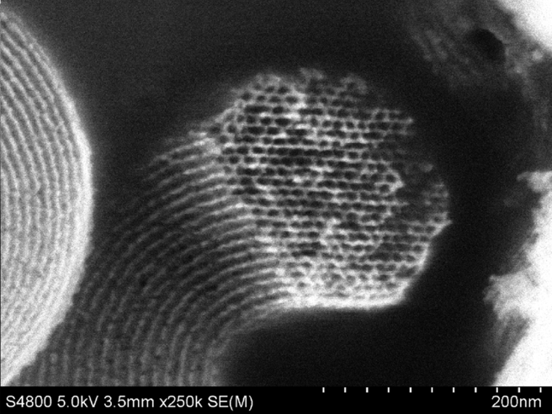

Сурет 4 – Al-SBA-15-тің HR-SEM суреті

Ескерту: [84, б. 20353] әдебиет рұқсатымен қайта басылған, авторлық құқық American Chemical Society, 2009

Сонымен қатар, сурет 4-тегі Al-SBA-15 материалының HR-SEM суреті де U-тәрізді кеуектермен сипатталатын кеуекті құрылымды көрсетеді.

SBA-15 құрамында мезокеуектерді байланыстыратын қабырғаларда микрокеуектер бар [85,86]. SBA-15 материалы қалың кеуек қабырғалары, жоғары меншікті бет ауданы (609 м2 г-1 дейін) және мезокеуек өлшемдерінің тар таралуы сияқты бірегей физикалық және химиялық қасиеттеріне байланысты көбірек қызығушылық танытты. Олардың 3,1-6,4 нм диапазон аралығындағы қалың кеуек қабырғалары HMS және M41S материалдарымен салыстырғанда жоғары термиялық және гидротермиялық тұрақтылықты қамтамасыз етеді [87,88]. Алайда, SBA-15 құрамына гетероатомдарды қосу қышқылдық синтез ортасына байланысты қиын болғандықтан, бұл материалдағы қышқыл орталықтарының мөлшері әдетте төмен [89–91].

Zhao тобының қосымша зерттеулерінің нәтижесінде мезокеуекті материалдың тағы бір типі – SBA-16 синтездеді. SBA-16 синтезі SBA-15 синтезіне ұқсас жағдайларда жүзеге асырылады, бірақ құрылым түзгіш темплат ретінде амфифилді триблок-сополимерлі беттік белсенді зат Pluronic F127 ® (EO106-PO70-EO106) қолданылады. Бұл материал кубты мезокеуекті фазаға ие (Im3m кеңістіктік тобы) және 3-D өлшемді мезокеуектердің сфералық тор құрылымын көрсетеді. SBA-16-ның кеуек қабырғаларының қалыңдығы SBA-15 материалының қалыңдығына ұқсас болғандықтан, олар жоғары гидротермиялық тұрақтылық көрсетеді [92]. SBA-16 материалының құрылымы бір бағытты кеуекті материалдармен салыстырғанда реагенттердің жылдам масса алмасуы мен жоғары диффузия жылдамдығын қамтамасыз етеді [93,94]. Кесте 2-де SBA-15 және SBA-16 материалдары салыстырылған [95].

Кесте 2 – SBA-16 және SBA-15 мезокеуекті материалдарды салыстыру

|  |  |  |  |  |  |
| --- | --- | --- | --- | --- | --- |
| SBA типі | Фаза | Темплат | Синтез ортасы | SБЭТ, м2/г | Дереккөз |
| SBA-15 | Гексагоналды, p6mm, 2-D екі өлшемді мезокеуекті құрылым | P123 | Қышқылды pH~1 | 609 | [91, б. 288] |
| SBA-16 | Кубты, Im3m, 3-D үш өлшемді мезокеуекті құрылым | F127 | 755 |

Кесте 2-де жоғарыда айтылған фазаларды, құрылым түзгіш темплаттарды, синтез ортасын және БЭТ меншікті бет ауданы туралы деректер жинақталған.

Жалпы алғанда, SBA-15 және SBA-16 материалдарын иммобилизация, адсорбция, катализ, биомедицина және т.б. әртүрлі процестерде қолдануға болады. Сонымен қатар, SBA-15 және SBA-16 материалдары мұнайхимия өнеркәсібінен фармацевтикаға дейінгі әртүрлі салаларда гидрокрекинг, тотығу және гидрлеу сияқты каталитикалық реакцияларда маңызды рөл атқарады. Осы себепті катализ SBA-15 және SBA-16 материалдарын жиі қолданылатын аймақ болып табылады [96–105].

Кесте 3-те мезокеуекті алюмосиликатты материалдардың, оның ішінде MCM-41, MCM-48, SBA-15, SBA-16 және HMS-тің кеуек қабырғаларының қалыңдығы, меншікті бет ауданы және кеуек өлшемі сияқты текстуралық сипаттамалары салыстырылды.

Кесте 3 – Мезокеуекті материалдардың физикалық және химиялық cипаттамаларын салыстыру: MCM-41, MCM-48, SBA-15, SBA-16 және HMS

|  |  |  |  |  |
| --- | --- | --- | --- | --- |
| Мезокеуекті алюмосиликат | Кеуек қабырғасының қалыңдығы, нм | Меншікті бет ауданы, м2/г [1] | Кеуек өлшемі, нм [2] | Дереккөз |
| МСМ-41 | 1 | 1600 | 2-10 | [58, б. 155] |
| МСМ-48 | 0,8-1,2 | 1364 | 3-4 | [67, б. 4] |
| SBA-15 | 3,1-6,4 | 1000 | 4,6-30 | [86, б. 97] |
| SBA-16 | 3,2 | 669 | 9,7 | [104, б. 8977] |
| HMS | 2-3 | 1150 | 2,4-2,7 | [75, б. 91] |
| Ескерту: [1] Меншікті бет ауданы Брунауэр-Эмметт-Теллер (БЭТ) әдісімен есептелген [25, б. 315]  [2] Кеуек өлшемі Барретт-Джойнер-Халенд (BJH) әдісімен есептелген [26, б. 375] | | | | |

Бұл қасиеттер материалдардың әртүрлі салаларда қолданылуын анықтау үшін өте маңызды болып табылады. Кесте 3-тегі деректер материалдардың құрылымдық сипаттамалары бойынша айырмашылықтарын көрсетеді. Мысалы, M41S материалдары жұқа кеуек қабырғаларын, жоғары меншікті бет ауданын және кіші мезокеуек өлшемдерін көрсетсе, SBA материалдарында мезокеуектердің өлшемдері де, кеуек қабырғаларының қалыңдығы да жоғары болып келеді [106–109].

* + 1. Басқа типті мезокеуекті материалдар

Сонымен қатар, жақында көптеген зерттеулер кеуектің бітелуіне төзімді және өнімдерді қарапайым тасымалдайтын SBA-1, KIT-5 және FDU-1 сияқты үш өлшемді мезокеуекті құрылымды материалдарға арналған [110–113]. Кубтық кеңістіктік топтар, мысалы, Fm3m (KIT-5 және FDU-1), қышқыл ортада Pluronic F127® сополимер темплатын пайдалану арқылы алынады. Аталған материалдар (N0H+)(X-I+) механизмі арқылы синтезделеді. Бұл жердегі N0H+  – гидроний ионымен әрекеттесетін беттік белсенді зат, X- – галогенид ионы және I+ – протондалған кремний. Келесі кубтық Pm3n (SBA-1) қышқыл ортада катионды беттік белсенді заттарды қолдану арқылы синтезделеді [111,114]. SBA-1 синтезі S⁺X⁻I⁺ механизмі арқылы жүзеге асады. Бұл жердегі S⁺ – беттік белсенді зат, X⁻ – галогенді ион және I⁺ – протондалған кремний.

Мичиган штаты университетінің ғалымдары мезокеуекті материалдың термиялық тұрақты және ретсіз құрт кеуекті құрылымды MSU-1 типін ашты. MSU-1 типті мезокеуекті материалдар N0I0 механизмі арқылы синтезделді. Бұл жердегі иондық емес N0 темплат зарядталмаған бейорганикалық қосылыспен сутекті байланыс арқылы байланысады [115,116]. Әдетте MSU-1 синтезі бейтарап ортада әртүрлі этилен оксиді (EO) негізіндегі иондық емес беттік белсенді заттарды (C11–15(EO)n немесе полиэтилен оксидін (PEO) темплат ретінде қолдану арқылы жүзеге асырылады. Алынған MSU-1 құрылымы HMS құрылымына ұқсас болып келеді [73, б. 2826].

Aguado және т.б. [117] беттік белсенді зат ретінде CTABr пайдаланып қышқыл ортада Al-MTS типті материалдарды синтездеді. Сонымен қатар авторлар Si/Al < 20 атомдық қатынасында микрокеуектердің пайда болатынын дәлелдеді [118]. Мезокеуекті алюмосиликаттың келесі типі AlTUD-1 темплат ретінде тетраэтиленгликольді қолданып синтезделді. Алынған материалдар жоғары БЭТ меншікті бет ауданын (600 м2 г-1), үлкен кеуек диаметрін (15,0 нм), 3D байланысты және жоғары Бренстед қышқылдық қасиеттерін көрсетті [119]. Сонымен қатар, Ia3d симметриялы MCM-48 ұқсас жаңа кубтық мезокеуекті кремний диоксидтері синтезделді. Алайда алынған материалдар үлкенірек бірлік тор өлшемін көрсетті. Синтез барысында NaI қосу арқылы Pluronic P103 немесе P123 темплат ретінде пайдаланылды [120].

Қорытындылай келе, әртүрлі әдибеттерден мезокеуекті материалдарды синтездеу әдістері бойынша олардың бірнеше типтерін алуға болатыны көрсетілді. Алынған алюмосиликаттар текстуралық қасиеттері, фазасы және гидротермиялық тұрақтылығы бойынша ерекшеленеді. Сондықтан олардың аталған қасиеттеріне байланысты каталитикалық эффективтілігі де әртүрлі болады.

* + 1. Мезокеуекті материалдарды модификациялау әдістері

Силанизация материал бетінің гидрофобтылығын өзгерту немесе әртүрлі функционалдық топтарды енгізу үшін мезокеуекті алюмосиликаттарды модификациялауға негізделген [121]. Атап айтқанда, силанды біріктіру агенттері беттік гидроксил топтарымен әрекеттесіп, функционалды топтарды алюмосиликат бетінде бекітуге мүмкіндік береді. Пропилсульфондық силандардың беткі қабатқа енуі қышқылдық орталықтарды, әсіресе Бренстед қышқылды орталықтарын түзетіні белгілі. Аминді функционалды силандарды қосу негізгі орталықтардың беріктігін және депротонация маңызды болып табылатын реакциялардың қабілетін күшейтеді [122].

Тікелей cо-конденсация және егуден кейінгі процедуралар функционалдық топтарды мезокеуекті кремнеземдерге енгізудің негізгі әдістері болып табылады. Бірінші әдіс кремнеземді бір мезгілде синтездеуді және бірнеше функционалды топтарды катализатордың құрылымына функционалды топтарды бір қадамда қосуды қамтиды. Екінші әдіс мезокеуекті құрылым алынғаннан кейін материалдың бетіне функционалдық топтарды енгізуге негізделген [123].

Deka және т.б. cо-конденсация әдісімен карбон қышқылы тобымен мезокеуекті кремнеземнің FDU-12 типін синтездеген. –COOH тобы мезокеуекті материалдың бетінде жоғары дисперсті және тұрақтылығы бар платина нанобөлшектерінің бақыланатын синтезін қамтамасыз етеді. Алынған катализатор жеті цикл ішінде тұрақтылықты көрсетті. Себебі FDU-12 нанобөлшектердің агрегациясын болдырмайды және 10 минут ішінде 4-нитрофенолдың 93%-ын 4-аминофенолға конверсиялайды [124].

Мезокеуекті алюмосиликат құрылымын өзгертуде құрылымды бағыттаушы агенттің (CSDA) карбоксил топтары маңызды рөл атқаратыны анықталды. Lin және т.б. төмен рН мәндерінде (5,0–7,5) Fd3̅m құрылымды материалды синтездеді. Бұл кремний көзінің баяу гидролизімен байланысты. Керісінше, жоғары рН мәндерінде (8,5–11,0) Fm3̅m құрылымы түзіледі [125].

Кемінде екі активті орталықтары бар көп функциялы катализаторлар каскадты реакцияларды активтейтіні белгілі. Дегенмен, үйлесімсіз топтардың болуына байланысты активті орталықтарды потенциалды бейтараптандыру маңызды мәселе болып табылады [126]. Зерттеулер осы үйлеспейтін топтардың кеңістікке оқшаулануын сарыуыз және қабықша құрылымын құру арқылы жүзеге асыруға болатынын көрсетті. Мысалы, Генри деацетализм каскады реакциясында каталитикалық эффективтілік көрсететін қышқыл қабықшасы (-SO3H) және негізгі ядросы (-NH2) бар катализатор сәтті синтезделді. Тағы бір мысал, Ch. You және т.б. HMS-Al@MS-NH2-25 екі қабат қуысты мезокеуекті кремний наносфералық катализаторын синтездеді. Бұл катализатордың ішкі қабығында қышқылдық активті орталықтарды қамтамасыз ететін алюминий, ал сыртқы қабығында амин топтары бар. Амин топтары APTES (аминопропилтриэтоксисилан) көмегімен енгізілді. Ол қышқыл-негіздік бифункционалды катализге қажетті бастапқы активті орталықтарды қалыптастыру арқылы катализатордың функционалдығын жақсартады. Синтез кезінде аммиак катализатор қызметін атқарады [127].

Сондай-ақ, синтез барысында сілтілі металдардың тұздарын енгізу SBA-15 кеуек құрылымының модификациясына алып келуі мүмкін [128]. Мысалы, қабырға ішілік кеуектілікті азайту және темплат пен кремний диоксиді арасындағы өзара әрекеттесуді оптималдау арқылы SBA-15 материалының құрылымдық қасиеттерін жақсарту үшін Reichhardt және т.б. синтез кезінде натрий йодидін (NaI) қосу арқылы модификациялаған. Модификацияның негізгі мақсаты текстуралық сипаттамаларды (мезокеуек өлшемі, қабырға қалыңдығы, бөлшектердің өлшемі) және жалпы морфологияны сақтай отырып, қабырға ішілік кеуектілікті жою болып табылды. Нәтижесінде алынған материалдар MCM-41-ге ұқсас мезокеуектермен сипатталғанымен, олардың үлкен кеуектері және қалың кремний диоксиді қабырғалары болды. NaI кремний диоксиді қабырғаларына PEO тізбектерінің ену тереңдігіне әсер ете отырып, Pluronic PEO және кремний диоксиді арасындағы өзара әрекеттесуіне де әсер етті. Бұл өзара әрекеттесу материалдың кеуектілігін және оның жалпы құрылымын бақылауға мүмкіндік береді. Осылайша, 36%-дан шамамен 8%-ға дейін қабырға ішілік кеуектіліктің төмендеуі байқалды [129].

* 1. **Si/Al қатынасының мезокеуекті алюмосиликат қасиеттеріне әсері**

Реттелген құрылымды мезокеуекті алюмосиликаттар катализде бірнеше артықшылықтарды көрсетеді. Бұл қасиеттеріне материалдардың салыстырмалы түрде үлкен кеуектерінің реагенттер мен өнімдердің материал арқылы оңай өтуіне мүмкіндік беруі және нәтижесінде реакция жылдамдығының жоғарылайтындығы жатады. Сонымен қатар, олардың үлкен меншікті бет ауданы активті металл орталықтарының жоғары дисперсиясын қамтамасыз етеді. Сондай-ақ олар реактивтер үшін адсорбциялық қабілеттілікті жоғарылатып, каталитикалық реакциялардың жылдамдығын арттырады. Материалдардың мезокеуекті құрылымы көмірсутектерді конверсиялау кезінде диффузиялық тежеулерді болдырмайды және катализатордың улануын азайтып, коксты тезірек жоюға мүмкіндік береді [130]. Демек, мезокеуекті алюмосиликаттар материалдың каталитикалық эффективтілігін арттырып, цеолиттермен салыстырғанда көлемді субстраттар қатысатын каталитикалық химиялық реакциялар үшін тиімдірек болып табылады. Алайда, таза кремнеземдік материалдар өте әлсіз қышқылдық қасиеттерге ие болғандықтан, олар әртүрлі салаларда активті компонент ретінде, атап айтқанда, мұнайхимиялық процестерде катализатор ретінде қолданылуы шектеледі [131]. Бұл мәселені цеолиттердегі сияқты ерітіндіні изоморфты алмастыру немесе егу арқылы мезокеуекті материалдың құрылымына гетероатомдарды енгізу әдісі арқылы шешуге болады. Мезокеуекті материалдарға гетероатомдар (Al3+, Fe3+, B3+ немесе Ga3+) енгізілгенде, үш валентті катиондар Si4+ алмастырылып, нәтижесінде теріс зарядтар протондармен компенсацияланады. Осылайша қышқылдық орталықтар пайда болады.

Мезокеуекті материалдардың негізгі кемшілігі олардың төмен гидротермиялық тұрақтылығы болып табылады. Бұл кеуек қабырғаларының жұқалығымен және қабырға кеуектерінің толық емес тігілуімен түсіндіруге болады [132–136]. Гетероатомдарды мезокеуекті алюмосиликаттардың каркасына қосу арқылы олардың гидротермиялық тұрақтылығын да арттыруға болады. Мысалы, MCM-41 каркасына синтезден кейінгі егу арқылы алюминий гетероатомдарының қосылуы гидротермиялық тұрақтылықтың жоғарылауына алып келеді. Алюминий атомдары кеуек қабырғаларын негізінен алюмосиликат қабатымен жауып, мезокеуекті материалдың беттеріне, әсіресе MCM-41 сыртқы аймақтарына енеді [137]. Al-дың мезокеуекті материалдарға қосылуы олардың физикалық және химиялық қасиеттеріне әсер ететіндіктен, бұл тақырыпты келесідей бөлімдерге бөліп қарастыруға болады.

* + 1. Алюминий ионының қышқылдыққа әсері

Алюминий ионы Бренстед және Льюис қышқылдық орталықтарын қалыптастыратындықтан, әртүрлі гетероатомдар арасында материалдарға қышқылдық сипаттамаларды беру үшін қолданылады [138,139]. Алайда алюминийді мезокеуекті алюмосиликаттар каркасына енгізу синтез кезінде нақты бақылауды қажет ететін күрделі процесс. Al-дың мезокеуекті алюмосиликаттар каркасына енгізілуі 27Al ЯМР әдісі арқылы зерттеледі. Тетраэдрлік (каркасты) және октаэдрлік (каркастан тыс) алюминийдің болуы шамамен сәйкесінше 54 ppm және 0 ppm жылжулардағы шыңдардың пайда болуымен анықталынады. 54 ppm резонансы оттегі көпірлері арқылы төрт кремний атомдарымен ковалентті байланыстарды құрайтын тетраэдрлі координацияланған AlO4-ті көрсетеді. Келесі 0 ppm сигналы каркастағы қосымша алюминийге немесе каркастан тыс октаэдрлік AlO6 алюминийге сәйкес келеді [140]. Сонымен қатар, кейде шамамен 35 ppm шыңын көрсететін бесбұрышты алюминий (каркастан тыс) пайда болуы мүмкін [141,142]. Al3+ ионының кремний диоксиді каркасының ішінде немесе сыртында орналасуын XRD әдісі арқылы да анықтауға болады, бірақ бұл әдістің 27Al ЯМР-мен салыстырғанда дәлдігі аз және кейбір жағдайларда жаңылыстыруы мүмкін. Мысалы, XRD нәтижелері бойынша Al-HMS-тегі d100 интервалының мәні HMS-тен төмен болды [143,144]. Себебі HMS каркасына енгізілген Al3+ иондарының радиусы салыстырмалы түрде кішірек болып келеді.

Таза кремнеземдік материалдар өте төмен қышқылдықты көрсетеді [145]. Температуралық бағдарламаланған аммиактың десорбциясы (TPD-NH3) және адсорбцияланған пиридиннің диффузды шағылысуының Фурье инфрақызыл спектроскопиясы (Py-FTIR) арқылы қышқылдың күшін, түрін және Al қосылуынан алынған қышқыл орталықтарының санын бағалауға болады. TPD-NH3 әдісі арқылы алынған аммиактың десорбция шыңдарын үш категорияға бөлуге болады: әлсіз қышқылдық орталықтар (100-250°C), орташа қышқылдық орталықтар (250-400°C) және күшті қышқыл орталықтары (400-500°C) [146,147]. Жалпы алғанда, алюмосиликаттардың TPD-NH3 профильдері әлсіз және орташа қышқылдық орталықтардың болуын көрсетеді. Әлсіз қышқыл орталықтары силанол топтарымен (Si-OH) байланысты және ортаны Бренстед және Льюис қышқылдарының екеуіне де жатқызуға болады. Ал 400-500ºC температурадағы сигнал күшті қышқыл орталықтарынан да, катализатор бетінің дегидроксилденуінен де болуы мүмкін. Бренстед және Льюис қышқыл орталықтарының концентрациясы адсорбцияланған пиридиннің диффузды шағылысуының Фурье инфрақызыл спектроскопиясы (Py-FTIR) арқылы анықталады. Осыған байланысты, 1455 см-1-де пайда болатын шың пиридиннің Льюис қышқыл орталықтарымен, ал 1545 см-1 сигналы пиридиннің Бренстед қышқыл орталықтарымен әрекеттесуін көрсетеді. Сол сияқты, 1590 см-1 сигналы пиридиннің Бренстед және Льюис қышқылдарымен әрекеттесуімен сипатталады [148]. Осыған байланысты Al-MCM-41 материалдарының Бренстед және Льюис қышқыл орталықтарының жалпы мөлшері Si/Al атомдық қатынасын 50-ден 10-ға дейін төмендету арқылы жоғарылатылды [149]. Алайда, Бренстед/Льюис қышқыл орталықтарының қатынасы (B/L) Si/Al = 30 үшін максимум көрсетуі мүмкін. Мысалы, бұл қатынас целлюлозаның 5-гидроксиметилфурфуралға айналуында маңызды каталитикалық көрсеткіштерге әсер етеді. Si/Al = 30 қатынасы MCM-41 үлгісінде ең жоғары целлюлоза конверсиясын (69%) және мақсатты өнім бойынша селективтілік (59%) көрсетті. Бұл нәтиже Бренстед пен Льюис қышқыл орталықтарының оптималды балансымен және Si/Al = 30 қатынасы үшін оның ең жоғары B/L қатынасының көрсеткішімен түсіндірілді. Аталған мысал каталитикалық реакция барысында B/L қатынасын қажетті көрсеткішке дейін оптималдау үшін мезокеуекті алюмосиликаттың Si/Al атомдық қатынасын реттеудің маңыздылығын айқындайды. Бір қызығы, Al-MCM-41 катализаторларын синтезден кейін бөлме температурасында 0,05 М NaOH-пен активтендіру арқылы Бренстед және Льюис қышқыл орталықтарының саны екі есеге артуы мүмкін. Бұл өңдеу октаэдрлік Al түрлерінің тетраэдрлік Al орталықтарына ауысып, каркасқа қайта қосылуына алып келіп, сонымен қатар кеуектер қабырғаларының ішінде жабылған Al орталықтарына қол жетімділікті арттырады. Активтендірілген Al-MCM-41 үлгілері толуолды бензил спиртімен алкилдеуде жоғары каталитикалық эффективтілікті көрсетті [150]. Мезоқұрылымды материалдардың бастапқы құрамы Льюис орталықтарының табиғатына әсер етеді. Льюис қышқыл орталықтары негізінен алюминий концентрациясы жоғары үлгілердегі қосымша каркасты октаэдрлі алюминий түрлері болып табылады [151].

Мезокеуекті материалдардың каркасына алюминий атомдарын енгізу арқылы катализ үшін жеткілікті мөлшерде қышқыл орталықтарын қамтамасыз етуге болатыны анықталды [140, б. 4586]. Сонымен қатар, Si/Al қатынасын өзгерту арқылы активті орталықтардың қажетті санын оптималдауға, селективтілікті реттеуге және катализатордың тұрақтылығын жақсартуға болады. Мезокеуекті алюмосиликаттардағы кремний/алюминий қатынасы әдетте 100-ден 10-ға дейін ауытқиды. Сонымен қатар, әдетте, төмен Si/Al қатынасты мезокеуекті алюмосиликаттарды термиялық өңдегенде меншікті бет ауданы мен кеуек көлемінің жоғалуы байқалады. Ал 27Al ЯМР нәтижелері алюминий атомдары каркастан жойылғандығын көрсетеді. Бұл құбылыс темплаттың термиялық өңделуі кезінде пайда болатын буға байланысты каркастық алюминийдің гидролизімен және кейіннен шайылуымен түсіндіріледі. Нәтижесінде күйдіру процесінен кейін Si/Al қатынасы 10 төмен болатын мезокеуекті алюмосиликаттардың құрылымы аз реттелген және төмен текстуралық қасиеттермен сипатталады [58, б. 152].

Жалпы айтқанда, мезокеуекті алюмосиликаттардың қышқылдығы жұмсақ/әлсіз және басым түрде Льюис қышқыл орталықтарын көрсетеді. Бұл гидротазалау процесі кезінде B/L қатынасы жоғары цеолиттер қатысында жүретін қажетсіз газ тәріздес өнімдер түзетін крекинг/гидрокрекинг процестерін алдын алуға мүмкіндік береді [101, б. 4]. Бұл факт, циклопарафиндерге бай отындарда жоғары селективтілікті қажет ететін HDS/HDA реакцияларына мезокеуекті алюмосиликаттарды катализатордың тасымалдағышы ретінде қолданудағы айқын артықшылықты көрсетеді. Сонымен қатар, олардың жұмсақ қышқылдығы гидроизомерлеу мен сақинаның ашылу реакциялары үшін қолайлы болып келеді [152–155].

Төмендегі бөлімшелерде Al иондарын мезокеуекті материалдардың әртүрлі типтеріне енгізу жолдары ерекшеліктері және олардың негізгі нәтижелері талқыланады.

* + - 1. Алюминий ионының M41S материалдарының қасиеттеріне әсері

Алюминий атомдарын MCM-41 құрылымына пост-синтетикалық егу немесе тікелей золь-гель синтездері арқылы енгізуге болады. TPD-NH3 талдауларының нәтижелері пост-синтетикалық егу арқылы синтезделген Al-MCM-41-P тікелей золь-гель әдісімен синтезделген Al-MCM-41-D қарағанда қышқыл орталықтарының көбірек екендігін көрсетті. Дегенмен, 27Al ЯМР спектрлері Al-MCM-41-D үлгісінде Бренстед қышқыл орталылықтарының саны Al-MCM-41-P қарағанда көбірек екендігі анықталды. Екі әдісті салыстыра отырып, Park және т.б. Al-MCM-41-P материалының пиролиз процесі үшін каталитикалық активті орталықтарының саны көп деген қорытындыға келді [156]. Jeong және Sterczynśka әріптестерімен алюминийді MCM-41 құрылымына тікелей синтез арқылы енгізді. Бұл әдіс арқылы цилиндрлік мезокеуектердің гексагоналды құрылымда орналасуы өзгермеді [157,158]. Al-MCM-41 және Al-MCM-48 аралас катион-анион әдісімен де синтезделеді. Синтез барысында құрылым түзуші темплат ретінде CTAB және натрий лауратының қоспасы пайдаланылады. Аралас мицелладағы Al3+ және COO- бетті алюминий гетероатомдарымен байытады. 27Al ЯМР спектрлері, TPD-NH3 және XPS нәтижелері Al-MCM-41 алюминийге бай және Al-MCM-48-бен салыстырғанда күшті қышқыл орталықтары бар екендігін көрсетті [159].

MCM-48 активті орталықтары қол жетімді, жылдамырақ диффузияға мүмкіндік береді және оның үш өлшемді құрылымына байланысты дезактивацияға аз сезімтал болып келеді. Алюминийді MCM-48 каркасына енгізу тек қышқылдық қасиеттерді тудырып қана қоймай, сонымен қатар O-Si-OH топтарының тығыздығын арттырады. Демек, Al-MCM-48 каталитикалық процестер үшін Al-MCM-41-ге қарағанда эффективтірек болып келеді. Алайда, алюминий атомдарының артық болуы мезокеуектегі реттілікке әсер етіп, кеуектердің көлемін азайтып, реагенттердің масса алмасу жылдамдығын баяулатады [160,161]. Al-MCM-41-мен салыстырғанда, Al-MCM-48-де олардың шектеулі қайталанатын әдістер және нәзік синтез параметрлеріне байланысты өте аз зерттеулер кездеседі [162]. Сондықтан, Al-MCM-48 синтезін жеңілдету үшін Gemini (GEM n–s–m [CnH2n+1N+(CH3)2–(CH2)s–N+(CH3)2-CmH2m+1]·2Br) темплатын қолдану ұсынылды. Kao және т.б. аталған темплатты қолданып құрылым реті мен кеуектілігі сақталған Si/Al ~ 18 болатын Al-MCM-48-ді синтездеді. Сондай-ақ, 27Al ЯМР спектрлерінің нәтижелері алынған үлгіде тетраэдрлік және октаэдрлік алюминийдің байқалғанын көрсетті [163,164].

Сонымен қатар, Al-MCM-48 құрылым түзуші темплат ретінде CTAB қолдану арқылы гидротермиялық және золь-гель әдістермен синтезделеді [160, б. 405]. 27Al ЯМР нәтижелері Al атомдары тетраэдрлік координация арқылы каркасқа енгенін көрсетті. Бұл 53 ppm кезінде айқын резонанстың болуымен расталады (сурет 5).

|  |
| --- |
| page4image3362464 |
| (a) Al-MCM-48 (25); (b) Al-MCM-48 (50); (c) Al-MCM-48 (75); және (d) Al-MCM-48 (100) |

Сурет 5 – Әртүрлі Si/Al қатынасы бар үлгілердің 27Al ЯМР спектрлері

Ескерту: [162, б. 241] әдебиет рұқсатымен қайта басылған, авторлық құқық Elsevier, 2005

Сурет 5-те көрсетілгендей, алюминий мөлшері артқан сайын 53 ppm сигналының қарқындылығы да артады. Термиялық өңделгеннен кейін тетраэдрлі координацияланған алюминий октаэдрлік алюминийге айналып, 0 ppm сигналы ретінде көрінеді. Төмен алюминий концентрациясында алюминий атомдарының жоғары үлесі (45%) октаэдрлік конфигурацияны қабылдайды. Керісінше, жоғары алюминий концентрациясында алюминийдің тек 33% октаэдрлік координацияны көрсетеді. Материалда натрий катионының болмауы алюминийді енгізу нәтижесінде пайда болатын қосымша теріс заряд катиондық темплат молекулаларымен теңестірілетінін білдіреді. Темплат молекулалары термиялық өңдеу кезінде зарядты, әсіресе алюминий протонын теңестіруде үлкен рөл атқарады. Бұл протонның қышқылдық сипаты алюминийдің ең жоғары концентрациясы (Si/Al = 30 және 20) бар үлгілердің 1H-MAS ЯМР спектрлерінде айқын көрінеді. Алынған қышқыл орталықтары Бренстед қышқыл орталықтары болып табылады. 3700-ден 3200 см-1-ге дейінгі кең FTIR жұтылу жолағы осы қышқылдық орталықтардың бар екендігін растайды [162, б. 242].

Сонымен қатар, зерттеулер алюминийді MCM-48-ге қосудың негізгі факторының бірі алюминий көзі екенідігін көрсетті. Алюминий көзі ретінде алюминий сульфаты Al2(SO4)3, алюминий этоксиді Al(Etox)3, алюминий изопропоксидін (Al(pro)3) және натрий алюминатын (NaAlO2) қолдануға болады. Нәтижелер алюминий сульфаты синтездің рН деңгейін 10,6-дан 9,6-ға дейін төмендететінін көрсетіп, кремний көзінің еруіне кедергі келтіреді. Алюминий этоксиді мен алюминий изопрооксидінің төмен концентрациясы ғана мезокеуекті құрылымның түзілуіне алып келуі мүмкін. Сондай-ақ, гидролиз кезінде бұл заттар мицеллаларды ерітетін және кеуектердің орналасуын бұзатын этанол түзеді [165].

* + - 1. Алюминий ионының SBA материалдарының қасиеттеріне әсері

SBA-15 қышқылдық ортада pH~1 синтезделу барысында Si-O-Al байланыстарының түзілуі қолайсыз болғандықтан, материал құрамындағы Al үлесі төмен болып келеді [166]. Al-SBA-15 үлгілерін тікелей синтез, синтезден кейінгі егу және сіңдіру сияқты әдістермен алуға болады. Jiang және т.б. зерттеулерінде синтезден кейінгі егу әдісі арқылы SBA-15 құрылымына алюминий атомдарының көп мөлшерін қосуға болатынын анықтады. Мысалы, сіңдіру әдісі мұндай мүмкіндікті бермейді [167]. Сіңдіру әдісі SBA-15-ті құрамында NaAlO2 бар сұйықтықпен жабуды қамтиды, ал синтезден кейінгі егу SBA-15 ерітіндісіне NaAlO2 қосып, содан кейін бір уақыт бойы ұстауды көздейді. Егер де сіңдіру әдісі арқылы Al тікелей енгізілсе, синтезден кейінгі егу белгілі уақыт бойы ұстау барысында SBA-15 және NaAlO2 арасындағы реакцияны бақылауға мүмкіндік береді. Бұл құбылыс материал ішінде алюминийдің әртүрлі таралуына алып келуі мүмкін. Сіңдіру әдісі арқылы алынған үлгілерде термиялық өңдеуден кейін Al атомдарының каркастан шығуы және кейбір кеуектердің ыдырауы байқалды. Ал синтезден кейінгі егу арқылы алынған материалдардағы каркасқа көбірек Al атомдарын енгізілгендігі және жоғары реттелген құрылымды сақтағандығы көрсетілді. Сондай-ақ, синтезден кейінгі егу қышқылдық және сілтілі ортада жүргізілуі мүмкін [168]. Бұл әдіс көптеген қышқыл орталықтарының пайда болуына алып келетіндігімен, жуу процесі кезінде алюминийдің көп мөлшері жойылатындығы анықталды. Сонымен қатар, аталған әдістің негізгі кемшілігі – көп сатылығы және қатаң синтез шарттары. Мысалы, кейбір жағдайларда бұл процесті су және оттегі қатысынсыз жүргізуге тура келеді. Сонымен қатар, қатты мезокеуекті кремнезем не сулы, не сусыз ерітіндіге батырылып, содан кейін фильтрлеп, термиялық өңделеді.

Тікелей синтез арқылы алынған Al-SBA-15 өзінің кеуекті құрылымын синтезден кейінгі егу және сіңдіру әдістерімен алынған Al-SBA-15-ке қарағанда жақсы сақтайтыны анықталды [167, б. 8]. Мысалы, алюминий қосымша өңдеу сатыларынсыз қосылып, соңғы өнімнің өзіндік құнының төмендеуіне әсер етеді [166, б. 1689]. Yue және т.б. Si/Al қатынасы 10 және 20 болатын SBA-15-ке ұқсас мезокеуекті каналдары бар жоғары реттелген гексагоналды құрылымды материалды синтездеді. Алынған мезокеуекті алюмосиликаттардың меншікті бет аудандары мен мезокеуектерінің көлемі сәйкесінше 689-1022 м2 г-1 және 0,63-тен 1,53 см3 г-1 аралығындағы диапазонда болды [169]. Дегенмен, тікелей синтездің эффективтілігі әрқашан төмен және сулы ерітіндіден алюминийдің аз ғана бөлігі мезокеуекті құрылымға енгізілуі мүмкін. Бұл алюминий атомдарының полимерлік бөлшектерге конденсацияланып, төмен pH мәндері себебінен каркастан тыс орналасуына әсер етіп, Льюис қышқыл орталықтарының пайда болуына алып келеді [51, б. 11821].

рН реттеу әдісі бейтарап ортадағы SBA-15 құрылымына Al енгізудің қарапайым және тиімді әдісі болып табылады [170]. Алюминий көзі бастапқы қоспаға қышқыл ортада негізгі мезоқұрылымды қалыптастыру үшін қосылады. Гексагоналды мезофаза пайда болғаннан кейін бейтарап ортада гидротермиялық кристалдану жүргізіледі және құрылымға гетероатомдар енгізіледі. Дегенмен, бұл әдістің бірегейлігіне қарамастан гетероатомдарды қосу параметрлерін оптималдау әлі де зерттеудің ашық аймағы болып табылады [166, б. 1705].

Al-SBA-16 материалдары Al-SBA-15-ке қарағанда аз зерттелгенімен, олар мұнайхимиялық процестерде катализатор/тасымалдағыш ретінде жоғары қызығушылық танытады. Алюминийді SBA-16-ға тікелей немесе постсинтез әдістері арқылы қосуға болады. Тікелей әдіс арқылы SBA-16 каркасына көп мөлшерде алюминий енгізуге болса, постсинтез әдісі кезінде каркастан тыс алюминийдің жоғары үлесі пайда болады [171–174].

* + - 1. Алюминий ионының HMS материалының қасиеттеріне әсері

HMS алюмосиликаты гетерогенді катализатор үшін тасымалдағыш ретінде қолданылуы мүмкін. Алайда HMS-тің қышқылдық орталықтары жоқ болғандықтан, оларды изомерлену, гидролиз және гидрлеу реакцияларында қолдану үшін бетінде активті орталықтарды қалыптастыру мақсатында құрылымды модификациялау қажет [175–178]. Al-HMS-ті алюминий координациясының модификациясы арқылы дайындаудың екі әдісі бар: алюминийді оның синтезі кезінде HMS каркасына енгізу және HMS сыртқы бетіне Al3+ иондарын егу әдісі [59, б. 4; 71, б. 553; 176, б. 549].

Мысалы, HMS Al3+ иондарымен золь-гель (Al-HMS) және егу (Al/HMS) әдістері арқылы модификацияланды. XRD дифрактограммаларында Al-HMS-тегі d100 кеңістік мәні HMS-ке қарағанда төмен болды, ал Al/HMS үшін d100 кеңістік мәні HMS-ке ұқсас болды. Бұл айырмашылық бірінші жағдайда HMS құрылымына Al3+ иондары енгізілгенін, ал екінші жағдайда алюминийдің каркасқа енгізілмегенін көрсетеді. Сонымен қатар, TPD-NH3 талдауы Al/HMS қышқылдығының Al-HMS қарағанда жоғары екендігін көрсетті. Бұл синтез сатысында HMS каркасындағы Al3+ иондарының біркелкі таралуын сипаттайды [143, б. 3]. Park және т.б. зерттеулері Al-MCM-41 материалындағы каркастан тыс Al3+ иондары каркас ішінде орналасқан Al3+-пен салыстырғанда күштірек қышқылдық танытатынын көрсетті [156, б. 286].

Сонымен қатар, алюминий иондарын HMS-ке енгізу цеолит HY-ге ұқсас Бренстедтің күшті қышқылдық орталықтарының пайда болуына және қышқыл орталықтарының жалпы санының артуына алып келеді [179–182]. Бұл тұжырым Liu және т.б. зерттеу жұмысындағы Si/Al қатынасы 9-дан 1-ге дейінгі Al-HMS мезокеуекті алюмосиликаттарын синтездеу нәтижелерімен сәйкес келеді. Материалдардың қышқылдық күші алдымен 0,96 H+ г-1 дейін көтеріліп (Si/Al = 3), содан кейін 0,64 ммоль H+ г-1 (Si/Al = 1) дейін төмендейді. Жоғары меншікті бет ауданы, сондай-ақ үлгі құрылымындағы тетраэдрлі координацияланған алюминийдің жоғары мөлшері қышқылдық сипаттамалардың ауысуын түсіндіреді [115, б. 89].

* + - 1. Алюминий ионының мезокеуекті материалдардың басқа физика-химиялық қасиеттеріне әсері

Si/Al қатынасы мезокеуекті алюмосиликаттардың тек қышқылдық орталықтарына ғана емес, сонымен қатар олардың басқа да физика-химиялық қасиеттеріне әсер етеді [183]. Кесте 4-те Si/Al қатынасының әртүрлі мезокеуекті алюмосиликаттардың текстуралық сипаттамаларына әсері көрсетілген.

Кесте 4 – Si/Al қатынасының мезокеуекті алюмосиликаттардың текстуралық сипаттамаларына әсері

|  |  |  |  |  |  |
| --- | --- | --- | --- | --- | --- |
| Мезокеуекті алюмосиликат | Si/Al | БЭТ, м2/г | D, нм | Кеуек көлемі, cм3/г | Дереккөз |
| 1 | 2 | 3 | 4 | 5 | 6 |
| Al-SBA-15 | 100 | 848 | 4,3 | 0,64 | [180, б. 95] |
| 40 | 816 | 7,4 | 1,18 |
| 10 | 758 | 6,6 | 0,88 |
| 5 | 687 | 7,0 | 0,93 |
| Al-SBA-15 | 50 | 806 | 5,8 | 1,094 | [182, б. 164] |
| 30 | 802 | 5,8 | 1,092 |
| 20 | 754 | 5,7 | 1,029 |
| 10 | 728 | 5,6 | 1,005 |
| Al-SBA-15 | 50 | 838 | 9,36 | 1,16 | [184] |
| 25 | 828 | 9,19 | 1,13 |
| 10 | 773 | 9,09 | 1,10 |
| Al-SBA-15 | 50 | 584 | 7,3 | 0,75 | [86, б. 97] |
| 40 | 538 | 7,3 | 0,70 |
| 30 | 498 | 7,3 | 0,68 |
| 20 | 455 | 7,4 | 0,65 |
| 10 | 363 | 7,3 | 0,57 |
| Al-SBA-16 | 50 | 901,13 | 5,035 | 0,653 | [185] |
| 40 | 832,67 | 4,683 | 0,601 |
| 30 | 759,83 | 4,245 | 0,573 |
| 20 | 640,30 | 3,834 | 0,524 |
| 10 | 598,48 | 3,296 | 0,483 |

4 – кестенің жалғасы

|  |  |  |  |  |  |
| --- | --- | --- | --- | --- | --- |
| 1 | 2 | 3 | 4 | 5 | 6 |
| Al-MCM-41 | 40 | 962 | 3,4 | 1,20 | [186] |
| 20 | 673 | 4,6 | 0,99 |
| 10 | 1030 | 3,9 | 1,11 |
| Al-MCM-41 | 90 | 528,92 | 4,252 | 0,472 | [187] |
| 70 | 543,16 | 4,252 | 0,496 |
| 50 | 522,01 | 3,775 | 0,383 |
| 30 | 467,17 | 3,775 | 0,388 |
| Al-HMS | 30 | 1057 | 2,7 | 0,96 | [179, б. 135] |
| 15 | 1138 | 2,5 | 1,01 |
| 5 | 878 | 2,0 | 0,41 |
| Al-MCM-48 | 67 | 1140 | 4,2 | 1,21 | [164, б. 356] |
| 50 | 1075 | 3,9 | 1,23 |
| 25 | 1225 | 4,0 | 1,23 |
| 20 | 1145 | 3,9 | 1,26 |
| 15 | 1155 | 4,0 | 1,15 |
| Al-MCM-41 | 120 | 815 | 2,59 | 1,00 | [188] |
| 90 | 816 | 2,59 | 0,95 |
| 60 | 785 | 2,60 | 0,93 |
| 30 | 669 | 2,59 | 0,89 |

Кесте 4-тегі мәліметтер бойынша алюминий мөлшерінің жоғарылауына қарамастан, әртүрлі мезокеуекті алюмосиликаттардың текстуралық қасиеттерінің өзгеруінде (БЭТ меншікті бет ауданы, кеуек диаметрі және кеуек көлемі) нақты заңдылық байқалмайтындығы анықталды [140, б. 4586].

Алайда алюминий мөлшерінің өсуімен кеуектер қабырғаларының қалыңдығының аздап ұлғаюы байқалады (кесте 5).

Кесте 5 – Si/Al қатынасының мезокеуекті алюмосиликаттардың кеуек қабырғасының қалыңдығына әсері

|  |  |  |  |
| --- | --- | --- | --- |
| Мезокеуекті алюмосиликат | Si/Al | Кеуек қабырғасының қалыңдығы, нм | Дереккөз |
| 1 | 2 | 3 | 4 |
| Al-SBA-15 | 50 | 4,6 | [182, б. 164] |
| 30 | 4,6 |
| 20 | 4,7 |
| 10 | 4,7 |
| Al-SBA-15 | 50 | 4,30 | [184, б. 11] |
| 25 | 4,55 |
| 10 | 4,74 |

5 - кестенің жалғасы

|  |  |  |  |
| --- | --- | --- | --- |
| 1 | 2 | 3 | 4 |
| Al-SBA-15 | 50 | 4,2 | [86, б. 97] |
| 40 | 4,2 |
| 30 | 4,0 |
| 20 | 4,0 |
| 10 | 4,0 |
| Al-SBA-15 | 200 | 2,5 | [189] |
| 50 | 2,7 |
| 25 | 4,2 |
| 5 | 3,8 |
| Al-MCM-41 | 9,7 | 1,92 | [190] |
| 6,5 | 2,29 |
| 6,1 | 2,39 |
| Al-MCM-41 | 120 | 2,1 | [188, б. 4] |
| 90 | 2,1 |
| 60 | 2,2 |
| 30 | 2,3 |

Әдеби деректерден кеуек қабырғалардың қалың болуы мезокеуекті материалдарға жақсырақ гидротермиялық және механикалық қасиеттер беретіні белгілі. Осыған байланысты кесте 5-те Si/Al қатынасының бірнеше мезокеуекті алюмосиликаттардың кеуек қабырғасының қалыңдығына әсері көрсетілген.

Chiranjeevi және т.б. Si/Al қатынасы Al-HMS мезокеуекті алюмосиликат құрылымына қалай әсер ететіндігін зерттеді. XRD нәтижелері Si/Al қатынасы төмендеген сайын алынған дифрактограммалардың айқындылығын және гексагоналды реттіліктің төмендеуін көрсетеді [115, б. 91]. Бұл нәтижелер 27Al ЯМР тәжірибелік деректерімен расталды. Алюминий мөлшері артқан сайын каркастан тыс алюминий атомдарының саны артып, гексагоналды алюминий атомдарының салыстырмалы қарқындылығы төмендейтіні анықталды [169, б. 1968].

Алайда, Chiranjeevi және т.б. зерттеу жұмысының тұжырымдарынан өзгеше нәтижелер де алынған. Мысалы, сурет 6-да әртүрлі Si/Al қатынасын көрсететін Al-SBA-15 мезокеуекті алюмосиликатының ТЭМ бейнелері көрсетілген.

|  |  |
| --- | --- |
| page4image48329072 | page4image48329072 |

Сурет 6 – Әртүрлі Si/Al қатынастары бар Al-SBA-15 мезокеуекті алюмосиликаттың TЭM суреттері: (a) 30 және (b) 50

Ескерту: [87, б. 99] әдебиет рұқсатымен қайта басылған, авторлық құқық Elsevier, 2010

Сурет 6-да Si/Al = 30 және 50 болатын мезокеуекті алюмосиликаттардың TЭM кескіндері көрсетілген. Бұл жоғары реттелген гексагоналды құрылымды көрсетеді және рентгендік дифракциялық талдау деректеріне сәйкес келеді [87, б. 3].

* 1. **Гидроароматсыздандыру және гидрокүкіртсіздендіру процестері үшін мезокеуекті материалдардың катализдік қолданылуы**

Күкірт қосылыстары мен ароматты көмірсутектердің үлесі бойынша дизельді отынға қойылатын талаптардың күшейтілуі оның эксплуатациялық қасиеттеріне теріс әсерін тигізеді. Ароматты көмірсутектердің, күкірттің және азоттың органикалық қосылыстары таза отын алуда өзекті мәселе болып табылады. АҚШ-та дизельді отындағы күкірт мөлшері 2006 жылы 15 ppm ультра төмен мәнге дейін төмендетілді [191]. Жаңа Еуро-7 стандартына сәйкес күкірттің шекті рұқсат етілген мөлшері 10 ppm аспауы керек, ал азот оксидінің шығарындылары 0,01–0,03 г/км аралығында болуы шарт [192]. Сонымер қатар, Дүниежүзілік Отын Хартиясы дизель отынындағы полициклді ароматты көмірсутектерді 2 мас. %-дан төмен көрсеткішке дейін шектеуді ұсынады.

Ароматты көмірсутектер көліктен PM (қатты бөлшектер) шығарындыларының артуына және дизельді отынның цетан санының азаюына әсер етуі мүмкін. Бұл мәселенің шешімін ароматты көмірсутектерді гидрлеу және белгілі бір дәрежеде олардың гидрлеу өнімдеріндегі циклогексан сақиналарын гидрокрекингтеу арқылы табуға болады. Сонымен қатар, процесс кезінде циклогексан көмірсутектерінің изомерлі метилциклопентандарға қайта топтасуы жүруі мүмкін. Мұндай процестердің эффективтілігі негізінен қолданылатын катализаторлардың құрамымен сипатталады. Сондықтан активті фазалардағы компоненттердің оптималды қатынасын табу гидроароматсыздандыру (HDA) процесін басқаруға мүмкіндік береді.

Дизель отыны құрамындағы ароматты қосылыстарды гидрлеу үшін жоғары эффективті және гетероатомдарға (S, O, және N) төзімділігі жоғары жаңа катализаторларды пайдалану гидроароматсыздандыру процесін оптималдайды. Сонымен қатар, отын құрамындағы күкірті бар көптеген қосылыстар шын мәнінде полиароматты болғандықтан, гидроароматсыздандыру процесіне гидрокүкіртсіздендіру (HDS) де кіретінін ескерген жөн [193,194]. Аталған процестер отын өндірісінің қоршаған ортаға тигізетін әсерін азайтады және Тұрақты даму мақсаттарына қатысты Денсаулық пен амандыққа қатысты 3-ші және Климаттың өзгеруіне қарсы күрес бойынша 13-ші мақсаттарға қол жеткізуге ықпал етеді. Отынға қатысты қатаң ережелерді ескере отырып, гидротазалау өнеркәсібі күрделі қиындықтармен бетпе-бет келіп отырғандықтан, болашақта қазіргі уақытта жұмыс істеп тұрған катализаторларға қарағанда эффективті катализаторлар қажет болады. Осылайша, алюмосиликаттардың мезокеуекті құрылымы гидротазалау процестеріндегі катализатордың тасымалдағышы ретінде ұсынылуы олардың артықшылықтарына байланысты болып келеді.

Жоғары меншікті бет ауданы реактивтер мен катализатор арасындағы байланысты күшейте отырып, металдың активті фазасының жақсы дисперсиясына мүмкіндік береді. Нәтижесінде реакцияның конверсиясы жоғарылайды [195–198]. Мезокеуекті алюмосиликаттардың ретті құрылымы агломерацияны болдырмайды және каталитикалық процестердің эффективтілігін арттыра отырып, дисперсияның жоғары дәрежесіне ықпал етеді [199]. Сонымен қатар, мезокеуекті материалдардың біркелкі құрылымы активті компоненттердің біркелкі таралуына әсерін тигізеді. Ал біркелкі емес құрылымдар, мысалы Ti-SBA-15-NiMo катализаторында жоғары немесе төмен концентрациялы металл локализацияланған аймақтарды құрып, активті фазаның дисперсиясына теріс әсерімен сипатталды [200].

Біркелкі мезокеуекті құрылым молекулалық диффузияны жеңілдетеді, кокс прекурсорларын тез жою арқылы кеуектердің бітелуін болдырмайды, эффективті массалық тасымалдауды қамтамасыз етеді және уақыт өте келе салыстырмалы жоғары каталитикалық эффективтілікті сақтауға көмектеседі. Мезокеуекті алюмосиликаттардың Al орталықтары металдың активті фазасын белсендіруі және гидротазалау реакциясы үшін реагенттердің адсорбциясын күшейтуі мүмкін [201]. Сол сияқты, мезокеуекті алюмосиликаттарға активті гидрлеу орталықтарын енгізу қышқылдықты арттырады [202]. Restrepo-Garcia және т.б. Al-SBA-15-ті Ni және W металдарымен промотирлегеннен кейін Бренстед және Льюис қышқыл орталықтары жолақтарының қарқындылығының жоғарылауы байқалғанын атап өтті [145, б. 4]. Бұл Ni және W қосу барысында катализатор бетінде қышқылдық орталықтардың түзілуін көрсетеді. Сонымен қатар Lee және т.б. NiO бар катализатор үшін Льюис қышқыл аймағына сәйкес келетін жолақ (1450 см-1) Бренстед аймағындағы жолаққа (1542 см-1) қарағанда айтарлықтай күшті екендігін көрсетті. Бұл NiO енгізу нәтижесінде Льюис орталықтарының салыстырмалы түрде жоғарырақ болатынын көрсетеді [203]. Жалпы, металдардың қосылуы нәтижесінде әдетте Льюис қышқыл орталықтарының артуы кейде Бренстед орталықтары есебінен болуы мүмкін. Бұл факт әдетте гидрокрекинг/крекинг реакцияларының аздап пайда болуына алып келеді, алайда бифункционалды цеолитті катализаторлармен салыстырғанда айтарлықтай төмен дәрежеде болады. Сондықтан мезокеуекті алюмосиликаттар болашақта гидротазалау процестерінің катализаторларының келесі буыны үшін тасымалдағыш ретінде қолданылуы шешуші рөл атқаруы мүмкін [204].

Құрамында ароматты және күкіртті қосылыстардың мөлшері аз дизель отынын алудың екі сатылы процестері іске қосылған. Бірінші кезеңде 340-380°С температурада және 5-7 МПа қысымда γ-Al2O3 негізіндегі NiW немесе NiMo сульфидті катализаторлар көмегімен гетероатомды қосылыстар жойылады. Бір мезгілде ди- және полиароматты көмірсутектердің моноароматты қосылыстарға жартылай гидрлену реакциясы жүреді. Екінші кезеңде гидротазаланған шикізат Pt және/немесе Pd металдарымен промотирленген γ-Al2O3 катализаторларын пайдалана отырып, 260-300°С температурада және 7 МПа дейінгі қысымда гидроароматсыздандыру процесін жалғастырады. Дегенмен, гидротазалау катализаторлары өте қатал шарттарда жұмыс істегендіктен, көбінесе дезактивацияға ұшырайды [205–208]. Бұл шарттарға жоғары температура, қысым және төменгі ағын жылдамдығын жатқызуға болады. Дегенмен аталған параметрлер толық және терең ароматсыздандыру процесін қамтамасыз ету үшін қажет [209]. Қазақстан Республикасы Энергетика министрлігінің мәліметтері бойынша отандық мұнай құрамындағы күкірттің мөлшері 0,35 мас.%-дан 1,69 мас.%-ға дейін ауытқиды. Сол себепті Қазақстанның мұнай өңдеу өнеркәсібінің өзекті мәселелерінің бірі Қазақстандық мұнайды гидроароматсыздандыру әдісін оптималдау болып табылады.

Сонымен қатар, ультра жоғары HDS, HDN және HDA үшін ең озық коммерциялық енгізілген гидроөңдеу технологиялары үшметаллдық NiMoW NEBULA катализаторы және ExxonMobil компаниясының ең соңғы Celestia катализаторы қатты металдарға негізделген [210]. Бұл катализаторлардағы активті фазаның концентрациясы 80-100 мас. % дейін көтерілуі мүмкін және олар бірнеше процедуралар арқылы дайындалады. Ең перспективті әдістердің бірі – MoS2/Al2O3 және MoS2/C/Al2O3 катализаторлары үшін дәлелденгендей, қолданылған бифункционалды катализатордың тасымалдағыш материалын фторлы қышқылмен өңдеу [211]. Осыған байланысты мезокеуекті алюмосиликаттар тасымалдағыштарына негізделген бифункционалды катализаторлар құрамында S, N және ароматты қосылыстары бар шикізатты гидроөңдеу үшін озық қатты металл қатысында катализаторларды дайындау перспективті әдіс болып табылады.

Кесте 6-дa мезокеуекті алюмосиликат негізіндегі гетерогенді катализаторлардың қолданылу аясы мен процесс шарттары көрсетілген.

Кесте 6 – Кейбір мезокеуекті алюмосиликаттардың HDA және HDS процестерінде қолданылуы

|  |  |  |  |  |  |  |  |
| --- | --- | --- | --- | --- | --- | --- | --- |
| № | Катализатор | | Қолданылуы | | Процесс шарттары | | Дереккөз |
| 1 | NiMoS-Al-HMS | | Модельді қосылыстардың гидроконверсиясы | | Периодты автоклав, T = 320-400°C, P(H2) = 3-5 MPa | | [144, б. 162] |
| 2 | Ni-P-Al-MCM-41 | | Нафталиннің HDA | | Стационарлық қабаты бар ағынды реактор,  T = 250-330°C, P(H2) = 3 MPa | | [191, б. 8683] |
| 3 | CoMo/Ti-SBA-15 | | Модельді көмірсутектердің HDS және HDA | | Қозғалмайтын қабаты бар ағынды реактор, T = 260-320°C, P(H2) = 5 MPa | | [212] |
| 4 | NiMo-P-MCM-41 | | ДБТ және 4,6-ДМДБТ-нің HDS | | Периодты реактор,  T = 300°C, P(H2) = 7,3 MPa | | [40, б. 289] |
| 5 | NiMoW-SBA-16-Ti | | ДБТ-нің HDS | | Периодты реактор, T = 320°C, P(H2) = 5,5 MPa | | [213] |
| 6 | | NiMo-Al-SBA-15 | | 4,6-ДМДБТ-нің HDS | Периодты реактор, T = 300°C,  P(H2) = 7,3 MPa | [182, б. 161] | |
| 7 | | PtPd-MCM-41 | | Модельді көмірсутектерді гидрлеу | Құбырлы реактор, T = 220-340°C, P(3,0 MPa of H2 және 3,0 MPa of N2) = 6,0 MPa | [214] | |
| 8 | | NiMo-Nb-MCM-41 | | ДБТ-нің HDS | Периодты реактор,  T = 300°C, P(H2) = 7,3 MPa | [215] | |
| 9 | | NiW-MCM-41-Ga | | ДБТ-нің HDS | Parr периодты реакторы, T = 320°C, P(H2) = 5,52 MPa | [216] | |
| Ескерту: ДБТ: дибензотиофен; 4,6-ДМДБТ: 4,6-диметилдибензотиофен | | | | | | | |

Кесте 6-дa мезокеуекті алюмосиликатты катализаторлар арқылы жүзеге асырылатын каталитикалық процестер көрсетілген. Олардың әрқайсысының егжей-тегжейлі сипаттамасы келесі бөлімшелерде беріледі.

Төменгі бөлімшелерде отынды гидроароматсыздандыру және гидрокүкіртсіздендіру үшін әдебиеттерде жарияланған мезокеуекті алюмосиликаттар тасымалдағыштарына негізделген әртүрлі каталитикалық жүйелер қарастырылады.

* + 1. Ауыспалы металдардың оксидтері/сульфидтері бар катализаторлар

Мезокеуекті тасымалдағыштар негізіндегі әртүрлі катализаторлар отындардың және/немесе модельді қосылыстардың HDA/HDS процестерінде зерттелген. Мысалы, CoMo/Ti-SBA-15 катализаторы 4,6-диметилдибензотиофеннің HDS процесі үшін, сондай-ақ 1-метилнафталин (1-МН) мен фенантреннің HDA процесінде қолданылды. Титан катализаторлардың эффективтігін арттыру және металл фазасының дисперсиясын жақсарту мақсатында SBA-15-ке енгізілді [212, б. 3]. Молибденді Mo6+ күйінен Mo4+ күйіне дейін тотықсыздандыру процесі Ti-ды енгізе отырып жүзеге асырылды. Сонымен қатар, қосылған титан Mo4+ концентрациясының жоғарылауына және сульфидтелген катализаторларда CoMoS фазасының түзілуіне алып келеді. Бұл фаза CoMo/Ti-SBA-15 катализаторындағы HDS процесінің эффективтілігін арттырады. Сондай-ақ, CoMo/Ti-SBA-15 бетінде Ti3+ болуы TiMoS жаңа активті орталықтарының пайда болуын көрсетеді. Тұрақты қабатты ағынды реакторда Т = 320°C, 5 МПа және WHSV = 39 сағ-1 оптималды параметрлерінде 4,6-ДМДБТ-нің HDS процесі 71,7% жоғары конверсияны және диметилтетрагидродибензотиофен бойынша 1,2% селективтіліктілікпен сипатталды. CoMo/Ti-SBA-15 катализаторларында 320°C температурада HDA процесінде 1-метилнафталин және фенантрен сәйкесінше 26% және 49% конверсияны көрсетеді. Салыстырмалы түрде CoMo/SBA-15 катализаторлары сәйкесінше 47% және 63% конверсияны көрсетті. Осылайша, CoMo/SBA-15 құрамына Ti енгізу HDA процесінің каталитикалық эффективтілігін бақылауға көмектеседі [217,218].

Титан NiMoW/SBA-16 катализатор құрамына золь-гель әдісін қолдану арқылы енгізіліп, T = 320°C және 5,5 МПа сутегі қысымында ДБТ-нің HDS процесінде сыналды. Титанмен модификацияланған катализаторлар титансыз катализаторлармен салыстырғанда ДБТ-нің сәйкесінше 84% және 92% конверсиялану дәрежесін көрсетті. Дегенмен, 5 сағат реакциядан кейін гидрлеу (HYD) өнімдерінің селективтілігі NiMoW-SBA-16-Ti катализаторларында NiMoW/SBA-16 катализаторымен салыстырғанда жоғары болды және сәйкесінше 36% және 23,1% құрады. TiO2 нанобөлшектерімен активтендірілген тасымалдағыш айналасындағы пияз тәрізді Mo(W)S2 түзілуі HYD процесінің селективтілігін арттырғаны байқалды [213, б. 10].

Ni-Mo/Al-HMS және Ni-Mo/Al-MCM-41 синтезделіп, келесі модельді қосылыстардың гидрленуі мен HDS процестерінде зерттелді: 1-метилнафталин, 2-метилнафталин және дибензотиофен (ДБТ). Ni-Mo/Al-HMS катализаторы гидрлеу процесінде жоғары каталитикалық эффективтілік көрсетсе, Ni-Mo/Al-MCM-41 катализаторы арқылы HDS процесінде ДБТ-нің жоғары конверсиясына қол жеткізілді. Каркастан тыс алюминий атомдарының жоғары үлесіне байланысты MCM-41 негізіндегі катализаторлардың гидрлеу эффективтілігі төмендеді. Сонымен қатар, азот физсорбциясының изотерма нәтижелері Al-HMS-тің меншікті бет ауданы Al-MCM-41-мен салыстырғанда (сәйкесінше 456 және 684 м2 г-1) төмен болатындығын көрсетті. Демек, ДБТ молекулаларының Al-HMS негізіндегі катализатордың активті орталықтарына қол жеткізуінде кейбір қиындықтар болуы мүмкін. Сонымен қатар үлкенірек ДБТ молекулаларының диффузиясы Ni-Mo/Al-MCM-41 катализаторларында жеңіл жүреді. Al-MCM-41 реттелген бір өлшемді гексагоналды мезокеуекті құрылымға ие, ал Al-HMS үш өлшемді құрт тәрізді құрылымды көрсететіндігі белгілі. Al-MCM-41-дің бұл сипаттамасы көбірек жинақталған активті MoS2 фазасының түзілуіне алып келеді [144, б. 162]. Сондай-ақ, Ni және Mo биметалл қорытпасының синергиялық әсеріне байланысты катализатордың күкіртке төзімділігі жоғарылайтынын атап өту қажет. Егер никель гидрлеу реакциясына қатысса, Mo катализатордың тұрақтылығын арттыратын MoS2 фазасын түзу арқылы каталитикалық жүйелерді кокстан және күкірттен қорғайды [219,220]. Torres-Garcia және т.б. лимон қышқылын (CA) хелаттандырушы агент ретінде пайдаланып RuxMoNi/SBA-15 катализаторларын синтездеді. Хелаттандырушы агент активті фазаның дисперсиясын жоғарылататыны және сәйкесінше активті орталықтардың дезактивациясын баяулататыны байқалды. Бұл әдіспен дисперсияны жақсарту катализатордың құрылымына немесе реакция жолына ешқандай кедергі жасамай, жақсартылған каталитикалық эффективтілікке алып келеді. Басқаша айтқанда, RuS2 активті каталитикалық орталықтарды генерациялап, дибензотиофеннің құбырлы пеште гидрокүкіртсіздендіру процесінде Т = 320°C, P(H2) = 5,5 МПа және 420 мин реакция уақытында каталитикалық эффективтіліктің (92%) және селективтіліктің (83%) жоғарылауына әсерін тигізді [220,221].

Вутолкина және т.б. 380°C температурада және 1 сағат ішінде 4 МПа сутегі қысымында мезокеуекті Al-HMS негізіндегі Ni-Mo сульфидті катализаторларды пайдалана отырып, 1-метилнафталинді гидрлеу арқылы 96% конверсияға қол жеткізді. Реакция жүйесіне салмағы бойынша 20% суды қосу 1-метилнафталин конверсиясына айтарлықтай әсер етпейді және мақсатты өнім метилтетралиндер бойынша 70% селективтілікті көрсетті. Дибензотиофеннің (ДБТ) гидрокүкіртсізденуі үшін ex situ H2 жағдайында 4 сағаттан кейін толық конверсияға қол жеткізілді. Мақсатты өнім ретінде 65% селективті бифенил (БФ) және 28% селективті циклогексилбензол (ЦГБ) алынды [144, б. 164].

Macías және т.б. NiMo/Al-SBA-15 және NiW/Al-SBA-15 катализаторларын синтездеп, оларды 4,6-ДМДБТ-нің HDS процесінде зерттеген. NiMo/Al-SBA-15-тің NiW/Al-SBA-15-пен салыстырғанда HDS-де жоғары каталитикалық эффективтілік көрсететіндігі анықталды. Бұл координациялық қанықпаған никель орталықтарының санының артуына және никельмен активтелген молибден сульфидінің фазасымен (Ni-Mo-S) байланысты болуы мүмкін. Дегенмен, NiW/Al-SBA-15 катализаторы 4,6-ДМДБТ-ді 6 сағаттық түрлендіру кезінде Т = 300ºC және сутегі қысымы 4,1 МПа ағынды реактордағы гидрлеу реакциясында 91% жоғары конверсияны көрсетті. HYD/DDS қатынасы (гидрлеу/тікелей күкіртсіздендіру өнімдері) 8-ге тең болды [222]. Аталған катализаторлардың тұрақтылығы металдар мен қышқылдардың орналасу орындарын таңдау және реакция жағдайлары сияқты факторларға байланысты. Металл-қышқыл орталықтарын модификациялау стратегиялары дезактивация мәселелерін барынша азайту үшін қышқыл беріктігін, қышқыл орталықтарының түрлерін және бетінің қышқылдығын бақылауға мүмкіндік береді [39, б. 213]. Мезокеуекті алюмосиликаттардың қышқылдық орталықтарының үлкен органикалық молекулаларды ыдыратуы, ал металл орталықтарының гидроароматсыздандыру және гидрокүкіртсіздендіру процестеріндегі гидрлеуді жеңілдетуі, бұл материалдарды өнеркәсіп үшін перспективті катализаторлар ретінде сипаттайды [196, б. 7]. Демек, жақын орналасқан металл және қышқыл орталықтары арасындағы жақсы тепе-теңдік кокстың прекурсорларын гидрлеу/крекинг арқылы жоюдың негізі болып табылып, катализатордың дезактивациялау процесін шектейді [223].

Сондай-ақ Si/Al қатынасының 10-нан 20-ға дейін жоғарылауымен NiMo/Al-SBA-15 катализаторларындағы HDS процесіндегі 4,6-ДМДБТ конверсиясы 77%-дан 80%-ға дейін жоғарылайтыны анықталды. Керісінше, Si/Al 50-ге дейін жоғарылағанда, процестің конверсиясы төмендейді. Si/Al қатынасы 20 болатын катализаторлардың жоғары эффективтілігі активті металл фазаларының жақсы дисперсиясына байланысты. SBA-15-ке Al енгізу металл бөлшектерінің өзара әрекеттесуін, молибден оксидінің және сульфидтелген түрлерінің дисперсиясын жоғарылатып, NiMo-Al-SBA-15 катализаторларының каталитикалық эффективтілігін арттырады [182, б. 164]. Сондай-ақ, алюминий атомдарының SBA-15 құрылымына енгізілуі WS2-нің жоғары дисперсиясына және, сәйкесінше, Бренстед қышқыл орталықтарының түзілуіне алып келеді, бұл өз кезегінде олардың HDS реакциясына қосатын үлесін арттырады [224,225].

Nava және т.б. CoMo/SBA-15 және CoMo/HMS сульфидті катализаторларын Parr үлгісіндегі 4522 сериялы реакторында шамамен 5 сағатта 350°C температурада, P(H2) = 3,1 МПа қысымда дибензотиофеннің HDS реакциясында каталитикалық эффективтіліктерін салыстырды. Нәтижелерге сәйкес, HMS-тегі мезоқұрылымды бал ұясына ұқсас кеуектері, SBA-15 сияқты заттар мен өнімдерді тасымалдаудың ұқсас механизмін қамтамасыз етеді. Бұл алынған катализаторлардың SBA-15 материалындағы гомогенді түтікше арналарымен салыстырғандағы ұқсас каталитикалық реакциясымен түсіндіруі мүмкін [226]. Сондай-ақ, NiW/W-HMS және NiW/W-SBA-15 катализаторлары арасындағы салыстырмалы зерттеу тиофеннің HDS процесінде атмосфералық қысым, T = 350°C және WHSV = 3,2 сағ-1 шарттарында үздіксіз ағынды микрореакторда жүргізілді (сурет 7).

Сурет 7 – HDS және HYD процестері бойынша NiW/W-HMS және NiW/W-SBA-15 катализаторларының каталитикалық эффективтілігі

Ескерту: [227, б. 432] әдебиет рұқсатымен қайта басылған, авторлық құқық Springer Nature, 2011

Сурет 7-ден көрініп тұрғандай, SBA-15 негізіндегі катализатор HMS негізіндегі катализатормен салыстырғанда сәйкесінше 38% және 40% конверсияны көрсетеді. Бұл құбылысты NiW/W-HMS-пен салыстырғанда SBA-15 негізіндегі катализатордағы WS2 активті фазасының жоғары дисперсиясымен түсіндіруге болады [227, б. 433].

ДБТ-нің HDS процесінің каталитикалық эффективтілігін жақсарту үшін галлийдің NiW металдарымен промотирленген HMS-Ti, MCM-41 және SBA-15 тасымалдағыштары негізіндегі катализаторларына әсері зерттелді. Ga енгізу ароматты сақиналардың гидрокрекинг реакциясына әсер етпейтіндігі анықталды. Алайда құрамында Ga бар катализаторлардың каталитикалық эффективтілігі құрамында Ga жоқ катализаторларға қарағанда жоғары болды. Мысалы, ДБТ-ді гидрокүкіртсіздендіру процесінде NiW/SBA-15 катализаторы 15% конверсияны және бифенил (БФ) бойынша 86,6% селективтілікті, ал MCM-41, SBA-15 және HMS-Ti негізіндегі Ga бар катализаторлар сәйкесінше 69%, 60% және 55% процесс конверсиясын көрсетті. Мақсатты өнім бифенил (БФ) бойынша селективтілік сәйкесінше 78,3%, 66,6%, және 74,5 % болды. MCM-41 (585 м2 г-1) негізіндегі катализаторлардың жоғары меншікті бет ауданы активті орталықтардың жоғары дисперсиясына ықпал етіп, сәйкесінше NiW-SBA-15-Ga (195 м2 г-1) және NiW-HMS-Ti-Ga (230 м2 г-1) катализаторларымен салыстырғанда жақсартылған каталитикалық эффективтілікпен сипатталды [216, б. 68].

Méndez және т.б. 300°С температурада және 7,3 МПа сутегі қысымында дибензотиофеннің HDS процесіндегі NiMo/MCM-41 катализаторларына Nb қосу әсерін зерттеді. MCM-41 құрамындағы 4 мас. % Nb2O5 термиялық өңделген NiMo/MCM-41 биметаллды катализаторларында MoO3 және NiMoO4 кристалдық фазаларының дисперсиясын жақсартатыны анықталды. Сондай-ақ, MCM-41 тасымалдағышына Nb енгізу катализаторлардың қышқылдығын 771-ден 1029 мкмоль г-1-ге дейін арттырды. Сонымен қатар, каталитикалық эффективтілікті сынау нәтижелері бойынша ДБТ конверсиясының 7%-ға артуы, Nb-дің гидрлеу қабілетін күшейтетінін көрсетеді. NiMo/MCM-41 және NiMo/Nb-MCM-41 үшін HYD/DDS қатынасы сәйкесінше 2,2 және 3,5 болды. Ниобий NiMo/MCM-41 катализаторының тасымалдағышымен әрекеттесіп, MoS2 фазасының дисперсиясын жақсартады және активті орталықтар санын арттыратындығы анықталды. Сондай-ақ, ол NiMo катализаторларының қышқылдығын жоғарылататын промотор ретінде де әрекет етеді [215, б. 3].

Loricera және т.б. ZnNi промотирленген SBA-15 (S15) катализаторы TiO2/SBA-15 (Ti-S15), 2TiO2-SiO2 (2Ti-Si) және TiO2 (Ti) катализаторлармен салыстырғанда синтетикалық дизель отынының HDA реакцияларында ең жоғары эффективтілікті көрсететіндігін анықтады [228]. Сурет 8-де Т = 220-250°C, P = 5 МПа және WHSV = 19 сағ-1 кезіндегі HDA процесіндегі өнімдердің (индан, метилнафталин және бифенил) конверсиясы көрсетілген.

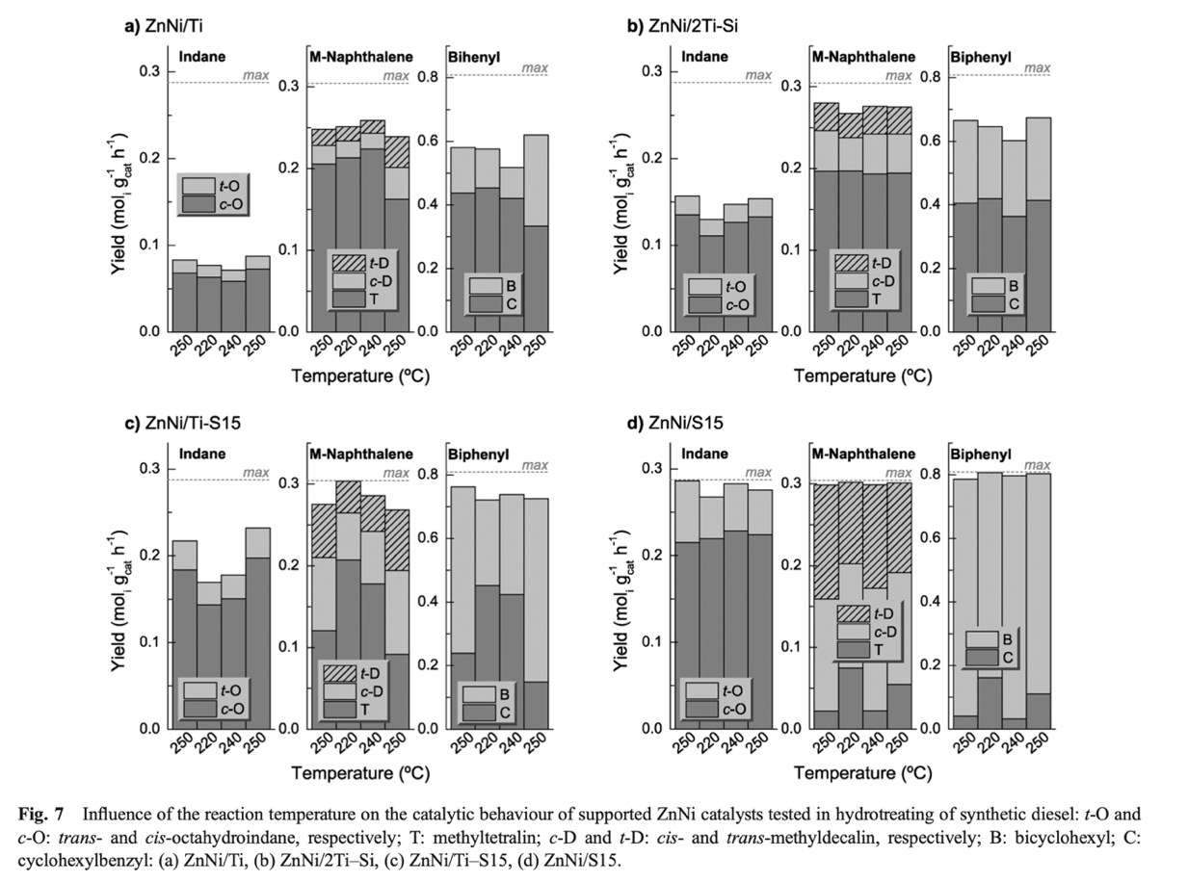

Сурет 8 – ZnNi промотирленген SBA-15 (ZnNi/S15), TiO2/SBA-15 (ZnNi/Ti-S15), 2TiO2-SiO2 (ZnNi/2Ti-Si) және TiO2- (ZnNi/Ti) катализаторларының дизель отынының гидроароматсыздандыру процесіндегі каталитикалық эффективтілігі

Ескерту: [228, б. 2767] әдебиет рұқсатымен қайта басылған, авторлық құқық Royal Society of Chemistry, 2012

Сурет 8-дегі деректер бойынша SBA-15, TiO2/SBA-15, 2TiO2-SiO2 және TiO2 негізіндегі катализаторлардағы 250°C температурада метилнафталиннің конверсиясы сәйкесінше 90%, 83%, 64% және 60% көрсетеді. SBA-15 құрылымы активті фазалардың дисперсиясын жоғарылатып, HDA процесінде катализатордың эффективтілігін арттырады. Сонымен қатар, металл және қышқыл орталықтары арасындағы тепе-теңдіктің арқасында ZnNi-SBA-15 жоғары эффективтілікті көрсетеді [228, б. 2768].

* + 1. Асыл металдар және олардың қоспалары бар катализаторлар

Albertazzi және т.б. MCM-41 негізіндегі катализатордың эффективтігіне 5 түрлі металдардың платина, родий, палладий, рутений және иридий әсерін зерттеді. Ароматты қосылыстарды гидрлеуде тек Pt, Rh және Pd активтілік көрсетті. Бұл зерттеуде монометалдардың гидрлеу қабілеті төмен (платинадан басқа) және күкіртке төзімділігі аз болғандықтан тез уланатындығы анықталған. Ал биметалдық катализаторлар бірдей шарттарда және реакцияларда эффективтіктілігі жоғары болатыны көрсетілді. Сонымен қатар, биметалдық жүйе синергиялық әсерді көрсетеді [229]. Мысалы, палладий-родий қорытпасында палладий гидрлеуге, ал родий күкіртке төзімділікке жауап береді [230,231]. Бұл катализаторлар қозғалмайтын қабатты зертханалық реакторда Т = 360°C және 6 МПа шарттарында нафталинді гидрлеу процесінде жоғары эффективтілікті көрсетті. Процесс конверсиясы 83%, тетралин және декалин бойынша селективтілік сәйкесінше 1,8% және 25,2% көрсетті. Дизель фракциясының молекулаларының өлшемі цеолит микрокеуектерінің кеуек өлшемдерінен жоғары болуы мүмкін. Сондықтан мұнайхимия процестері үшін мезокеуекті алюмосиликаттар эффективті материалдар болып саналады [232]. Широкопояс және т.б. дибензотиофеннің қатысуымен ароматты көмірсутектердің гидрленуін Т = 260°C, 3 МПа және кварц реакторында 2,4 сағ-1 көлемдік жылдамдықта зерттеді [180, б. 97]. Процесс барысында катализатор дизель отынының құрамындағы ароматты көмірсутектердің жалпы мөлшерін 28,4%-дан 6,5%-ға дейін, ал полиароматты көмірсутектердің мөлшерін 1 мас. %-ға дейін төмендетті. Сондай-ақ, Лысенко және т.б. Pt-Pd промотирленген Al-HMS катализаторы қатысында Т = 200-400ºC, P(H2) = 3 МПа және WHSV = 1,7 сағ-1 шарттарында н-гептанда ерітілген нафталин, тетралин және толуол қоспасын гидрлеу катализаторларының улануға төзімділігі төмен екендегі анықтады [181, б. 99]. Мезокеуекті алюмосиликатты синтездеу әдісін модификациялау арқылы олардың күкіртке төзімділігін арттыруға болады [233]. MSUB-41-Pt-Pd биметалды жүйесінің синтезі beta цеолит тұқымдарын қолдана отырып MCM-41 дайындау әдісіне негізделіп жүргізілді. Алынған катализаторлар тек нафталиннің жоғары гидрлеу эффективтілігін ғана емес, сонымен қатар диметилдибензотиофенді гидрлеу кезінде күкіртпен улануға жоғары төзімділікті көрсетті.

Pd/Pt-MCM-41 катализаторы қатысында нафталиннің гидроароматсыздандыру процесінде 99,9 % конверсияға қол жеткізіді. Бұл оның бастапқы гидрлеу сатысының жеңіл өтетіндігін көрсетеді. Алайда тетралин мен декалиннің гидроароматсыздануы сәйкесінше 66,2% және 23,6% төмен конверсия дәрежесімен сипатталады. Каталитикалық сынақтар барысында сақина ашу реакциялары ең алдымен қаныққан қосылыстарда, ал қанықпаған қосылыстарда крекинг басым болатынын көрсетеді. Сондай-ақ, полиароматты сақинадағы алкилді бүйірлі тізбектердің болуы HDA процесінің эффективтілігін тежейді. Сонымен қатар, стерикалық кедергіге және электронды донорлық әсерлерге байланысты алкил бүйірлік тізбектерінің ұзындығы мен саны пропорционалды түрде екінші сақинаның гидрленуін тежейді [214, б. 159].

Бірақ сутегінің диссоциациялану қабілетінің жоғары болуына қарамастан, Pt, Pd, Rh немесе олардың биметалдық жүйелерінің кемшіліктері бар. Оларға жоғары шығындар және каталитикалық эффективтілікке әсер ететін активті орталықтардың күкіртпен улануы жатады [234].

* + 1. Фосфор және/немесе ауыспалы металл фосфидтері бар катализаторлар

Қазіргі уақытта келесі буындағы HDS катализаторлары үшін перспективті кандидаттар ретінде MoP, WP және Ni2P сияқты ауыспалы металл фосфидтеріне назар аударылды. Фосфидті катализаторлар күкіртке жоғары тұрақтылығы бар активті орталықтарды қамтамасыз ету арқылы кокс түзілуін тежеуге және катализатор бетінде кокс жиналуының алдын алуына әсер етеді [235]. Металл фосфиді мен қышқыл тасымалдағыштары арасындағы өзара әрекеттесу металл бөлшектерінің дисперсиясын жақсартып, нәтижесінде қолжетімді активті орталықтар пайда болады. Осылайша, P ансамблінің әсері металдың активті орталықтарының болуын қамтамасыз ету арқылы катализатордың дезактивациясының алдын алу болып табылады. Фосфор бөлшектері бұл орталықтарды дезактивацияға алып келуі мүмкін жағымсыз реакциялардан қорғап, жалпы каталитикалық эффективтілікті сақтайды [236,237].

Хинолиннің гидроазотсыздандыру (HDN) және дибензотиофеннің HDS процестерінде 370°C температурада және 3,1 МПа қысымда ағынды қабат реакторында катализатордың эффективтілігі келесі ретпен жоғарылағаны байқалды: Fe2P < CoP < MoP < WP < Ni2P [238]. Ni2P өзінің бірегей физикалық және химиялық қасиеттеріне байланысты HDN және HDS процестерін қоса алғанда, гидротазалау процестері үшін перспективті қосылыс ретінде қолданылады. Сонымен қатар, Ni2P төмен меншікті бет ауданына (1 м2 г-1) қарамастан, олардың меншікті бет ауданы жоғары тасымалдағыштардағы дисперсиясын зерттеу өзекті мәселе болып табылады [237, б. 104]. Jiang және т.б. Ni2P/Al-MCM-41 синтездеп, алюминий үлесінің дибензотиофеннің HDS процесінің каталитикалық қасиеттеріне әсерін зерттеді. Мезокеуекті алюмосиликаттар құрылымына Al атомдарын енгізу металл фазасының жоғары дисперсиясын қамтамасыз етіп қана қоймай, сонымен қатар әлсіз және орташа қышқылдық Бренстед орталықтарын күшейтетіні белгілі. Al-MCM-41 негізіндегі катализатор таза кремнезем MCM-41 (81,9%) негізіндегі катализатормен салыстырғанда дибензотиофеннің HDS процесінде жоғары конверсияны (97,6%) қамтамасыз етті. Бұл жоғары мөлшердегі алюминийдің металл-MCM-41 өзара әрекеттесуін күшейтуімен түсіндірілген. Оптималды 2,0% Al/Si қатынасы жоғары қысымды стационарлы қабаты бар реактордағы ДБТ гидрокүкіртсіздендіру процесінде (340°C температурада, 3 МПа қысым және 3,5 сағ-1 көлемдік жылдамдық) 97,6% конверсияға қол жеткізілді [239].

Сонымен қатар, Song және т.б. MCM-41 негізіндегі Ni2P катализаторларын дибензотиофеннің HDS реакциясын жоғары қысымды қозғалмайтын қабаты бар реакторда Т = 340°C, 3,0 МПа, және WHSV = 6 сағ-1 шарттарында зерттеген. Алынған нәтижелер дибензотиофеннің (ДБТ) конверсиясы 98,7%-ға жеткенін көрсетті. Сонымен қатар, катализаторлардың активтілігі 2,95-тен 3,61 нм-ге дейінгі аралықта болатын Ni2P бөлшектерінің кішірек өлшемдеріне байланысты екенін атап өткен жөн [240].

Herrera және т.б. 4,6-ДМДБТ және ДБТ-нің HDS процесіне арналған жоғары эффективті фосформен модификацияланған NiMo-MCM-41 катализаторларын синтездеді [40, б. 284]. MCM-41 каркасына 1 мас. % фосфорды енгізу молибден сульфиді фазаларының жақсы дисперсиясына әсер етіп, ДБТ және 4,6-ДМДБТ үшін сәйкесінше 80% және 85% жоғары конверсияны қамтамасыз ететіндігі анықталды (сурет 9).

Сурет 9 – NiMo/P-MCM-41(R) катализаторындағы фосфордың 0-ден 5%-ға дейінгі әртүрлі концентрациясындағы 4,6-ДМДБТ және ДБТ гидрокүкіртсіздендіру процесіндегі конверсиясы

Ескерту: [40, б. 290] әдебиет рұқсатымен қайта басылған, авторлық құқық Elsevier, 2005

Сурет 9-да көрсетілгендей, фосфордың жоғары мөлшері (3-тен 5 мас. %-ға дейін) агломерацияланған кристалды MoO3 бөлшектерінің түзілуіне, демек, төмен ДБТ және 4,6-ДМДБТ конверсия көрсеткіштеріне алып келеді [40, б. 291].

NiMoP-MCM-41 және NiMoP-SBA-15 катализаторлары 320-400°C температура диапазонында және 8 МПа сутегі қысымында жеңіл рециклді газойльдің HDA процесінде түрленуін зерттеді. MCM-41 негізіндегі катализаторлар 2-ші және 3-ші сақиналардағы ароматты қосылыстардың концентрациясын төмендетіп, 1-ші сақинадағы ароматты қосылыстар мен парафиндер/изопарафиндердің концентрациясын жоғарылататыны анықталды. Ароматты қосылыстар 15%-ға, ал полиароматты қосылыстар 74,6%-ға төмендегені байқалды. NiMoP-SBA-15 катализаторлары ароматты және полиароматты қосылыстардың сәйкесінше 11,8% және 59,7% төмендеуін көрсетті. Ал NiMoP-MCM-41 катализаторы гидрокүкіртсіздендіру реакциясында жоғары эффективтілікті көрсетті. Осылайша, бензотиофен және оның жеңіл рециклді газойльдегі туындылары 400°C температурада толығымен жойылып, NiMoP/MCM-41 және NiMoP/SBA-15 катализаторлары үшін конверсия сәйкесінше 99,7 % және 98,6 % болды [241].

* + 1. Катализатордың дезактивациясы және регенерациясы

Көмірсутектердің HDS және HDA процестері кезінде катализатордың бетінде кокс пайда болып, олардың эффективтілігінің біртіндеп төмендеуіне алып келуі мүмкін. Реакция цикліндегі катализатордың тұрақты жұмыс істеу уақытын және реакция-регенерация циклдерінің жалпы санын анықтау осы каталитикалық жүйелерді қолданудың практикалық тұрғысынан өте маңызды.

Мұнайхимиялық процестерде қолданылатын катализаторлар бетінде көміртегінің шөгуіне байланысты регенерацияны қажет етеді. Мұндай жағдайларда олардың құрылымы мен активті орталықтарының регенерация процесінен кейін айтарлықтай өзгеріссіз қалуын қамтамасыз ету үшін жоғары гидротермиялық тұрақтылық қажет. Үлкен кеуекті цеолиттер ароматты қосылыстарды гидрлеу үшін катализаторлардың тасымалдағышы ретінде қызығушылық танытатыны белгілі. Алайда цеолиттердің қышқылдығы жоғары болғандықтан, крекинг реакциясының эффективтілігі артып, сәйкесінше кокстың шөгу жылдамдығы мен жеңіл көмірсутектердің шығымы да жоғарылайды. Мезокеуекті алюмосиликаттардың қышқылдығы мен кеуек өлшемін реттеу арқылы цеолиттермен салыстырғанда қышқыл орталықтарының күші төмен үлгілерді алуға болады. Нафталинді Т = 260°C және одан жоғары температурада гидротазалау кезінде Pd-Pt/MCM-41 катализаторларының дезактивациясы байқалған. Сонымен қатар, жанасу уақытын 3,4-тен 13,6 с-қа дейін ұлғайту тетралиннің түзілуін азайтып, крекинг реакциялары салдарынан газдардың бөлінуінің жоғарылауына алып келетіндігі анықталған [214, б. 161]. Сондай-ақ, жоғарыда айтылғандай, биметалдық катализаторлар монометалдармен салыстырғанда коксқа және күкірт уларына төзімдірек болып келеді. Pd промотирленген мезокеуекті алюмосиликатты катализаторлар тиофенді HDS процесінен кейін дезактивацияға ұшырағандығы байқалды. Оның себебін катализатордың жоғары қышқылды орталықтарының әсерінен жеңіл кокстенуімен түсіндіруге болады. Ал Pd-Pt промотирленген катализаторлар монометалды Pd салыстырғанда жоғары тұрақтылықты көрсетеді [242]. Сонымен қатар, құрамында асыл металдар бар катализаторлардағы күкіртпен улануды никель және молибденмен алмастыру арқылы тұрақтылығын арттыруға болады [145,192,243]. Ni мен Mo жоғары гидрлеу эффективтілігін көрсетеді және шикізаттағы күкірттің мөлшері 100-150 мг/кг болған жағдайда да тұрақтылығы жоғары болып қалады. Сондай-ақ, бұл катализаторларды пайдалану шығындарды айтарлықтай азайтады және өндірілетін отын көлемін арттырады [244].

ДБТ-нің HDS реакциясында күкіртпен уланған Pd-Al-MCM-41 және Pt-Al-MCM-41 катализаторларының регенерациясы T = 300°C және WHSV = 114 сағ-1 шарттарында HDS/тотықсыздандыру/HDS реакциясы арқылы зерттелді. Үш сағаттық HDS реакциясынан кейін катализатор жуылып және кейіннен HDS реакциясының екінші сатысына дейін 1 сағат бойы сутегімен қайта қалпына келтірілді. Сутекті тотықсыздандыру процесі реактордағы H2S/H2 қатынасына байланысты, күкіртті асыл металл бөлшектерін олардың металл түріне дейін тотықсыздандыруды қамтыды. Мысалы, H2S/H2 қатынасы 0,2-ден төмен болғанда, сульфидтелген асыл металдардың мөлшері азайып, катализатордың регенерациясына және оның эффективтілігін қалпына келтіруге мүмкіндік берді. ДБТ-нің HDS процесінің бірінші сатысында Pd-Al-MCM-41және Pt-Al-MCM-41 катализаторлары сәйкесінше 49% және 54%, ал реакцияның екінші сатысында сәйкесінше 48% және 53% конверсияларды көрсетті. Бұл нәтижелер HDS катализаторларының эффективтілігін сутегімен тотықсыздандыру арқылы қайта қалпына келтіруге болатынын көрсетеді [245].

Тасымалдағыштардың кеуекті құрылымы да NiMoP/MCM-41 және NiMoP/SBA-15 катализаторларының дезактивациясына әсер ететіні анықталды. Катализатордың дезактивациясын N2 үрлеу және бағдарламаланған температурада (TPS және TPO) коксты жағу әдістері арқылы бағалауға болады. Palos және т.б. NiMoP/MCM-41 және NiMoP/SBA-15 катализаторларының дезактивациясы макро- және мезокеуектердегі кокстың шөгуі нәтижесінде пайда болатын кішірек кеуектер әсерінен екендігін анықтады. Жеңіл рециклді газойльді 320-400°С температурада және 8 МПа қысымда гидрокүкіртсіздендіру процесіне дейін және одан кейін катализаторлардың N2 адсорбция-десорбция изотермалары IV типке, ал гистерезис H1 типімен сипатталды. Дегенмен, NiMoP/MCM-41 және NiMoP/SBA-15 катализаторларының меншікті бет ауданы сәйкесінше 477 және 309 м2 г-1-ден 114 және 149 м2 г-1-ге дейін төмендеді. Бұл төмендеу кеуектер ішінде кокстың селективті шөгінуімен байланысты болды. Сонымен қатар, MCM-41 және SBA-15 негізіндегі катализаторлардың құрамында сәйкесінше 31,43 мас. % және 39,81 мас. % кокс прекурсорлары болды. Бұл тасымалдағыштардың реакция ортасының компоненттерін кеуекті құрылымында ұстау қабілетінің айырмашылығын көрсетеді. Катализаторларды регенерациялау коксты ауада 500°С температурада 1 сағат бойы термиялық өңдеу арқылы жүзеге асырылды [241, б. 144].

Дизель отынының HDA кезінде ZnNi-SBA-15 катализаторы кокс түзілуін 2 мас. %-ға дейін шектеп, жоғары тұрақтылықпен сипатталды [228, б. 2768]. Бұл бақылау орташа және төмен қышқыл орталықтарын көрсететін TPD-NH3 деректеріне сәйкес келеді. Тексерілген катализаторлардың TG-TPO нәтижелері 250°C, 300-380°C және 500°C температурада үш шыңды көрсетті. Бірінші шың барлық пайдаланылған катализаторларда байқалды. Олар катализаторлардың металл орталықтарындағы көміртегі шөгінділеріне жатады. Екінші шың тасымалдағыштағы шөгінді кокске байланысты болса, үшінші шың жоғары реттелген кокстың жануымен немесе тасымалдағыштың деградациясын көрсетеді. Катализаторлардың эффективтілігі екі рет 250°С температурада зерттелді. Бифенил, метилнафталин және индан конверсиясы 24 сағат жұмыс істегеннен кейін де тұрақты болатындығы анықталды. Бұл катализаторлардың дезактивациясының өте төмен екендігін көрсетеді.

Ауыспалы металл фосфидтерін қолдану катализаторды дезактивациялау мәселесін шешу жолдарының бірі болып табылады. Себебі аталған катализаторлар гидротазалау процестерінде эффективтілік көрсетіп, асыл металдармен салыстырғанда күкіртке жоғары тұрақтылық көрсетеді. Yun және т.б. нафталиннің HDA процесінде Al-MCM-41 негізіндегі никель-фосфидті катализаторларды зерттеді [191, б. 8684]. Нәтижелер никель фосфиді мен әлсіз Льюис және Бренстед қышқыл орталықтары арасындағы синергиялық әсерді көрсетті. Никельдің бетіндегі ашық активті орталықтар P ансамбльдік әсері нәтижесінде азайып, жүйенің дезактивациясына кедергі келтіреді. Катализдік сынақ кезінде катализаторлардың дезактивациясы байқалмады. Сонымен қатар, 270°C температурада 40 сағаттан кейін де олар жоғары эффективтілік пен тұрақтылықты көрсетті. Осылайша, фосфордың болуына байланысты катализатор бетінде никельді активті орталықтардың мөлшері азайғаны анықталды. Сондай-ақ, ешқандай айқын агломерация немесе агрегация байқалмады, және нәтижесінде алынған катализаторлар NixP бөлшектерінің салыстырмалы түрде біркелкі таралуын көрсетті. Дегенмен, NixP мөлшерінің өсуі Ni және P дисперсиясын төмендететіндігі анықталды. Прекурсордағы Ni/P бастапқы молярлық қатынасына, Ni және P-дың әрекеттесуіне байланысты катализатордың әртүрлі кристалдық фазаларының түзілуі никель атомдарының дисперсиясы мен таралуына әсер етеді. Сондықтан катализаторлар 270°C температурада және 3 МПа қысымда жоғары эффективтілікті және мақсатты өнім (декалин) бойынша 99% селективтілікті қамтамасыз етеді.

ДБТ-нің HDS процесінде Ni2P/MCM-41 катализаторларының дезактивациясы T = 340°C, 3 МПа және WHSV = 2 сағ-1 шарттарында 120 сағат бойы зерттелді (сурет 10).

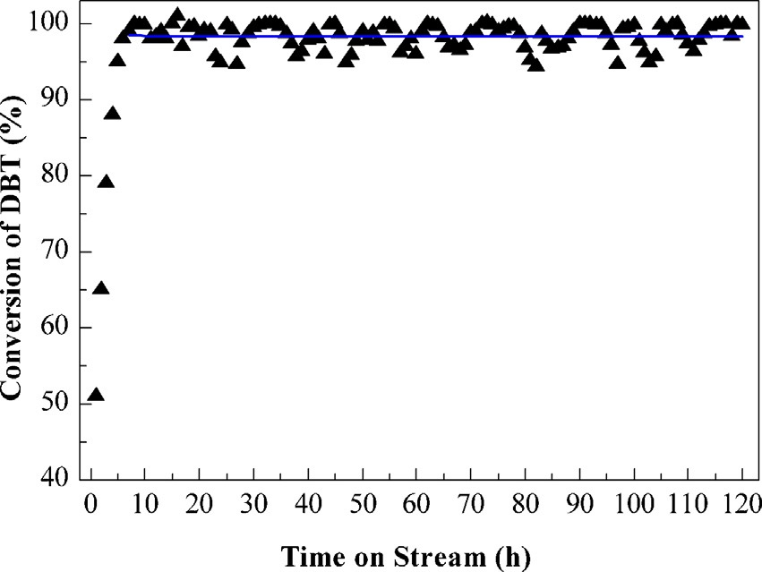

Сурет10 – Дибензотиофеннің HDS процесіндегі Ni2P/MCM-41 катализаторынының тұрақтылығы

Ескерту: [246, б. 254] әдебиет рұқсатымен қайта басылған, авторлық құқық Elsevier, 2013

Катализатордың эффективтілігі алғашқы 6 сағат ішінде біртіндеп артып, Ni2P-де активті аралық фазаның пайда болғанын көрсетеді. Ni2P беті күкірт атомдарын сіңдіреді, ал Ni2P бөлшектерінің ядросы зақымданбайды деп болжанған. Сурет 10-да көрсетілгендей, процесс конверсиясы 99%-ға жетіп, реакция 114 сағатқа созылды. Бұл катализатордың ұзақ уақыт бойы жоғары тұрақтылықты көрсететінін дәлелдеді [246, б. 251].

Осылайша, алғаш рет 30 жыл бұрын синтезделгеніне қарамастан мезокеуекті алюмосиликаттар туралы зерттеулер бүгінгі күнге дейін өзекті болып табылады. Сонымен қатар, 2024 жылы MCM-41, HMS және SBA-15 мезокеуекті материалдар туралы жарияланған жұмыстардың саны Scopus дереккөзі бойынша 1207-ден асты. Олардың біркелкі мезокеуекті құрылымы, жоғары меншікті бет ауданы, кеуек көлемі және жұмсақ қышқылдық физика-химиялық қасиеттері перспективті материалдар ретінде пайдалануға мүмкіндік береді. Казақстан мұнайы (немесе ұқсас) үшін HDA/HDS процестеріндегі каталитикалық қолдануды ескере отырып, жоғарыда аталған мезокеуекті алюмосиликаттардың ішінен Ni-Mo сульфидті активті фазаларының Al-HMS тасымалдағышымен комбинациясы ең перспективті таңдау деп айтуға болады. Al-HMS типті мезокеуекті алюмосиликаттың катализаторлардың тасымалдағышы ретінде қолданудағы басты артықшылығы оның құрылым ерекшеліктеріне байланысты. Сонымен қатар, Al-HMS-тің басқа типті мезокеуекті материалдармен салыстырғандағы жұмсақ синтез шарттары және әртүрлі темплаттар қолдану арқылы бейтарап рН ортасында S0I0 механизмі арқылы алынуы негізгі артықшылықтары болып табылады. Мезокеуек өлшемі орташа дистилляттарда болатын көптеген молекулалардан үлкенірек болғандықтан, активті орталықтарға молекулалардың жылдам енуін және көлемді кокс прекурсорларының шығуын жеңілдетеді. Сол сияқты, олардың жоғары БЭТ меншікті бет ауданы активті фазалардың дисперсиясын жақсартып, жұмсақ қышқыл орталықтары гидрокрекинг/крекинг процесі кезінде бөлінетін газ тәрізді өнімдердің түзілуін алдын алады. Бұл шикізаттың мақсатты өнім бойынша селективтілігін жоғарылатады. Ni-Mo фазалары дизель фракциясы/модельді қоспаның HDA және HDS процесіндегі жоғары эффективтілігін қамтамасыз етіп, уақыт бойынша кокстың және күкірттің әсерінен болатын катализатордың дезактивациясын тежейді.

Қорытындылай келе, қазіргі уақытта мемлекет басшысының мұнайхимия мен мұнай өңдеуді дамыту салаларындағы нақты қойылған мақсаттарына байланысты дизель фракциясын гидроароматсыздандыру үшін катализаторларды алу республиканың мұнайхимия өнеркәсібінің технологиялық қажеттіліктеріне сәйкес келеді. Қазақстандық мұнайдағы күкірт мөлшері 0,35%-дан 1,69%-ға дейін ауытқитынын ескеріп, күкірт қосылыстарына тұрақты Ni-Mo промотирленген Al-HMS және Таған кен орны бентониті негізіндегі жаңа катализаторларды синтездеу мұнай өңдеу процестері үшін катализаторлар жасау әдістерін дамытып, шикізат пен энергетикалық ресурстарды едәуір үнемдеуге ықпал ететін технологияларды құру және өндіріске енгізу үшін ғылыми негіз болып табылады. Сондай-ақ, еліміздегі бентонит пен көмірсутек шикізатының ауқымды қорларын ескере отырып, отандық шикізат базасына сүйенетін жаңа технологияларды құру, катализаторлардың ұзақ мерзімді сипаттамалары, әсіресе Қазақстан (және басқа да ұқсас) мұнайының HDA/HDS процестерінен кейінгі катализаторларының регенерациясын модельді қосылыстарды пайдалану арқылы зерттеу әлі де өзекті мәселе болып табылады [247].

1. **ТӘЖІРИБEЛІК БӨЛІМ**
2. **Жұмыста қолданылған реагенттер тізімі**

Әртүрлі Si/Al қатынасы бар мезокеуекті Al-HMS алюмосиликаттарды синтездеу барысында алюминий және кремний көзі ретінде сәйкесінше екіншілік алюминий бутоксиді C12H27AlO3 (Sigma-Aldrich, 97%) және тетраэтил ортосиликат C8H20O4Si (Sigma-Aldrich, 99%) қолданылды. Құрылым түзгіш темплат ретінде гексадециламин CH3(CH2)15NH2 (Sigma-Aldrich, 98%) қолданылды.

Таған кен орнының бентониті бифункционалды катализаторларды синтездеу процесінде катализатордың екінші тасымалдағышы ретінде пайдаланылды.

Басқа реагенттер:

* н-гексадекан (99%, Sigma-Aldrich);
* 2-метилнафталин (99%, Sigma-Aldrich);
* дибензотиофен (99%, Sigma-Aldrich);
* никель нитраты Ni(NO3)2 (98%, Sigma-Aldrich);
* аммоний гептамолибдат тетрагидраты (NH4)6Mo7O24·4H2O (99%, Sigma-Aldrich);
* азот қышқылы (70%, Sigma-Aldrich);
* күкірт қышқылы (96%, ERBApharm).

1. **Мезокеуекті алюмосиликаттар синтезі**

Al-HMS типті мезокеуекті алюмосиликаттарды алу үшін темплат әдісі қолданылды. Темплат ретінде гексадециламин пайдаланылған Al-HMS (Si/Al = 10) синтезінің схемасы сурет 11-де көрсетілген.

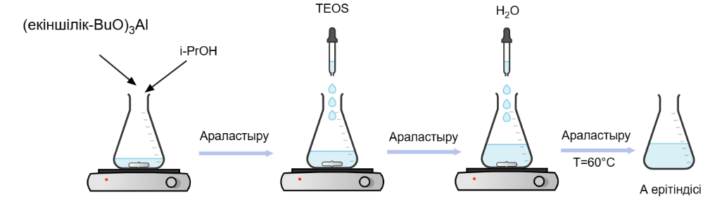

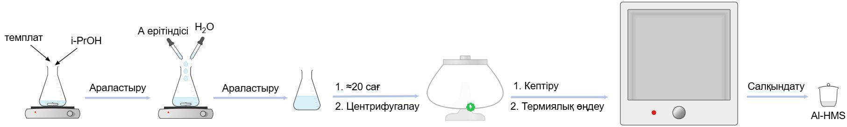

Сурет 11 – Мезокеуекті алюмосиликатты дайындау схемасы

Сурет 11-де көрсетілгендей, құрамында 0,01 моль екіншілік алюминий бутоксиді ((екіншілік-BuO)3Al) және 35 мл изопропил спирті (i-PrOH) бар ерітінді магнитті араластырғышпен жабдықталған 500 мл полипропилен колбаға салынды. Алынған қоспа 30 минут бойы араластырылып, содан кейін 0,1 моль тетраэтоксисилан (TEOS) тамшылатып қосылып, 15 минут бойы араластырылды. Кейін ерітіндіге 40 мл дистилденген су тамшылатып қосылып, 30 минут бойы араластырылып А ерітіндісі алынды.

Паралельді 0,025 моль гексадециламин магнитті араластырғышпен жабдықталған басқа 500 мл полипропиленді колбадағы 30 мл изопропилді спиртте 30 минут бойы ерітілді. Гексадециламин толығымен ерігеннен кейін, қою және біртекті масса алу үшін қоспаға 100 мл дистилденген су қосылды. Содан кейін, А ерітіндісі қосылып, 20 минут араластырылды. Кейін, 40 мл дистилденген су тамшылатып қосылып, қоспа бөлме температурасында 6 сағат бойы қарқынды араластырылды. Алынған қоспаны бөлме температурасында араластырмай 20 сағатқа қалдырды. Қатты заттарды бөліп алу мақсатында центрифуга қолданылды, кейін тұнба 110°C температурада кептіргіш шкафта 3 сағат бойы кептірілді. Алынған үлгі муфельді пешке ауыстырылып, кезең-кезеңімен қыздыру жылдамдығы 3°C/мин ауа ағынында 300°C температурада 1 сағат, 400°C температурада 6 сағат және 550°C температурада 3 сағат бойы термиялық өңделді [248,249].

Si/Al қатынасы 30, 50 және 70 болатын Al-HMS үлгілері жоғарыда көрсетілген әдіске сәйкес синтезделді, тек екіншілік бутоксид мөлшері сәйкесінше 0,0033 моль, 0,002 моль және 0,001 моль болды.

1. **Катализатор тасымалдағыштарынан экструдаттар дайындау**

Синтезделген Al-HMS және Таған кен орнының алдын ала белсендірілген бентониті (Н-бентонит) катализатордың тасымалдағыштары болып табылады. Бентонит 20% күкірт қышқылы ерітіндісімен алдын ала өңделді. Al-HMS және Н-бентонит тасылмалдағыштарынан экструдат дайындау схемасы сурет 12-де көрсетілген.

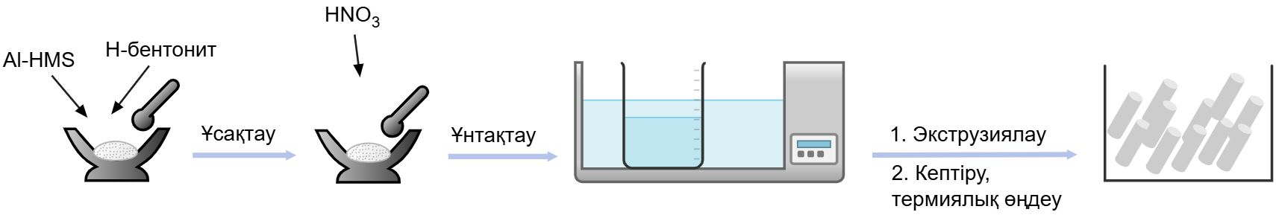

Сурет 12 – Al-HMS және Н-бентонит тасылмалдағыштарынан экструдат дайындау схемасы

Сурет 12-де көрсетілгендей, 35/65 қатынасындағы Al-HMS-H-бентонит қоспасы фарфор табақшасына салынып, 20 минут бойы мұқият ұсақталды. Алынған қоспаға үздіксіз араластыру барысында 0,53 мл концентрлі азот қышқылының ерітіндісі мен 42 мл дистилденген су қосылып, 30 минут бойы араластырылды. Содан кейін қоспа 20 минут бойы қайтадан ұнтақталып, су моншасында қыздырылды. Қоспа жабысқақ әрі пластик күйге айналғаннан кейін, ол диаметрі 1,0 мм шығу саңылауы бар экструдер арқылы өткізілді. Алынған экструдаттар бөлме температурасында 20 сағат бойы кептірілді. Содан кейін экструдаттар қыздыру жылдамдығы 3°C/мин ауа ағынында 2 сағат бойы 60°С температурада, 2 сағат 80°С температурада, 2 сағат 110°С температурада және ең соңында 140°С температурада 2 сағат бойы сатылы кептірілді. Кейін кептірілген үлгілер муфельді пеште ауа ағынында 550°С температурада 3 сағат бойы термиялық өңделді. Нәтижесінде диаметрі шамамен 0,7-0,8 мм экструдаттар алынды.

1. **Бифункционалды катализаторды дайындау әдісі**

Al-HMS-H-бентонитінің бетіне Ni және Mo ылғал сіңдіру әдісі арқылы дайындалды. Мезокеуекті алюмосиликаттар негізіндегі бифункционалды катализаторлардың синтезі сурет 13-те көрсетілген.

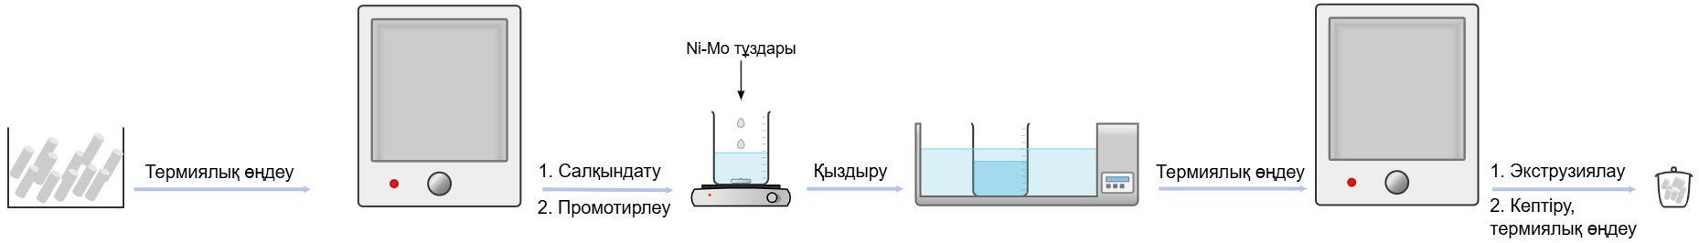

Сурет 13 – Мезокеуекті алюмосиликат негізіндегі бифункционалды катализаторлардың синтезі

Сурет 13-те көрсетілгендей, металл тұздарымен промотирлеу алдында синтезделген экструдаттар муфельді пеште ауа ағынында 400°С температурада 3 сағат бойы термиялық өңдеуден өтті. Содан кейін үлгі құрғақ аргонмен 200°C дейін салқындатылып, қақпағы бар бюксте 40-50°C дейін салқындатылды.

Термиялық өңделген тасымалдағыштарға Ni(NO3)2 және (NH4)6Mo7O24·4H2O тұздарындағы Ni мен Mo мөлшері екеуінде 5 масс.% болатындай ерітінді дайындалып, ылғал сіңдіру әдісі арқылы отырғызылды. Тасымалдағышпен промотирленген ерітінді бөлме температурасында 12 сағат бойы араластырылып, су моншасында қыздырылды. Алынған үлгілер 24 сағат бойы бөлме температурасында кептіруге қалдырылды. Содан кейін үлгілер муфельді пеште қыздыру жылдамдығы 3°C/мин ауа ағынында 120°C температурада 2 сағат және 300°C температурада 3 сағат бойы кептірілді. Осылайша, Si/Al қатынасы әртүрлі 5%Ni-5%Mo-Al-HMS-H-бентонит катализаторлары дайындалды [155, б. 15; 250].

Қолданылатын модельді қоспалардың құрамына қарай катализаторды активтендіру процесі әртүрлі жүргізілді. Тәжірибе алдында күкіртсіз модельді қоспаны гидрлеу катализаторлары қыздыру жылдамдығы 4°С/мин ағынды реакторда 500°С температурада сутегі ағынында 5 сағат бойы тотықсыздандырылды. Ал күкіттті модельді қоспаны гидрлеу катализаторлары қыздыру жылдамдығы 4°С/мин ағынды реакторда 400°С температурада сутектегі H2S (10 көлем %) ағынында 5 сағат бойы активтелді.

1. **Мезокеуекті алюмосиликаттар мен бифункционалды катализаторлардың физика-химиялық сипаттамаларын зерттеу әдістері**

Синтезделген үлгілердің сипаттамаларын және алынған өнімдердің құрамын жан-жақты зерттеуде әртүрлі физика-химиялық әдістер қолданылды.

1. Индуктивті байланысқан плазмалық атомдық эмиссиялық спектроскоп (ICP-OES)

Мезокеуекті алюмосиликаттардағы Si/Al қатынасы индуктивті байланысқан плазмалық атомдық эмиссиялық спектроскоп (ICP-OES) Spectro Arcos Multiview FHX22 құралы арқылы анықталды. Үлгілер қатты затты сұйылтылған HCl ерітіндісінде аз мөлшерде HF қосу арқылы дайындалды. Кейін алынған қоспа қатты зат толығымен ерігенше қыздырылды.

1. Рентгенфазалық талдау (XRD)

Алынған үлгілердің реттілігі CuK көзді (λ = 0,15418 нм, қадам өлшемі 0,05°, түсіру жылдамдығы 10 с) Lynx-Eye сызықтық детекторымен жабдықталған Philips X'PERT MPD дифрактометрін пайдаланып рентгенфазалық талдау (XRD) арқылы зерттелді.

1. Ядро магнитті резонанс (27Al ЯМР) спектроскопиясы

Мезокеуекті материалдардың құрамындағы тетраэдрлік және октаэдрлік алюминий түрлері айналу жылдамдығы 12 кГц және импульстік ені 2,5 с 104,16 МГц жиіліктегі Varian Infinity Plus 400 құралының көмегімен анықталды. Химиялық ығысулардың сыртқы стандарты ретінде Al(H2O)63+ қолданылды.

1. Фурье инфрақызыл (FTIR) спектроскопия

Фурье инфрақызыл спектроскопиясы (FTIR) спектрлері KBr түйіршіктері әдісін қолдану арқылы 4 см⁻¹ рұқсатымен Thermo Scientific Nicolet iS50 FT-IR спектрофотометрінде алынды.

1. Төмен температуралы азот адсорбциясы

Синтезделген үлгілердің текстуралық қасиеттері Micromeritics Tristar 3000 аппаратында 77К азот адсорбциясының изотермасын өлшеу арқылы жүргізілді. Үлгі бетін газ және басқа қоспалардан тазарту үшін зерттелетін материал 573К вакуумде (10–4 мбар) газсыздандырылды. Меншікті бет ауданы БЭТ (Брунауэр-Эммет-Теллер) әдісімен, ал жалпы кеуек көлемі мен кеуек өлшемі BJH (Барретт-Джойнер-Халенд) әдісін қолданып есептелді.

1. Температуралық бағдарламаланған аммиактың десорбциясы (TPD-NH3)

Температуралық бағдарламаланған аммиактың десорбциясы бойынша тәжірибелер Micromeritics AutoChem 2910 құрылғысында жүргізілді. 100 мг үлгі гелий ағынында 20 мл/мин жылдамдықпен 512°C температурада 140 минут бойы активтендіріліп, 102°C дейін салқындатылып, 60 минут бойы таза NH3 қанықтырылды. Содан кейін физикалық адсорбцияланған NH3-ті жою үшін 60 минут бойы 20 мл/мин жылдамдықпен гелий үрленді. NH3-TPD өлшемдері 60-тан 600°C-қа дейін 8°С/мин жылдамдықпен жүргізілді.

1. Адсорбцияланған пиридиннің диффузды шағылысуының Фурье инфрақызыл спектроскопиясы (Py-FTIR)

Синтезделген материалдардағы қышқыл центрлерінің табиғаты мен күші Фурье инфрақызыл спектроскопиясы арқылы пиридиннің адсорбция/десорбция әдісі арқылы зерттелді. Тәжірибе алдында үлгілер құрамындағы суды жою мақсатында 110°С температурада алдын ала өңдеуден өтіп, пиридин адсорбциясынан кейін 40°C температурада кептірілді. Фондық спектр KBr көмегімен жазылды. ИҚ спектрлері 4000-нан 400 с-1 аралығындағы диапазонда (4 см⁻¹ рұқсатында және 128 сканерлеу) Jasco FT/IR-4600 құрылғысы арқылы жазылды.

1. Термогравиметриялық (ТГА) талдау

Мезокеуекті алюмосиликаттар және олардың негізіндегі бифункционалды катализаторлардың салмақ жоғалту және ыдырау профильдері ауада 30-дан 1000°C-қа дейінгі қыздыру жылдамдығы 10°С/мин болатын Mettler-Toledo TGA/SDTA 851e аспабында термогравиметриялық талдау анықталды.

1. Рентгенді фотоэлектронды спектроскопия (XPS)

Үлгілердің рентгенді фотоэлектронды спектрлері жарты шар тәрізді энергия анализаторымен (128 арна) және монохроматикалық Al Kα сәулелену көзімен (hν = 1486,6 эВ) жабдықталған Nexsa G2 спектрометрін (ThermoScientific) пайдалану арқылы алынды. Үлгі бетінің талданатын аймағының өлшемі рентген сәулесін фокустау арқылы белгіленді және әдетте 400 мкм құрады. Анализатордың өту энергиясы шолу спектрлері үшін 200 эВ, жоғары рұқсатты спектрлері үшін 50 эВ болды. Электростатикалық зарядтау баяу электрон көзі арқылы жойылды, ал байланыс энергиялары 284,8 эВ алифаттық көміртегі C 1s шыңы арқылы түзетілді. Талдау (Ширли сызықтық емес фондық алу, концентрацияларды анықтау және спектрлердің ыдырауы) Avantage (ThermoScientific) бағдарламасы арқылы орындалды.

1. Температуралық бағдарламаланған сутегімен тотықсыздану (ТPR-Н2)

Катализатордағы активті металл орталықтарының тотықсыздану табиғаты Micromeritics AutoChem 2910 қондырғысының көмегімен температуралық бағдарламаланған сутегімен тотықсыздану (ТPR-Н2) әдісі арқылы зерттелді. Алдымен үлгілер аргон ағынында газсыздандырылып, 15°С/мин жылдамдықпен 80°С температураға дейін қыздырылып, осы температурада 40 минут ұсталды. Содан кейін үлгілер 10% көлемді сутек газының аргондағы қоспасының ағынында 5°С/мин жылдамдықпен 980°C дейін қыздырылып, 10 минут осы температурада ұсталды. Шығатын газдар детекторға дейін 80°C температурада изопропанол-сұйық азот тұзағында салқындатылды. Талдау аяқталғаннан кейін үлгі аргон ағынында бөлме температурасына дейін салқындатылды.

1. УК спектроскопия

Катализатордағы тотыққан металл түрлерінің координациялық және агрегациялық күйлері УК спектроскопия арқылы зерттелді. Өлшеу бөлме температурасында 200-ден 800 нм-ге дейінгі диапазонда UV-Vis Varian CARY 500 құрылғысында жүргізілді.

1. **Гидрлеу реакциясын жүргізу әдістемесі**

Катализаторлардың сынақтары жоғары қысымды автоклав шарттарын сақтап жүргізілді.

Ароматты қосылыстардың гидрленуін зерттеу үшін құрамында 9 масс.% 2-метилнафталиннің н-гексадекандағы қоспасы қолданылды. Гидрлеу нәтижелеріне күкірттің әсерін бағалау үшін қоспаға күкірт бойынша 300 ppm мөлшерінде дибензотиофен (ДБТ) қосылды. Синтезделген бифункционалды катализаторларды каталитикалық сынауға арналған жоғары қысымды реактордың схемасы сурет 14-те көрсетілген.

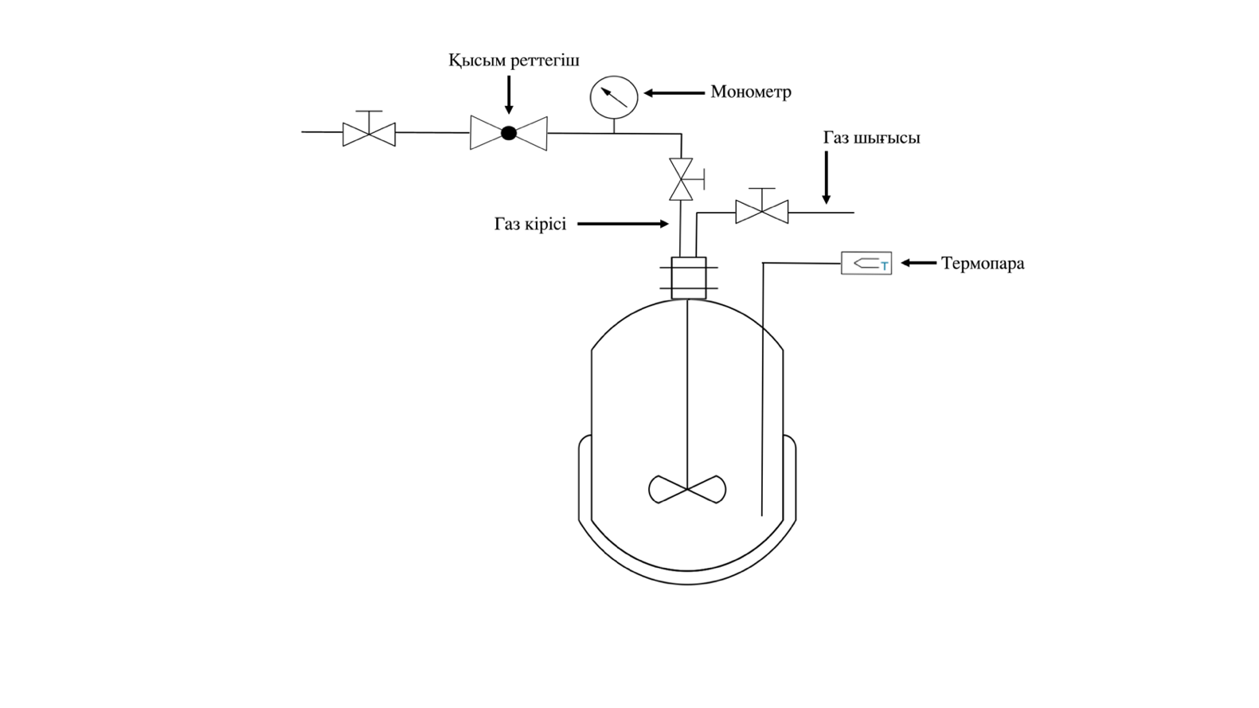

Сурет 14 – Жоғары қысымды реактордың схемасы

Сурет 14-те көрсетілгендей, магниттік араластырғыш пен манометрмен жабдықталған көлемі 50 мл автоклавқа 0,2 г ұнтақ катализатор және 3 мл субстрат салынды. Реактор азот газымен 3 рет үрленіп, азот сутегі газымен ығыстырылып шығарылды. Кейін автоклав қажетті 6 МПа қысымға дейін сутегімен толтырды. Реакция 220-ден 300°С-қа дейінгі температура диапазонында белгілі бір уақыт ішінде (1-ден 8 сағатқа дейін) тұрақты 500-900 мин/айн араластыру арқылы жүргізілді. Гидрлеу реакциясы аяқталғаннан кейін автоклав бөлме температурасына дейін салқындатылып, қысым атмосфералық қысымға дейін төмендетілді. Алынған өнімдер газ хроматограф/масс-спектрометрінде зерттелді.

1. Газ хроматограф/масс-спектрометрі

Реакция нәтижесінде алынған барлық сұйық өнімдер Restek Rxi-5 ms бағаналы (30 м x 0,25 мм x 0.25 μм) газ хроматограф/масс-спектрометрінде (GC-MS, Shimadzu GCMS-QP2010) зерттелді. Алынған шыңдар болжамды өнімдердің белгілі стандарттарының (мысалы, метилнафталин, метилтетралиндер, метилдекалиндер) массалық спектрлерімен салыстыру арқылы анықталынды.

1. Гидрлеу процесінің эффективтілігін есептеу формулалары

Химиялық технологиялық процестің эффективтілігінің ең маңызды технологиялық критерийлерін анықтау үшін сәйкесінше (1), (2) және (3) теңдеулерді қолдану арқылы реагенттердің конверсия, мақсатты өнім бойынша шығым және селективтілігі есептелінді.

|  |  |
| --- | --- |
| $$Конверсия (\%)=[\frac{{\sum{S}}_{п}}{S_{c}+{\sum{S}}_{п}}]×100\%$$ | (1) |

${\sum{S}}_{п}$– барлық өнімдердің аудандарының қосындысы;

Sc – реакцияға түспеген өнімдердің ауданы.

|  |  |
| --- | --- |
| $$S (\%)=[\frac{S_{i}}{{\sum{S}}_{п}}]×100\%$$ | (2) |

|  |  |
| --- | --- |
|  | (3) |

S – селективтілік, %;

Si – *i*-өнімінің ауданы.

1. **Статистикалық талдау**

Барлық каталитикалық тәжірибелер үш рет жүргізілді. Статистикалық талдаулар орташа мәнді, стандартты ауытқуды және стандартты қатені қамтиды [251]. Нәтижелер Microsoft Excel бағдарламасында келесі формулалар арқылы есептелді:

|  |  |
| --- | --- |
| $$\overline{x}=\frac{\sum_{i=1}^{n}{x_{i}}}{n}$$ | (4) |

$\overline{x}$– орташа мән;

n – x*i* мәндердің жалпы саны.

|  |  |
| --- | --- |
| $$S=\sqrt{\frac{\sum_{i=1}^{n}{(x_{i}-{\overline{x})}^{2}}}{n-1}}$$ | (5) |

S – стандартты ауытқу.

|  |  |
| --- | --- |
| $$S_{\overline{x}}=\frac{S}{\sqrt{n}}$$ | (6) |

$S_{\overline{x}}$– орташа мәннің стандартты қателігі.

|  |  |
| --- | --- |
| $$∆_{кездейсоқ}=t_{α,∞}·S_{\overline{x}}$$ | (7) |

$∆_{кездейсоқ}$– кездейсоқ қателік;

$t_{α,∞}$– Стьюдент коэффициенті.

|  |  |
| --- | --- |
| $$∆_{жүйелі}= t_{α,∞}· \frac{δ}{n}$$ | (8) |

$∆_{жүйелі}$– жүйелі қателік;

$δ$– аспаптық қателік.

|  |  |
| --- | --- |
| ∆ = $\sqrt{∆_{кездейсоқ }^{2}+∆_{жүйелі }^{2}}$ | (9) |

∆ – жалпы қателік.

|  |  |
| --- | --- |
| $$ε = \frac{∆}{\overline{x}} ·100\%$$ | (10) |

$ε$– cалыстырмалы қателік.

1. **ЗЕРТТЕУ НӘТИЖЕЛЕРІ ЖӘНЕ ОЛАРДЫ ТАЛҚЫЛАУ**

Әдеби шолу негізінде күкірт қосылыстары бар көмірсутекті шикізатты гидроароматсыздандыру процесінде гетерогенді катализаторлардың эффективтілігі тасымалдағыштардың физика-химиялық қасиеттеріне, сондай-ақ промотирлеуші қоспалардың табиғаты мен мөлшеріне байланысты деген қорытынды жасауға болады. Биметалдық катализаторлар монометалдық катализаторлармен салыстырғанда ароматты көмірсутектерді гидрлеуде айтарлықтай жоғары эффективтілік танытатыны белгілі. Атап айтқанда, бір металл гидрлеу қызметін атқарса, екіншісі күкіртті қосылыстардан қорғауды қамтамасыз етеді [252].

Бифункционалды катализаторлар гидроароматсыздандыру (HDA) және гидрокүкіртсіздендіру (HDS) процестерінде кеңінен қолданылады. Олардың қышқыл және металл орталықтары аталған реакциялардың эффективті өтуін қамтамасыз етеді. Металл орталықтары ароматты қосылыстарды қанықтыруға және күкіртті қосылыстарды таза өнімдерге айналдыру үшін маңызды болып табылатын C-S байланыстарын бұзуға көмектеседі. Ал қышқыл орталықтары ароматты көмірсутектердің электрон тығыздығының қайта таралуын туындатып, олардың реакциялық қабілетін арттырады. Бұл өз кезегінде ароматты қосылыстардың тұрақты байланыстарының үзілуін жеңілдетіп, олардың сутекпен әрекеттесуін оңайлатады.

Қазіргі уақытта ароматты көмірсутектерді гидрлеу процесінде цеолиттер негізіндегі бифункционалды платина-палладий катализаторлары кеңінен қолданылады. Бұл катализаторлардың басты артықшылығы цеолиттің қышқылдық орталықтары болып табылады. Катализатордың қышқылдық активті орталықтарын модификациялау арқылы құрылымы мен қасиеттерін жақсырақ бақылауға, реакция температурасын төмендетуге, сәйкесінше энергияны үнемдеуге және жанама өнімдердің түзілуін азайтуға болады. Екінші легирлеуші металды қолдану нәтижесінде катализатордың бетінде металдардың қорытпасы түзіліп, катализаторлардың күкіртті қосылыстарға тұрақтылығы артатынын байқауға болады. Сонымен қатар, биметаллдық катализаторлардың жоғары селективтілігі гидроароматсыздандыру процесінде мақсатты өнімдердің түзілуін қамтамасыз етеді [180, б. 98]. Осылайша, гидрлеу процестерінде биметаллдық катализаторларды қолдану олардың эффективтілігін жоғарылатып, заманауи каталитикалық технологияларды дамытуда маңызды таңдау болып табылады.

Дегенмен, цеолит тасымалдағышының бірқатар кемшіліктерне байланысты гидроароматсыздандыру процесіне арналған жаңа катализаторлар туралы зерттеулер жалғасуда. Біріншіден, цеолиттердің күшті қышқылдық орталықтары крекинг реакциясының жанама өнімдерінің, соның ішінде газдардың шығымын арттырады. Екіншіден, цеолиттердің 0,5-тен 1 нм-ге дейінгі орташа кеуек диаметрлері шағын болатыны белгілі. Бұл микрокеуектер диффузиялық тежеулерге алып келіп, мақсатты өнімдердің шығымын азайтып, процестің жылдамдығын төмендетуді талап етеді [253]. Қазақстандық мұнай құрамындағы 0,35%-дан 1,69%-ға дейінгі күкірт мөлшері платина-палладий катализаторларының жоғары күкіртті жанасатын уларға төзімділігіне және қазақстандық мұнайды өңдеудегі эффективтігіне күмән келтіреді. Сонымен қатар, басқа металдармен салыстырғанда олардың айтарлықтай жоғары құны мен регенерация үшін қатаң жағдайларды талап етуі өндірісте энергия шығындарын арттырып, процестің жалпы экономикалық тиімділігін төмендетеді.

Катализатордың активті компоненттері ретінде никель және молибден иондарының таңдалуы олардың синергиялық әсеріне, жоғары эффективтілігіне және гидрлеу шарттарына тұрақтылығына байланысты. Мысалы, Ni ионы ароматты қосылыстарды гидрлеу реакцияларында жоғары эффективтілік көрсетсе, Mo ионы катализатордың тұрақтылығы мен селективтілігін жақсартатын сульфидті фазаларды (MoS2) түзеді. Аталған металдардың 5 мас. %-5 мас. % қатынасын таңдау каталитикалық эффективтілік, текстуралық қасиеттер және экономикалық тиімділік арасындағы оптималды тепе-теңдікке жету қажеттілігімен негізделеді. Бұл гидрлеу реакцияларының жүруі үшін активті металл фазаларының жеткілікті мөлшерін қамтамасыз етіп, меншікті беттің төмендеуіне алып келуі мүмкін металл бөлшектерінің агломерациясын азайтады. Металлдардың жоғары үлесі тасымалдағыштың меншікті бет ауданын азайтып, белсенді орталықтардың қол жетімділігін нашарлатуы мүмкін. Ал металл иондарының төменгі үлесі катализатордың жоғары эффективтілігі мен селективтілігін қамтамасыз ету үшін жеткіліксіз болады [195, б. 242; 196, б. 2; 254].

Осыған байланысты мезокеуекті алюмосиликаттар және Таған кен орнының алдын ала активтендірілген бентониті гидроароматсыздандыру процесі үшін қышқылдық орталықтары бар перспективті тасымалдағыштар болып табылады. Мезокеуекті алюмосиликаттардың негізгі артықшылығы олардың құрылым ерекшелігі болып табылады. Атап айтқанда олардың кеуектерінің өлшемі ортаңғы дистилляттарды құрайтын көптеген молекулалардың өлшемдерінен үлкен болады. Сонымен қатар, мезокеуекті алюмосиликаттардың қышқылдық қасиетін синтез сатысында да, дайын синтезделген материалдарды өңдеу арқылы да модификациялауға болады. Металл орталықтары ретінде никель мен молибден пайдаланылды. Таңдау никельдің платина мен палладий негізіндегі катализаторлармен гидрлеу эффективтілігімен бәсекелесе алатындығына, ал молибден құрамында күкірт және азот бар қосылыстармен улануға жоғары төзімділік көрсететіндігінде байланысты болып келеді.

1. **Al-HMS типті мезокеуекті алюмосиликаттар синтезі және олардың физика-химиялық сипаттамалары**

Синтез барысында Si/Al қатынасы 10, 30, 50 және 70 болатын Al-HMS типті мезокеуекті алюмосиликаттар бөлме температурасында темплат әдісімен дайындалды. Синтездеу процесінің негізі сурет 15-те көрсетілген.

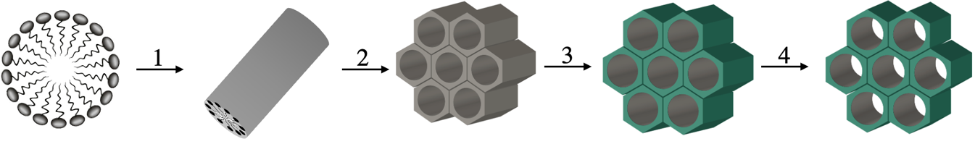

Сурет 15 – Al-HMS синтезінің схемасы

Ескерту: 1, 2 – беттік белсенді зат ерітіндісіндегі мицеллалардың әртүрлі формалары;

3 – кремний және алюминий қосылыстарын қосу; 4 – мезокеуекті алюмосиликаттарды алу.

Беттік белсенді зат ерітіндісі белгілі бір шарттарда цилиндрлі және гексагоналды формалы мицеллалар түзеді (сурет 15). Аталған мицеллаларға кремний және алюминий көздері қосылып, гидролиз нәтижесінде осы мицеллалардың бетінде аралас гидроксидтердің құрылымды тұнбасы түзіледі. Содан кейін беттік белсенді заттарды жою мақсатында тұнбаны сүзіп, кептіріп, ауа ағынында термиялық өңдейді. Нәтижесінде кремний мен алюминий гидроксидтері олардың оксидтеріне ауысып, ұнтақ түріндегі алюмосиликаттар түзіледі.

Al-HMS үлгілерінде реттелген кеуекті құрылымның болуы XRD әдісі арқылы зерттелді. 2θ диапазонында 2-3° жақсы көрсетілген шыңдар реттелген гексагоналды құрылымның болуын дәлелдейді [143, б. 3]. Сурет 16-да мысал ретінде Si/Al = 10 қатынасындағы Al-HMS типті мезокеуекті алюмосиликаттың дифрактограммасы көрсетілген.

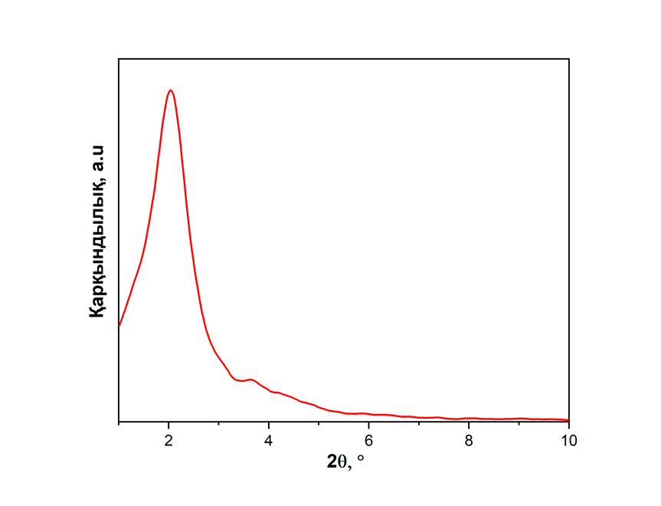

Сурет 16 – Al-HMS (10) дифрактограммасы

2θ диапазонындағы 2,04° шыңы, қолданылған сәулелену толқын ұзындығында d100 4,3 нм жазықтық аралығына сәйкес келеді (сурет 16). Алынған шағын бұрышты рентгендік шашырау деректері синтезделген алюмосиликаттарда мезокеуекті ретті құрылымның болуын растауға және мезокеуекті материалдың Al-HMS типін анықтауға мүмкіндік берді.

Дегенмен, материалдың ішкі құрылымын және оның каркасындағы алюминийдің рөлін тереңірек түсіну үшін басқа талдау әдістерін қолдану қажет.

Мезокеуекті алюмосиликат құрамындағы алюминийдің координациялық күйін және оның қасиеттеріне Si/Al қатынасының әсері 27Al ЯМР көмегімен зерттелді. Сурет 17-де әртүрлі Si/Al қатынасы бар синтезделген үлгілердегі алюминийдің тетраэдрлік және октаэдрлік формалары көрсетілген.

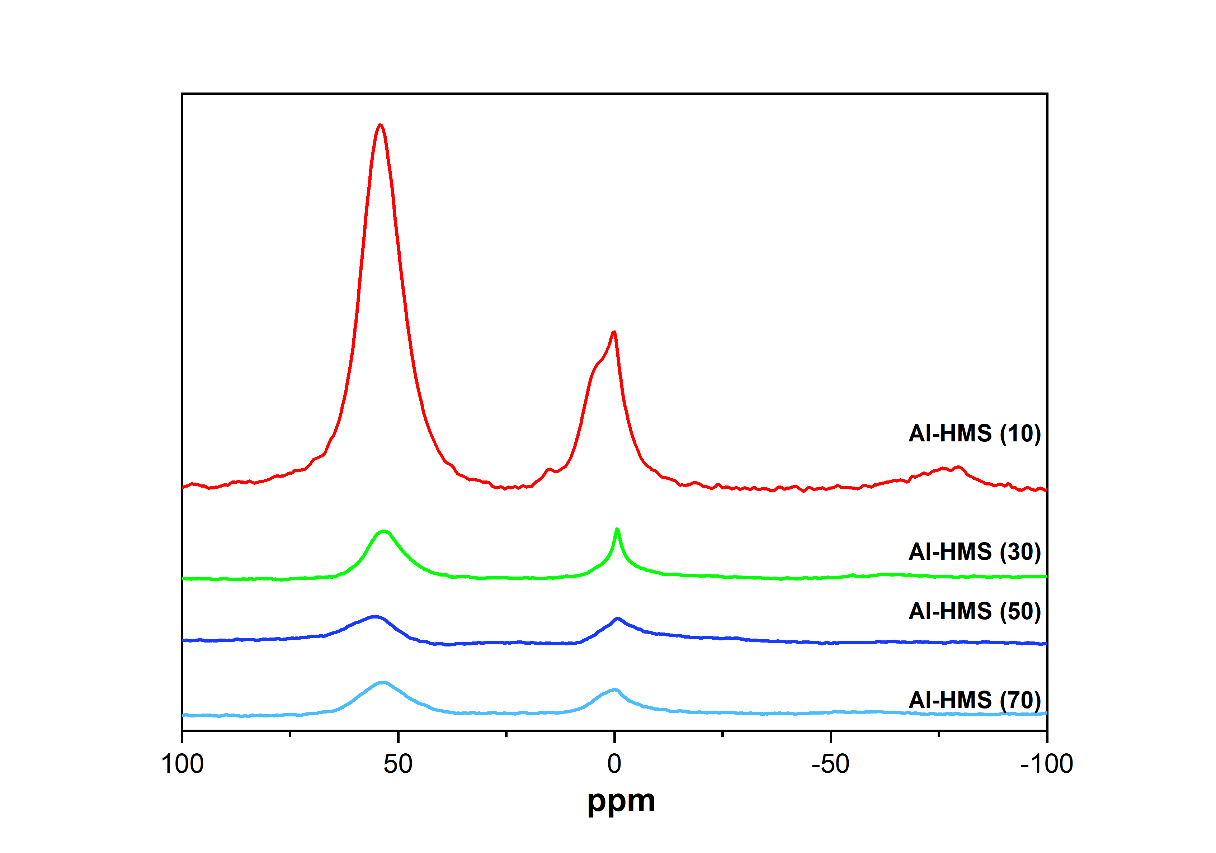

Сурет 17 – Әртүрлі Si/Al қатынасы бар синтезделген мезокеуекті алюмосиликаттардың 27Al ЯМР спектрлері

Нәтижелер барлық синтезделген Al-HMS үлгілерінің құрамында AlO6 координациялық бірлігіне сәйкес 0 ppm сигнал ретінде пайда болатын октаэдрлік каркас сыртындағы алюминий бар екенін көрсетті (сурет 17). Сондай-ақ 53 ppm сигнал ретінде тетраэдрлі AlO4 координациялық бірлігіне сәйкес каркас ішіне кірген алюминий атомдарының бар екендігі дәлелденді. Алюминий үлесі Al-HMS (70)-тен Al-HMS (50) және Al-HMS (30)-ға дейін артқан сайын бұл сигналдың қарқындылығы да артады. Алюминийдің үлесі Al-HMS (10)-ға дейін артқан кезде тетраэдрлі каркасқа кірген және октаэдрлік каркастан тыс алюминий мөлшерінің көбеюі байқалады.

Осылайша, 27Al ЯМР спектрлерін талдау синтезделген мезокеуекті алюмосиликаттар құрамында алюминийдің тетраэдрлік және октаэдрлік түрлері бар екендігін көрсетті. Тетраэдрлі координацияланған алюминийдің болуы оның алюмосиликатты каркасқа кіргенін көрсетеді. Бұл материалдың жоғары термиялық және механикалық тұрақтылығына ықпал етеді [189]. Октаэдрлік алюминий, өз кезегінде, каркастан тыс алюминий орталықтарының немесе ақаулардың болуын көрсетуі мүмкін. Si/Al қатынасының өзгеруі мезокеуекті алюмосиликаттың басқа да физика-химиялық сипаттамаларына әсер етеді.

Si/Al қатынасы 10, 30, 50 және 70 болатын Al-HMS типті мезокеуекті алюмосиликаттардың меншікті бет ауданы, кеуек көлемі және орташа кеуек диаметрі көрсеткіштері кесте 7-дe ұсынылған.

Кесте 7 – Әртүрлі Si/Al қатынастағы Al-HMS текстуралық сипаттамалары

|  |  |  |  |  |  |
| --- | --- | --- | --- | --- | --- |
| Мезокеуекті материал | Синтез барысындағы Si/Al | Si/Al* | Меншікті бет ауданы, м2/г | Кеуек көлемі,  см3/г | Орташа кеуек диаметрі, нм |
| Al-HMS | 10 | 9 | 818 | 0,87 | 3,47 |
| 30 | 29 | 901 | 0,96 | 3,49 |
| 50 | 50 | 932 | 0,96 | 3,86 |
| 70 | 68 | 956 | 0,98 | 3,86 |
| Ескерту: *ICP-OES арқылы анықталған Si/Al қатынасы | | | | | |

Төмен температуралы азоттың адсорбция/десорбция нәтижелері синтезделген мезокеуекті алюмосиликаттардың меншікті бет ауданы 818-956 м2/г, кеуек көлемі 0,87-0,98 см3/г және орташа кеуек диаметрі 3,47-ден 3,86 нм болатынын көрсетті (кесте 7). Материалдағы алюминий концентрациясының жоғарылауымен меншікті бет ауданы мен кеуек көлемі азаятыны анықталды. Бұл 27Al ЯМР деректерімен расталған каркастағы алюминий мөлшерінің жоғарылануына байланысты болуы мүмкін [190, б. 1840].

Сурет 18-де Al-HMS(10) үлгісі негізінде төмен температуралық азот адсорбциясы/десорбция изотермасы (a) және кеуек өлшемдерінің таралуы (б) көрсетілген.

|  |  |
| --- | --- |
|  |  |
| a | б |

Сурет 18 – Al-HMS (10) үлгісінің адсорбциясы/десорбция изотермасы (а) және кеуек өлшемдерінің таралу қисығы (б)

IUPAC классификациясына сәйкес, барлық алынған изотермалар IV типті, H4 түріндегі гистерезис және тар кеуек өлшемдерінің таралуымен сипатталады (сурет 18). Үлгілердің P/P0 = 0,4-тен жоғары салыстырмалы қысымда гистерезис болуы, азоттың ішкі кристалды мезокеуектері ішіндегі капиллярлық конденсация әсерін сипаттайды [255]. Бұл гистерезистің болуы Al-HMS алюмосиликаттарындағы мезокеуектерді алу процесінде темплаттың сәтті термиялық өңделгенін дәлелдейді. Нәтижелер кеуек өлшемдерінің таралу қисығының орташа диаметрі 3,47-3,86 нм болатынын көрсетеді.

FTIR спектрлері құрылымдағы кремний мен алюминийдің өзара әрекеттесуін, сондай-ақ гидроксил топтарының болуын зерттеуге мүмкіндік береді. Синтезделген үлгілердің Фурье ИҚ-спектрлері сурет 19-да көрсетілген.

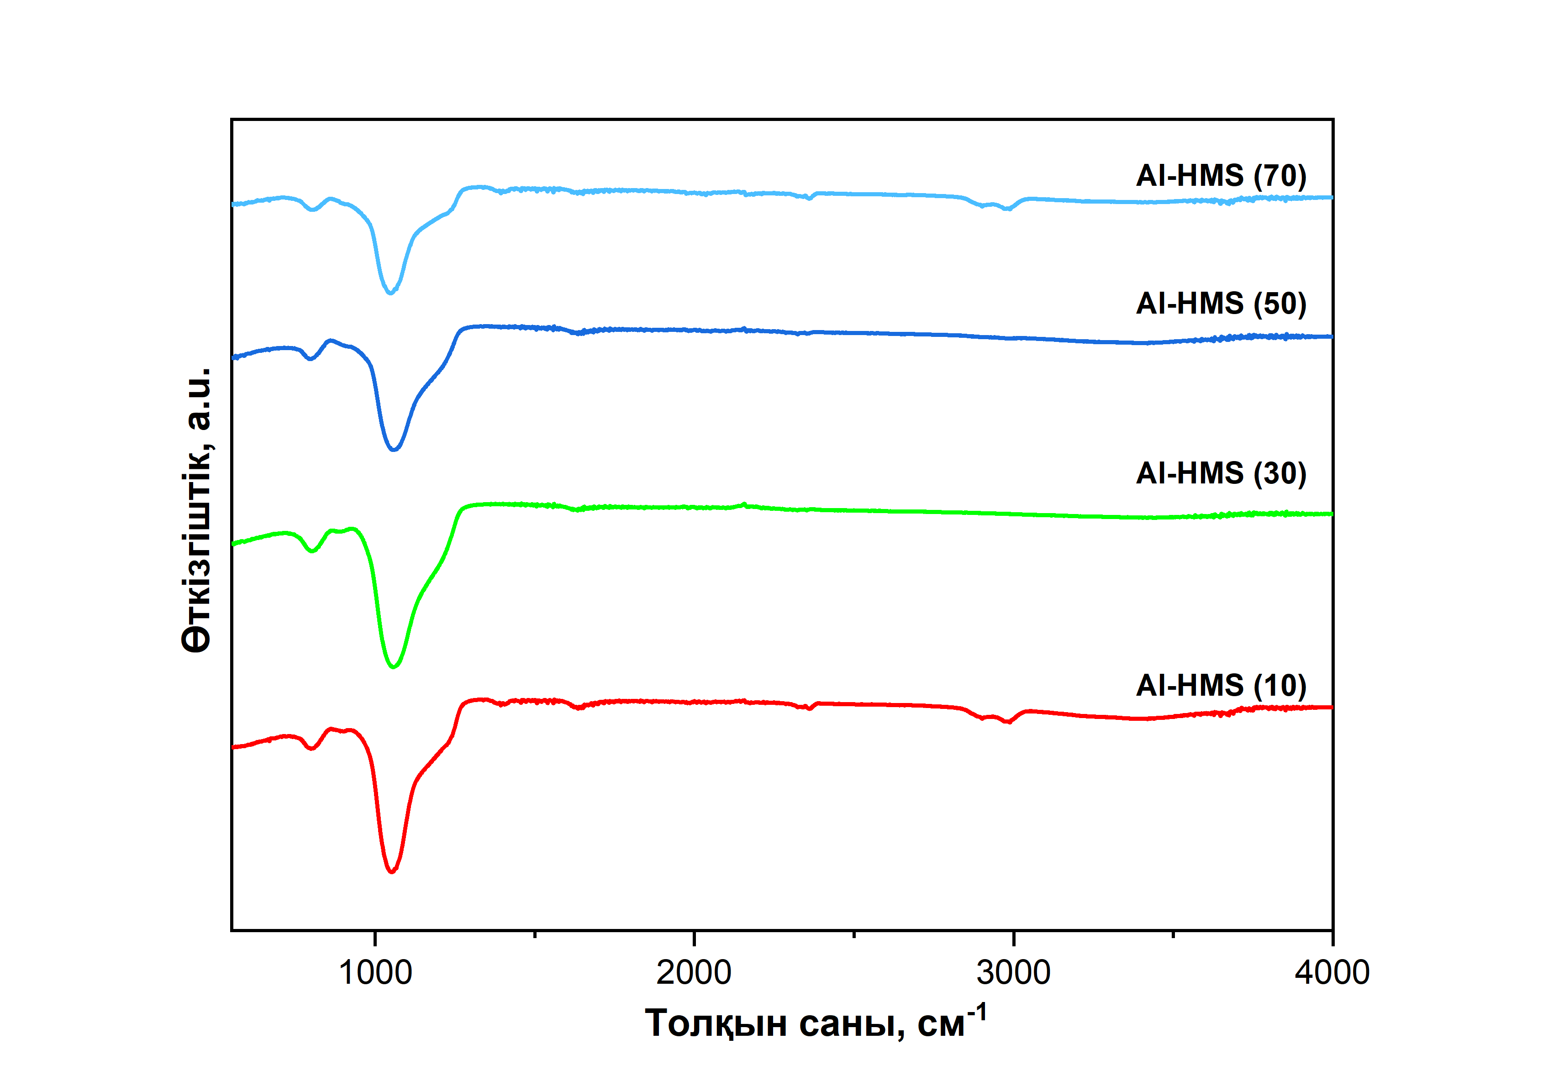

Сурет 19 – Si/Al қатынасы әртүрлі Al-HMS типті мезокеуекті алюмосиликаттардың FTIR спектрлері

Сурет 19-да көрсетілгендей, 1049 см-1 жұтылу жолағы тетраэдрлік координациялар ішіндегі Si-O және Al-O байланыстарының деформациялық тербелістерінің есебінен болады. 803 см-1 жұтылу жолағы кристалдық реттілікті және құрамында Al және Si бар тетраэдрлерінің ішкі тербелістеріне байланысты болуы мүмкін [256]. Ал 1220 см-1 әлсіз жұтылу жолағының болуы Si-O-Si топтарының ішкі және сыртқы асимметриялық байланыстың болуымен сипатталады [255, б. 17555].

Осылайша, FTIR спектрлері арқылы тетраэдрлік координацияланған алюминийдің болуын және құрылымның кристалдық реттілігін көрсетіп, 27Al ЯМР нәтижелері толықтырылды.

Температуралық бағдарламаланған аммиактың десорбциясы (TPD-NH3) арқылы әртүрлі мезокеуекті алюмосиликат үлгілеріндегі қышқыл орталықтарының күші мен мөлшері зерттелді. TPD-NH3 нәтижелері сурет 20-да және кесте 8-дe көрсетілген.

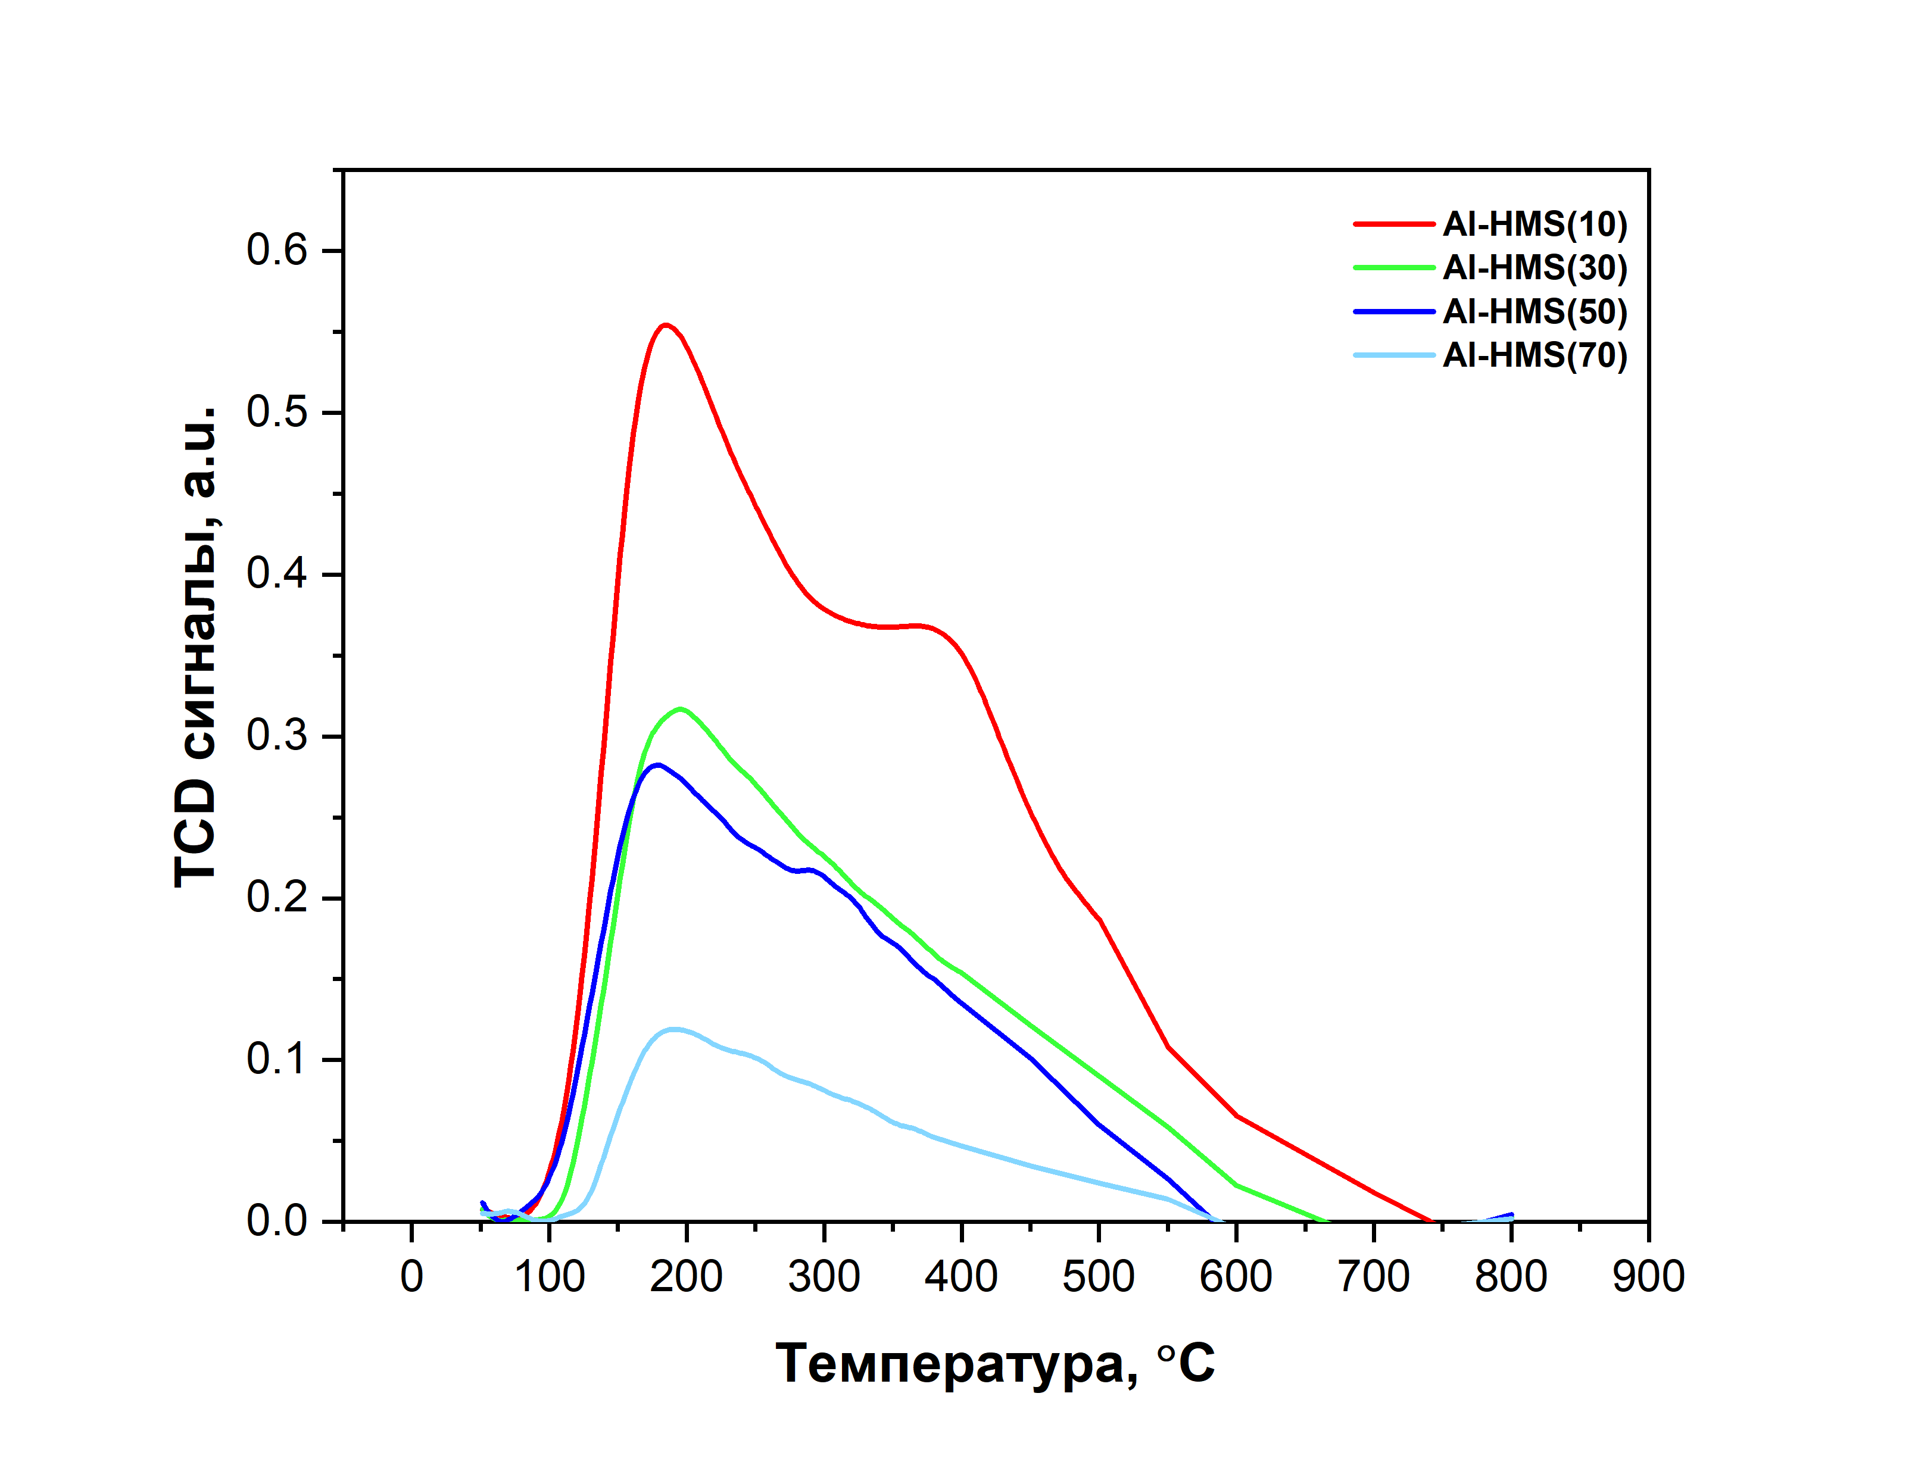

Сурет 20 – Si/Al қатынасы әртүрлі синтезделген мезокеуекті алюмосиликаттардың TPD-NH3 қисықтары

Кесте 8 – Синтезделген мезокеуекті алюмосиликаттардың қышқылдық сипаттамалары

|  |  |  |  |  |  |
| --- | --- | --- | --- | --- | --- |
| Үлгі | Si/Al* | Қышқыл орталықтарының мөлшері, мкмоль/г | | | |
| әлсіз  T = 100-250°С | орташа  T = 250-400°С | күшті  T = 400-500°С | жалпы мөлшері |
| Al-HMS | 9 | 258 | 206 | 149 | 613 |
| 29 | 215 | 110 | 91 | 416 |
| 50 | 157 | 67 | 62 | 286 |
| 68 | 96 | 51 | 37 | 184 |
| Ескерту: *ICP-OES арқылы анықталған Si/Al қатынасы | | | | | |

Al-HMS (10), Al-HMS (30), Al-HMS (50) және Al-HMS (70) қышқылдық орталықтарының жалпы мөлшері сәйкесінше 613 мкмоль/г, 416 мкмоль/г, 286 мкмоль/г және 184 мкмоль/г құрайды (кесте 8). Сурет 20-дан Al-HMS қышқылдығы Al үлесі азайған сайын төмендейтінін көруге болады. Алынған аммиактың десорбциясы шыңдарын үш категорияға бөлуге болады: әлсіз қышқылдық орталықтар (100-250°C), орташа қышқылдық орталықтар (250-400 °C) және күшті қышқылдық орталықтар (400-500°C) [147, б. 59].

Көрсетілген нәтижелер бойынша Al-HMS(10) күшті қышқыл орталықтарының ең жоғары мөлшерін көрсетеді. Al-HMS(30) күшті және орташа қышқыл орталықтарымен сипатталғанына қарамастан, олардың концентрациясы Al-HMS(10) салыстырғанда төмен. Si/Al қатынасы 50 және 70 болатын мезокеуекті алюмосиликаттар күшті және орташа қышқыл орталықтарының айтарлықтай төмен концентрациясымен сипатталады.

Әлсіз қышқыл орталықтарды силанол топтарымен (Si-OH) байланысқан Бренстед және Льюис қышқыл орталықтарына жатқызуға болады. 400-500ºC сигнал күшті қышқыл орталықтарына немесе катализатор бетінің дегидроксилденуімен сипатталуы мүмкін [146, б. 6].

Мезокеуекті Al-HMS алюмосиликаттары үшін термогравиметриялық анализ (ТГА) масса жоғалту орын алатын температура аймақтарын анықтайды. Массаның жоғалуы дегидратацияны, дегидроксилдеуді немесе синтез процесі кезінде пайда болған органикалық қалдықтарды жоюды көрсетуі мүмкін. Si/Al әртүрлі қатынасы бар Al-HMS материалдарының ТГА қисықтары сурет 21-де көрсетілген.

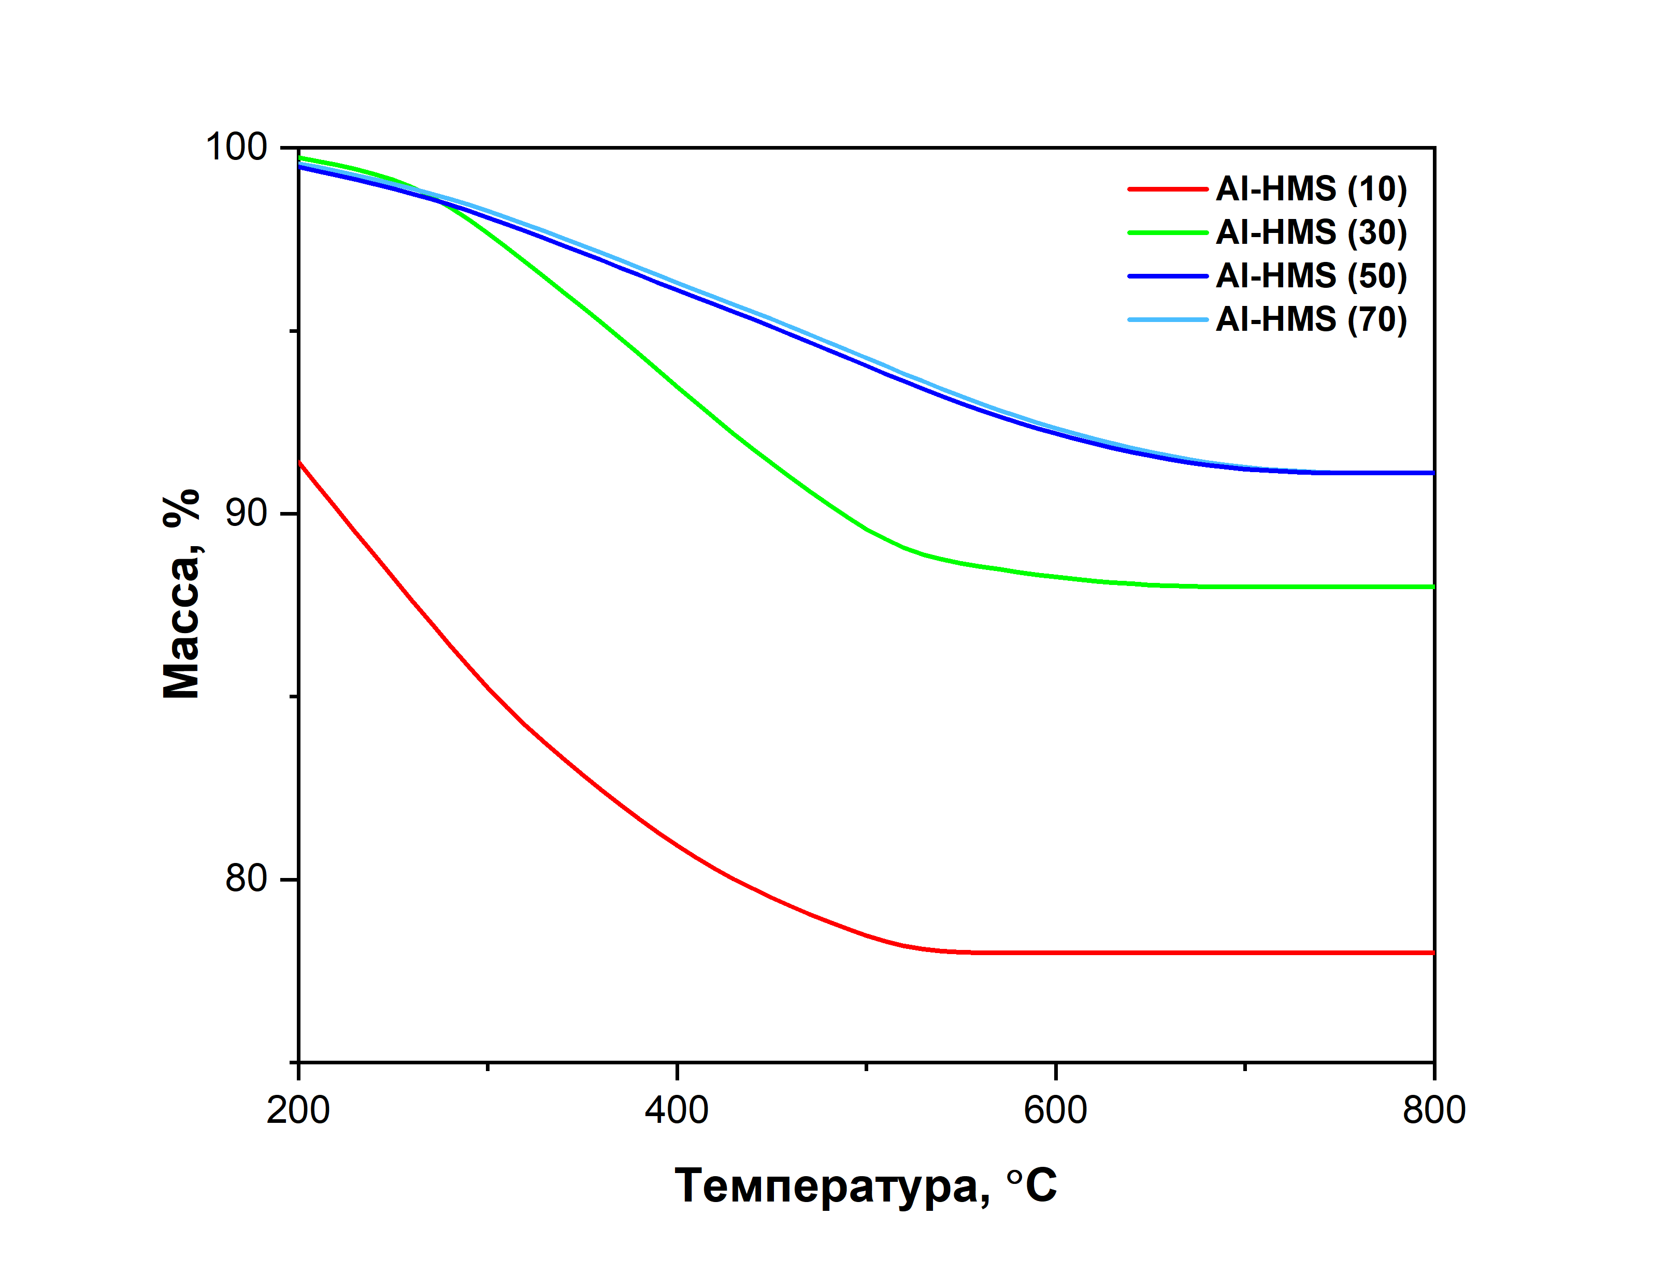

Сурет 21 – Si/Al қатынасы әртүрлі синтезделген мезокеуекті алюмосиликаттардың термогравиметриялық қисықтары

Нәтижелер тәжірибе басталар алдында 200°С изотермиялық өңдеуден кейін алынды (сурет 21). 200-350°С аралығындағы массаның жоғалуы құрылым түзуші темплаттың десорбциясымен байланысты және аминнің Al-HMS-тегі силанол топтарымен әрекеттесуін көрсетеді [115, б. 89]. Әрі қарай 350-500°С аймағындағы массаның жоғалуы протондалған жоғары температуралы аминнің Al-HMS құрылымындағы Al иондарымен әрекеттесуіне байланысты. Si/Al қатынасы жоғары материалдардағы массаның аз мөлшерде жоғалуы осы нәтижелерге сәйкес келеді. 500°С-тан жоғары массаның жоғалуы силанол топтарының дегидроксилденуіне байланысты [137, б. 8281].

Al-HMS(10) үлгісі 800°C дейін шамамен ең үлкен 20% масса жоғалтуды көрсетеді және синтезделген алюмосиликаттардың ішінде ең жоғары термиялық белсенді ыдырауымен ерекшеленеді. Бұл жоғары концентрациялы алюминийдің суды немесе органикалық қосылыстарды құрамында көбірек сақтайтын қасиетімен түсіндірілуі мүмкін. Al-HMS(30) үлгісі де 600°C-қа дейін шамамен 10% салмақ жоғалтуды көрсетіп, кейіннен тұрақтанады. Бұл Al-HMS(10) үлгісімен салыстырғанда судың немесе органикалық қалдықтың аз болуын көрсетуі мүмкін. Керісінше, Al-HMS(50) және Al-HMS(70) үлгілері барлық температура диапазонында 5-7% диапазонында ең аз салмақ жоғалтуын көрсетеді. Al-HMS үлгілеріндегі Si/Al қатынасының артуы олардың термиялық және құрылымдық тұрақтылығының жоғарылауына алып келетіні анықталды. Сәйкесінше төмен Al үлесі алюмосиликаттардың термиялық тұрақтылығын жақсартады.

Осылайша, әртүрлі Si/Al қатынасы бар мезокеуекті алюмосиликаттар синтезделді. Мезокеуекті материалдардың Al-HMS типі және кеуектердің реттелген гексaгоналды құрылымы рентгенфазалық талдау арқылы анықталды. Сонымен қатар, 27Al ЯМР және Фурье инфрақызыл спектроскопия әдістері каркастағы тетраэдрлік алюминийдің алюмосиликаттағы тұрақты кристалдық тәртіпті қалыптастыруға қатысатынын растады. Кеуекті құрылымның болуы төмен температурада азоттың адсорбциясы/десорбция әдісі арқылы анықтады. TPD-NH3 нәтижелеріне сәйкес, барлық Al-HMS үлгілері әлсіз, орташа және күшті қышқыл орталықтарымен сипатталады. Si/Al қатынасы 10 болатын Al-HMS үлгісі ең жоғары қышқылдықты көрсетті. Термогравиметриялық анализ (ТГА) нәтижелері Si/Al жоғары қатынасында үлгілердің жақсы термиялық тұрақтылығы байқалды.

1. **Al-HMS типті мезокеуекті алюмосиликаттар негізіндегі бифункционалды катализаторлардың синтезі және олардың физика-химиялық сипаттамалары**

Өндірістік каталитикалық процестерде механикалық беріктігі мен тозуға төзімділігі жоғары экструдаттар кеңінен қолданылады. Аталған талаптарға сәйкес келетін катализаторларды байланыстырушы/екінші тасымалдағыш компонентті қолданбай өндіру мүмкін емес екендігі белгілі [257].

Бентониттің негізгі құрамдас бөлігі монтмориллонит болып келеді. Монтмориллониттің құрылымы октаэдрлік алюминий оксиді (Al2O3) және теріс зарядталған тетраэдрлік кремнезем (SiO2) қабаттарынан тұрады. Бұл қабаттар өзара электростатикалық әрекеттесулер арқылы байланысып, олардың арасындағы катиондар (Na⁺, Ca2⁺, Mg2⁺ және K⁺) арқылы теңестіріледі. Қабаттар арасындағы кеңістікті модификациялау арқылы бентониттің физика-химиялық қасиеттерін жақсартуға болады. Мысалы, қабат шеттерінде материалдың беттік заряды мен қышқылдығына әсер ететін гидроксил топтары орналасқан және қышқылмен өңдеу кезінде олардың химиялық қасиеттері мен құрылымы өзгереді. Атап айтқанда, катиондардың бір бөлігі жойылып, алюминий оксиді қабаты ішінара еріп, бентониттің меншікті бет ауданы, кеуек көлемі, қышқылдығы және реакцияға бейім орталықтар саны артады [258–260].

Осыған байланысты, диссертациялық жұмыста Al-HMS типті мезокеуекті алюмосиликаттар және алдын ала активтендірілген бентонит катализатор тасымалдағыштары ретінде таңдалды.

Катализаторлар үшін тасымалдағыштарды алу процесінде бастапқыда 35/65 мас. % қатынасында мезокеуекті материалдың ұнтақтары мен активтендірілген бентонит қоспасы дайындалды. Содан кейін қоспаға пептизация мақсатында HNO3 сұйылтылған қышқылы қосылды. Пептизация мезокеуекті материалдың бетіндегі гидроксил топтарының бентонитпен әрекеттесуіне алып келіп, тасымалдағыштардың біртекті және тұрақты құрылымының пайда болуына ықпал етеді. Промотирлеуші қоспалардың катализатордың бетінде біркелкі таралуын қамтамасыз ету үшін, никель және молибден тұздарының ерітіндісін тасымалдағыштарға ылғалды сіңдіру әдісі арқылы қосты.

Al-HMS (10) және әртүрлі Si/Al қатынасында синтезделген катализаторлардың құрылымдық сипаттамалары 2θ = 10-90° диапазонындағы XRD көмегімен анықталды (сурет 22).

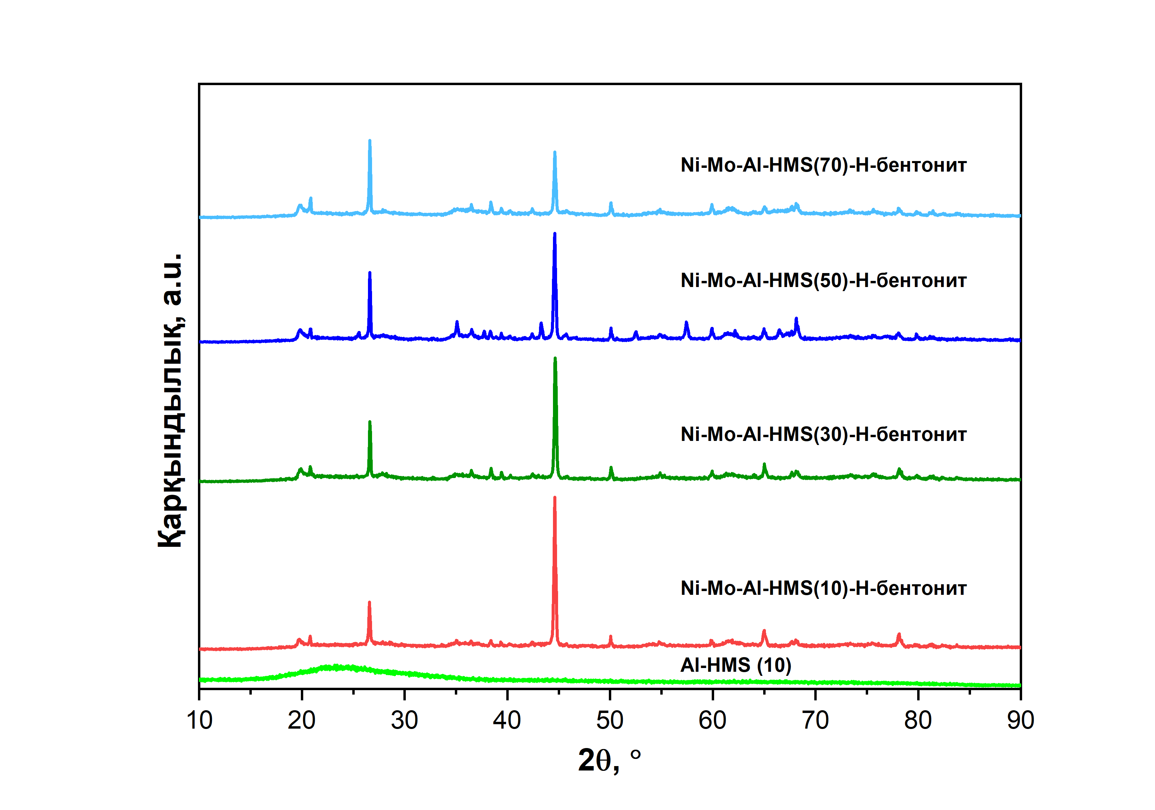

Сурет 22 – Al-HMS (10) және әртүрлі Si/Al қатынасында синтезделген бифункционалды катализаторлардың дифрактограммасы

Бұл талдау катализаторларда болатын Ni және Mo кристалдық фазаларын анықтауға мүмкіндік берді. Мезокеуекті алюмосиликаттың 2θ = 20°–30° диапазонындағы кең дөңес Al-HMS үлгісінің аморфты кремний құрылысын көрсетеді (сурет 22). Бұл Al3+ иондарының құрылымды каркасқа кіруін немесе кремний диоксиді кеуектерінің қабырғаларында оқшауланған Al2O3 кластерсіз таралуын көрсетуі мүмкін [145, б. 4; 189, б. 96; 215, б. 5]. 2θ = 27,3° шамасындағы дифракция шыңдары молибден оксиді MoO3 фазаларымен байланысты жазықтықтарға жатады, ал 43,4° және 62,7° алынған шыңдар NiO куб тәрізді кристалдық түрлерін көрсетеді. Бифункционалды катализаторлар құрамындағы алюминий үлесі азайған сайын Ni және Mo дифракциялық шыңдары салыстырмалы түрде әлсірейді, ал ені жартылай биіктікте артады. Бұл тасымалдағыштарда никель-молибденнің үлкен бөлшектерінің пайда болуын көрсетуі мүмкін [261–263].

Сурет 23-те синтезделген катализаторлардың төмен температуралы N2 адсорбция-десорбция изотермалары көрсетілген.

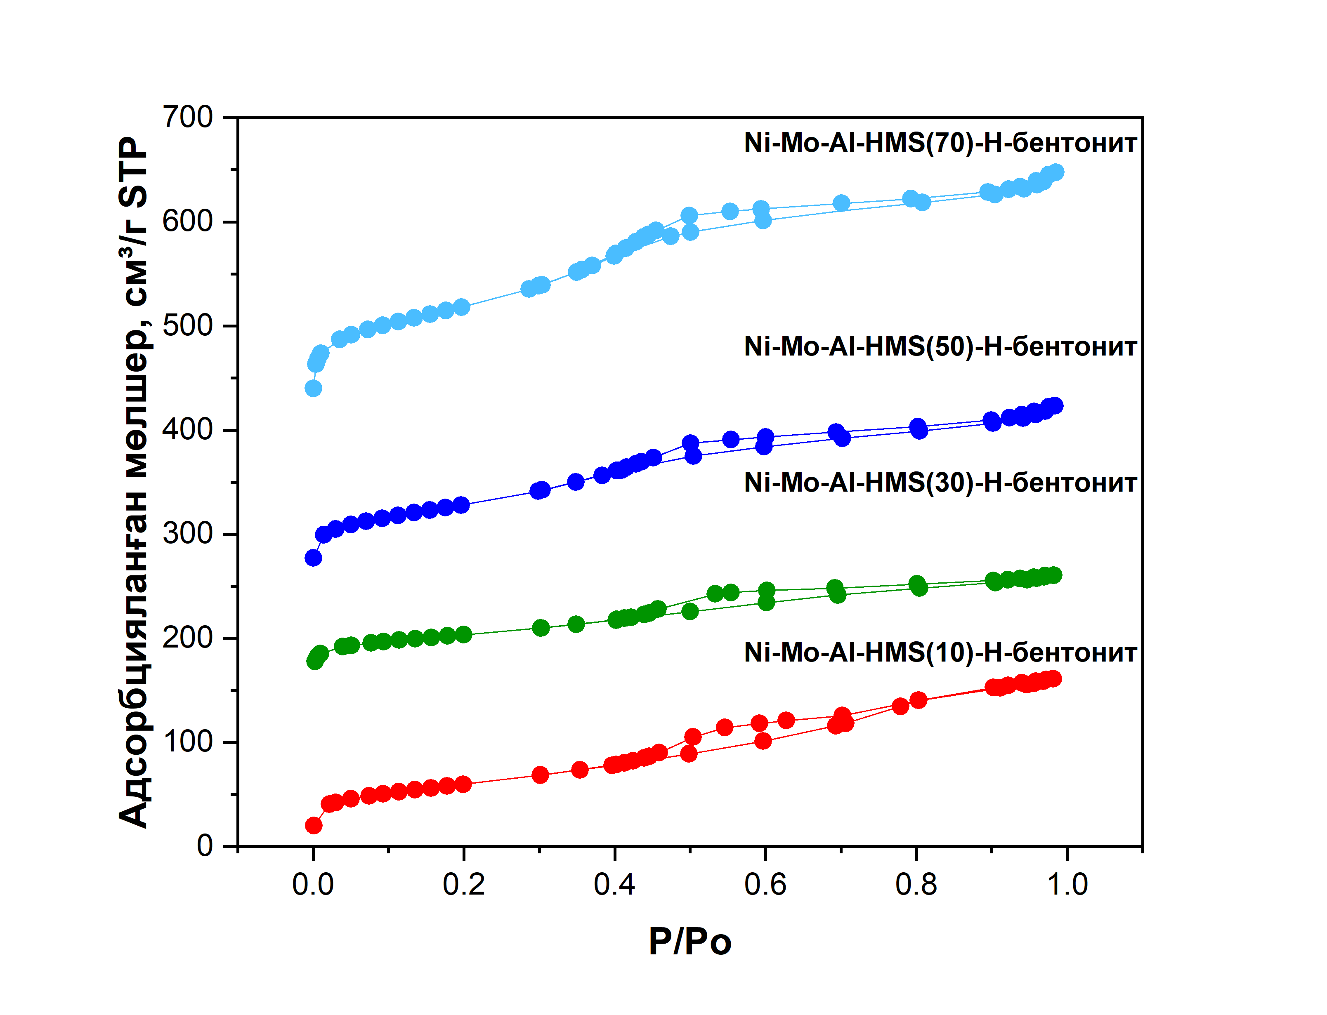

Сурет 23 – Әртүрлі Si/Al қатынасы бар бифункционалды катализаторлардың төмен температуралық азоттың адсорбция-десорбция изотермалары

IUPAC классификациясына сәйкес барлық үлгілер мезокеуекті материалдарға тән H4 типті гистерезис бар IV типті изотермаларды көрсетеді (сурет 23). Дегенмен, капиллярлық конденсация сатысы салыстырмалы түрде жоғары қысымға (P/P0 > 0,8) қарай ауысатыны байқалады [264]. Бұл Ni-Mo-Al-HMS(70)-H-бентонит, Ni-Mo-Al-HMS(50)-H-бентонит және Ni-Mo-Al-HMS(30)-H-бентонит құрамында бөлшек кеуектерінің немесе қоспа фазаларының болуына байланысты болуы мүмкін. Si/Al қатынасы 10 болатын Ni-Mo-Al-HMS-H-бентонит катализаторы 0,4-0,8 салыстырмалы қысым диапазонында гистерезисті көрсетеді. Бұл мезокеуек диапазонындағы кеуек өлшемін, ал оның айқындылығы кеуектер өлшемінің біркелкілігін көрсетеді.

Әртүрлі Si/Al қатынасы бар синтезделген бифункционалды катализаторлардың текстуралық сипаттамалары кесте 9-дa және сурет 24-те көрсетілген.

Кесте 9 – Әртүрлі Si/Al қатынасы бар синтезделген бифункционалды катализаторлардың текстуралық сипаттамалары

|  |  |  |  |  |
| --- | --- | --- | --- | --- |
| Катализатор | Si/Al | Меншікті бет ауданы, м2/г | Кеуек көлемі,  см3/г | Орташа кеуек диаметрі, нм |
| Ni-Mo-Al-HMS-H-бентонит | 10 | 805 | 0,74 | 3,46 |
| 30 | 817 | 0,91 | 3,46 |
| 50 | 882 | 0,93 | 3,84 |
| 70 | 899 | 0,93 | 3,85 |

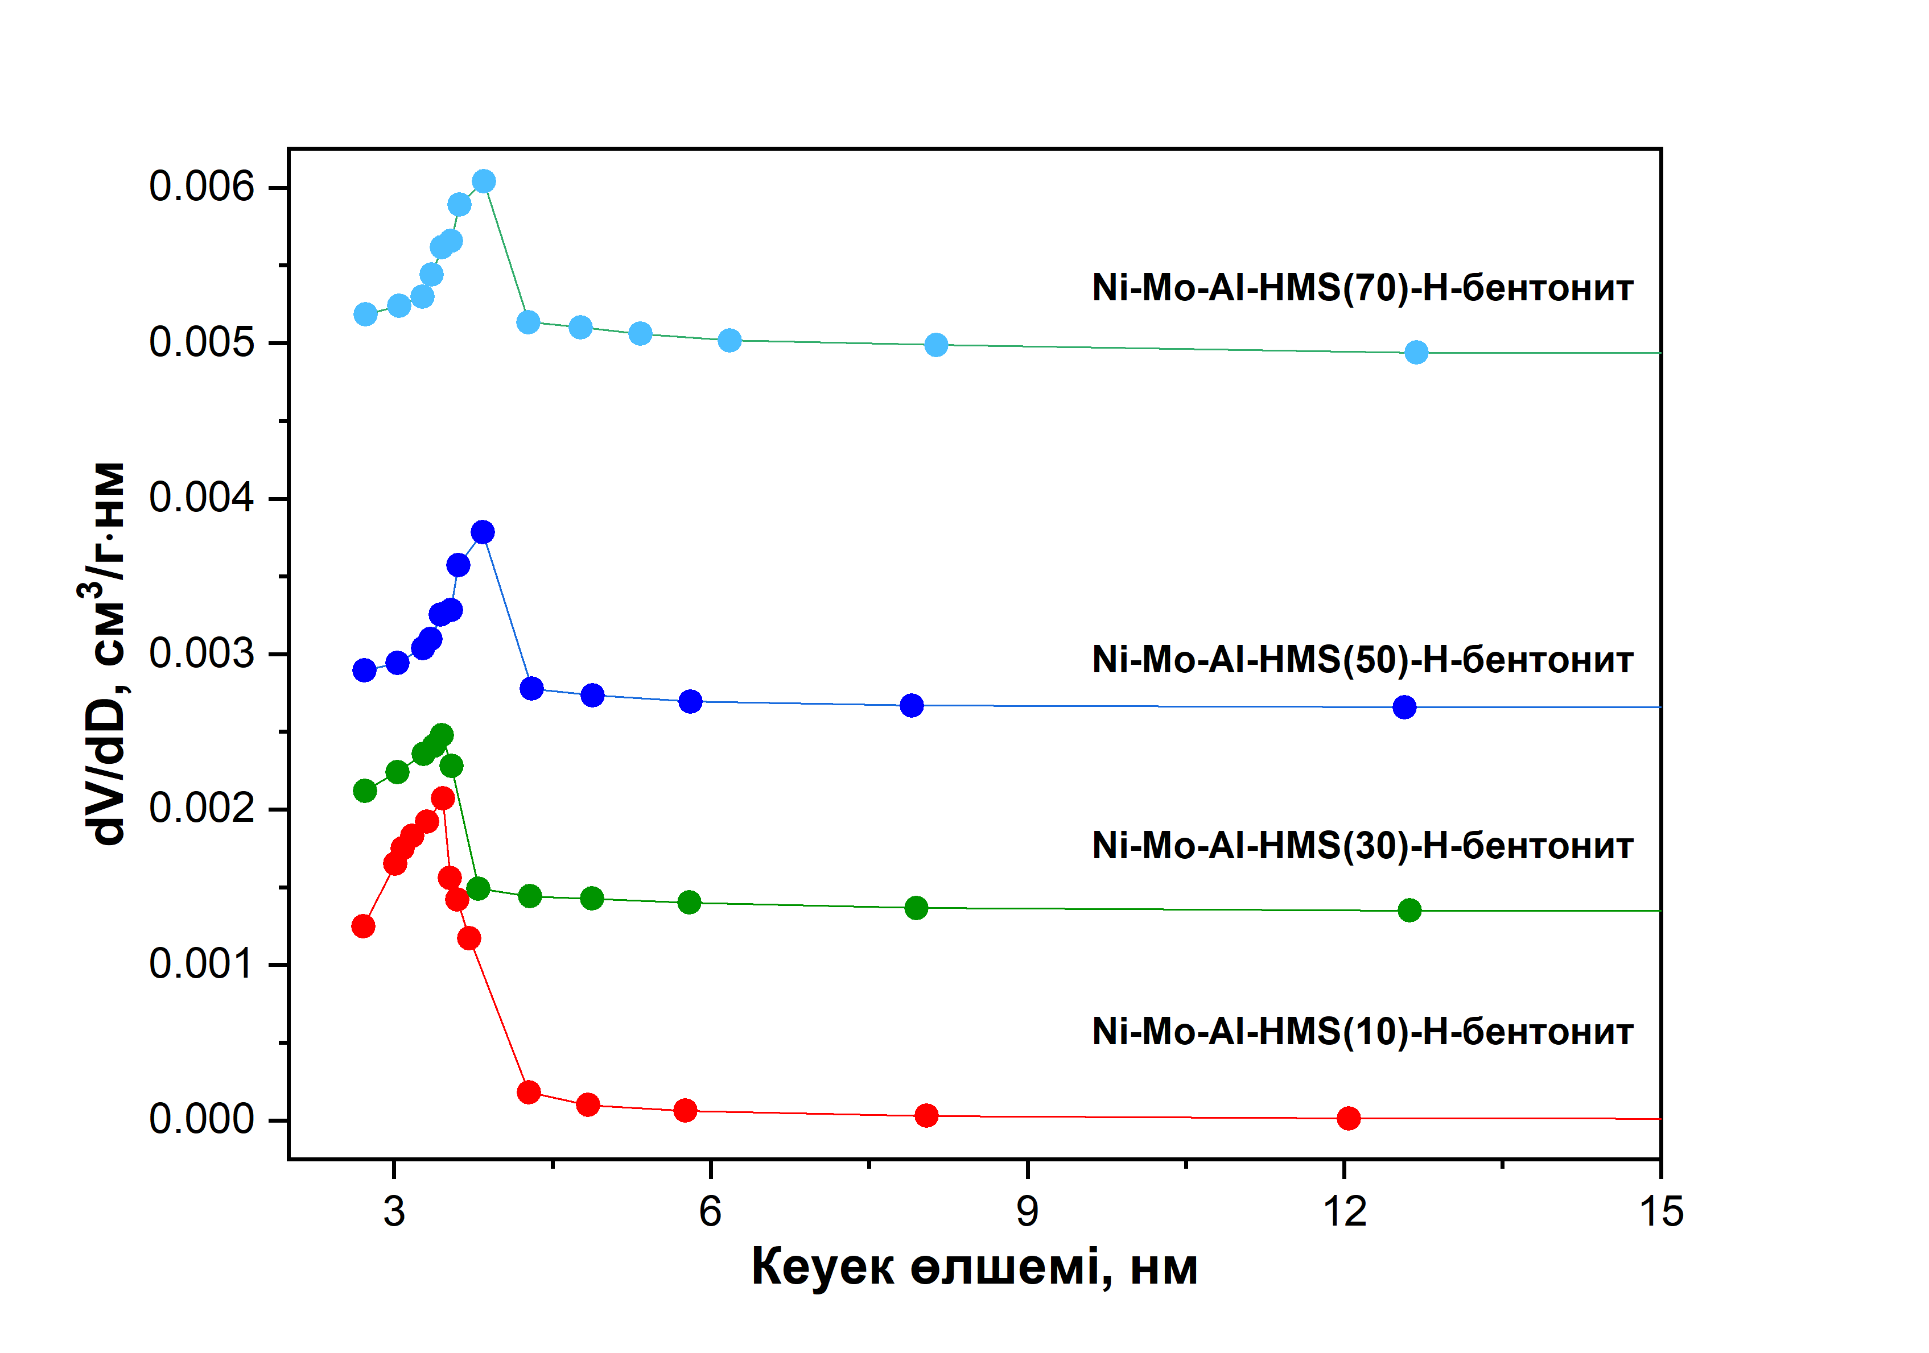

Сурет 24 – Әртүрлі Si/Al қатынасы бар бифункционалды катализаторлардың кеуек өлшемдерінің таралуы

Бифункционалды катализаторлардың барлық үлгілерінің меншікті бет ауданы, кеуек көлемі және орташа кеуек диаметрлерінің салыстырмалы түрде жоғары мәндері олардың синтезінің сәтті жүзеге асырылғанын көрсетеді (кесте 9 және сурет 24). Al-HMS материалының текстуралық сипаттамаларына ұқсас, бифункционалды катализаторларда да Al-HMS каркасында Al үлесінің жоғарылауы меншікті бет ауданының төмендеуіне алып келеді [3, б. 1063]. Бұл құбылыс никель мен молибденнің жоғары тығыздығы мен кеуекті емес табиғатына, сондай-ақ осы металдардың бөлшектерінің каналдарға қосылуы нәтижесінде осы каналдардың ішінара бітелуіне байланысты болуы мүмкін [196, б. 6].

Синтезделген катализаторлардағы Бренстед және Льюис қышқыл орталықтарының салыстырмалы күші адсорбцияланған пиридиннің диффузды шағылысуының Фурье инфрақызыл спектроскопиясы (Py-FTIR) арқылы бағаланды. Пиридин Бренстед қышқыл орталықтарында пиридин ионы ретінде адсорбцияланады, ал Льюис қышқыл орталықтарында ол азот атомындағы электрондардың жалғыз жұбымен координацияланады. Адсорбцияның екі әдісі де ИҚ спектрінде ерекшеленеді. Сурет 25-те әртүрлі Si/Al қатынасы бар бифункционалды катализаторларда адсорбцияланған пиридиннің ИҚ спектрі көрсетілген.

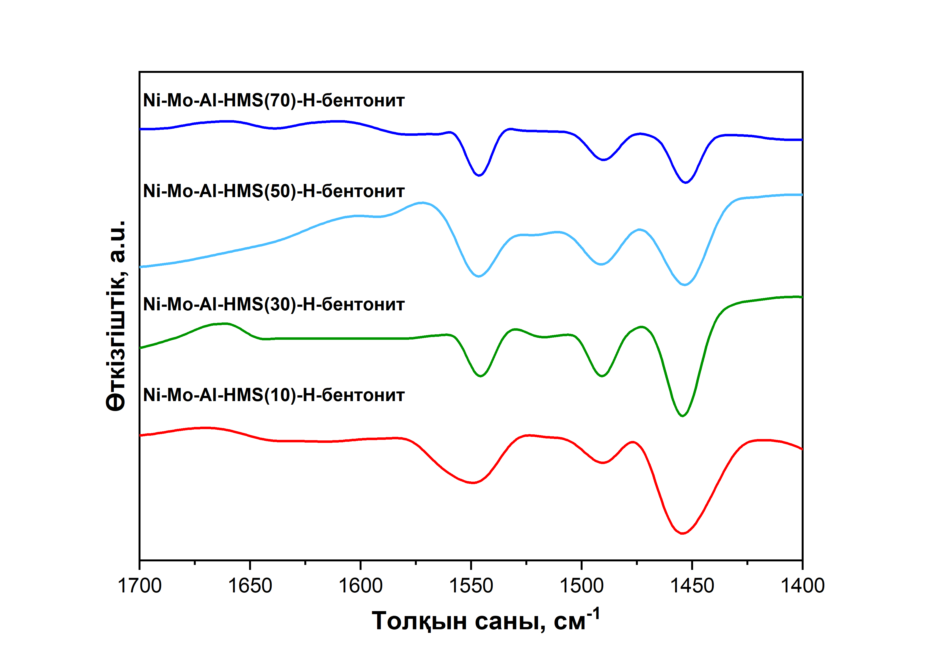

Сурет 25 – Әртүрлі Si/Al қатысы бар бифункционалды катализаторлардың ИҚ-Фурье диффузды шағылысу спектрлері

Сурет 25-тегі нәтижелерге сәйкес, шамамен 1545 см-1 жұтылу жолағы Бренстед қышқыл орталықтарына, ал шамамен 1455 см-1 жұтылу жолағы Льюис қышқыл орталықтарына жатады. Zhang және т.б. алюминий атомдарын мезокеуекті кремнеземдік құрылымға енгізу (тетраэдрлік координацияланған AlO4) Бренстед қышқыл орталықтарының артуына алып келетінін көрсетті [189, б. 99]. Ал 1490 см-1 жұтылу жолағы Льюис пен Брeнстед қышқылдарының екеуіне де қатысты болып келеді. Алюминий үлесінің жоғарылауымен бұл жұтылу жолақтарының қарқындылығының жоғарылауы байқалып, Льюис және Бренстед қышқыл орталықтарының санының артқанын көрсетеді [265].

Әртүрлі Si/Al қатынасы бар мезокеуекті алюмосиликат және активтендірілген бентонит негізіндегі бифункционалды катализаторлардың FTIR спектрлері сурет 26-да көрсетілген.

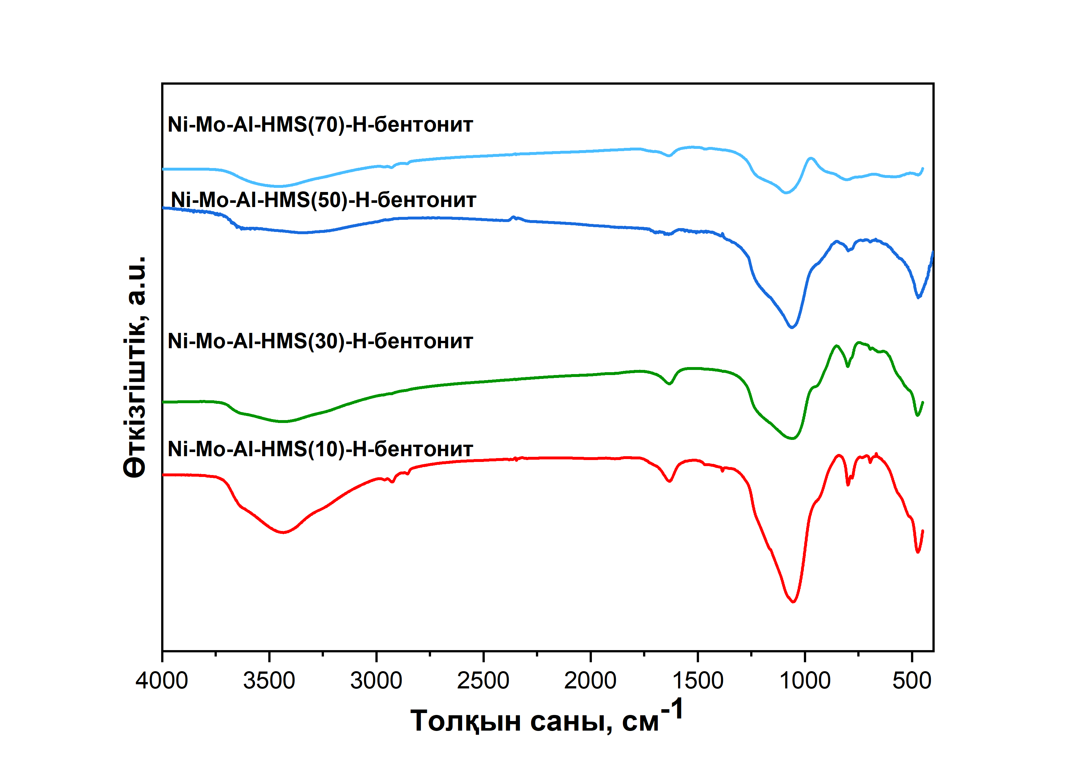

Сурет 26 – Әртүрлі Si/Al қатысы бар бифункционалды катализаторлардың FTIR спектрлері

Барлық үлгілер 3700-3300 см-1 диапазонында жұтылу жолағын көрсетеді (сурет 26). Бұл жолақтар сутегі байланыстары (H-O-H) және SiO-H топтарының болуымен байланысты. Zecchina A. және т.б. бұл жолақты ақаулы силикаттарда байқалатын ұқсас тізбектерде немесе ұяшықтарда топтастырылған гидроксил топтары деп болжайды [266]. Аталған жолақ Ni-Mo-Al-HMS(10)-H-бентонит және Ni-Mo-Al-HMS(30)-H-бентонит катализаторларында айқынырақ байқалғаны, ішінара каркастан тыс алюминий қосылыстарындағы гидроксил топтарының болуына байланысты болып келеді. Әдетте 3700-3650 см-1 диапазонындағы жұтылу жолағы Al-OH қосылыстарының ақаулы цеолиттерде, мезокеуекті материалдарда және саздарда жиі кездесетін сутегімен байланысқан силанолдар жолағымен қатты қабаттасады. 1635 см-1 шамасындағы шың O-H тербелісіне жатқызылды [262, б. 16134]. Бұл жұтылу жолағының қарқындылығы Si/Al = 50 және 70 болатын катализаторларда Si/Al = 10 және 30 болатын катализаторлармен салыстырғанда төмендеуі, силанол топтарының жоғары конденсациясымен түсіндіріледі. Сонымен қатар, 1064 см⁻¹ жолағы Si-O-Si және Al-O-Al асимметриялық созылуын көрсетеді [256, б. 17557]. Келесі 800 см⁻¹ жұтылу жолағы Si-O симметриялы созылуына, ал 472 см-¹ жұтылу жолағы Si-O-Si немесе Al-O-Si топтарының тербелістеріне сәйкес келеді. Si/Al қатынасының жоғарылауы оқшауланған силанол топтары санының айтарлықтай төмендеуіне алып келеді, бұл 3450 см⁻¹ жолақ қарқындылығының төмендеуімен байқалады. Бұл деректер тасымалдағыштағы алюминий мөлшерінің жоғарылауы тетраэдрлік беткі силанол топтарының көпшілігінің модификациясына алып келетінін көрсетеді [105, б. 5].

Катализатордағы металдардың химиялық күйлерін талдау үшін рентгенді фотоэлектронды спектроскопия (XPS) әдісі арқылы қолданылды. XPS материалдардың беткі қабаттарының химиялық құрамын зерттеудің сезімтал әдісі болып табылады. Бұл әдіс элементтерді, олардың тотығу дәрежелерін анықтауға мүмкіндік береді. Синтезделген Ni-Mo-Al-HMS(10)-H-бентонит катализаторының беттік қасиеттерін талдау үшін аталған зерттеу әдісі қолданылды (сурет 27).

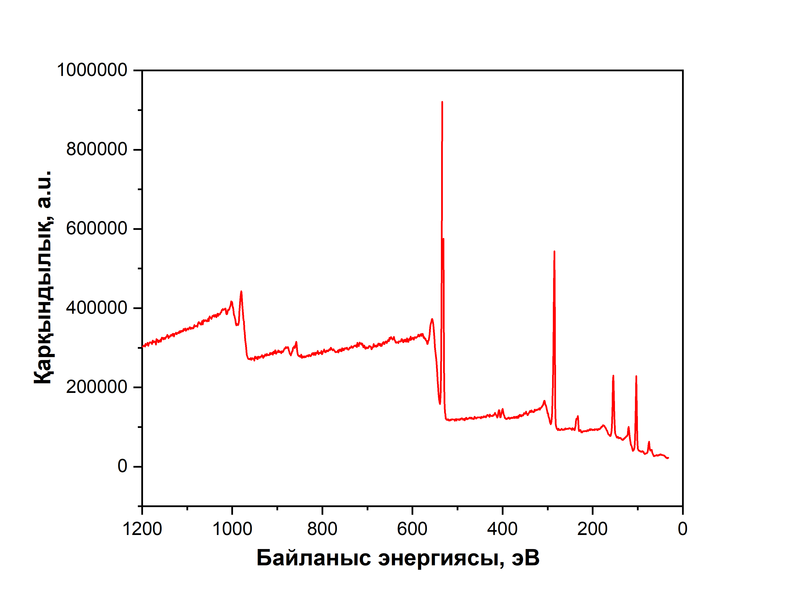

Cурет 27 – Ni-Mo-Al-HMS(10)-H-бентонит катализаторының XPS шолу спектрі

XPS спектрлері катализатор құрамындағы алюминий (Al), кремний (Si), молибден (Mo), және никель (Ni) сияқты негізгі элементтердің бар екендігі анықталды (сурет 27). Алынған нәтижедегі металл және оның оксидтері катализаторлардың күрделі құрамын дәлелдейді.

Талдаудың маңызды нәтижелерінің біріне 74,78 эВ байланыс энергиясымен сипатталған алюминийдің Al 2p оксид түрінде болуы жатады. Бұл энергия алюминий оксидіндегі (Al2O3) алюминийге сәйкес келеді. Келесі 102,78 эВ байланыс энергиясы SiO2 түріндегі кремний қосылысын көрсетеді. Бұл байланыс энергиясы оксид түріндегі Si 2p үшін әдебиетте келтірілген деректерге сәйкес келеді. Аталған 74,78 эВ және 102,78 эВ байланыс энергиялары катализатор құрамында алюмосиликаттың болуын растайды.

Никель мен молибден катализатордың активті компоненттері болып табылады және олардың химиялық күйі гидротүрлендіру процесінің каталитикалық эффективтілігін анықтайды. Кесте 10-дa XPS әдісі арқылы анықталған катализатор бетіндегі Ni-Mo масс. % мөлшері көрсетілген. Cурет 28-де бифункционалды Ni-Mo-Al-HMS(10)-H-бентонит катализаторының Ni 2p спектрі көрсетілген.

Кесте 10 – XPS әдісі арқылы есептелінген катализаторлардың құрамындағы Ni және Mo массалық үлесі

|  |  |  |  |
| --- | --- | --- | --- |
| Катализатор | Si/Al | Ni, масс. % | Mo, масс. % |
| 5%Ni-5%Mo-Al-HMS-H-бентонит | 10 | 4,79 | 4,81 |
| 30 | 4,80 | 4,63 |
| 50 | 4,75 | 4,55 |
| 70 | 4,77 | 4,64 |

Cурет 28 – Бифункционалды Ni-Mo-Al-HMS (10)-Н-бентонит катализаторының Ni 2p спектрі

Кесте 10-дa көрсетілген XPS әдісінің есептеу нәтижелері катализатор бетінде никель мен молибденнің шамамен қосылған мөлшерінде болуын және активті металдардың катализатор бетінде жақсы таралғандығын сипаттайды. Cурет 28-ге сәйкес, Ni 2p спектрінің бөлінуіне байланысты екі спин-орбиталық дублеттері бар деген қорытынды жасауға болады: негізгі 2p3/2 857,2 эВ шыңы және оның сателлитті 861,9 эВ шыңы, сондай-ақ 2p1/2 874,9 эВ шыңы және сәйкес сателлитті 880,3 эВ шыңы [267–269]. Негізгі 2p3/2 шыңы никель оксидіне (NiO) сәйкес болжамды түрде Ni2⁺ тотыққан күйдегі никельдің болуын көрсетеді. Оның сателлитті шыңы никельдің тотыққан күйіне тән ауысу кезіндегі күрделі электронды өзара әрекеттесуді растайды [270,271]. Никель оксиді құрылымындағы 2p1/2 874,9 эВ шыңы никельдің Ni2⁺ тотығу дәрежесін көрсетеді [272,273].

Mo 3d спектрінің бифункционалды Ni-Mo-Al-HMS(10)-H-бентонит катализаторының рентгенді фотоэлектронды спектрі сурет 29-да көрсетілген.

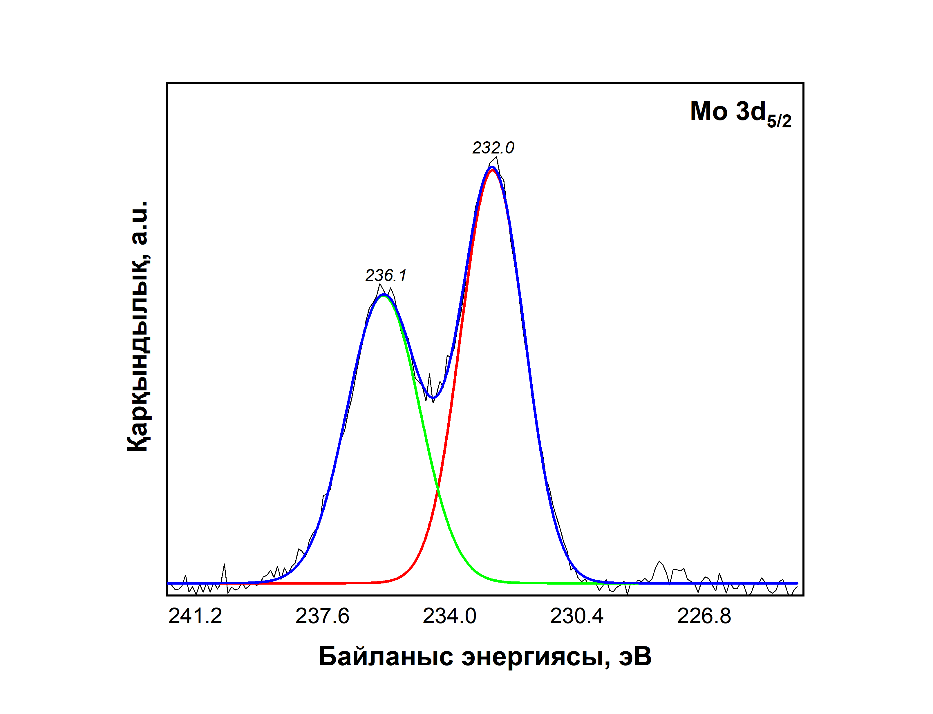

Сурет 29 – Бифункционалды Ni-Mo-Al-HMS (10)-Н-бентонит катализаторының Mo 3d спектрі

Молибденнің Mo 3d XPS спектрлер аймағы Гаусс функцияcын қолдану арқылы модельденді (сурет 29). Алынған спектрлер Mo4+ және Mo6+ тотығу дәрежелеріне сәйкес келетін екі шыңмен көрсетілген. Негізгі шыңдар 232,0 эВ және 236,1 эВ байланыс энергияларындағы сәйкесінше MoS2 және MoO3 қосылыстарын сипаттайды [274–276]. Бұл шыңдар катализатордағы молибденнің сульфид (MoS2) және оксид (MoO3) түріндегі қосылысты анықтайды [277,278].

Тасымалдағыштардың металдармен әрекеттесуін зерттеу үшін температуралық бағдарламаланған сутегімен тотықсыздану (TPR-H2) жүргізілді. Мысал ретінде Ni-Mo-Al-HMS(10)-H-бентонит катализаторының графигі сурет 30-да көрсетілген.

Сурет 30 – Ni-Mo-Al-HMS(10)-H-бентонит катализаторының температуралық бағдарламаланған сутегімен тотықсыздану қисығы

Ni-Mo-Al-HMS(10)-H-бентонит катализаторы үшін температуралық бағдарламаланған сутегімен тотықсыздану (TPR-H2) графигінде металдардың фазаларының тотықсыздану дәрежесі үш шыңмен сипатталады (сурет 30).

435°С шыңы NiO және MoO3 сияқты жеңіл оксидтердің тотықсыздануымен байланысты. Бұл NiO қосылысындағы Ni2+ тотықсыздану дәрежесінен Ni0 ауысуын және MoO3-тің Mo6+ тотықсыздану дәрежесінен Mo4+ ауысуын көрсетеді [167, б. 7; 174, б. 147]. 600°С көрсетілген шың металдардыңтасымалдағыштармен күшті байланысын және металдардың жоғары тұрақтылығын сипаттайды. Жоғары температурада орналасқан 852°С шыңы тотықсыздануға төзімді оксидтердің тотықсыздануын көрсетеді. Бұл шыңға полимерлі октаэдрлік Mo түрлерінің тотықсыздануының екінші кезеңін жатқызуға болады (Mo4+-тен Mo0-ге дейін) [279,280]. Сонымен қатар, бұл шың катализатордың термиялық тұрақтылығын және молибденді тотықсыздануының қиындығын растайды.

Бифункционалды катализаторлардағы никель және молибден иондарының координациялық ортасы 200-ден 800 нм-ге дейінгі диапазондағы диффузиялық шағылысу УК спектрофотометр көмегімен зерттелді. Ni-Mo-Al-HMS(10)-H-бентонит катализаторының УК спектрі сурет 31-де көрсетілген.

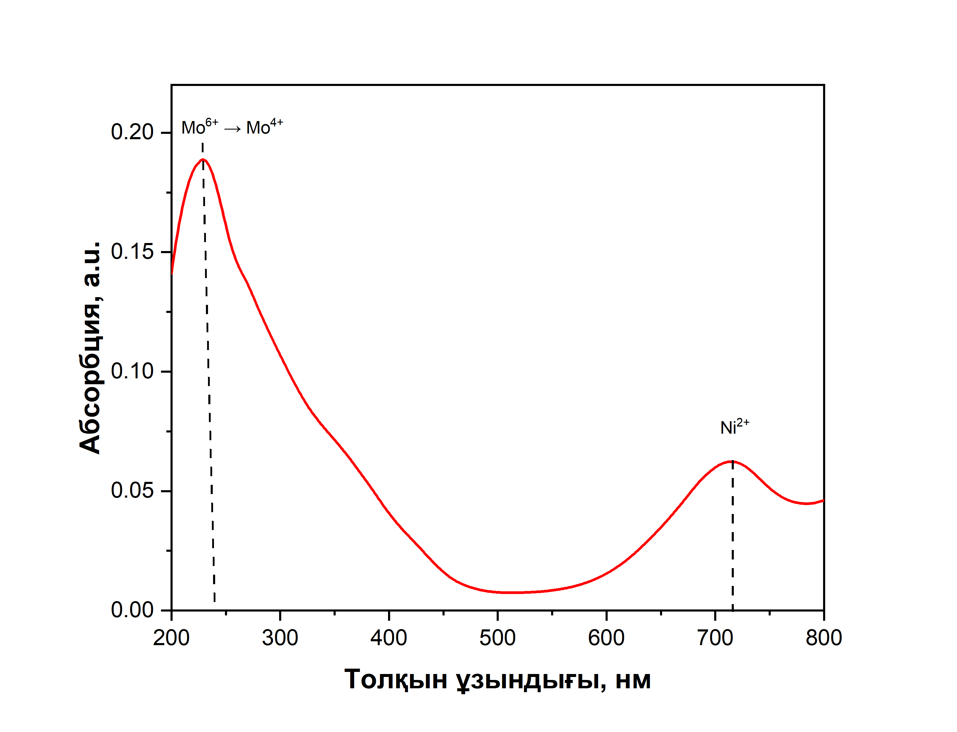

Сурет 31 – Ni-Mo-Al-HMS(10)-H-бентонит бифункционалды катализаторының УК спектрі

Сурет 31-де көрсетілген нәтижелерге сәйкес, алынған ультракүлгін спектрде 200-400 нм ішіндегі 260-280 нм жұтылу жолағы тетраэдрлік Mo4+ тотығу дәрежесінің болуын көрсетеді. Ал 300-320 нм октаэдрлік координациядағы молибден (Mo6+) түрлерін көрсетеді [281]. 720 нм жұтылу жолағы октаэдрлік координациядағы Ni2+ иондарына байланысты болуы мүмкін. Бұл тотыққан күйлер никельдегі d-d ауысуларының болуына байланысты болады [282,283].

Осылайша, әртүрлі Si/Al қатынасы бар бифункционалды Ni-Mo-Al-HMS-H-бентонит катализаторлары дайындалды. Олар төмен температурадағы азоттың адсорбциясы/десорбциясы, рентгенфазалық талдау (XRD), адсорбцияланған пиридиннің диффузды шағылысуының Фурье инфрақызыл спектроскопиясы (Py-FTIR), Фурье инфрақызыл (FTIR) спектроскопия, рентгенді фотоэлектронды спектроскопия (XPS), температуралық бағдарламаланған сутегімен тотықсыздану (ТPR-Н2) және УК спектроскопия арқылы сипатталды. БЭТ және BJH талдау нәтижелері арқылы металдармен промотирлегеннен кейін катализаторлардың мезокеуекті құрылымы мен кеуектілігі сақталатынын растады. Үлгілердің рентгенфазалық талдау дифрактограммалары активтендірілген бентонит пен никель және молибденді алюмосиликатқа қосқаннан кейін катализаторлардың кристалдық құрылымының түзілуін көрсетті. Адсорбцияланған пиридиннің диффузды шағылысуының Фурье инфрақызыл спектроскопиясы нәтижелері бойынша Si/Al қатынасы жоғарылаған сайын Бренстед және Льюис қышқыл орталықтарының саны көбейетіні анықталды. Бифункционалды катализаторлардағы никель (Ni0, Ni2+) және молибденнің (Mo4+, Mo6+) тотығу дәрежелері XPS, ТPR-Н2 және УК спектроскопия көмегімен зерттелді.

1. **Ni-Mo-Al-HMS-H-бентонит катализаторлары қатысында модельді қоспалар құрамындағы ароматты қосылыстарды гидрлеу**

Әртүрлі Si/Al қатынасы бар Al-HMS типті мезокеуекті алюмосиликаттар негізінде алынған бифункционалды катализаторлар модельді қосылыстарды гидроароматсыздандыру және гидрокүкіртсіздендіру процестерінде зерттелді. Кеуекті құрылымының, қышқылдығының және активті металдарды эффективті дисперстеу қабілетінің арқасында Al-HMS бұл реакцияларда жоғары конверсия мен селективтілікті қамтамасыз етеді [284].

Катализатордың металл орталықтарын таңдау олардың синергетикалық әсерімен байланысты болды. Ni-Mo синергетикалық әсерінің арқасында олардың активті сульфидті фазаларды құру қабілеті жоғары болады. Бұл каталитикалық процестердің эффективтілігін айтарлықтай арттырады және никель-молибденнің катализатор бетінде таралуын жақсартады. MoS2 шеткі активті орталықтардың үлесінің артуы, катализатордың C=S және C=C байланыстарын үзу реакцияларында қолдану эффективтілігін арттырады [285].

Жоғары қысымды автоклавта 220-300°С температура диапазонында және 6 МПа сутегі қысымында н-гексадекандағы 9 мас. % 2-метилнафталинді гидрлеу реакциясы бойынша тәжірибелер жүргізілді. Катализатор үлгілерін сынау шарттары әдебиет деректерін және модельді қосылыстардың құрамын зерттеу негізінде таңдалды.

Модельді қоспа 9 мас. % 2-метилнафталинге күкіртке есептегенде 300 ppm мөлшерінде дибензотиофен қосылып, 220-300°С температура диапазонында катализаторлардың күкіртке тұрақтылығы зерттелді. Таңдалған күкірт мөлшері гидротазаланған орташа дистилляттарда кездесетін күкірттің үлесіне байланысты есептелді. Әдетте шығу тегіне байланысты ол шама 50-200 ppm диапазонын көрсетеді. Сонымен қатар, қазіргі таңда аз тазартылған фракцияларды гидрлеу үшін биметалдық катализаторларды пайдалану қызығушылық тудырады.

Модельді қоспаларды гидроароматсыздандыру нәтижелері катализаторлардағы мезокеуекті алюмосиликаттың құрамындағы Si/Al қатынасына, температура, қысым және реакция ұзақтығы сияқты әртүрлі технологиялық шарттарға байланысты [181, б. 100].

Модельді қоспаны (2-метилнафталин-н-гексадекан) 220-300°С, сутегі қысымы 6 МПа, әртүрлі Si/Al қатынасы бар мезокеуекті алюмосиликаттар негізіндегі бифункционалды катализаторлардың эффективтілігін зерттеу нәтижелері кесте 11-де көрсетілген.

Кесте 11 – Ni-Mo-Al-HMS-H-бентонит катализаторларының құрамындағы мезокеуекті алюмосиликаттардағы Si/Al қатынасының 2-метилнафталинді гидрлеу процесіне әсері (T = 220-300°C, PH2 = 6 МПа, τ = 5 сағат)

|  |  |  |  |  |
| --- | --- | --- | --- | --- |
| Параметр | Ni-Mo-Al-HMS(Х)-H-бентонит катализаторындағы Si/Al қатынасы | | | |
| X = 10 | X = 30 | X = 50 | X = 70 |
| **220°С** | | | |
| Конверсия, % | 96±0,2 | 97±0,1 | 94±0,1 | 90±0,2 |
| Селективтілік, % |  |  |  |  |
| **2-метилдекалин** | **37±0,1** | **33±0,1** | **30±0,1** | **29±0,5** |
| 2-метилтетралин | 22±0,3 | 23±0,2 | 24±0,3 | 25±0,2 |
| 6-метилтетралин | 41±0,2 | 44±0,1 | 46±0,1 | 46±0,1 |
|  | **240°С** | | | |
| Конверсия, % | 97±0,4 | 97±0,2 | 95±0,2 | 92±0,2 |
| Селективтілік, % |  |  |  |  |
| **2-метилдекалин** | **93±0,1** | **85±0,3** | **82±0,1** | **81±0,2** |
| 2-метилтетралин | 2±0,2 | 4±0,5 | 5±0,1 | 5±0,4 |
| 6-метилтетралин | 5±0,5 | 11±0,3 | 13±0,1 | 14±0,1 |
|  | **260°С** | | | |
| Конверсия, % | 98±0,1 | 98±0,2 | 97±0,1 | 96±0,2 |
| Селективтілік, % |  |  |  |  |
| **2-метилдекалин** | **73±0,2** | **68±0,1** | **64±0,3** | **62±0,3** |
| 2-метилтетралин | 12±0,2 | 15±0,1 | 16±0,2 | 16±0,1 |
| 6-метилтетралин | 15±0,4 | 17±0,4 | 20±0,2 | 22±0,1 |
|  | **280°С** | | | |
| Конверсия, % | ~100 | ~100 | ~100 | ~100 |
| Селективтілік, % |  |  |  |  |
| **2-метилдекалин** | **54±0,1** | **49±0,3** | **45±0,3** | **43±0,2** |
| 2-метилтетралин | 21±0,1 | 22±0,2 | 25±0,3 | 26±0,3 |
| 6-метилтетралин | 25±0,5 | 29±0,2 | 30±0,4 | 31±0,1 |
|  | **300°С** | | | |
| Конверсия, % | ~100 | ~100 | ~100 | ~100 |
| Селективтілік, % |  |  |  |  |
| **2-метилдекалин** | **26±0,2** | **22±0,3** | **21±0,4** | **21±0,4** |
| 2-метилтетралин | 33±0,1 | 33±0,1 | 34±0,4 | 34±0,2 |
| 6-метилтетралин | 41±0,3 | 45±0,3 | 45±0,4 | 45±0,2 |
| Ескерту: Х = Si/Al | | | | |

Al-HMS типті мезокеуекті алюмосиликат негізіндегі барлық алынған катализаторлар көрсетілген шарттарда 2-метилнафталинді гидрлеуде жоғары конверсияны көрсетті. Газ хроматограф/масс-спектрометр құрылғысы арқылы субстрат өнімдерінің құрамында 2-метилдекалиндер ғана емес, сонымен қатар 2-және 6-метилтетралиндер болатыны анықталды.

Кесте 11-ге сәйкес 220°C-тан 300°C-қа дейінгі температура диапазонында процестің конверсиясы 280-300°C температурада максимумға (~100%) жетеді.

Бұл қышқыл және металл орталықтары бар бифункционалды катализаторлардың реагенттерді активтендіруінің әртүрлі механизмдерін қамтамасыз етуіне байланысты [286]. Жоғары температурада қышқыл және металл орталықтары активтендіріліп, 2-метилнафталин мен сутегі арасындағы өзара эффективтірек әрекеттесуге алып келеді.

Si/Al қатынасы жоғарылаған сайын конверсияның біртіндеп төмендеуі катализаторлардағы қышқылдық орталықтар санының азаюына байланысты болуы мүмкін [287]. Қышқыл орталықтары ароматты көмірсутектердің активтенуінде маңызды рөл атқарады, ал олардың жетіспеушілігі катализатордың эффективтілігін шектейді. Мысалы, Si/Al 10-нан 70-ке дейін жоғарылағанда 2-метилнафталиннің 220°С-та конверсиясы 96%-дан 90%-ға дейін төмендейді. Бұл катализаторлардың реагенттерді активтендіру қабілетінің төмендеуін көрсетеді.

Процестің мақсатты өнімі – 2-метилдекалин, ал қосымша өнімдер – метилтетралиндер. Өнімдердің селективтілігі температура мен Si/Al қатынасына байланысты өзгереді. Мысалы, 220°C температурада алюминий үлесінің төмендегенде, мақсатты өнімдер үшін селективтілік 37%-ден 29%-ға дейін төмендейді. Температура 240°С және Si/Al = 10 болғанда мақсатты өнім бойынша максималды 93% селективтілік байқалды. Бұл жанама өнімдердің ең аз түзілуімен ароматты сақиналарды гидрлеудің оптималды шарттарымен түсіндіріледі. Сонымен қатар, адсорбцияланған пиридиннің диффузды шағылысуының Фурье инфрақызыл спектроскопиясы (Py-FTIR) арқылы алюминий үлесін жоғарылату катализатордың қышқылдығын жақсартатындығы анықталған. Мақсатты өнім 2-метилдекалиннің селективтілігі 240°С-пен 300°С салыстырғанда 93%-дан 26%-ға дейін төмендейді және температураның жоғарылауы жанама өнімдер (2-метилтетралин және 6-метилтетралин) бойынша селективтіліктің артуын көрсетті.

Si/Al = 30 болатын катализатормен салыстырғанда, Si/Al = 10 катализаторының жоғары қышқылдығы олардың активті орталықтарының санын арттырады (сурет 32). Сонымен қатар, Si/Al = 50 және 70 катализаторларынан айырмашылығы, ол жоғары эффективтілікті көрсетіп, конверсияның және мақсатты өнім бойынша (2-метилдекалин) селективтіліктің жоғарылауына алып келеді.

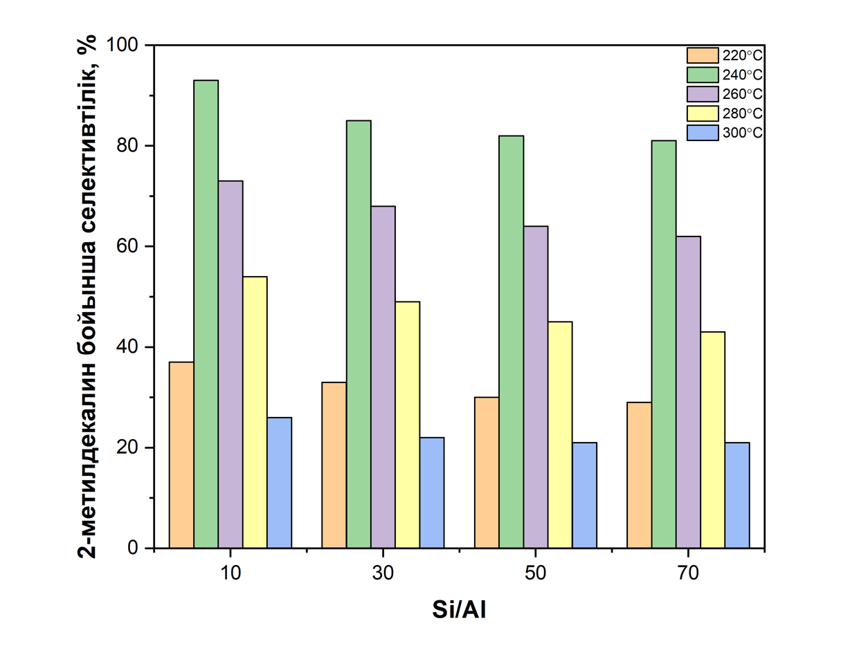

Сурет 32 – Ni-Mo-Al-HMS-H-бентонит бифункционалды катализаторлардың 2-метилдекалин бойынша селективтілігінің Si/Al қатынасына тәуелділігі

Барлық үлгілер үшін 6-метилтетралиннің селективтілігі 2-метилтетралинге қарағанда жоғары болды. Бұл орын алмасқан ароматты сақина тудыратын кедергілерге байланысты катализатор бетінде 2-метилнафталиннің адсорбциясы қиынырақ болатындығына байланысты (сурет 32).

Осылайша, Si/Al қатынасы 10 болатын Ni-Mo-Al-HMS-H-бентонит катализаторы қышқылдық және гидрлеу эффективтілігі арасындағы тепе-теңдікті қамтамасыз етіп, 2-метилнафталиннің гидроароматсыздануы үшін оптималды катализатор болып табылады. Бұл қатынаста катализаторлардың қышқыл орталықтарының жеткілікті саны молекулалардың эффективті активтенуіне және жоғары конверсияға ықпал етіп, крекинг және изомерлену сияқты жанама реакцияларды жүргізбейді. Оптималды гидрлеу температурасы 240°С екендігі анықталды. Аталған температурада конверсия толық сандық мәндерге жетіп, толық гидрленген өнім (2-метилдекалин) мөлшері 93% ең жоғары деңгейді көрсетеді.

Ni-Mo-Al-HMS(10)-H-бентонит катализаторында 2-метилнафталинді гидрлеу өнімдерінің құрамының уақытқа байланысты өзгеруі 240°С температурада, 6 МПа сутек қысымында, 1-8 сағат аралығында зерттелді (кесте 12 және сурет 33).

Кесте 12 – Модельді қоспа 2-метилнафталиннің Ni-Mo-Al-HMS(10)-H-бентонит катализаторы қатысында 240°C, 6 МПа сутек қысымында гидрлеу реакциясының өнімдерінің құрамына уақыттың әсерін зерттеу нәтижелері

|  |  |  |  |  |  |  |  |  |
| --- | --- | --- | --- | --- | --- | --- | --- | --- |
| Параметр | Уақыт, сағат | | | | | | | |
|  | 1 | 2 | 3 | 4 | 5 | 6 | 7 | 8 |
| Конверсия, % | 76±0,2 | 81±0,3 | 88±0,2 | 91±0,1 | 97±0,2 | 97±0,1 | 97±0,3 | 97±0,1 |
| Селективтілік, % |  |  |  |  |  |  |  |  |
| 2-метилнафталин | 13±0,3 | 4±0,3 | 1±0,1 | 0±0,2 | 0±0,1 | 0±0,2 | 0±0,1 | 0±0,1 |
| 2-метилдекалин | 3±0,4 | 43±0,2 | 85±0,1 | 90±0,4 | 93±0,1 | 93±0,2 | 93±0,1 | 93±0,1 |
| 2-метилтетралин | 28±0,5 | 9±0,4 | 4±0,2 | 3±0,5 | 2±0,1 | 2±0,1 | 2±0,2 | 2±0,1 |
| 6-метилтетралин | 56±0,1 | 44±0,2 | 10±0,5 | 7±0,2 | 5±0,1 | 5±0,1 | 5±0,1 | 5±0,2 |

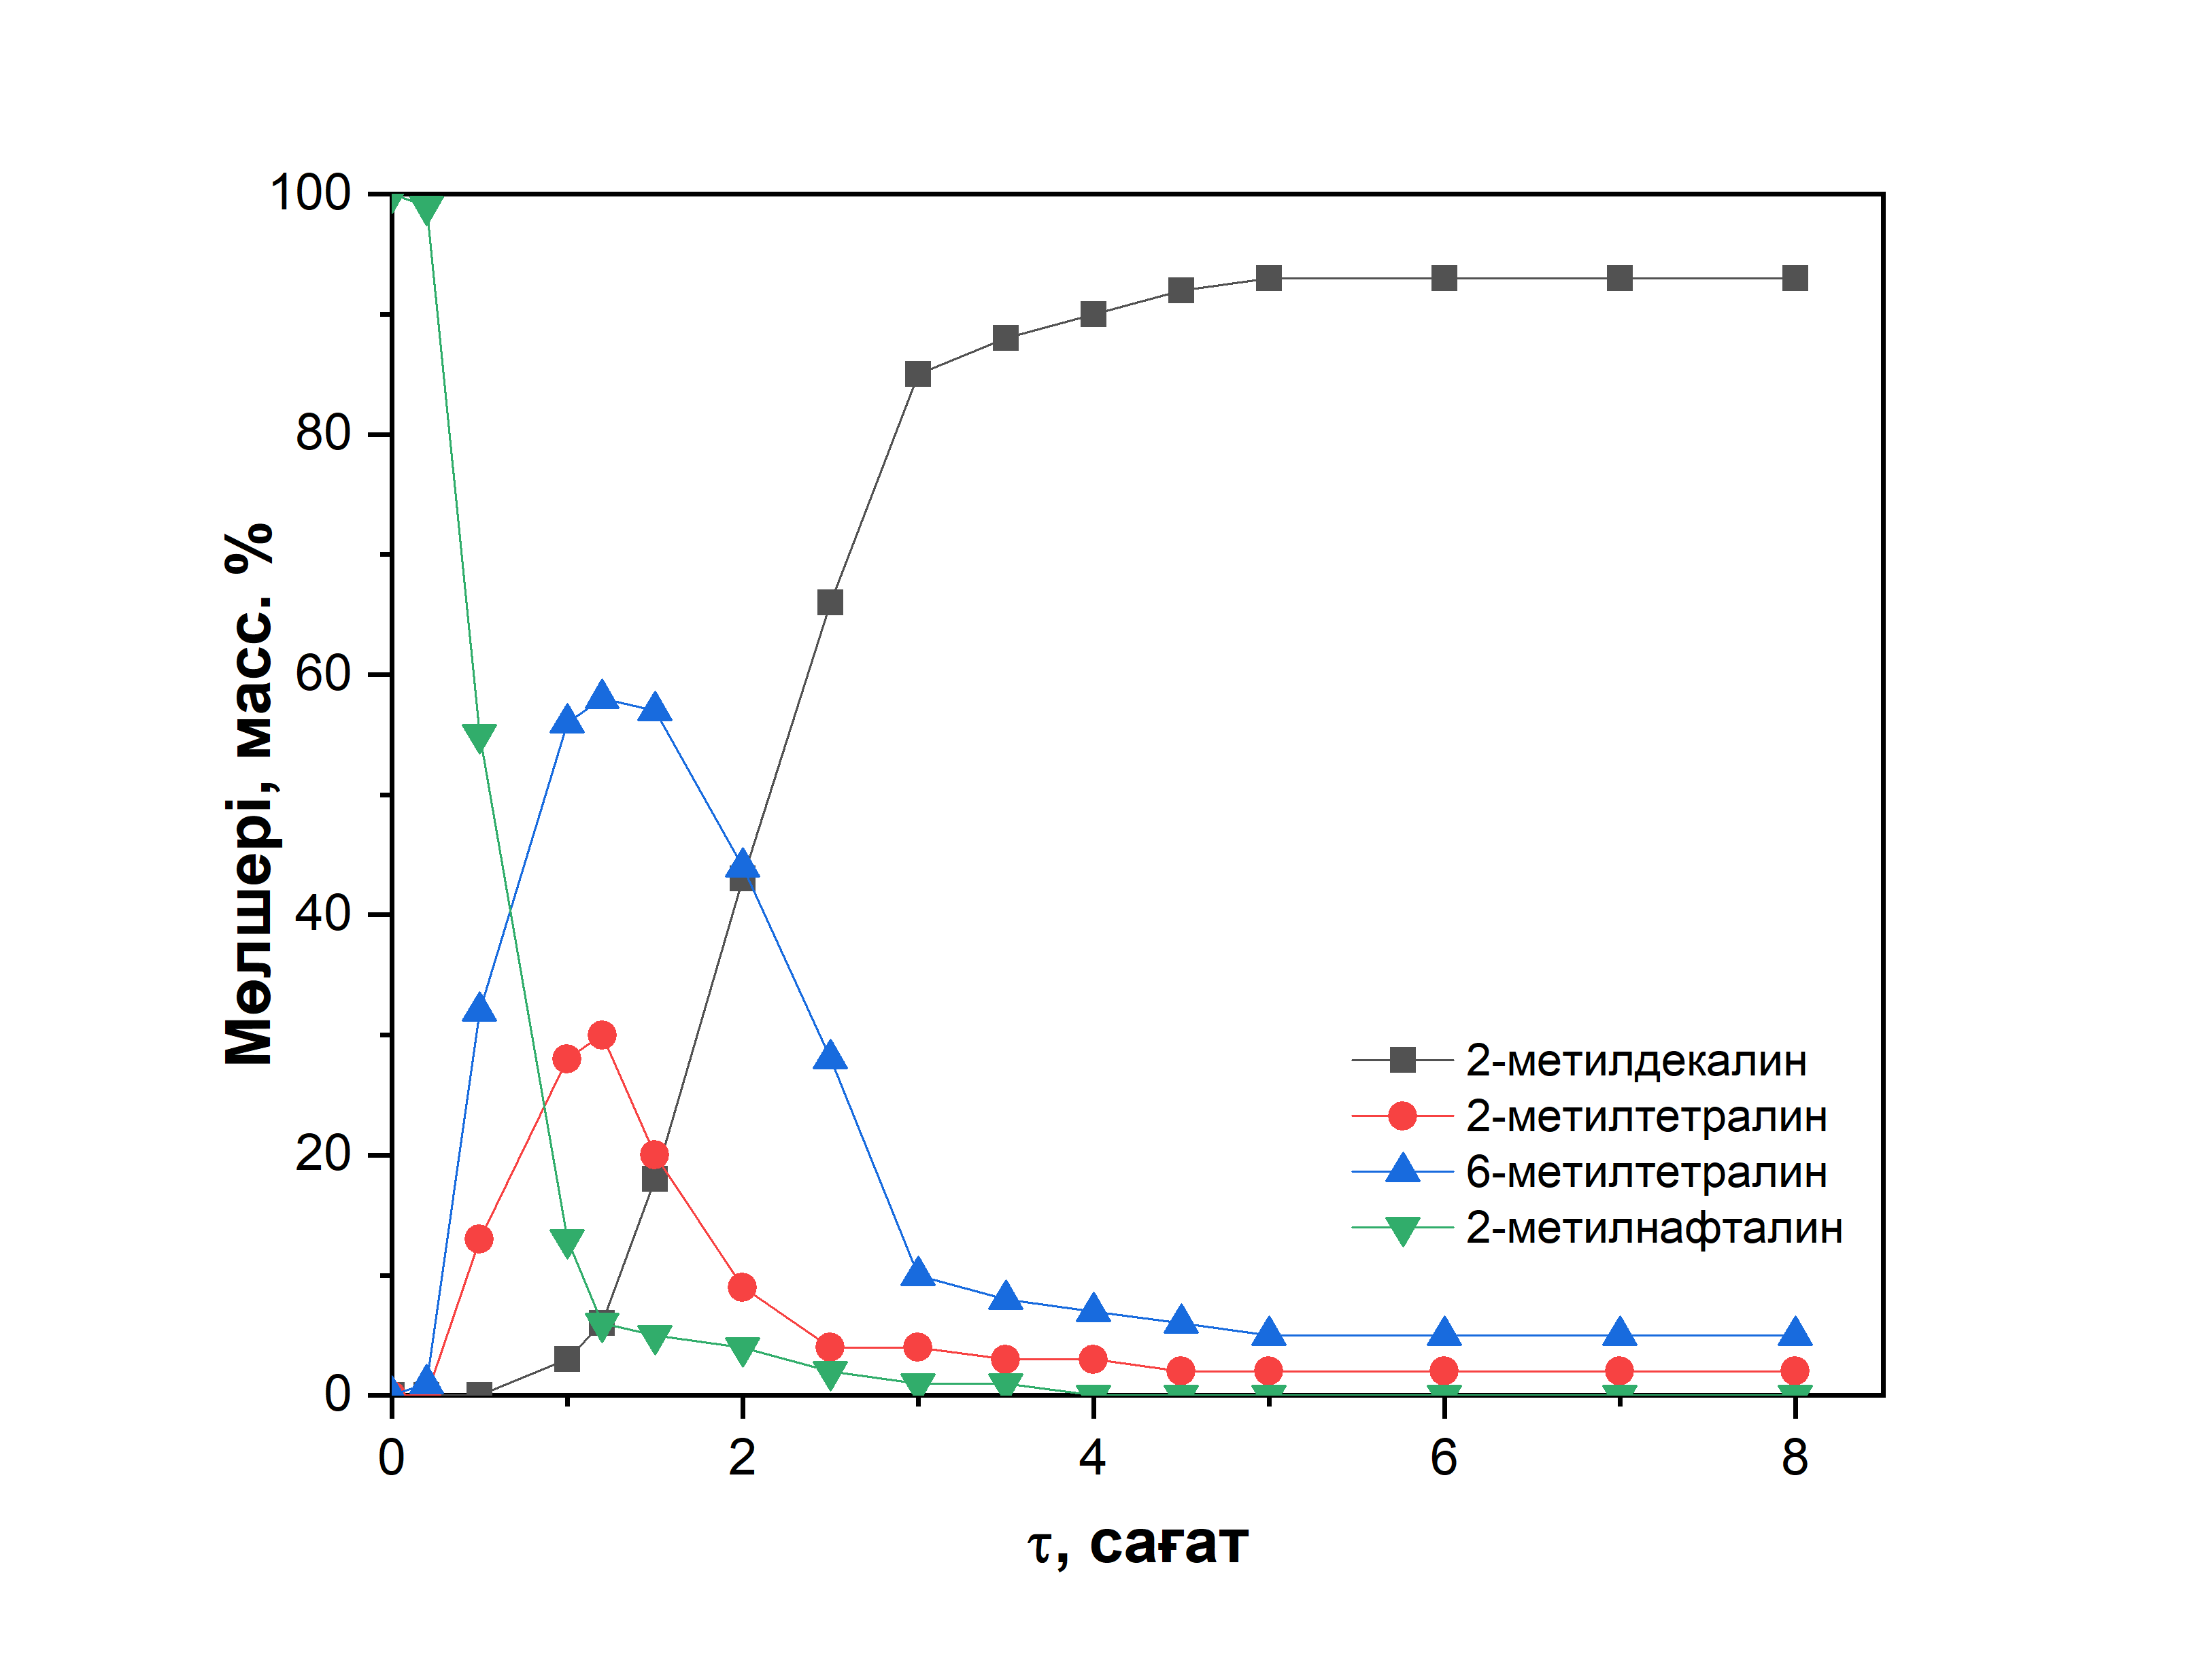

Сурет 33 – Жоғары қысымды автоклавтағы 2-метилнафталинді гидрлеу өнімдерінің құрамының реакция ұзақтығына тәуелділігі

Өнімдердің тұрақты құрамы 240°C температурада, 6 МПа сутек қысымында 5 сағат реакциядан кейін тұрақталғандығы анықталды (кесте 12 және сурет 33).

Сонымен қатар, зерттеу нәтижелері Ni-Mo-Al-HMS(10)-H-бентонит катализаторы қатысында 2-метилнафталинді гидрлеу жоғары қысымды реакторда (240°C, PH2 = 6 МПа, τ = 5 сағат) субстратты 500-900 мин/айн диапазонындағы араластыру жылдамдығында 800 мин/айн оптималды екендігі анықталды (сурет 34).

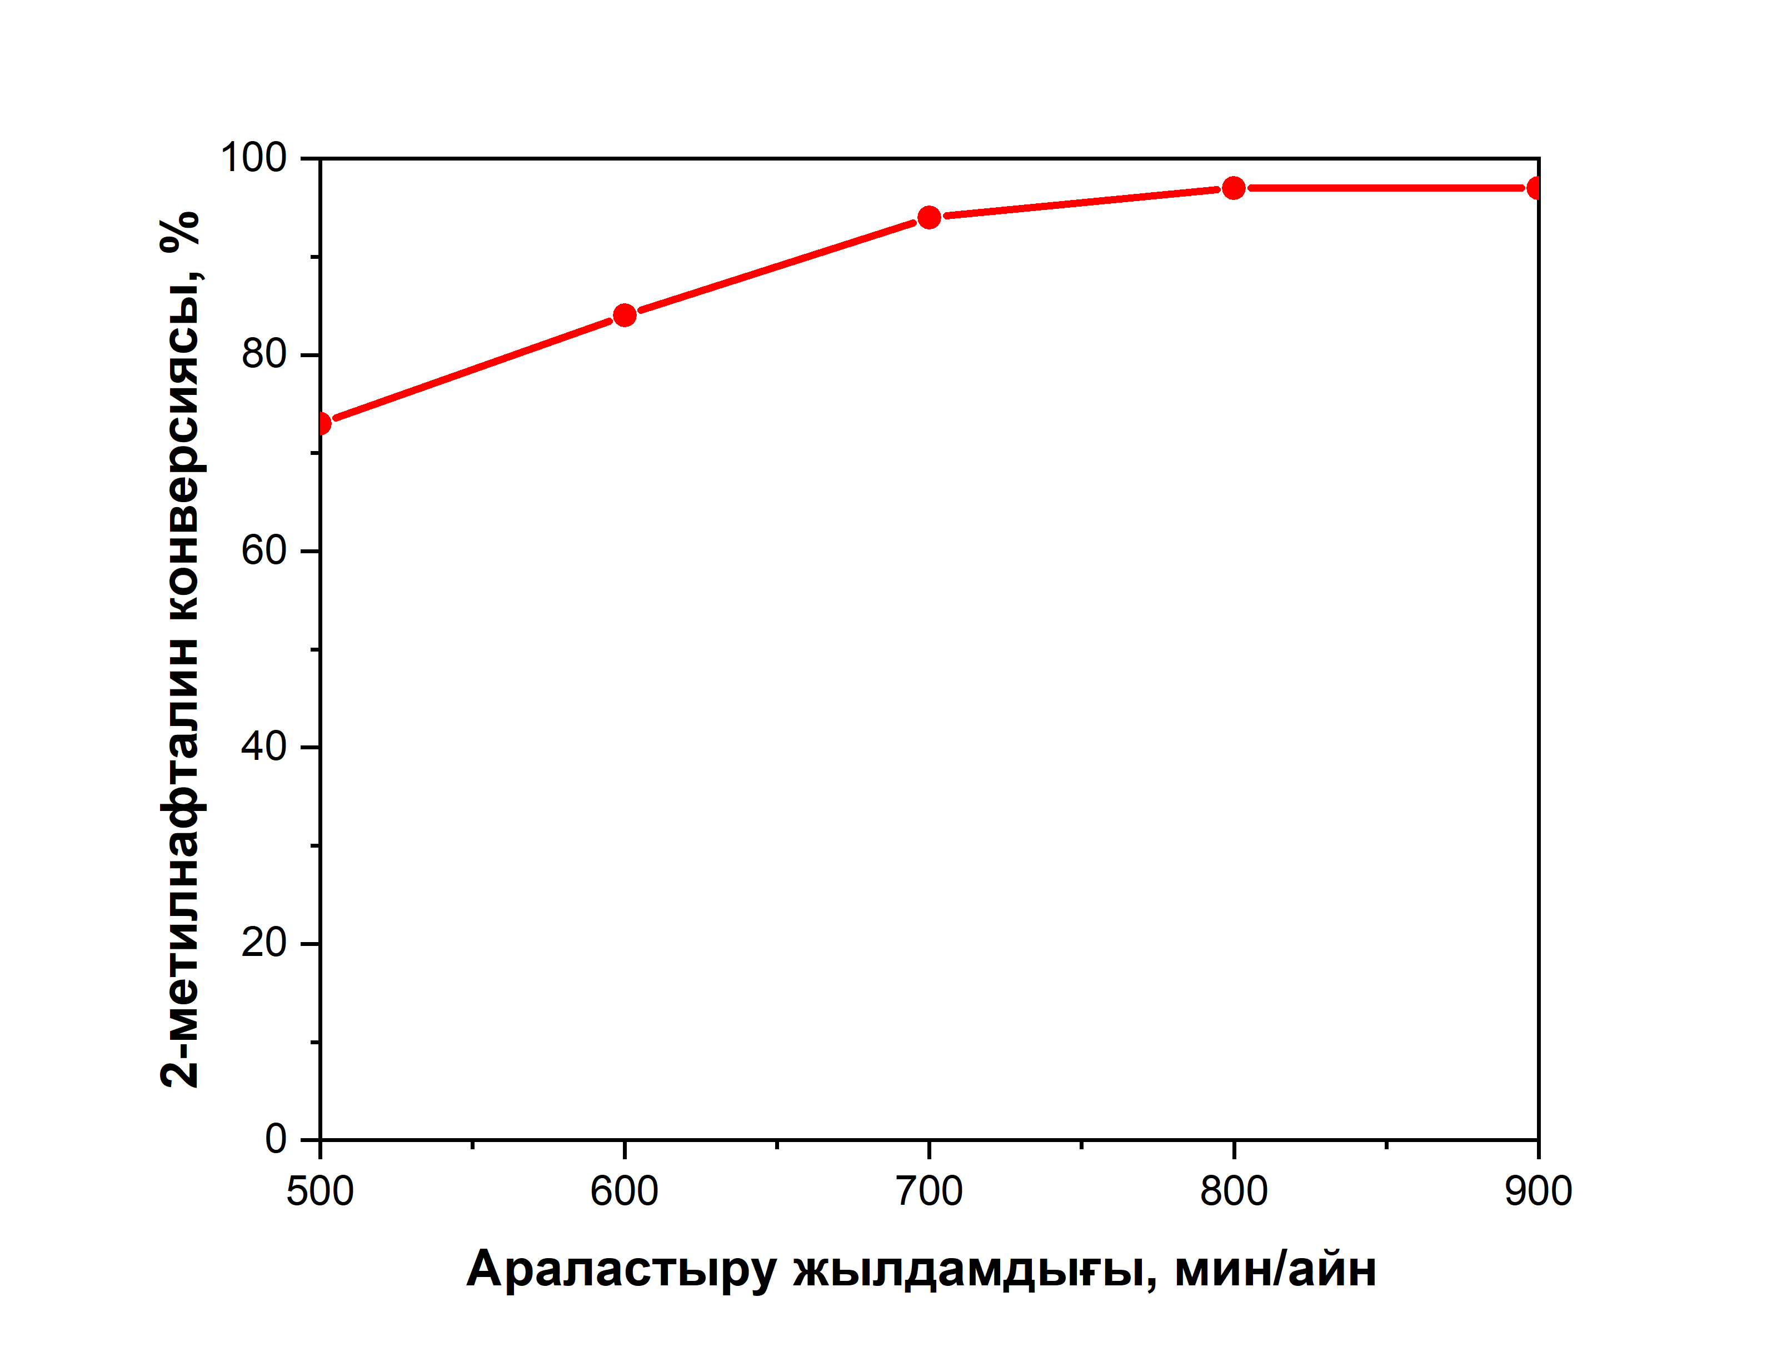

Сурет 34 – Жоғары қысымды автоклавтағы 2-метилнафталинді гидрлеу реакциясының конверсиясына араластыру жылдамдығының әсері

Сурет 34-тен көріп тұрғанымыздай, 2-метилнафталинді гидрлеу реакциясының конверсиясы 800 мин/айн болғанда тұрақталды. Алынған нәтиже негізінде диссертациялық жұмыстағы барлық каталитикалық сынақтар 800 мин/айн шартында жүргізілді.

Әрі қарай, күкірт қосылысы бар н-гексадекандағы модельді шикізат 9% 2-метилнафталинді гидрлеу процесінде эффективтілігі жоғары катализатор зерттелді. Дибензотиофен осындай тәжірибелер үшін күкірт қосылысы ретінде 300 ppm мөлшерінде қосылды. ДБТ таңдауы орташа дистилляттардағы күкірт қосылыстары негізінен оның алкилді алмастырылған туындыларымен ұсынылатынына байланысты болды.

Дибензотиофеннің 2-метилнафталиннің Ni-Mo-Al-HMS(10)-H-бентонит катализаторында, 220-300°C температура диапазонында, 6 МПа сутек қысымында және реакция уақыты 5 сағат шарттарындағы гидрлену реакциясына әсері кесте 13-те көрсетілген.

Кесте 13 – Ni-Mo-Al-HMS(10)-H-бентонит катализаторындағы 2-метилнафталинді гидрлеу реакцииясы өнімдерінің конверсиясы мен селективтілігіне дибензотиофеннің әсері

|  |  |  |  |  |  |
| --- | --- | --- | --- | --- | --- |
| Параметр | Температура, °С | | | | |
|  | 220 | 240 | **260** | 280 | 300 |
| Конверсия, % | 89±0,3 | 91±0,2 | 92±0,4 | 92±0,1 | 95±0,5 |
| Селективтілік, % |  |  |  |  |  |
| **2-метилдекалин** | 31±0,2 | 21±0,3 | **68±0,4** | 49±0,1 | 41±0,4 |
| 2-метилтетралин | 14±0,2 | 36±0,4 | 13±0,1 | 24±0,1 | 22±0,3 |
| 6-метилтетралин | 55±0,4 | 43±0,1 | 19±0,3 | 27±0,3 | 37±0,2 |

Катализаторлардың мақсатты өнім бойынша селективтілігін визуалды салыстыру мақсатында тәжірибе нәтижелері сурет 35-те көрсетілген.

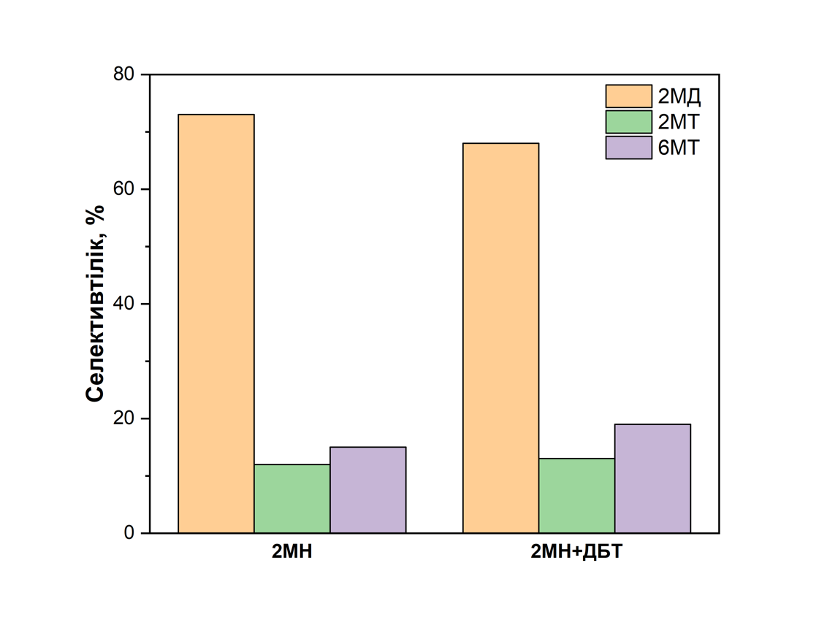

Сурет 35 –2-метилнафталинді Ni-Mo-Al-HMS(10)-H-бентонит катализаторында, Т=260°С, РН2=6 МПа және τ = 5 сағат шарттарындағы гидрлеу реакцияларына дибензотиофеннің әсері

Кесте 13-те дибензотиофен (ДБТ) қатысында 2-метилнафталиннің конверсиясы 260°С температурада, 6 МПа сутегі қысымында, реакция уақыты 5 сағат шарттарында құрамында күкірті бар модельді қосылысты күкірті жоқ модельді қоспамен салыстырғанда 6%-ға төмендегені көрсетілген. Сондай-ақ сурет 35-те құрамында күкірті бар қосылыстар болмаған кезде мақсатты өнім 2-метилдекалин бойынша жоғары селективтілікті көрсетті. Ал ДБТ қосылғанда 2-метилдекалин үшін селективтілік 5%-ға төмендейді. Бұл әсер катализатордың күкіртпен улануы нәтижесінде оның эффективтілігінің төмендеуімен түсіндіріледі [288]. ДБТ молекулалары катализатордың активті орталықтарында адсорбцияланып, бітеп, олардың шикізат молекулаларына қолжетімділігін төмендетеді. Сәйкесінше конверсия және мақсатты өнімдер үшін жалпы селективтілік төмендейді.

Құрамында күкірті бар модельді қоспаны (2-метилнафталин-дибензотиофен-н-гексадекан) гидрлеу процесінде анықталған оптималды катализатор Ni-Mo-Al-HMS(10)-H-бентониттің эффективтілігін дибензотиофеннің (ДБТ) гидротазалауы процесінде зерттеу нәтижелері кесте 14-те көрсетілген.

Кесте 14 – Дибензотиофеннің гидрокүкіртсіздендіру процесінің Ni-Mo-Al-HMS(10)-H-бентонит катализаторындағы конверсиясы және өнімдер бойынша селективтілігі (Т=260°С, РН2 = 6 МПа, τ = 5 сағат)

|  |  |  |  |  |
| --- | --- | --- | --- | --- |
| Катализатор | Конверсия, % | Селективтілік, % | | |
| БФ | ТГДБТ | ЦГБ |
| Ni-Mo-Al-HMS(10)-H-бентонит | 76±0,2 | 52±0,1 | 19±0,2 | 29±0,3 |

Кесте 14-те алынған нәтижелерге сәйкес мақсатты реакция өнімі 52% селективті бифенил болып табылады. Бұл шикізаттағы C-S байланыстарының үзілуін және ароматты көмірсутекке дейін күкіртсіздендіруді көрсетеді.

Тетрагидродибензотиофен (19%) және циклогексилбензол (29%) жанама өнімдерінің селективтілігі катализатордың ароматты сақиналарды таңдамалы гидрлеу қабілетін көрсетеді [289]. Аталған құбылыс әсіресе қаныққан көмірсутектердің құрамын жақсарту арқылы отын сапасын жоғарылату үшін маңызды болып табылады. Алынған нәтижелер Ni-Mo-Al-HMS(10)-H-бентонит катализаторы қатысында күкіртті модельді қоспаны эффективті тазарту және күкірт үлесін азайту мүмкіндігін көрсетеді.

Осылайша, әртүрлі Si/Al қатынасы бар Ni-Mo-Al-HMS-H-бентонит катализаторларын 2-метилнафталинді гидроароматсыздандыру процесінде салыстыру арқылы ең жоғары алюминий концентрациясы бар (Si/Al = 10) катализатор жоғары конверсия және мақсатты өнім бойынша селективтілік көрсеткендіктен оптималды екендігі анықталды. Бұл нәтижелер реакциялардың эффективті өтуіне мүмкіндік беретін Бренстед пен Льюистің қышқылдық орталықтарының жеткілікті болуына байланысты болуы мүмкін. Оптималды процесс температурасы 240°C. Келесі кезекте 2-метилнафталиннің гидрлеу реакциясындағы каталитикалық эффективтілігіне күкірті бар қосылыстың (ДБТ) әсері зерттелді. Күкіртті модельді қосылыс реакцияның оптималды температурасының 260°С-қа дейін жоғарылауына әсер ететіндігі анықталды. Дибензотиофеннің құрамындағы күкірт қосымша энергияны қажет етіп, процесс температурасының жоғарылатады [197, б. 37].

1. **Ni-Mo-Al-HMS-H-бентонит катализаторы қатысындағы ароматсыздандыру реакциясының болжамды механизмі және кинетикасы**

Модельді көмірсутек 2-метилнафталиннің Ni-Mo-Al-HMS(10)-Н-бентонит катализаторы қатысындағы (240°C температура, 6 МПа сутегі қысымы және реакция уақыты 5 сағат) ароматсыздандыру процесі металл және қышқыл орталықтарының қатысуымен жүреді. Ароматты қосылыстар өздерінің қосылған π-электронды жүйелерімен жоғары тұрақтылыққа ие және осы тұрақтылықты бұзу аталған реакцияның негізгі мақсаты болып табылады.

Сутегі молекулалары Ni бетіне адсорбцияланып, өте активті атомдық сутегі (H) түрінде ыдырайды. Атомдық сутегі 2-метилнафталиннің ароматты сақинасына ауысып, оның π-жүйесіне қосылады. Бұл процесс ароматты сақинаны қанықтырады, оның қосылған жүйесін бұзып, ароматсыз құрылымға айналдырады. Қысқаша айтқанда, Ni ароматты сақинаны гидрлейді, оның құрылымына сутегі атомдарын қосу арқылы қаныққан өнім алады.Ал молибден (Mo) катализдік процесс барысында бірнеше маңызды функцияларды орындайды:

* Молибден катализатордың жалпы тұрақтылығын сақтауға көмектеседі (әсіресе жоғары температура жағдайында). Ол катализатордың механикалық және термиялық тұрақтылығын сақтай отырып, оның реакция бойы активті болуын қамтамасыз етеді.
* Молибден катализатордың активті орталықтарын біркелкі таралуына ықпал етеді. Бұл катализатордың активті орталықтарының жақсы бөлінуін қамтамасыз етіп, катализатор мен 2-метилнафталин арасындағы әрекеттесу тиімділігін арттырады.
* Молибден гидрлеу процестері арасындағы тепе-теңдікті сақтау барысында да маңызды рөл атқарады. Ni гидрлеуді жүргізсе де, Mo сақинаның гидрлену деңгейін реттеуге көмектеседі, бұл реакцияның қажетті ароматсыз өнімге селективті түрде бағытталуын қамтамасыз етеді, молекуланың артық гидрленуін немесе қосымша реакциялардың пайда болуының алдын алады.

Осылайша, Mo катализатордың тұрақтылығын және тиімділігін қамтамасыз ете отырып, гидрлеуді оптималды жағдайда жүргізуге көмектесіп, реакцияның селективтілігін реттейді.

Катализатордағы Льюис қышқыл орталықтары 2-метилнафталин молекуласының π-жүйесімен өзара әрекеттеседі. Бұл әрекеттесу ароматты сақинадағы C-C байланыстарын полярлайды, нәтижесінде олардың беріктігі әлсірейді. Бұл гидрлеу процесі кезінде осы байланыстардың оңай бұзылуына ықпал етеді. Ароматты сақинадағы C-C байланыстарының әлсіреуі Льюис қышқылдары арқылы гидрлеу реакциясын жеңілдетеді. ё

Гидрлеуден кейін өнімдер тұрақсыз болып, изомерлену (орын ауыстыру) немесе дегидрлеу сияқты қосымша реакцияларға ұшырауы мүмкін. Бренстед қышқыл орталықтары гидрленген өнімдерді тұрақтандырып, жанама реакциялардың пайда болуының алдын алады.

Модельді қоспаны гидроароматсыздандыру процесінің ұсынылған реакция механизмі тәжірибелік және әдебиеттік мәліметтер негізінде ұсынылды. Сурет 36-да Ni-Mo-Al-HMS(10)-H-бентонит катализаторлары қатысында 2-метилнафталиннің болжамды реакция механизмі көрсетілген.

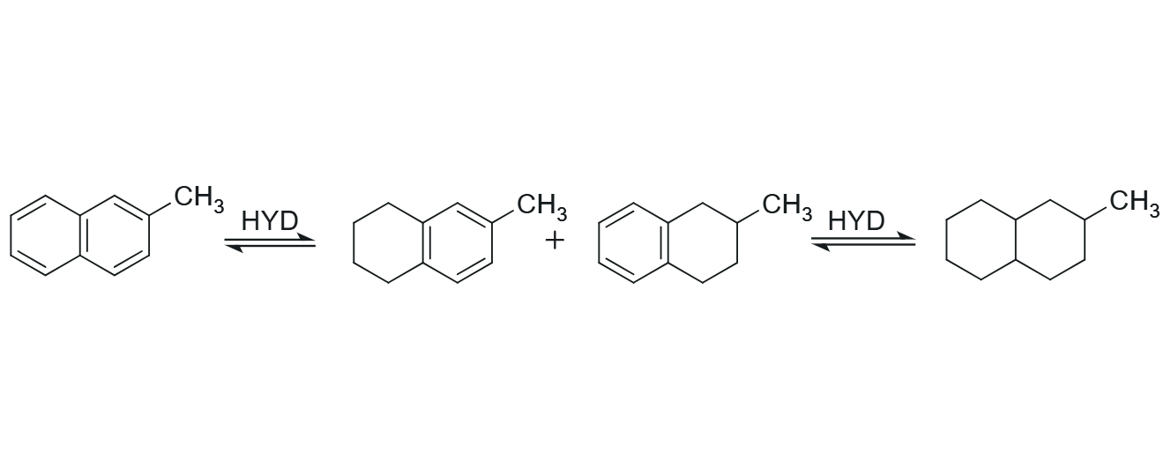

Сурет 36 – Синтезделген Ni-Mo-Al-HMS(10)-H-бентонит катализаторлары қатысында ароматсыздандыру реакциясының болжамды механизмі

Алынған тәжірибелік нәтижелер бойынша, 2-метилнафталин бірнеше кезеңде гидрленеді. Алғашында ол 2-метилтетралинге (2МТ) және 6-метилтетралинге (6MT) гидрленеді. Бұл аралық өнімдер ароматты сақина құрылымының бұзылып, сутегімен жартылай қаныққан күйге келу кезінде түзіледі. Егер гидрлеу процесі жалғасса, 2-метилнафталиннің сақиналары толық гидрленіп, 2-метилдекалин (2MД) түзіледі, бұл толығымен қаныққан (ароматсыз) көмірсутек құрылымы болып табылады.

Cурет 36-да бастапқы гидрлеу процесі метил тобы жоқ сақинада өтетіні көрсетілген. Бұл 2-метилнафталиннің ароматты сақиналарының бірінде гидрлеу реакциясы метил тобы жоқ жерден басталады. Метил тобының болмауы стерикалық кедергіні азайтады: Стерикалық кедергі – бұл молекулаға байланған атомдар немесе топтар реакцияларды тежейтін немесе баяулататын физикалық тосқауыл. Бұл жағдайда метил тобы (кіші топ) молекуланың кейбір бөліктерін катализатордың активті орталықтарымен әрекеттесуіне кедергі жасайды. Егер бір сақинада метил тобы болмаса, онда стерикалық кедергі азайып, катализатордың активті орталықтарымен өзара әрекеттесуді жеңілдетеді, нәтижесінде гидрлеу процесі басталады.

Ал екінші ароматты сақинада метил тобы болса, бұл стерикалық кедергіге алып келеді. Метил тобы кеңістік әсер туғызып, осы сақинада адсорбцияға кедергі келтіреді. Стерикалық кедергі катализатор бетіндегі активті орталықтардың қолжетімділігін төмендетеді, бұл жоғарыда аталған кедергілер екінші сақинаның реакциялық қабілетінің төмендеуіне алып келуі мүмкін.

Сонымен қатар,метил тобы ароматты сақинаға электрон тығыздығын арттыратын электронды донорлық әсер етеді. Бұл сақинадағы электрон тығыздығын жоғарылатады және оның гидрлеу реакциясына түсу қабілетін төмендетеді. Гидрлеу реакциясы ароматты сақинаға сутегі атомдарын қосу арқылы жүзеге асырылады, ал жоғары электрон тығыздығы бар сақина сутегімен реакцияға түсуге бейім емес, себебі ол тұрақты және реакцияға қатыспай қалады. Осылайша, метил тобы сақинаны гидрлеу реакциясын қиындатады [290].

Керісінше, метил тобы жоқ сақинада электрон тығыздығы төмен болғандықтан, гидрлеу реакциясына бейім болып келеді. Метил тобының электронды донорлық әсерінің болмауы, бұл сақинаның әлсіз байланыстары бар екенін білдіреді, сондықтан ол сутегі атомдарымен әрекеттесуге оңай түседі. Электрон тығыздығының төмендігі бұл сақинаны сутегі атомдарының шабуылына көбірек бейім етеді, осылайша гидрлеу процесін жеңілдетеді [291].

Негізгі қорытынды ретінде тұжырымдасақ: 2-метилнафталиннің бір сақинасында метил тобының болуы реакция механизміне әсер етеді. Метил тобы реакцияға түскен сақинаның реакциялық қабілетін төмендетеді, себебі ол стерикалық кедергі мен электронды донорлық әсер етеді. Нәтижесінде, гидрлеу реакциясы метил тобы жоқ сақинада оңай өтеді. Реакция барысында 2-метилтетралин және 6-метилтетралин сияқты аралық өнімдер түзіліп, содан кейін 2-метилдекалинге толық гидрленеді.

Дибензотиофеннің (ДБТ) гидротазалау процесі тікелей күкіртсіздендіру (DDS) және гидрлеу (HYD) реакциялары арқылы жүреді. HDS процесінің негізгі өнімі бифенил (БФ) және жанама өнімдері ретінде тетрагидродибензотиофен (ТГДБТ) және циклогексилбензол (ЦГБ) түзіледі. Біздің реакция шарттарында циклогексилциклогексан, бензол және циклогексан сияқты толық гидрлеу және гидрокрекинг өнімдері анықталмады. Әдеби шолуға негізделіп ұсынылған дибензотиофенді (ДБТ) гидрлеу реакциясының болжамды механизмі сурет 37-де көрсетілген.

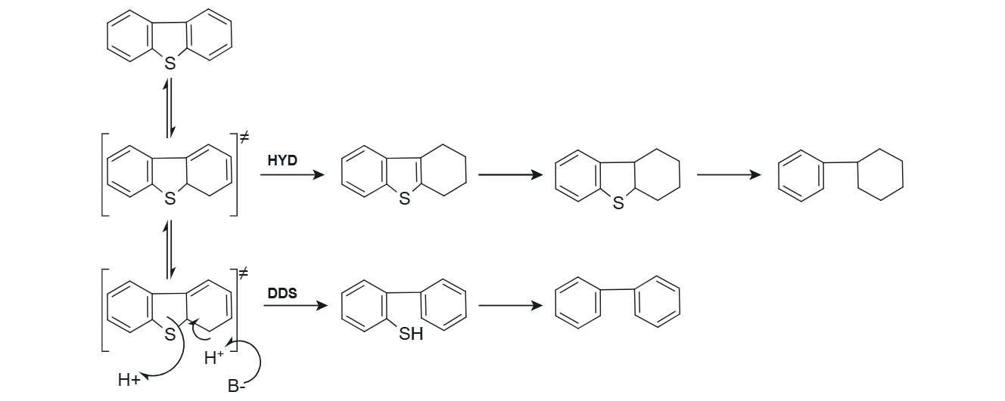

Сурет 37– Синтезделген Ni-Mo-Al-HMS(10)-H-бентонит катализаторлары қатысында ДБТ-нің күкіртсіздендіру реакциясының болжамды механизмі

Әдеби шолуға және сурет 37-ге сәйкес және осы жұмыстың алынған нәтижелері бойынша, мезокеуекті алюмосиликат негізіндегі катализаторларда ДБТ гидрокүкіртсіздендіру (HDS) екі параллелді жолмен жүреді [225, б. 1491]:

І. Гидрлеу (HYD): Бұл жолда ДБТ-нің бір немесе екі ароматты сақинасы ішінара гидрленеді. Бұл жағдайда ароматты сақиналардағы қос байланыстар сутек атомдарын қосу арқылы қарапайым байланыстарға айналады. Тетрагидродибензотиофен (ТГДБТ) ішінара гидрлеуден пайда болатын өнім болып табылады, ал циклогексилбензол (ЦГБ) сақиналардың одан әрі гидрленуі нәтижесінде пайда болатын жанама өнім. Бұл жолдың механизмі: Гидрлеу реакциясы бірінші кезекте ДБТ-нің бір ароматты сақинасына сутек қосу арқылы басталады. Содан кейін гидрлеу процесі жалғасып, ДБТ молекуласындағы күкірт-көміртек (C-S) байланысы үзіліп, циклогексилбензол (ЦГБ) пайда болып, күкірт атомы сәтті жойылады [213, б. 10; 292].

ІІ. Тікелей гидрокүкіртсіздендіру (DDS): бұл жолда ДБТ-нің ароматты сақинасы алдын ала гидрленбейді. C-S байланысы гидрогенолиз реакциясы арқылы тікелей үзіледі, бұл процесс сутек атомдарын қосу арқылы байланыстарды үзуге алып келеді. Бұл жол арқылы бифенил (БФ) түзіліп, онда күкірт атомы екі бензол сақинасының арасында қарапайым байланысқа ауыстырылып, гидрлеу жүрмейді. Бифенилді циклогексилбензолға (ЦГБ) айналдыру қиын процесс. Сондықтан, циклогексилбензол көбінесе тетрагидродибензотиофеннен (ТГДБТ) түзіледі деп болжанады. ДБТ құрамындағы күкірт атомы катализатордың активті орталықтарымен әрекеттесіп, C-S байланысының үзілуіне себеп болады. Реакция ДБТ-нің катализатор бетіне адсорбциялануынан, күкіртсіздендіру реакциясының жүруінен және соңында бифенил (БФ) түзілуінен тұрады [173, б. 483].

Реакция кинетикасы реакция механизмін зерттеу барысында полициклді ароматты көмірсутектерді гидротазалау процесінің эксперименттік нәтижелерін тексеру үшін қолданылады. Модельді қоспа 2-метилнафталиннің Ni-Mo-Al-HMS(10)-H-бентонит катализаторлары қатысында гидрлеу реакциясының реті сурет 38-дe көрсетілген.

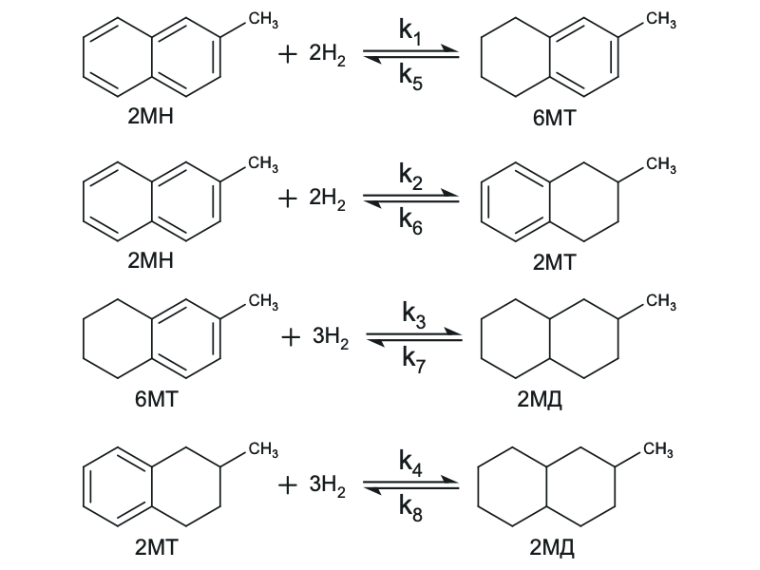

Сурет 38 – Модельді қоспа 2-метилнафталиннің Ni-Mo-Al-HMS(10)-H-бентонит катализаторлары қатысында гидрлеу реакциясының реті

Сурет 38-де толық емес гидрленген метилтетралиндердің (2МТ, 6МТ) және толық гидрленген метилдекалиндердің (2МД) түзілуі арқылы жүретін 2-метилнафталиннің (2МН) гидрлену реакциясының сатылары көрсетілген.

Араластыру жылдамдығы 800 айн/мин екендігін ескере отырып, реакция компоненттердің әрқайсысы үшін материалды тепе-теңдік келесі формулалар арқылы сипатталды:

|  |
| --- |
| $$\frac{d_{C_{2MN}}}{d_{t}}= –k_{1}P_{H_{2}}^{2}C_{2MN}–k_{2}P_{H_{2}}^{2}C_{2MN}+k_{5}P_{H_{2}}^{2}C_{6MT}+k_{6}P_{H_{2}}^{2}C_{2MT}$$ |
| $$\frac{d_{C_{H_{2}}}}{d_{t}}= –k_{1}P_{H_{2}}^{2}C_{2MN}–k_{2}P_{H_{2}}^{2}C_{2MN}+k_{5}P_{H_{2}}^{2}C_{6MT}+k_{6}P_{H_{2}}^{2}C_{2MT}$$ $$–k_{3}P_{H_{2}}^{3}C_{6MT}–k_{4}P_{H_{2}}^{3}C_{2MT}+k_{7}P_{H_{2}}^{3}C_{2MD}+k_{8}P_{H_{2}}^{3}C_{2MD}$$ |
| $$\frac{d_{6MT}}{d_{t}}=k_{1}P_{H_{2}}^{2}C_{2MN}–k_{5}P_{H_{2}}^{2}C_{6MT}–k_{3}P_{H_{2}}^{3}C_{6MT}+k_{7}P_{H_{2}}^{3}C_{2MD}$$ |
| $$\frac{d_{2MT}}{d_{t}}=k_{2}P_{H_{2}}^{2}C_{2MN}–k_{6}P_{H_{2}}^{2}C_{2MT}–k_{4}P_{H_{2}}^{3}C_{2MT}+k_{8}P_{H_{2}}^{3}C_{2MD}$$ |
| $$\frac{d_{2MD}}{d_{t}}=k_{3}P_{H_{2}}^{2}C_{6MT}+k_{4}P_{H_{2}}^{2}C_{2MT}–k_{7}P_{H_{2}}^{3}C_{2MD}–k_{8}P_{H_{2}}^{3}C_{2MD}$$ |

$$k_{i}=A_{i}e^{(–\frac{E_{A,i}}{RT})}$$

k*i* – *i* реакциядағы стандартты Аррениус түріндегі кинетикалық константа.

Ni-Mo-Al-HMS(10)-H-бентонит катализаторы қатысындағы 2-метилнафталиннің гидрленуі 220-300°С температура және 3-9 МПа сутегі қысымы диапазондарында зерттелді (сурет 39 және 40).

|  |  |
| --- | --- |
|  |  |
| Сурет 39 – Жылдамдық константасы логарифмінің кері температураға тәуелділігі | Сурет 40 – Бастапқы гидрлеу жылдамдығының сутегі қысымына тәуелділігі |

Сурет 39-дағы түзу сызық Аррениус теңдеуіне сәйкес температураның жоғарылауымен реакция жылдамдығы константасының жоғарылауын көрсетті. Осы тәуелділік графигі арқылы Аррениус теңдеуін қолдана отырып, реакцияның активтену энергиясы 32 кДж/моль екендігі анықталды.

Сурет 40-тaн реакцияның бастапқы жылдамдығы сутегі қысымы 3-тен 9 МПа дейін жоғарылаған кезде пропорционалды түрде артатыны байқалды. Бұл құбылыс реакцияның бірінші ретті екендігін көрсетті және алынған нәтижелер Sapre және Gates, Huang және Kang зерттеулерімен сәйкес келді [290, б. 4; 293,294].

Осылайша, ұсынылған жұмыста н-гексадекандағы 2-метилнафталиннің және 2-метилнафталиннің дибензотиофенмен қоспасының Ni-Mo-Al-HMS-H-бентонит катализаторы қатысында гидроароматсыздандыру және гидрокүкіртсіздендіру реакциясының механизмі бұрын зерттелген механизмдермен сәйкес келеді [54, б. 67]. Сонымен қатар, 2-метилнафталиннің гидрлену реакциясының активтену энергиясы 32 кДж/моль екендігі анықталды. Бұл гидрлеу реакциясының жоғары эффективтілігін сипаттайтын жақсы көрсеткіш болып табылады. Сондай-ақ, бастапқы гидрлеу жылдамдығының сутегі қысымына тәуелділігі графигі арқылы гидрлену реакцияның бірінші ретті екендігі дәлелденді. Бұл алынған мәліметтердің белгілі нәтижелермен ұқсастығын растайды және реакция жолдарының сәйкестігін көрсетеді. Модельді қоспа негізінде алынған нәтижелер дизельді отынның сапасы мен тұрақтылығын жақсарту үшін оның құрамын зерттеу және жағымсыз қоспалардан тазарту мақсатындағы гидрлеу процестерін оптималдауға қолданылады.

1. **Модельді қоспалардағы ароматты қосылыстарды гидрлеу процесінен кейінгі Ni-Mo-Al-HMS-H-бентонит катализаторының тұрақтылығы мен физика-химиялық сипаттамаларын зерттеу**

Ұсынылған жұмыста Ni-Mo-Al-HMS-H-бентонит катализаторлары қатысында модельді қоспалардың құрамынан ароматты қосылыстар мен дибензотиофен сәтті жойылды. Ni-Mo-Al-HMS-H-бентонит катализаторында тәжірибелер санының көбеюімен оның эффективтілігі төмендейтіні анықталды. Катализатордың дезактивациясы кокстеу, күкіртпен улану және катализатор құрылымының өзгеруі сияқты бірқатар факторларға байланысты болуы мүмкін [295].

Модельді қоспаларды гидрлеу реакциясы барысында катализатордың активті орталықтарын бітейтін және оның эффективтілігін төмендететін көміртегі шөгінділерінің (кокс) түзілуі байқалды. Сондай-ақ ДБТ құрамындағы күкірт катализатордың бетіндегі активті металдармен әрекеттесіп, олардың каталитикалық эффективтілігін төмендетеді [296].

Кесте 15-те және сурет 41-де жаңа және регенерацияланған катализатордың текстуралық сипаттамалары көрсетілген.

Кесте 15 – Жаңа және регенерацияланған Ni-Mo-Al-HMS(10)-H-бентонит катализаторының текстуралық сипаттамалары

|  |  |  |  |  |  |
| --- | --- | --- | --- | --- | --- |
| Ni-Mo-Al-HMS-H-бентонит катализаторы | | Меншікті бет ауданы, м2/г | | Кеуек көлемі,  см3/г | Орташа кеуек диаметрі, нм |
| Жаңа | | 805 | | 0,74 | 3,46 |
| Регенерацияланған | | 675 | | 0,67 | 2,36 |
|  | |  | | |

Сурет 41 – Модельді қоспаларды гидрлеу реакциясынан кейін регенерацияланған Ni-Mo-Al-HMS(10)-H-бентонит катализаторының текстуралық сипаттамалары

Кесте 15-те және сурет 41-де көрсетілген нәтижелер регенерацияланған катализатор өзінің мезокеуектілігін сақтағанын көрсетеді. Алайда жаңа катализатормен салыстырғанда регенерацияланған катализатордың текстуралық сипаттамаларының төмендеуі байқалады. Бұл төмендеу катализатордың активті орталықтарының ішінара кокспен бітелуіне байланысты. Дибензотиофеннің металдармен әрекеттесуі, сульфидтердің түзілуімен бірге катализатордың бітеліп қалған аймақтарында көміртегі шөгінділерінің (кокс) жиналуына ықпал етеді. Уақыт өте келе бұл процестер кеуектердің бітелуіне және катализатордың жалпы меншікті бетінің азаюына алып келеді.

FTIR спектроскопия нәтижелері бойынша регенерацияланған катализатор құрылымы сақталғандығы анықталды (сурет 42).

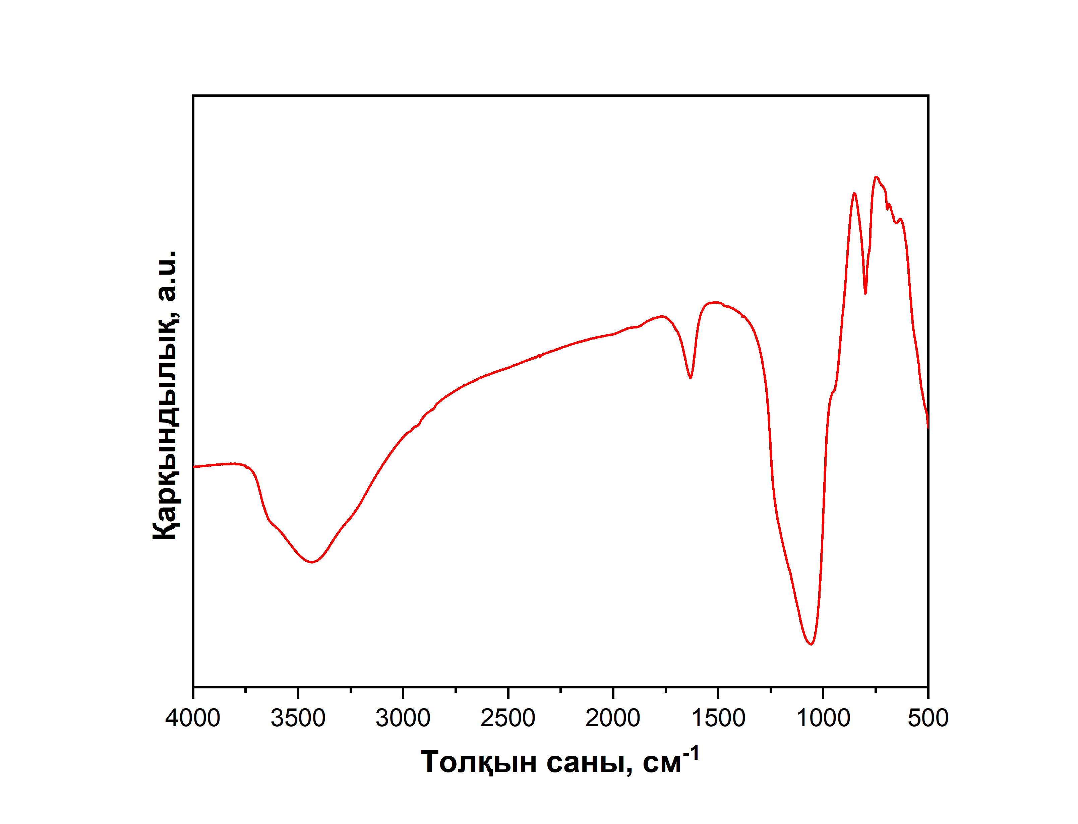

Сурет 42 – Модельді қоспаларды гидрлеу реакциясынан кейінгі регенерацияланған Ni-Mo-Al-HMS(10)-H-бентонит катализаторының FTIR спектрі

Үлгілердің массасының температураға байланысты өзгеруін зерттеу үшін термогравиметриялық анализі (ТГА) жүргізілді. Сондай-ақ бұл әдіс темплаттың Al-HMS құрылымындағы алюминий және кремний атомдарымен әрекеттесуін бағалауға мүмкіндік береді. Барлық үлгілер физикалық адсорбцияланған су мен беттік белсенді заттардың жойылуына байланысты 350°С-қа дейінгі массалық жоғалуды көрсетеді (сурет 43).

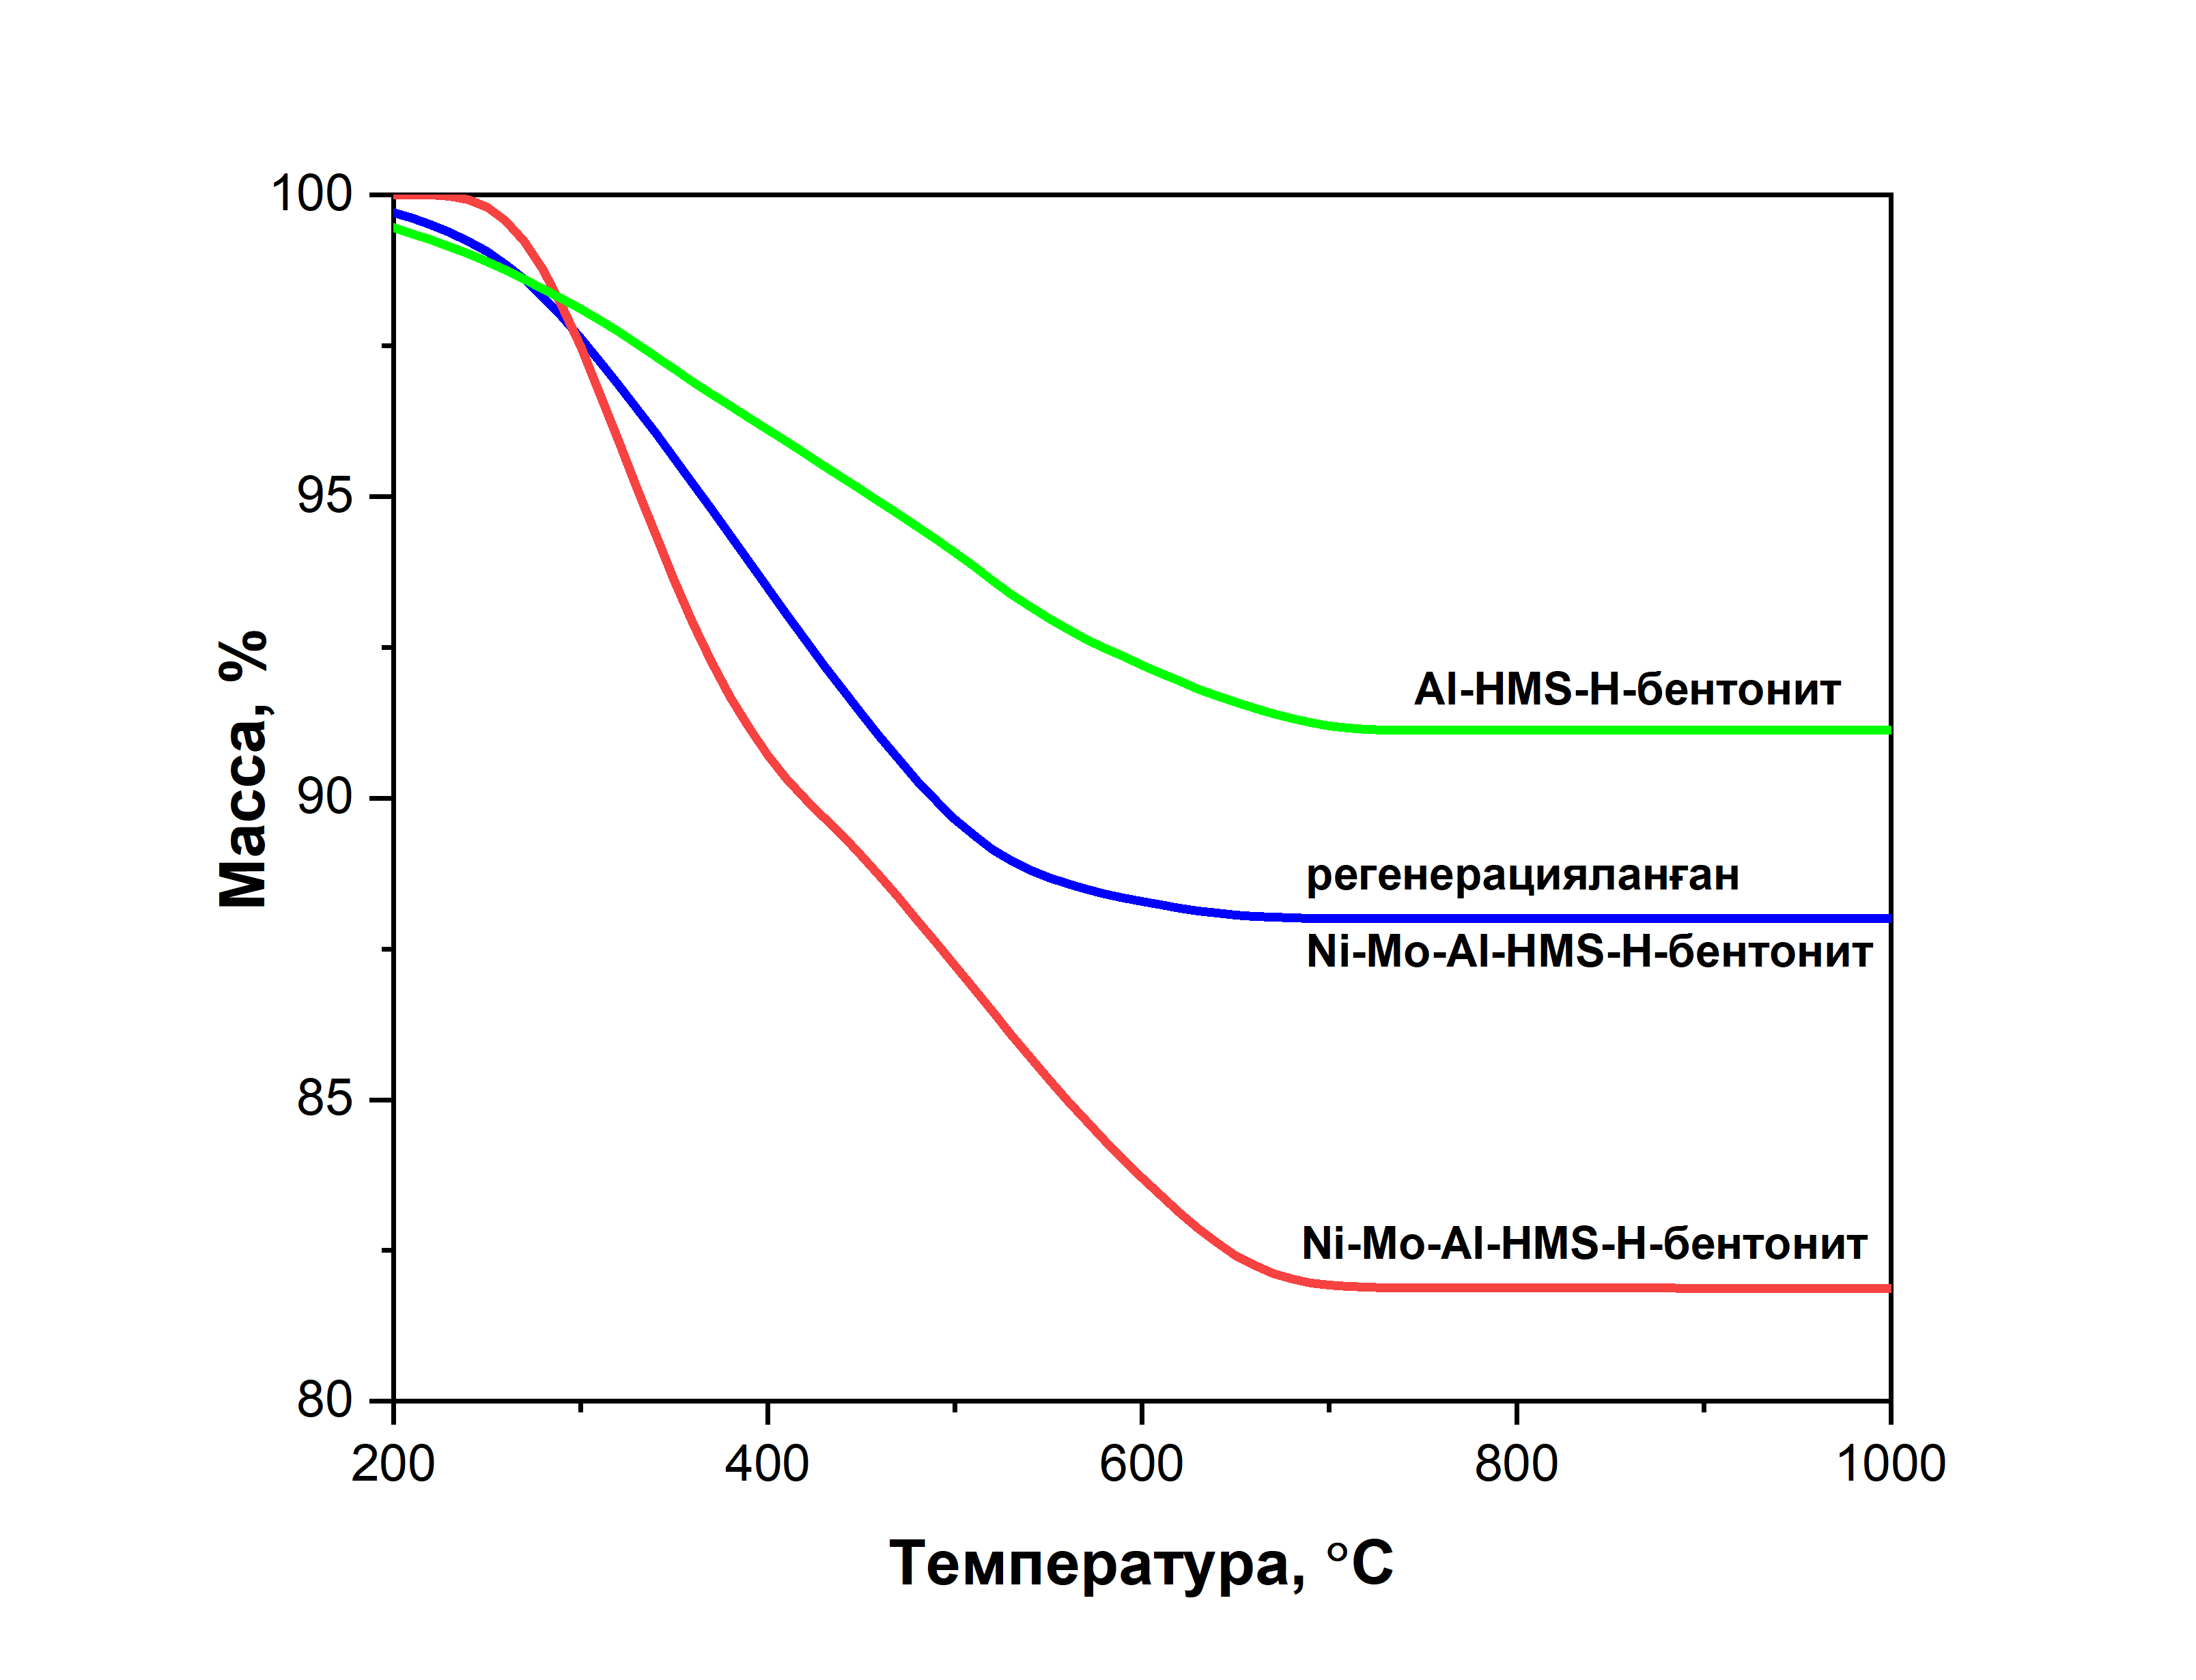

Сурет 43 – Al-HMS-H-бентонит, жаңа және регенерацияланған Ni-Mo-Al-HMS-H-бентонит катализаторларының ТГА қисықтары

Графикте көрсетелген үлгілер үшін 400-600°С температура диапазонында салмақ жоғалту органикалық қалдықтардың дегидроксилдену және ыдырау процестерінің пайда болуын көрсетеді. Жаңа катализатордың шамамен 79% массалық жоғалтуды көрсетіп, тезірек ыдырайтыны байқалды. Бұл активті функционалдық топтардың болуына байланысты. Регенерацияланған катализатордың шамамен 88% массасының жоғалуы байқалады. Бұл катализатордың құрамында оның ыдырауын баяулататын қалдық кокстың болуын көрсетеді (сурет 43).

Осылайша, алынған нәтижелерге байланысты Al-HMS-H-бентонит ең жоғары термиялық тұрақтылықты көрсетіндігі анықталды. Үлгінің 1000°С-қа дейін массасының минималды мөлшерін жоғалтуы, оның жоғары тұрақтылығын көрсетеді [297,298]. Регенерацияланған Ni-Mo-Al-HMS-H-бентонит катализаторы да ыдырауды тежейтін кокстың жиналуына байланысты айтарлықтай тұрақтылыққа ие. Ал жаңа Ni-Mo-Al-HMS-H-бентонит катализаторы ең төменгі термиялық тұрақтылықты көрсетуі органикалық компоненттердің тез ыдырауымен және қыздыру кезінде құрылымның бұзылуымен түсіндіріледі [299,300].

Синтезделген Al-HMS(10)-H-бентонит негізіндегі никель-молибден катализаторларының 2-метилнафталинді гидрлеу процесіндегі тұрақтылығын зерттеу 240°С температурада, 6 МПа сутегі қысымында және реакция уақыты 5 сағат шарттарында зерттелді.

Құрамында күкірті бар қосылыстың катализаторлардың тұрақтылығына әсері, дибензотиофен (ДБТ) қатысында 2-метилнафталин модельді қоспасы үшін оптималды 260°С температура және 6 МПа сутегі қысымы мен 5 сағат реакция уақытында зерттелді.

Дибензотиофен құрамындағы күкіртті қосылыстар катализаторлардың активті орталықтарымен, атап айтқанда никель және молибден металл компоненттерімен әрекеттесетіндіктен, бифункционалды Ni-Mo-Al-HMS-H-бентонит катализаторы күкіртпен улануға сезімтал болып келеді. Аталған әрекеттесу катализатордың активті орталықтарының бітелуіне, сәйкесінше оның эффективтілігін және гидрлеу қабілетін төмендетуге алып келуі мүмкін [301].

Сульфирлеу процесі күкіртке сезімтал катализаторлар үшін маңызды процесс болып табылады. Синтезделген катализатор металдарын күкіртпен өңдеу (мысалы, H2S) MoS2 сияқты металл сульфидтерін қалыптастыру үшін қажет [302]. Алынған сульфидтер гидрлеу реакцияларында, әсіресе жоғары температура мен қысымда жоғары эффективтілік көрсетеді [303]. Құрамында күкірт бар қосылыстар таза металдармен емес, катализатордың сульфидтік фазасымен әрекеттесетіндіктен, күкіртті металдар күкіртпен улануға аз сезімтал болады. Бұл катализаторды бірнеше реакция циклдеріндегі тұрақтылығын жақсартады [304].

Сынақ алдында катализатор қыздыру жылдамдығы 4°С/мин болытын H2S (10 көлем %) ағынында, 400°С температурада 5 сағат бойы ағынды реакторда сатылы сульфирлеуден өтті. Сульфирлеу процесінен кейін катализатор жоғары қысымды автоклавқа жүктелді. Қоспадағы ауаны жою мақсатында жүйе аргонмен тазартылып, гидрлеу реакциялары үшін қолданылды. Гидрлеу процесінен кейін катализатор қыздыру жылдамдығы 3°C/мин ауа ағынында 500°C температурада 5 сағат бойы муфельді пеште регенерацияланды.

Модельді қоспа 2-метилнафталинді 240°С, P(H2) = 6 МПа және τ = 5 сағат шарттарында гидроароматсыздандыру процесіндегі катализатордың эффективтілігі 5 цикл ішінде сақталатындығы анықталды. Регенерациядан кейін катализатор эффективтілігі 4 циклға төмендеді.

Жаңа және регенерацияланған Ni-Mo-Al-HMS(10)-H-бентонит катализаторының 2-метилнафталинді 240°С, P(H2) = 6 МПа және τ = 5 сағат гидрлеу процесіндегі эффективтілігін зерттеу бойынша тәжірибе нәтижелері кесте 16-да және сурет 44-те көрсетілген.

Кесте 16 – Модельді қоспа 2-метилнафталиннің (T = 240°С, PH2 = 6 МПа және τ = 5 сағат) ароматсыздандыру процесіндегі жаңа және регенерацияланған Ni-Mo-Al-HMS(10)-H-бентонит катализаторының эффективтілігін салыстыру

|  |  |  |  |  |  |
| --- | --- | --- | --- | --- | --- |
| Ni-Mo-Al-HMS-H-бентонит катализаторы | Конверсия, % | Селективтілік, % | | | 2МД б/ша шығым, % |
| 2МД | 2МТ | 6МТ |
| Жаңа | 97±0,4 | 93±0,1 | 2±0,2 | 5±0,5 | 90±0,2 |
| Регенерацияланған | 89±0,1 | 83±0,4 | 5±0,1 | 12±0,1 | 74±0,1 |
| Ескерту: 2МД: 2-метилдекалин  2МТ және 6МТ сәйкесінше 2-метилтетралин және 6-метилтетралин | | | | | |

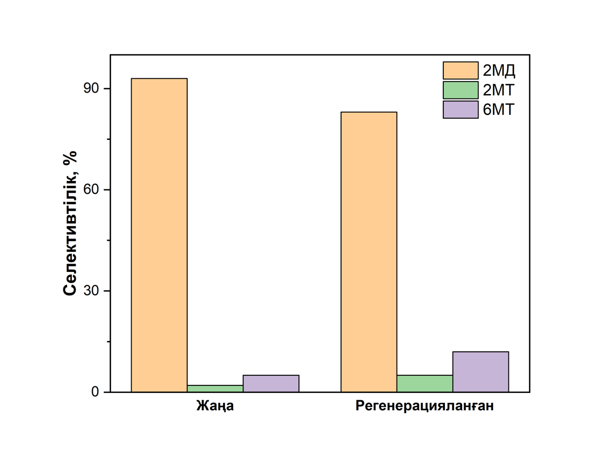

Сурет 44 – Модельді қоспа 2-метилнафталинді гидроароматсыздандыру процесіндегі жаңа және регенерацияланған Ni-Mo-Al-HMS(10)-H-бентонит катализаторының қатысында алынған өнімдер бойынша селективтілігін салыстыру

Кесте 16-да және сурет 44-те көрсетілген нәтижелер бойынша конверсия және мақсатты өнім (2-метилдекалин) бойынша селективтілік сәйкесінше 8% және 10%-ға, ал шығымның да 16%-ға төмендегенін көруге болады. Бұл Ni-Mo-Al-HMS(10)-H-бентонит катализаторының активті орталықтарының регенерациядан кейін катализатордың бетінде қалған көміртегі шөгінділерінің немесе басқа ластаушы заттардың болуы себебінен олардың жартылай дезактивациялануымен байланысты болуы мүмкін. Сондай-ақ Ni және Mo агломерациясы катализатордың дисперсиясы мен эффективтілігін төмендетіп, активті фазалардың таралуы өзгереді [305]. FTIR спектрлері катализаторлар құрылымының сақталғандығын көрсеткенімен, төмен температуралы азоттың адсорбция-десорбция нәтижелері кеуектердің ішінара бітелуін көрсетеді. Бұл құбылыс әрекеттесуші заттардың активті орталықтардағы диффузиясын тежейді. Сонымен қатар, регенерация реакция жолдарының өзгеруіне байланысты жанама өнімдердің (метилтетралиндер) түзілуіне ықпал етеді. Осы факторлардың барлығы бірге 2-метилдекалин бойынша селективтіліктің төмендеуіне алып келеді.

Күкіртті қосылыстың катализатордың эффективтілігіне әсерін зерттеу нәтижелері кесте 17-де көрсетілген. Модельді 2-метилнафталиннің дибензотиофенмен (ДБТ) қоспасын гидрлеу реакциясында (Т = 260°С, P(H2) = 6 МПа және τ = 5 сағат) катализатордың эффективтілігі 4 цикл бойындағы тұрақтылығы анықталды. Регенерация процесінен кейін 3 цикл бойы жоғары эффективтілік көрсетті.

Кесте 17 – Жаңа және регенерацияланған Ni-Mo-Al-HMS(10)-H-бентонит катализаторының эффективтілігін 2-метилнафталин+ДБТ модельді қоспасын гидрлеу реакциясында салыстыру нәтижелері

|  |  |  |  |  |  |  |  |  |
| --- | --- | --- | --- | --- | --- | --- | --- | --- |
| Ni-Mo-Al-HMS-H-бентонит катализаторы | Конверсия, % | | Селективтілік, % | | | | | |
| 2МН | ДБТ | 2МД | 2МТ | 6МТ | БФ | ТГДБТ | ЦГБ |
| Жаңа | 92±0,4 | 76±0,2 | 68±0,4 | 8±0,1 | 27±0,3 | 52±0,1 | 19±0,2 | 29±0,3 |
| Регенерацияланған | 86±0,2 | 61±0,1 | 56±0,3 | 13±0,2 | 31±0,1 | 46±0,2 | 10±0,2 | 44±0,2 |
| Ескерту: 2МН: 2-метилнафталин  ДБТ: дибензотиофен  2МД: 2-метилдекалин  2МТ және 6МТ сәйкесінше 2-метилтетралин және 6-метилтетралин  БФ: бифенил  ТГДБТ: тетрагидродибензотиофен  ЦГБ: циклогексилбензол | | | | | | | | |

Құрамында күкірті бар қосылыс қатысында 2-метилнафталинді гидрлеу процесінде жаңа және регенерацияланған Ni-Mo-Al-HMS(10)-H-бентонит катализаторы қатысында алынған өнімдердің селективтілігін салыстыру нәтижелері сурет 45-те келтірілген.

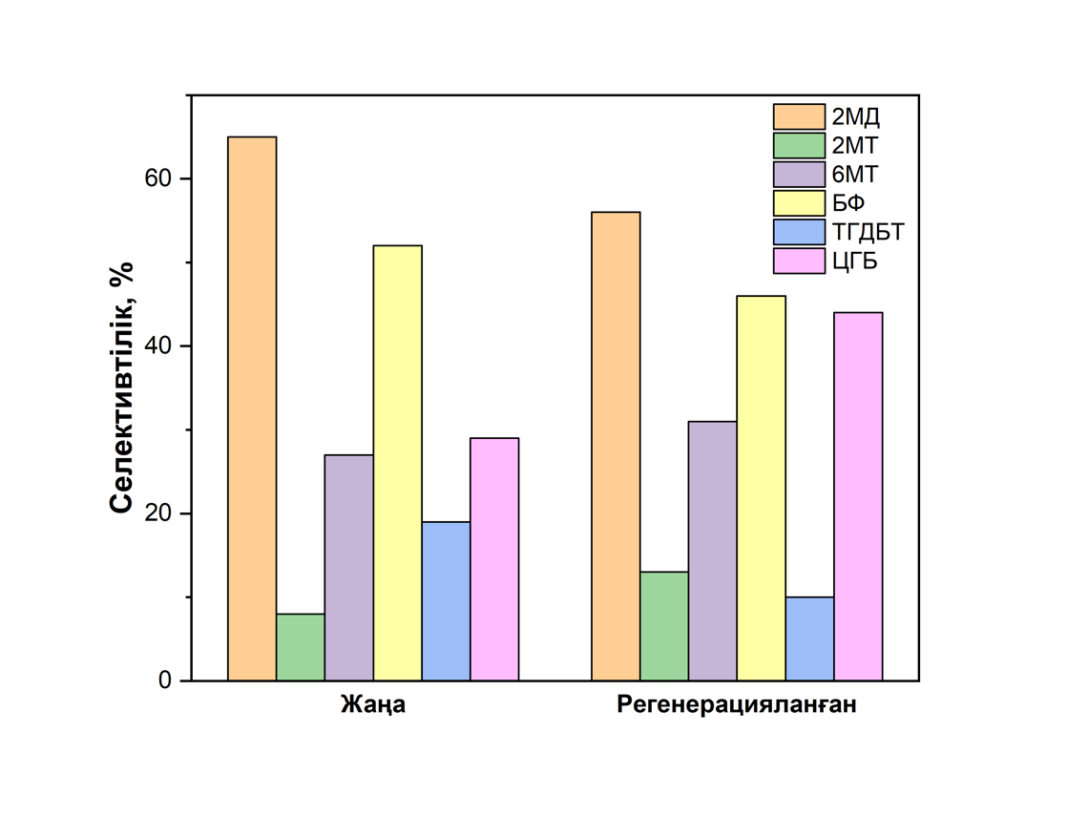

Сурет 45 – Күкірті бар модельді қосылыстың гидрлеу реакциясында жаңа және регенерацияланған Ni-Mo-Al-HMS(10)-H-бентонит катализаторы қатысында алынған өнімдердің селективтілігін салыстыру

Жоғарыда алынған нәтижелерге ұқсас, 2-метилнафталин мен ДБТ қоспасының гидрлеу реакциясындағы жаңа және регенерацияланған катализатордың эффективтілігін салыстыру кезінде регенерациядан кейін конверсияның да, мақсатты өнім бойынша селективтіліктің де төмендеуі байқалады. Жаңа және регенерацияланған катализаторларда мақсатты өнім 2-метилдекалиндер бойынша селективтілік 68%-дeн 56%-ға дейін, жалпы 12%-ға төмендейді. Сонымен қатар, ДБТ гидрокүкіртсіздендіру реакция үшін мақсатты өнім бифенил бойынша селективтілік 52%-дан 46%-ға, жалпы 6%-ға төмендейді (кесте 17 және сурет 45). Сонымен қатар, жаңа катализатор мақсатты өнім 2-метилдекалин және бифинил бойынша 63% және 40% шығымды көрсетсе, регенерацияланған катализатор 48% және 28% көрсетті.

Сутегі қысымы 6 МПа және τ = 5 сағат шарттарындағы 2-метилнафталиннің (Т = 240°С) және 2-метилнафталин+ДБТ (Т = 260°С) модельді қосылыстарының гидрлеу реакциясының конверсиясына күкірті бар қосылыстың әсерін анық көру және салыстыру үшін алынған нәтижелер сурет 46-да жинақталды.

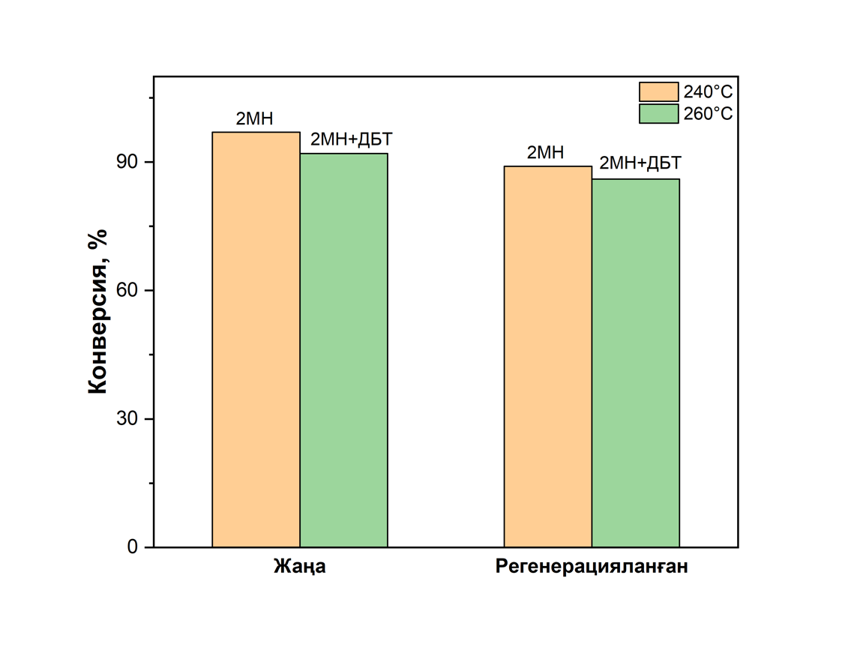

Сурет 46 – Жаңа және регенерацияланған Ni-Mo-Al-HMS(10)-H-бентонит катализаторының конверсиясын 2-метилнафталин және 2-метилнафталин+ДБТ гидрлеу реакциясында салыстыру

Жаңа Ni-Mo-Al-HMS(10)-H-бентонит катализаторының 2-метилнафталинді гидрлеу реакциясының оптималды температурасында (Т = 240°С) конверсиясы 97% болып, регенерациядан кейін 8%-ға төмендейді. Күкіртті қосылыстың қатысуымен 2-метилнафталинді гидрлеу реакциясының оптималды температурасында (Т = 260°С) конверсияның 6%-ға төмендеуі байқалады (сурет 46).

Катализатордың регенерациялануы оның бастапқы эффективтілігін толық қалпына келтіре алмайтыны әдеби мақалалардан белгілі. Кеуек өлшемдерінің төмендеуі немесе активті орталықтардың жартылай дезактивациясы сияқты физика-химиялық сипаттамаларының өзгерістеріне байланысты катализатордың эффективтілігі төмендейді.

Сонымен қатар, құрамында күкірт бар қосылыстар (ДБТ) қатысуымен гидрлеу кезінде күкірт органикалық қосылыстар катализатордың активті орталықтарында адсорбцияланады [306]. Бұл катализатордың активті орталықтарының бітелуінің және эффективтілігінің төмендеуінің себебі болып табылады.

Мақсатты өнім бойынша селективтіліктің төмендеуі регенерациядан кейін активті орталықтардың катализатор бетіндегі таралуының өзгеруіне байланысты болуы мүмкін [307]. Сонымен қатар, жоғары температураның қайталануы катализатордың қышқылдық сипаттамаларына әсер етіп, реакция механизмдерінің өзгеруіне және жанама өнімдердің пайда болуына алып келеді [308–310].

Осылайша, катализатордың регенерациясына қарамастан, оның құрылымы мен активті орталықтары толық қалпына келтірілмегендіктен, катализатордың конверсиясы мен мақсатты өнім бойынша селективтілігін сақтау қабілеті төмендейді. Дегенмен, синтезделген катализаторлар циклдік қолдануда жоғары эффективтілік көрсетті. Алынған нәтижелер олардың салыстырмалы түрде жоғары тұрақтылығын дәлелдейді. Регенерациядан кейін эффективтілігінің төмендеуіне қарамастан, Ni-Mo-Al-HMS-H-бентонит катализаторы гидрлеу реакциясында бірнеші рет қолдануға жарамды болып келеді. Бұл синтезделген катализатордың регенерацияны қажет ететін ұзақ мерзімді процестерде пайдалану мүмкіндігін растайды.

**ҚОРЫТЫНДЫ**

Жүргізілген зерттеулер негізінде келесі қорытындылар жасалды:

1. Si/Al (10, 30, 50 және 70) қатынасы әртүрлі Al-HMS типті мезокеуекті алюмосиликаттар бейтарап ортада темплат әдісі арқылы синтезделді. Алынған материалдар жоғары текстуралық қасиеттер көрсетті: меншікті бет ауданы 818-956 м2/г аралығында, кеуектің орташа көлемі 0,87-0,98 см3/г аралығында, ал орташа кеуек өлшемі 3,47-3,86 нм аралығында болды.

2. Si/Al қатынасы әртүрлі Al-HMS және алдын ала активтендірілген Таған кен орнының бентониті негізінде Ni-Mo промотирленген бифункционалды катализаторлар синтезделді.

3. Зерттеу барысында синтезделген бифункционалды катализаторлардың физика-химиялық сипаттамаларына алюминий концентрациясының әсер ету заңдылықтары анықталды.

4. Алғаш рет жоғары қысымды реакторда 220-300°С температура диапазонында, 6 МПа сутегі қысымы қатысында, реакция ұзақтығы 1-8 сағат аралығында Si/Al қатынасы әртүрлі Al-HMS және активтендірілген бентонит негізіндегі никель-молибден катализаторы қатысында модельді қоспаның гидроароматсыздандыру процесінің оптималды параметрлері анықталынды. Ni-Mo-Al-HMS-H-бентонит катализаторы үшін Al-HMS-тегі Si/Al оптималды қатынасы 10, ал реакция температурасы 240°С екені анықталды. Аталған параметрлерде гидрлеу процесі өнімдерінің тұрақты құрамы реакция ұзақтығы 5 сағатқа жеткенде байқалды.

5. Ni-Mo-Al-HMS(10)-H-бентонит катализаторы қатысында модельді көмірсутектің гидроароматсыздандыру процесіне күкірт қосылысының әсері 220-300°С температура диапазонында, 6 МПа сутегі қысымы қатысында және реакция ұзақтығы 5 сағатта зерттелді. Дибензотиофен қатысындағы модельді қосылыстың гидрлеу реакциясының оптималды температурасы 260°С-та мақсатты өнім 2-метилдекалин бойынша 68% селективтілік көрсетті. Күкірт қосылысының гидрокүкіртсіздендіру процесінің конверсиясы 76% болды.

6. Ni-Mo-Al-HMS-H-бентонит бифункционалды катализаторы қатысында модельді көмірсутекті гидроароматсыздандыру реакциясының болжамды механизмі және кинетикасы ұсынылды.

7. Никель және молибденмен промотирленген мезокеуекті алюмосиликат және активтендірілген бентонит негізіндегі катализатордың ароматсыздандыру және күкіртсіздену реакцияларынан кейін текстуралық қасиеттері төмендегеніне қарамастан, катализатордың құрылымы сақталатыны көрсетілді. Сонымен қатар, жаңа және регенерацияланған катализаторлардың гидрлеу реакциясындағы эффективтілігі бағаланып, олардың күкірті бар көмірсутек болмаған кезде регенерациясыз 5 цикл, ал оның қатысуымен 4 цикл бойы тұрақтылығы анықталды.

**ПАЙДАЛАНЫЛҒАН ӘДЕБИЕТТЕР ТІЗІМІ**

1. Alothman Z.A. Review: Fundamental Aspects of Silicate Mesoporous Materials // Materials. – 2012. – Vol. 5. – P. 2874-2902.
2. Huirache-Acuña R., Rivera-Muñoz E.M., Guil-López R., Fierro J.L.G. Characterization and HDS activity of sulfided CoMoW/SBA-16 catalysts: Effects of P addition and Mo/(Mo + W) ratio // Fuel. – 2017. – Vol. 198. – P. 145-158.
3. Thommes M., Kaneko K., Neimark A.V., Olivier J.P., Rodriguez-Reinoso F., Rouquerol J., Sing K.S.W. Physisorption of gases, with special reference to the evaluation of surface area and pore size distribution (IUPAC Technical Report) // Pure and Applied Chemistry. – 2015. – Vol. 87. – P. 1051-1069.
4. Pérez-Ramírez J., Christensen C.H., Egeblad K., Christensen C.H., Groen J.C. Hierarchical zeolites: enhanced utilisation of microporous crystals in catalysis by advances in materials design // Chem Soc Re. – 2008. – Vol. 37. – P. 2530-2542.
5. Ciesla U., Schüth F. Ordered mesoporous materials // Microporous and Mesoporous Materials. – 1999. – Vol. 27. – P. 131-149.
6. Bellussi G. Zeolite catalysts for the production of chemical commodities: BTX derivatives // Stud Surf Sci Catal. – 2004. – Vol. 154. – P. 53-65.
7. Serrano D.P., Escola J.M., Pizarro P. Synthesis strategies in the search for hierarchical zeolites // Chem Soc Re. – 2013. – Vol. 42. – P. 4004-4035.
8. Zhang M., Chen Y., Wang L., Zhang Q., Tsang C.W., Liang C. Shape Selectivity in Hydroisomerization of Hexadecane over Pt Supported on 10-Ring Zeolites: ZSM-22, ZSM-23, ZSM-35, and ZSM-48 // Ind Eng Chem Res. – 2016. – Vol. 55. – P. 6069-6078.
9. Custodis V.B.F., Karakoulia S.A., Triantafyllidis K.S., Van Bokhoven J.A. Catalytic Fast Pyrolysis of Lignin over High-Surface-Area Mesoporous Aluminosilicates: Effect of Porosity and Acidity // ChemSusChem. – 2016. – Vol. 9. – P. 1134-1145.
10. Fajula F., Brunel D. Unique surface and catalytic properties of mesoporous aluminosilicates // Microporous and Mesoporous Materials. – 2001. – Vol. 48. – P. 119-125.
11. Peng X., Chen L., Li Y. Ordered macroporous MOF-based materials for catalysis // Molecular Catalysis. – 2022. – Vol. 529. – Р. 112568.
12. Lu L., Eychmüller A. Ordered macroporous bimetallic nanostructures: Design, characterization, and applications // Acc Chem Res. – 2008. – Vol. 41. – P. 244-253.
13. Wang B., Prinsen P., Wang H., Bai Z., Wang H., Luque R., Xuan J. Macroporous materials: microfluidic fabrication, functionalization and applications // Chem Soc Re. – 2017. – Vol. 46. – P. 855-914.
14. Du P., Zhang Y., Wang X., Canossa S., Hong Z., Nénert G., Jin W., Gu X. Control of zeolite framework flexibility for ultra-selective carbon dioxide separation // Nature Communications. – 2022. – Vol. 13. – P. 1-9.
15. Drake L.C., Ritter H.L. Macropore-Size Distributions in Some Typical Porous Substances // Industrial and Engineering Chemistry. – Analytical Edition. – 1945. – Vol. 17. – P. 787-791.
16. Taguchi A., Schüth F. Ordered mesoporous materials in catalysis // Microporous and Mesoporous Materials. – 2005. – Vol. 77. – P. 1-45.
17. Wei Y., Yang W., Yang Z. An excellent universal catalyst support-mesoporous silica: Preparation, modification and applications in energy-related reactions // Int J Hydrogen Energy. – 2022. – Vol. 47. – P. 9537-9565.
18. Zu L., Zhang W., Qu L., Liu L., Li W., Yu A., Zhao D. Mesoporous Materials for Electrochemical Energy Storage and Conversion // Adv Energy Mater. – 2020. – Vol. 10. – Р. 2002152 .
19. Llewellyn P. Adsorption by Ordered Mesoporous Materials // Adsorption by Powders and Porous Solids: Principles, Methodology and Applications: Second Edition. – 2014. – P. 529-564.
20. Zhao M., Zeng W., Wang Y., Kai G., Qian J. Application of porous composites in antibacterial field // Mater Today Commun. – 2023. – Vol. 37. – P. 107410.
21. Lee D., Kim H., Park Y.K., Jeon J.K. Oligomerization of Butene Mixture over NiO/Mesoporous Aluminosilicate Catalyst // Catalysts. – 2018. – Vol. 8. – P. 456.
22. Shamzhy M., Opanasenko M., Concepción P., Martínez A. New trends in tailoring active sites in zeolite-based catalysts // Chem Soc Re. – 2019. – Vol. 48. – P. 1095-1149.
23. García-Martínez J., Johnson M., Valla J., Li K., Ying J.Y. Mesostructured zeolite Y – high hydrothermal stability and superior FCC catalytic performance // Catal Sci Technol. – 2012. – Vol. 2. – P. 987-994.
24. Zhang Z.F., Liu B.S., Wang F., Li J.F. Fabrication and Performance of xMnyCe/Hexagonal Mesoporous Silica Sorbents with Wormhole-Like Framework for Hot Coal Gas Desulfurization // Energy and Fuels. – 2013. – Vol. 27. – P. 7754-7761.
25. Brunauer S., Emmett P.H., Teller E. Adsorption of Gases in Multimolecular Layers // J Am Chem Soc. – 1938. – Vol. 60. – P. 309-319.
26. Barrett E.P., Joyner L.G., Halenda P.P. The Determination of Pore Volume and Area Distributions in Porous Substances. I. Computations from Nitrogen Isotherms // J Am Chem Soc. – 1951. – Vol. 73. – P. 373-380.
27. Jagiello J., Thommes M. Comparison of DFT characterization methods based on N2, Ar, CO2, and H2 adsorption applied to carbons with various pore size distributions // Carbon. – 2004. – Vol. 42. – P. 1227-1232.
28. Ryoo R., Joo S.H., Kim J.M. Energetically favored formation of MCM-48 from cationic-neutral surfactant mixtures // Journal of Physical Chemistry B. – 1999. – Vol. 103. – P. 7435-7540.
29. Coscolín C., Beloqui A., Martínez-Martínez M., Bargiela R., Santiago G., Blanco R.M., Delaittre G., Márquez-Álvarez C., Ferrer M. Controlled manipulation of enzyme specificity through immobilization-induced flexibility constraints // Appl Catal A Gen. – 2018. – Vol. 565. – P. 59-67.
30. Zhong L., He C., Xiao C., Yao C., Pyatt I.H., Lu Y. Covalent Immobilization of Candida antarctica Lipase B on Functionalized Hollow Mesoporous Silica Nanoparticles // ChemistrySelect. – 2021. – Vol. 6. – P. 3453-3460.
31. Serrano D.P., Aguado J., Escola J.M. Catalytic Cracking of a Polyolefin Mixture over Different Acid Solid Catalysts // Ind Eng Chem Res. – 2000. – Vol. 39. – P. 1177-1184.
32. Serrano D.P., Aguado J., Escola J.M., Garagorri E. Synthesis of microporous surfactant-templated aluminosilicates // Chemical Communications. – 2000. – Vol. 20. – P. 2041-2042.
33. Zhou C., Sun T., Gao Q., Alshameri A., Zhu P., Wang H., Qiu X., Ma Yu., Yan Ch. Synthesis and characterization of ordered mesoporous aluminosilicate molecular sieve from natural halloysite // J Taiwan Inst Chem Eng. – 2014. – Vol. 45. – P. 1073-1079.
34. Zhu W., Wang J., Wu D., Li X., Luo Y., Han C., Ma W., He S. Investigating the Heavy Metal Adsorption of Mesoporous Silica Materials Prepared by Microwave Synthesis // Nanoscale Res Lett. – 2017. – Vol. 12. – P. 1-9.
35. Jarczewski S., Drozdek M., Wach A., Dudek B., Kuśtrowski P., Casco M.E. Rodríguez-Reinoso F. Oxidative Dehydrogenation of Ethylbenzene Over Poly(furfuryl alcohol)-Derived CMK-1 Carbon Replica // Catal Letters. – 2016. – Vol. 146. – P. 1231-1241.
36. Ferdousi M., Pazouki M., Hessari F.A., Kazemzad M. Simultaneous control of rod length and pore diameter of SBA-15 for PPL loading // Journal of Porous Materials. – 2016. – Vol. 23. – P. 453-463.
37. Chen J., Zhou J., Wang R., Zhang J. Preparation, characterization, and performance of HMS-supported Ni catalysts for hydrodechlorination of chorobenzene // Ind Eng Chem Res. – 2009. – Vol. 48. – P. 3802-3811.
38. Zhao D., Feng J., Huo Q., Melosh N., Fredrickson G.H., Chmelka B.F., Stucky G.D. Triblock Copolymer Syntheses of Mesoporous Silica with Periodic 50 to 300 Angstrom Pores // Science. – 1979. – Vol. 279. – P. 548-552.
39. Mokaya R., Jones W. Physicochemical Characterisation and Catalytic Activity of Primary Amine Templated Aluminosilicate Mesoporous Catalysts // J Catal. – 1997. – Vol. 172. – P. 211-221.
40. Herrera J.M., Reyes J., Roquero P., Klimova T. New hydrotreating NiMo catalysts supported on MCM-41 modified with phosphorus // Microporous and Mesoporous Materials. – 2005. – Vol. 83. – P. 283-291.
41. Kruk M., Jaroniec M. Gas adsorption characterization of ordered organic-inorganic nanocomposite materials // Chemistry of Materials. – 2001. – Vol. 13. – P. 3169-3183.
42. García-Minguillán A.M., Briones L., Alonso-Doncel M., Čejka J., Serrano D.P., Botas J.A, Escola J. M. One-pot synthesis of cyclohexylphenol via isopropyl alcohol-assisted phenol conversion using the tandem system RANEY® Nickel plus hierarchical Beta zeolite // Green Chemistry. – 2022. – Vol. 24. – P. 9168-9179.
43. Pyra K., Tarach K.A., Góra-Marek K. Towards a greater olefin share in polypropylene cracking – Amorphous mesoporous aluminosilicate competes with zeolites // Appl Catal B. – 2021. – Vol. 297. – P. 120408.
44. Kim J., Kim S., Ban M., Lee D., Kim S., Lee J., Kyoung-Su H. Unravelling the effects of short pore on Fischer-Tropsch synthesis and its role as selectivity controller // Chemical Engineering Journal. – 2023. – Vol. 475. – P. 146039.
45. Naik A.V., Joseph K.E., Shetty M., Ardagh M.A., Dauenhauer P.J. Kinetics of 2-Methylfuran Acylation with Fatty Acid Anhydrides for Biorenewable Surfactants // ACS Sustain Chem Eng. – 2020. – Vol. 8. – P. 18616-18625.
46. Mendoza Mesa J.A., Robijns S., Khan I.A., Rigamonti M.G., Bols M.L., Dusselier M. Support effects in vanadium incipient wetness impregnation for oxidative and non-oxidative propane dehydrogenation catalysis // Catal Today. – 2024. – Vol. 430. – P. 114546.
47. Zienkiewicz-Strzalka M., Pikus S., Skibinska M., Blachnio M., Derylo-Marczewska A. The Structure of Ordered Mesoporous Materials Synthesized from Aluminum Phyllosilicate Clay (Bentonite) // Molecules. – 2023. – Vol. 28. – P. 2561.
48. Bruckner J.R., Bauhof J., Gebhardt J., Beurer A.K., Traa Y., Giesselmann F. Mechanisms and Intermediates in the True Liquid Crystal Templating Synthesis of Mesoporous Silica Materials // Journal of Physical Chemistry B. – 2021. – Vol. 125. – P. 3197-3207.
49. Jeon H., Seok J., Ha Y., Kim J.C., Cho H.S., Yang H.M., Choi M. First successful synthesis of an Al-rich mesoporous aluminosilicate for fast radioactive strontium capture // J Hazard Mater. – 2023. – Vol. 451. – P. 131136.
50. Li Y., Xi Y., Gao X., Xie F., Liu H., Gao X., Liu H. Preparation of Mesoporous Aluminosilicates with Decreased Dosage of Organic Template and Water: Insights into the HLB Effect of the Cotemplate // Ind Eng Chem Res. – 2022. – Vol. 61. – P. 15796-15802.
51. Deng Y., Zhou J., Li G., Liu H., Gao X., Yue Y., Li H., Xie F., Liu H. Synthesis of Well-Ordered Mesoporous Aluminosilicates with High Aluminum Contents: The Challenge and the Promise // Inorg Chem. – 2022. – Vol. 61. – P. 11820-11829.
52. Carmo A.C., de Souza L.K.C., da Costa C.E.F., Longo E., Zamian J.R., da Rocha Filho G.N. Production of biodiesel by esterification of palmitic acid over mesoporous aluminosilicate Al-MCM-41 // Fuel. – 2009. – Vol. 88. – P. 461-418.
53. Agliullin M.R., Grigor’eva N.G., Danilova I.G., Magaev O.V., Vodyankina O.V. Template-free sol-gel synthesis of catalytically active mesoporous aluminosilicates // Kinetics and Catalysis. – 2015. – Vol. 56. – P. 501-518.
54. Fang Y., Hu H. An ordered mesoporous aluminosilicate with completely crystalline zeolite wall structure // J Am Chem Soc. – 2006. – Vol. 128. – P. 10636-10637.
55. Florek J., Guillet-Nicolas R., Kleitz F. Ordered mesoporous silica: Synthesis and applications. – Berlin:Walter de Gruyter, 2014. – P. 61-100.
56. Zhao D., Huo Q., Feng J., Chmelka B.F., Stucky G.D. Nonionic triblock and star diblock copolymer and oligomeric sufactant syntheses of highly ordered, hydrothermally stable, mesoporous silica structures // J Am Chem Soc. – 1998. – Vol. 120. – P. 6024-6036.
57. Soler-Illia G.J.D.A.A., Sanchez C., Lebeau B., Patarin J. Chemical strategies to design textured materials: From microporous and mesoporous oxides to nanonetworks and hierarchical structures // Chem Re. – 2002. – Vol. 102. – P. 4093-4138.
58. Tuel A. Modification of mesoporous silicas by incorporation of heteroelements in the framework // Microporous and Mesoporous Materials. – 1999. – Vol. 27. – P. 151-169.
59. Galabova B.B. Mesoporous silica nanoparticles: Synthesis, functionalization, drug loading and release - A review // Tropical Journal of Pharmaceutical Research. – 2021. – Vol. 20. – P. 1091-1100.
60. La-Salvia N., Lovón-Quintana J.J., Lovón A.S.P., Valença G.P. Influence of Aluminum Addition in the Framework of MCM-41 Mesoporous Molecular Sieve Synthesized by Non-Hydrothermal Method in an Alkali-Free System // Materials Research. – 2017. – Vol. 20. – P. 1461-1469.
61. Vartuli J.C., Schmitt K.D., Kresge C.T., Roth W.J., Leonowicz M.E., McCullen S.B., Hellring S.D., Beck J.S., Schlenker J.L., Olson D.H., Sheppard E.W. Effect of Surfactant/Silica Molar Ratios on the Formation of Mesoporous Molecular Sieves: Inorganic Mimicry of Surfactant Liquid-Crystal Phases and Mechanistic Implications // Chemistry of Materials. – 1994. – Vol. 6. – P. 2317-2326.
62. Trongjitraksa P., Jantharasuk A., Jareewatchara W., Klinthongchai Y., Jongsomjit B., Praserthdam P. Enhancement of the thermal stability for MCM-48 with incorporation of different metals // Microporous and Mesoporous Materials. – 2023. – Vol. 354. – P. 112556.
63. Mahboob I., Shafique S., Shafiq I., Akhter P., Belousov A.S., Show P.L., Park Y.K., Hussain M. Mesoporous LaVO4/MCM-48 nanocomposite with visible-light-driven photocatalytic degradation of phenol in wastewater // Environ Res. – 2023. – Vol. 218. – P. 114983.
64. Romero A., Alonso E., Sastre Á., Nieto-Márquez A. Conversion of biomass into sorbitol: Cellulose hydrolysis on MCM-48 and d-Glucose hydrogenation on Ru/MCM-48 // Microporous and Mesoporous Materials. – 2016. – Vol. 224. – P. 1-8.
65. Pajchel L., Kolodziejski W. Synthesis and characterization of MCM-48/hydroxyapatite composites for drug delivery: Ibuprofen incorporation, location and release studies // Materials Science and Engineering: C. – 2018. – Vol. 91. – P. 734-742.
66. Tian D., Chen Y., Lu X., Ling Y., Lin B. Facile Preparation of Mesoporous MCM-48 Containing Silver Nanoparticles with Fly Ash as Raw Materials for CO Catalytic Oxidation // Micromachines. – 2021. – Vol. 12. – P. 841.
67. Gao W., Tang X., Yi H., Yang X., Zhao S., Gao H., Yu Q. Effect of preparation method on active sites variation for catalytic oxidation of toluene over Pt/MCM-48 // Appl Catal A Gen. – 2023. – Vol. 655. – P. 119114.
68. Zhang J., Luz Z., Goldfarb D. EPR Studies of the Formation Mechanism of the Mesoporous Materials MCM-41 and MCM-50 // Journal of Physical Chemistry B. – 1997. – Vol. 101. – P. 7087-7094.
69. Hoffmann F., Cornelius M., Morell J., Fröba M. Silica-Based Mesoporous Organic–Inorganic Hybrid Materials // Angewandte Chemie International Edition. – 2006. – Vol. 45. – P. 3216-3251.
70. Sanz-Pérez E.S., Arencibia A., Calleja G., Sanz R. Tuning the textural properties of HMS mesoporous silica. Functionalization towards CO2 adsorption // Microporous and Mesoporous Materials. – 2018. – Vol. 260. – P. 235-244.
71. Trong On D., Desplantier-Giscard D., Danumah C., Kaliaguine S. Perspectives in catalytic applications of mesostructured materials // Appl Catal A Gen. – 2003. – Vol. 253. – P. 545-602.
72. Huirache-Acuña R., Yerga N.R.M., Pawelec B. Hydrodesulfurization on Supported CoMoS2 Catalysts Ex Ammonium Tetrathiomolybdate: Effects of Support Morphology and Al Modification Method // Top Catal. – 2022. – Vol. 65. – P. 1394-1407.
73. Wan Y., Zhao D. On the controllable soft-templating approach to mesoporous silicates // Chem Re. – 2007. – Vol. 107. – P. 2821-2860.
74. Chaudhary V., Sharma S. An overview of ordered mesoporous material SBA-15: synthesis, functionalization and application in oxidation reactions // Journal of Porous Materials. – 2016. – Vol. 24. – P. 741-749.
75. Wang G., Zhang H., Zhu Q., Zhu X., Li X., Wang H., Li C., Shan H. Sn-containing hexagonal mesoporous silica (HMS) for catalytic dehydrogenation of propane: An efficient strategy to enhance stability // J Catal. – 2017. – Vol. 351. – P. 90-94.
76. Setnička M., Bulánek R., Čapek L., Čičmanec P. n-Butane oxidative dehydrogenation over VOX-HMS catalyst // J Mol Catal A Chem. – 2011. – Vol. 344. – P. 1-10.
77. Yan D., Feng J., Li S., Yang Y., Yang X., Shi X., Li M., Zhang Y. [Ni(en)3](NO3)2 as precursor to synthesis of highly dispersed Ni on HMS for the catalytic of 1, 2-cyclohexanediol to catechol // J Catal. – 2023. – Vol. 421. – P. 1-11.
78. Xu L., Xu C., Chen B., Bian Y., Wen X., Cheng G., Wu C., Qiu J., Chen M. One-pot synthesis of hexagonal mesoporous silica confined Ni-based catalysts with advanced CO2 methanation performance // Fuel. – 2023. – Vol. 333. – P. 126411.
79. Abdolahi S., Gholamian F., Hajjami M. Preparation and catalytic application of two different nanocatalysts based on hexagonal mesoporous silica (HMS) in synthesis of tetrahydrobenzo[b]pyran and 1,4-dihydropyrano[2,3-c]pyrazole derivatives // Scientific Reports. – 2022. – Vol. 12. – P. 1-32.
80. Sudheesh N., Sharma S.K., Shukla R.S. HRh(CO)(PPh3)3 encapsulated hexagonal mesoporous silica: effect of pore size on heterogeneous hydroformylation // Journal of Porous Materials. – 2023. – Vol. 30. – P. 1417-1425.
81. Chong A.S.M., Zhao X.S. Functionalization of SBA-15 with APTES and Characterization of Functionalized Materials // J. Phys. Chem. B. – 2023. – Vol. 107. – P. 12650-12657.
82. Majda D., Makowski W., Mańko M., Mlekodaj K., Michalik-Zym A., Napruszewska B.D., Zimowska M., Serwicka E.M. Porosity characterization of SBA-15 silicas with thermoporosimetry of water and n-alkanes – The effect of the probe liquid nature // Microporous and Mesoporous Materials. – 2015. – Vol. 201. – P. 141-150.
83. Janssen A.H., Yang C.M., Wang Y., Schüth F., Koster A.J., De Jong K.P. Localization of Small Metal (Oxide) Particles in SBA-15 Using Bright-Field Electron Tomography // Journal of Physical Chemistry B. – 2023. – Vol. 107. – P. 10552-10556.
84. Riikonen J., Salonen J., Kemell M., Kumar N., Murzin D.Y., Ritala M., Lehto V.P. A novel method of quantifying the u-shaped pores in SBA-15 // Journal of Physical Chemistry C. – 2009. – Vol. 113. – P. 20349-20354.
85. Xu L., Wu S., Guan J., Ma Y., Song K., Xu H., Xu C., Wang Z., Kan Q. Synthesis, characterization and catalytic activity of a novel mesoporous aluminosilicate catalyst prepared by a citric acid route // Catal Commun. – 2008. – Vol. 9. – P. 1970-1973.
86. Li Q., Wu Z., Tu B., Park S.S., Ha C.S., Zhao D. Highly hydrothermal stability of ordered mesoporous aluminosilicates Al-SBA-15 with high Si/Al ratio // Microporous and Mesoporous Materials. – 2010. – Vol. 135. – P. 95-104.
87. Yuan S., Wang M., Liu J., Guo B. // Recent advances of SBA-15-based composites as the heterogeneous catalysts in water decontamination: A mini-review // J Environ Manage. – 2020. – Vol. 254. – P. 109787.
88. Huirache-Acuña R., Pawelec B., Rivera-Muñoz E., Nava R., Espino J., Fierro J.L.G. Comparison of the morphology and HDS activity of ternary Co-Mo-W catalysts supported on P-modified SBA-15 and SBA-16 substrates // Appl Catal B. – 2009. – Vol. 92. – P. 168-184.
89. Mao T., Shi X., Liu M., Su Q., Cheng Y., Fang C, Luo X. Study on pore size distribution method of SBA-15 in polymer composites // Mater Today Commun. – 2023. – Vol. 12. – P. 105592.
90. Verma P., Kuwahara Y., Mori K., Raja R., Yamashita H. Functionalized mesoporous SBA-15 silica: recent trends and catalytic applications // Nanoscale. – 2020. – Vol. 12. – P. 11333-11363.
91. Dos Santos S.M.L., Nogueira K.A.B., De Souza Gama M., Lima J.D.F., Da Silva Júnior I.J., De Azevedo D.C.S. Synthesis and characterization of ordered mesoporous silica (SBA-15 and SBA-16) for adsorption of biomolecules // Microporous and Mesoporous Materials. – 2013. – Vol. 180. – P. 284-292.
92. Stevens W.J.J., Lebeau K., Mertens M., Van Tendeloo G., Cool P., Vansant E.F. Investigation of the Morphology of the Mesoporous SBA-16 and SBA-15 Materials // Journal of Physical Chemistry B. – 2006. – Vol. 110. – P. 9183-9187.
93. Mu J., Li S., Wang J., Li X., Chen W., Tong X., Tang Y., Li L. Efficient catalytic ozonation of bisphenol A by three-dimensional mesoporous CeOx-loaded SBA-16 // Chemosphere. – 2021. – Vol. 278. – P. 130412.
94. Kiani P., Meshksar M., Rahimpour M.R. Biogas reforming over La-promoted Ni/SBA-16 catalyst for syngas production: Catalytic structure and process activity investigation // Int J Hydrogen Energy. – 2023. –Vol. 48 – P. 6262-6274.
95. Taherian Z., Khataee A., Orooji Y. Nickel-based nanocatalysts promoted over MgO-modified SBA-16 for dry reforming of methane for syngas production: Impact of support and promoters // Journal of the Energy Institute. – 2021. – Vol. 97 – P. 100-108.
96. Xu Z., Xu D., Li S., Liu Z., Gao X., Cheng L., Liu Y., Sun J. Preparation, sustained-release and antibacterial activity of SBA-15/CG antibacterial agent // Mater Lett. – 2023. – Vol. 344. – P. 134432.
97. Bardajee R.G., Mahmoodian H., Boraghi S.A., Aghazadeh F., Rezanejad Z. A facile and efficient synthesis of highly functionalized pyrroles via a four-component one-pot reaction in the presence of Ni(II) Schiff base/SBA-15 heterogeneous catalyst // Research on Chemical Intermediates. – 2023. – Vol. 49. – P. 1959-1982.
98. Prabhu N. V. Influence of sulfonated SBA - 15 on fuel cell performance of sulfonated polysulfone electrolyte membranes // High Performance Polymers. – 2022. – Vol. 35. – P. 426-436.
99. Nasiriani T., Nazeri M.T., Shaabani A. Cobalt phthalocyanine conjugated SBA-15 mesoporous silica via the Ugi four-component reaction: A potential heterogeneous catalytic nanocomposite for CO2 fixation reaction // Microporous and Mesoporous Materials. – 2023. – Vol. 354. – P. 112514.
100. Su E.C., Hsu J.N., Lin Y.C., Tseng H.H. Design of a sodium peroxide/sulfonic acid functionalized SBA-16 bi-functional catalyst for improving the conversion of waste cooking oil to biodiesel // Fuel. – 2023. – Vol. 346. – P. 128274.
101. Gong H., Zhuang Y., Zhang X., Liu J., Li S., Ni2P/Beta@SBA-16 core-shell catalyst with tunable shell thickness for the hydrodenitrogenation of quinoline // Appl Catal B. – 2023. – Vol. 330. – P. 122574.
102. Shao Y., Yan Y., Wang J., Jin Q., Xu H., Zhang X. Co/SBA-16 coating supported on a 3D-printed ceramic monolith for peroxymonosulfate-activated degradation of Levofloxacin // J. Colloid Interface Sci. – 2023. – Vol. 643. – P. 137-150.
103. Yang X., Sadughi M.M., Bahadoran A., Al-Haideri M., Ghamari Kargar P., Noori A.S., Sajjadinezhad S.M. A new method for conversion of fructose and glucose to 5-hydroxymethylfurfural by magnetic mesoporous SBA-16 modified to sulfonic acid as Lewis’s acid catalysts // Renew. Energy. – 2023. – Vol. 209. – P. 145-156.
104. Li J.Y., Wey M.Y., Tseng H.H. Low-temperature Cu/Zn/SBA-16 integrating carbon membrane reactor for hydrogen production and high CO conversion through water-gas shift reaction // Int. J. Hydrogen Energy. – 2023. – Vol. 48. – P. 8971-8984.
105. Fekri M.H., Soleymani S., Mehr M.R., Akbari-adergani B. Synthesis and characterization of mesoporous ZnO/SBA-16 nanocomposite: Its efficiency as drug delivery system // J. Non Cryst. Solids. – 2022. – Vol. 591. – P. 121512.
106. Schumacher K., Ravikovitch P.I., Du Chesne A., Neimark A.V., Unger K.K. Characterization of MCM-48 Materials // Langmuir. – 2000. – Vol. 16. – P. 4648-4654.
107. Solovyov L.A., Belousov O.V., Dinnebier R.E., Shmakov A.N., Kirik S.D. X-ray diffraction structure analysis of MCM-48 mesoporous silica // J. Phys. Chem. B. – 2005. – Vol. 109. – P. 3233-3237.
108. Jermy B.R., Kim S.Y., Bineesh K.V., Park D.W. Optimization, synthesis and characterization of vanadium-substituted thick-walled three-dimensional SBA-16 // Microporous Mesoporous Mater. – 2009. – Vol. 117. – P. 661-669.
109. Tanev P.T., Pinnavaia T.J. A Neutral Templating Route to Mesoporous Molecular Sieves // Science. – 1995. – Vol. 267. – P. 865-867.
110. Xu L., Liu Z., Li Z., Liu J., Ma Y., Guan J., Kan Q. Non-crystalline mesoporous aluminosilicates catalysts: Synthesis, characterization and catalytic applications // J. Non Cryst. Solids. – 2011. – Vol. 357. – P. 1335-1341.
111. Betiha M.A., Menoufy M.F., Al-Sabagh A.M., Hassan H.M.A., Mahmoud S.A. Acidic mesostructured aluminosilicates assembled from economic acidic template characterized by catalytic cracking reactions // Microporous Mesoporous Mater. – 2015. – Vol. 204. – P. 15-24.
112. Kang K.K., Rhee H.K. Synthesis and characterization of novel mesoporous silica with large wormhole-like pores: Use of TBOS as silicon source // Microporous Mesoporous Mater. – 2005. – Vol. 84. – P. 34-40.
113. Li N., Wang J.G., Xu J.X., Liu J.Y., Zhou H.J., Sun P.C., Chen T.H. Synthesis of hydrothermally stable, hierarchically mesoporous aluminosilicate Al-SBA-1 and their catalytic properties // Nanoscale. – 2012. – Vol. 4. – P. 2150-2156.
114. Costa J.A.S., Paranhos C.M. Mitigation of silica-rich wastes: An alternative to the synthesis eco-friendly silica-based mesoporous materials // Microporous Mesoporous Mater. – 2020. – Vol. 309. – P. 110570.
115. Chiranjeevi T., Kumaran G.M., Gupta J.K., Dhar G.M. Synthesis and characterization of acidic properties of Al-HMS materials of varying Si/Al ratios // Thermochim. Acta. – 2006. – Vol. 443. – P. 87-92.
116. Canhaci S.J., Albuquerque E.M., Lopes C.C., Faria V.W., Chinelatto Junior L.S., Duarte de Farias A.M., Quitete C.B., Fraga M.A. Balance between catalyst acidity and hydrophilicity in biofuel production from fatty acid esterification over Al-SBA-15 // Catalysts. – 2023. – Vol. 13. – P. 827.
117. Aguado J., Serrano D.P., Romero M.D., Escola J.M. Catalytic conversion of polyethylene into fuels over mesoporous MCM-41 // Chem. Commun. – 1996. – P. 725-726.
118. Aguado J., Serrano D.P., Escola J.M. A sol–gel approach for the room temperature synthesis of Al-containing micelle-templated silica // Microporous Mesoporous Mater. – 2000. – Vol. 34. – P. 43-54.
119. Simons C., Hanefeld U., Arends I.W.C.E., Sheldon R.A., Maschmeyer T. Noncovalent anchoring of asymmetric hydrogenation catalysts on a new mesoporous aluminosilicate: Application and solvent effects // Chem. Eur. J. – 2004. – Vol. 10. – P. 5829-5835.
120. Flodström K., Wennerström H., Alfredsson V. Mechanism of mesoporous silica formation, a time-resolved NMR and TEM study of silica-block copolymer aggregation // Langmuir. – 2004. – Vol. 20. – P. 680-688.
121. Feng X., Fryxell G.E., Wang L.Q., Kim A.Y., Liu J., Kemner K.M. Functionalized monolayers on ordered mesoporous supports // Science. – 1997. – Vol. 276. – P. 923-926.
122. Miller P.J., Shantz D.F. Covalently functionalized uniform amino-silica nanoparticles. Synthesis and validation of amine group accessibility and stability // Nanoscale Ad. – 2020. – Vol. 2. – P. 860-868.
123. Fatimah I., Fadillah G., Sagadevan S., Oh W.C., Ameta K.L. Mesoporous silica-based catalysts for biodiesel production: A review // ChemEngineering. – 2023. – Vol. 7. – P. 56.
124. Deka J.R., Budi C.S., Lin C.H., Saikia D., Yang Y.C., Kao H.M. Carboxylic acid functionalized cage-type mesoporous silica FDU-12 as support for controlled synthesis of platinum nanoparticles and their catalytic applications // Chemistry. – 2018. – Vol. 24. – P. 13540-13548.
125. Lin R., Carlström G., Pham Q.D., Anderson M.W., Topgaard D., Edler K.J., Alfredsson V. Kinetic influence of siliceous reactions on structure formation of mesoporous silica formed via the co-structure directing agent route // J. Phys. Chem. C. – 2016. – Vol. 120. – P. 3814-3821.
126. El Kadib A., Molvinger K., Bousmina M., Brunel D. Decoration of chitosan microspheres with inorganic oxide clusters: Rational design of hierarchically porous, stable and cooperative acid–base nanoreactors // J. Catal. – 2010. – Vol. 273. – P. 147-155.
127. You Ch., Yu Ch., Yang X., Li Y., Huo H., Wang Z., Jiang Y., Xu X., Lin K. Double-shelled hollow mesoporous silica nanospheres as an acid–base bifunctional catalyst for cascade reactions // New J. Chem. – 2018. – Vol. 42. – P. 4095-4101.
128. Linton P., Rennie A.R., Zackrisson M., Alfredsson V. In situ observation of the genesis of mesoporous silica SBA-15: Dynamics on length scales from 1 nm to 1 µm // Langmuir. – 2009. – Vol. 25. – P. 4685-4691.
129. Reichhardt N., Kjellman T., Sakeye M., Paulsen F., Smått J.H., Lindén M., Alfredsson V. Removal of intrawall pores in SBA-15 by selective modification // Chem. Mater. – 2011. – Vol. 23. – P. 3400-3403.
130. Srivastava R., Choi M., Ryoo R. Mesoporous materials with zeolite framework: Remarkable effect of the hierarchical structure for retardation of catalyst deactivation // Chem. Commun. – 2006. – P. 4489-4491.
131. Akhtar M.N., Aitani A.M., Ummer A.C., Alasiri H.S. Review on the catalytic conversion of naphtha to aromatics: Advances and outlook // Energy Fuels. – 2023. – Vol. 37. – P. 2586-2607.
132. Song M., Zou C., Niu, G. Zhao D., Improving the Hydrothermal Stability of Mesoporous Silica SBA-15 by Pre-treatment with (NH4)2SiF6 // Chinese Journal of Catalysis. – 2012. – Vol. 33. – P. 140-151.
133. Das D., Tsai C.M., Cheng S., Improvement of Hydrothermal Stability of Mesoporous Molecular Sieves of MCM-41 Type // Stud Surf Sci Catal. – 2000. – Vol. 129. – P. 85-92.
134. Kim J.M., Jun S., Ryoo R., Improvement of Hydrothermal Stability of Mesoporous Silica Using Salts: Reinvestigation for Time-Dependent Effects // Journal of Physical Chemistry B. – 1999. – Vol. 103. – P. 6200-6205.
135. Luo Y.M., Hou Z.Y., Li R.T., Zheng X.M. Improvement of Hydrothermal Stability of an Ordered Mesoporous Molecular Sieve via Multistage Recrystallization // Canadian Journal of Chemistry. – 2011. – Vol. 85. – P. 379-382.
136. Das D., Tsai C.M., Cheng S., Improvement of hydrothermal stability of MCM-41 mesoporous molecular sieve // Chemical Communications. – 1999. – P. 473-474.
137. Mokaya R., Al Content Dependent Hydrothermal Stability of Directly Synthesized Aluminosilicate MCM-41 // Journal of Physical Chemistry B. – 2000. – Vol. 104. – P. 8279-8286.
138. Tompkins J.T., Mokaya R., Steam stable mesoporous silica MCM-41 stabilized by trace amounts of Al // ACS Appl Mater Interfaces. – 2014. – Vol. 6. – P. 1902-1908.
139. Liu X., Liu N., Li X., Li X., Hu B., He S., Surface Properties and Microstructures of Al-SBA-15 under Different Temperature Calcinations in Relation to Adsorption Performance // Journal of Physical Chemistry C. – 2023. – Vol. 127. – P. 6446-6455.
140. Liu A., Che H., Liu C., Fu Q., Jiang R., Wang C., Wang L., Ordered Hexagonal Mesoporous Aluminosilicates with Low Si/Al Ratio: Synthesis, Characterization, and Catalytic Application // J Nanosci Nanotechnol. – 2014. – Vol. 14. – P. 4584-4589.
141. Chiranjeevi T., Muthu Kumaran G., Gupta J.K., Murali Dhar G., Effect of Si/Al ratio of HMS support on catalytic functionalities of Mo, CoMo, NiMo hydrotreating catalysts // Catal Commun. – 2005. – Vol. 6. – P. 101-106.
142. M Fedyna., Śliwa M., Jaroszewska K., Kępiński, L. Trawczyński J., Procedure for the synthesis of AlSBA-15 with high aluminium content: Characterization and catalytic activity // Microporous and Mesoporous Materials. – 2020. – Vol. 292. – Р. 109701.
143. Liu Y., Catalytic Ethylene Oligomerization over Ni/Al-HMS: A Key Step in Conversion of Bio-Ethanol to Higher Olefins // Catalysts. – 2018. – Vol. 8. – Р. 537.
144. Vutolkina A. V., Glotov A.P., Zanina A. V., Makhmutov D.F., Maximov A.L., Egazar’yants S. V., Karakhanov E.A., Mesoporous Al-HMS and Al-MCM-41 supported Ni-Mo sulfide catalysts for HYD and HDS via in situ hydrogen generation through a WGSR // Catal Today. – 2019. – Vol. 329. – P. 156-166.
145. Restrepo-Garcia J.R., Gomora-Herrera D., Torres-Mancera, Elizalde-Martínez,P. I., Hydro-co-processing of a jatropha oil and gas oil blend with a sulfided Ni–W catalyst supported on mesostructured materials Al(x)-SBA-15 type for cleaner hybrid diesel production: Effect of the Al/Si molar ratio // Fuel. – 2023. – Vol. 351. – Р. 128890.
146. Méndez F.J., González-Mota M., Vargas-Villagrán H., González-García G., Bokhimi, X. Klimova T.E., Sulfided NiMo/(Al)-MCM-41 Catalysts for Anisole Hydrodeoxygenation: Impact of Aluminium Incorporation in the Mesostructured Support // ChemistrySelect. – 2022. – Vol. 7. – Р. 202203979.
147. Bedoya J.C., Valdez R., Cota L., Alvarez-Amparán M.A., Olivas A. Performance of Al-MCM-41 Nanospheres as Catalysts for Dimethyl Ether Production // Catalysis Today. – 2022. – Vol. 388–389. – P. 55-62.
148. Emeis C.A., Determination of Integrated Molar Extinction Coefficients for Infrared Absorption Bands of Pyridine Adsorbed on Solid Acid Catalysts // J Catal. – 1993. – Vol. 141. – P. 347-354.
149. Pham S.T., Nguyen M.B., Le G.H., Nguyen T.D., Pham C.D., Le T.S., Vu T.A., Influence of Brønsted and Lewis acidity of the modified Al-MCM-41 solid acid on cellulose conversion and 5-hydroxylmethylfurfuran selectivity// Chemosphere. – 2021. – Vol. 265. – Р. 129062.
150. Locus R., Verboekend D., Zhong R., Houthoofd K., Jaumann T., Oswald S., Giebeler L., Baron G., Sels B.F., Enhanced Acidity and Accessibility in Al-MCM-41 through Aluminum Activation // Chemistry of Materials. – 2016. – Vol. 28. – P. 7731-7743.
151. Derewinski M., Fajula F., Acidity and catalytic activity of B-A1 beta zeolite // Appl Catal A Gen. – 1994. – Vol. 108. – P. 53-61.
152. Ren J., Wang A., Li X., Chen Y., Liu H., Hu Y. Hydrodesulfurization of dibenzothiophene catalyzed by Ni-Mo sulfides supported on a mixture of MCM-41 and HY zeolite // Applied Catalysis A: General. – 2008. – Vol. 344. – P. 175-182.
153. Lysenko S.V., Kryukov I.O., Sarkisov O.A., Abikenova A.B., Baranova S.V., Ostroumova V.A., Kardashev S.V., Kulikov A.B., Karakhanov E.A. Mesoporous aluminosilicates as components of gas oil cracking and higher-alkane hydroisomerization catalysts // Petroleum Chemistry. – 2011. – Vol. 51. – P. 151-156.
154. Vassilina G., Umbetkaliyeva K., Abdrassilova A., Vassilina T., Zakirov Zh. The mesoporous aluminosilicate application as support for bifunctional catalysts for n-hexadecane hydroconversion // Open Chemistry. – 2022. – Vol. 20. – P. 225-236.
155. Abdildina K., Vassilina G., Abdrassilova A., Klassen I.A., Orynbassar R., Kanapiyeva F. The Role of Catalyst Promotive Additives and Temperature in the Hydroisodewaxing Process // Molecules. – 2023. – Vol. 28. – Р. 7598.
156. Park K.C., Yim D.J., Ihm S.K. Characteristics of Al-MCM-41 supported Pt catalysts: effect of Al distribution in Al-MCM-41 on its catalytic activity in naphthalene hydrogenation // Catalysis Today. – 2002. – Vol. 74. – P. 281-290.
157. Jeong S., Kim H., Bae J.H., Kim D.H., Peden C.H.F., Park Y.K., Jeon J.K. Synthesis of butenes through 2-butanol dehydration over mesoporous materials produced from ferrierite // Catalysis Today. – 2012. – Vol. 185. – P. 191-197.
158. Sterczyńska A., Deryło-Marczewska A., Zienkiewicz-Strzałka M., Śliwińska-Bartkowiak M., Domin K. Surface Properties of Al-Functionalized Mesoporous MCM-41 and the Melting Behavior of Water in Al-MCM-41 Nanopores // Langmuir. – 2017. – Vol. 33. – P. 11203-11216.
159. Chen F., Huang L., Yang X., Wang Z. Synthesis of Al-substituted MCM-41 and MCM-48 solid acids with mixed cationic–anionic surfactants as templates // Materials Letters. – 2013. – Vol. 109. – P. 299-301.
160. Huang L., Huang Q., Xiao H., Eic M. Al-MCM-48 as a potential hydrotreating catalyst support: I – Synthesis and adsorption study // Microporous and Mesoporous Materials. – 2008. – Vol. 111. – P. 404-410.
161. Russo P.A., Carrott R. M.M.L., Carrott P.J.M., Lopes J.M., Ramôa Ribeiro F., Rocha J. Structure and catalytic activity of Al-MCM-48 materials synthesised at room temperature: Influence of the aluminium source and calcination conditions // Microporous and Mesoporous Materials. – 2008. – Vol. 114. – P. 293-302.
162. Krithiga T., Vinu A., Ariga K., Arabindoo B., Palanichamy M., Murugesan V. Selective formation of 2,6-diisopropyl naphthalene over mesoporous Al-MCM-48 catalysts // Journal of Molecular Catalysis A: Chemical. – 2005. – Vol. 237. – P. 238-245.
163. Chang Z., Kevan L. Photoionization of Tetraphenylporphyrin in Mesoporous SiMCM-48, AlMCM-48, and TiMCM-48 Molecular Sieves // Langmuir. – 2002. – Vol. 18. – P. 911-916.
164. Kao H.M., Chang P.C., Liao Y.W., Lee L.P., Chien C.H. Solid-state NMR characterization of the acid sites in cubic mesoporous Al-MCM-48 materials using trimethylphosphine oxide as a 31P NMR probe // Microporous and Mesoporous Materials. – 2008. – Vol. 114. – P. 352-364.
165. Collart O., Cool P., Van Der Voort P., Meynen V., Vansant E.F., Houthoofd K., Grobet P.J., Lebedev O.I., Van Tendeloo G. Aluminum Incorporation into MCM-48 toward the Creation of Brønsted Acidity // Journal of Physical Chemistry B. – 2004. – Vol. 108. – P. 13905-13912.
166. Gajardo J., Colmenares-Zerpa J., Peixoto A.F., Silva D.S.A., Silva J.A., Gispert-Guirado F., Llorca J., Urquieta-Gonzalez E.A., Santos J.B.O., Szanyi J., Sepúlveda C., Álvarez M.G., Chimentão R.J. Revealing the effects of high Al loading incorporation in the SBA-15 silica mesoporous material // Journal of Porous Materials. – 2023. – Vol. 30. – P. 1687-1707.
167. Jiang S., Ding S., Jiang Q., Zhou Y., Yuan S., Geng X., Yang G., Zhang C. Effects of Al introduction methods for Al-SBA-15 on NiMoS active phase morphology and hydrodesulfurization reaction selectivities // Fuel. – 2022. – Vol. 330. – Р. 125493.
168. Wu S., Han Y., Zou Y.C., Song J.W., Zhao L., Di Y., Liu S.Z., Xiao F.S. Synthesis of Heteroatom Substituted SBA-15 by the “pH-Adjusting” Method // Chemistry of Materials. – 2004. – Vol. 16. – P. 486-492.
169. Yue Y., Gédéon A., Bonardet J.L., Melosh N., D’Espinose J.B., Fraissard J. Direct synthesis of AlSBA mesoporous molecular sieves: characterization and catalytic activities // Chemical Communications. – 1999. – P. 1967-1968.
170. Ooi Y.S., Zakaria R., Mohamed A.R., Bhatia S. Hydrothermal stability and catalytic activity of mesoporous aluminum-containing SBA-15 // Catalysis Communications. – 2004. – Vol. 5. – P. 441-445.
171. Huirache-Acuña R., Zepeda T.A., Rivera-Muñoz E.M., Nava R., Loricera C.V., Pawelec B. Characterization and HDS performance of sulfided CoMoW catalysts supported on mesoporous Al-SBA-16 substrates // Fuel. – 2015. – Vol. 149. – P. 149-161.
172. Li Y., Zhang W., Zhang L., Yang Q., Wei Z., Feng Z., Li C. Direct Synthesis of Al−SBA-15 Mesoporous Materials via Hydrolysis-Controlled Approach // Journal of Physical Chemistry B. – 2004. – Vol. 108. – P. 9739-9744.
173. Huirache-Acuña R., Pawelec B., Loricera C.V., Rivera-Muñoz E.M., Nava R., Torres B., Fierro J.L.G. Comparison of the morphology and HDS activity of ternary Ni(Co)-Mo-W catalysts supported on Al-HMS and Al-SBA-16 substrates // Applied Catalysis B. – 2012. – Vol. 125. – P. 473-485.
174. Klimova T., Lizama L., Amezcua J.C., Roquero P., Terrés E., Navarrete J.M., Domínguez J.M. New NiMo catalysts supported on Al-containing SBA-16 for 4,6-DMDBT hydrodesulfurization: Effect of the alumination method // Catalysis Today. – 2004. – Vol. 98. – P. 141-150.
175. Zepeda T.A., Infantes-Molina A., Díaz De León J.N., Fuentes S., Alonso-Núñez G., Torres-Otañez G., Pawelec B. Hydrodesulfurization enhancement of heavy and light S-hydrocarbons on NiMo/HMS catalysts modified with Al and P // Applied Catalysis A: General. – 2014. – Vol. 484. – P. 108-121.
176. Chiranjeevi T., Kumar P., Maity S.K., Rana M.S., Dhar G.M., Rao T.S.R.P. Characterization and hydrodesulfurization catalysis on WS2 supported on mesoporous Al-HMS material // Microporous and Mesoporous Materials. – 2001. – Vol. 44–45. – P. 547-556.
177. Pauly T.R., Liu Y., Pinnavaia T.J., Billinge S.J.L., Rieker T.P. Textural Mesoporosity and the Catalytic Activity of Mesoporous Molecular Sieves with Wormhole Framework Structures // Journal of the American Chemical Society. – 1999. – Vol. 121. – P. 8835-8842.
178. Chiranjeevi T., Kumar P., Rana M.S., Dhar G.M., Rao T.S.R.P. Physico-chemical characterization and catalysis on mesoporous Al-HMS supported molybdenum hydrotreating catalysts // Journal of Molecular Catalysis A: Chemical. – 2002. – Vol. 181. – P. 109-117.
179. Yue Y., Sun Y., Xu Q., Gao Z. Catalytic activities and properties of AlHMS mesoporous molecular sieves // Applied Catalysis A: General. – 1998. – Vol. 175. – P. 131-137.
180. Shirokopoyas S.I., Baranova S.V., Maksimov A.L., Kardashev S.V., Kulikov A.B., Naranov E.R., Vinokurov V.A., Lysensko S.V., Karakhanov E.A. Hydrogenation of aromatic hydrocarbons in the presence of dibenzothiophene over platinum-palladium catalysts based on Al-SBA-15 aluminosilicates // Petroleum Chemistry. – 2014. – Vol. 54. – P. 94-99.
181. Lysenko S.V., Baranova S.V., Maksimov A.L., Kardashev S.V., Kulikov A.B., Shirokopoyas S.I., Ostroumova V.A., Petrov N.Y., Karakhanov E.A. Hydrogenation of aromatic compounds in the presence of dibenzothiophene over bimetallic catalysts containing mesoporous aluminosilicates // Petroleum Chemistry. – 2013. – Vol. 53. – P. 97-101.
182. Klimova T., Reyes J., Gutiérrez O., Lizama L. Novel bifunctional NiMo/Al-SBA-15 catalysts for deep hydrodesulfurization: Effect of support Si/Al ratio // Applied Catalysis A: General. – 2008. – Vol. 335. – P. 159-171.
183. Alvarado Perea L., Wolff T., Veit P., Hilfert L., Edelmann F.T., Hamel C., Seidel-Morgenstern A. Alumino-mesostructured Ni catalysts for the direct conversion of ethene to propene // Journal of Catalysis. – 2013. – Vol. 305. – P. 154-168.
184. Wu S., Huang J., Wu T., Song K., Wang H., Xing L., Xu H., Xu L., Guan J., Kan Q. Synthesis, Characterization, and Catalytic Performance of Mesoporous Al-SBA-15 for Tert-butylation of Phenol // Chinese Journal of Catalysis. – 2006. – Vol. 27. – P. 9-14.
185. Ma J., Qiang L., Wang J., Tang D., Tang X. An easy route to synthesize novel mesostructured silicas Al/SBA-16 and its catalytic application // Catalysis Letters. – 2011. – Vol. 141. – P. 356-363.
186. Karakhanov E.A., Kardashev S.V., Maksimov A.L., Baranova S.V., Kulikov A.B., Ostroumova V.A., Shirokopoyas S.I., Lysenko S.V. Hydroisomerization of n-dodecane on bifunctional catalysts containing mesoporous aluminosilicates // Petroleum Chemistry. – 2012. – Vol. 52. – P. 228-232.
187. Nugraha R.E., Prasetyoko D., Nareswari N.A., Aziz A., Holilah H., Bahruji H., Yusop M.R., Asikin-Mijan N., Suprapto S., Taufiq-Yap Y.H., Jalil A.A., Purnami S.W., Hartati H. Jet-fuel range hydrocarbon production from Reutealis trisperma oil over Al-MCM-41 derived from Indonesian Kaolin with different Si/Al ratio // Case Studies in Chemical and Environmental Engineering. – 2024. – Vol. 10. – Р. 100877.
188. Molina-Conde L.H., Suárez-Méndez A., Pérez-Estrada D.E., Klimova T.E. Mesoporous Ni/Al-MCM-41 catalysts for highly active and selective hydrodeoxygenation of anisole to cyclohexane // Applied Catalysis A: General. – 2023. – Vol. 663. – Р. 119313.
189. Zhang X., Dong H., Gu Z., Wang G., Zuo Y., Wang Y., Cui L. Preferential carbon monoxide oxidation on Ag/Al-SBA-15 catalysts: Effect of the Si/Al ratio // Chemical Engineering Journal. – 2015. – Vol. 269. – P. 94-104.
190. Mokaya R., Jones W. Aluminosilicate mesoporous molecular sieves with enhanced stability obtained by reacting MCM-41 with aluminium chlorohydrate // Chemical Communications. – 1998. – P. 1839-1840.
191. Yun G., Guan Q., Li W. The synthesis and mechanistic studies of a highly active nickel phosphide catalyst for naphthalene hydrodearomatization // RSC Ad. – 2017. – Vol. 7. – P. 8677-8687.
192. Medina Cervantes J.A., Díaz de León J.N., Fuentes Moyado S., Alonso-Núñez G. Influence of precursor compounds on the structural and catalytic properties of CoNiMo/SBA-15 catalysts used in the hydrodesulfurization of dibenzothiophene // Molecular Catalysis. – 2023. – Vol. 547. – Р. 113399.
193. Zhao Y., Shen B., Zhang W., Tian R., Zhang Z., Gao J. Hydrodesulfurization and hydrodearomatization activities of catalyst containing ETS-10 and AlPO4-5 on Daqing FCC diesel // Fuel. – 2008. – Vol. 87. – P. 2343-2346.
194. Meng X.Y., Zhao Y., Peng C., Liu P., Men Y.L., Pan Y.X. Boosting ultra-deep hydrodesulfurization of diesel by tuning sulfidation degree of metals on NiMo/AlOOH catalyst // Chem Eng Sci. – 2024. – Vol. 287. – Р. 119718.
195. Wojcieszak R., Monteverdi S., Mercy M., Nowak I., Ziolek M., Bettahar M.M. Nickel containing MCM-41 and AlMCM-41 mesoporous molecular sieves: Characteristics and activity in the hydrogenation of benzene // Appl Catal A Gen. – 2004. – Vol. 268. – P. 241-253.
196. Taghvaei H., Moaddeli A., Khalafi-Nezhad A., Iulianelli A. Catalytic hydrodeoxygenation of lignin pyrolytic-oil over Ni catalysts supported on spherical Al-MCM-41 nanoparticles: Effect of Si/Al ratio and Ni loading // Fuel. – 2021. – Vol. 293. – Р. 120493.
197. Klimova T., Calderón M., Ramírez J. Ni and Mo interaction with Al-containing MCM-41 support and its effect on the catalytic behavior in DBT hydrodesulfurization // Appl Catal A Gen. – 2003. – Vol. 240. – P. 29-40.
198. Cao Z., Zhang X., Xu C., Duan A., Guo R., Zhao Z., Wu Z., Peng C., Li J., Wang X., Meng Q. The synthesis of Al-SBA-16 materials with a novel method and their catalytic application on hydrogenation for FCC diesel // Energy and Fuels. – 2017. – Vol. 31. – P. 805-814.
199. El-Deeb Z.M., Aboutaleb W.A., Mohamed R.S., Dhmees A.S., Ahmed A.I. Gasoline and diesel-like fuel production via hydrocracking of hydrotreated tire pyrolytic oil over Ni-W/MCM-41 derived from blast furnace slag // Journal of the Energy Institute. – 2022. – Vol. 103. – P. 84-93.
200. Ganiyu S.A., Ali S.A., Alhooshani K. Simultaneous HDS of DBT and 4,6-DMDBT over single-pot Ti-SBA-15-NiMo catalysts: influence of Si/Ti ratio on the structural properties, dispersion and catalytic activity // RSC Ad. – 2017. – Vol. 7. – P. 21943-21952.
201. Demikhova N.R., Rubtsova M.I., Kireev G.A., Cherednichenko K.A., Vinokurov V.A., Glotov A.P. Micro-mesoporous catalysts based on ZSM-5 zeolite synthesized from natural clay nanotubes: Preparation and application in the isomerization of C-8 aromatic fraction // Chemical Engineering Journal. – 2023. – Vol. 453. – Р. 139581.
202. Zepeda T.A., Pawelec B., Obeso-Estrella R., Díaz de León J.N., Fuentes S., Alonso-Núñez G., Fierro J.L.G. Competitive HDS and HDN reactions over NiMoS/HMS-Al catalysts: Diminishing of the inhibition of HDS reaction by support modification with P // Appl Catal B. – 2016. – Vol. 180. – P. 569-579.
203. Kolobova E., Mäki-Arvela P., Pestryakov A., Pakrieva E., Pascual L., Smeds A., Rakhila J., Sandberg T., Peltonen J., Murzin D.Y. Reductive Amination of Ketones with Benzylamine Over Gold Supported on Different Oxides // Catal Letters. – 2019. – Vol. 149. – P. 3432-3446.
204. Zepeda T.A., Navarro R.M., Huirache-Acuña R., Vazquez-Salas P.J., Alonso-Núñez G., Sánchez-López P., Pawelec B. Positive phosphorous effect during co-processing of pyrolysis bio-oils and S-content model compounds over sulfide NiMo/P/HMS-Al catalysts // Fuel Processing Technology. – 2021. – Vol. 211. – Р. 106599.
205. Venkatesh R.P., Bhaskar M., Sakthivel S., Selvaraju N., Velan M. Pilot Plant Studies on Accelerated Deactivation of Commercial Hydrotreating Catalyst // Pet Sci Technol. – 2010. – Vol. 28. – P. 93-102.
206. Lee S.W., Ihm S.K. Hydroisomerization and hydrocracking over platinum loaded ZSM-23 catalysts in the presence of sulfur and nitrogen compounds for the dewaxing of diesel fuel // Fuel. – 2014. – Vol. 134. – P. 237-243.
207. Guofu W., Aijun D., Zhen Z., Guiyuan J., Dengqian Z., Ruili L., Tao D., Chung K.H. Al2O3−TiO2/Al2O3−TiO2−SiO2 Composite-Supported Bimetallic Pt−Pd Catalysts for the Hydrodearomatization and Hydrodesulfurization of Diesel Fuel // Energy and Fuels. – 2008. – Vol. 23. – P. 81-85.
208. Walendziewski J., Pniak B. Synthesis, physicochemical properties and hydroisomerization activity of SAPO-11 based catalysts // Appl Catal A Gen. – 2003. – Vol. 250. – P. 39-47.
209. Englund J., Xie K., Dahlin S., Schaefer A., Jing D., Shwan S., Andersson L., Carlsson P.A., Pettersson L.J., Skoglundh V. Deactivation of a Pd/Pt Bimetallic Oxidation Catalyst Used in a Biogas-Powered Euro VI Heavy-Duty Engine Installation // Catalysts. – 2019. – Vol. 9. – Р. 1014.
210. Kokliukhin A., Nikulshina M., Mozhaev A., Lancelot C., Lamonier C., Nuns N., Blanchard P., Bugaev A., Nikulshin P. Bulk hydrotreating MonW12-nS2 catalysts based on SiMonW12-n heteropolyacids prepared by alumina elimination method // Catal Today. – 2021. – Vol. 377. – P. 26-27.
211. Varakin A.N., Mozhaev A.V, Pimerzin A.A., Nikulshin P.A. Comparable investigation of unsupported MoS2 hydrodesulfurization catalysts prepared by different techniques: Advantages of support leaching method // Appl Catal B. – 2018. – Vol. 238. – P. 498-508.
212. Nguyen T.T., Qian E.W. Synthesis of mesoporous Ti-inserted SBA-15 and CoMo/Ti-SBA-15 catalyst for hydrodesulfurization and hydrodearomatization // Microporous and Mesoporous Materials. – 2018. – Vol. 265. – P. 1-7.
213. Alonso-Pérez M.O., Pawelec B., Zepeda T.A., Alonso-Núñez G., Nava R., Navarro R.M., Huirache-Acuña R. Effect of the titanium incorporation method on the morphology and HDS activity of supported ternary Ni–Mo–W/SBA-16 catalysts // Microporous and Mesoporous Materials. – 2021. – Vol. 312. – Р. 110779.
214. Albertazzi S., Donzel N., Jacquin M., Jones D.J., Morisi M., Roziére J., Vaccari A. Role of the organic feed and the support acidity in hydrotreating reactions on Pd-Pt on MCM-41 catalysts // Catal Letters. – 2004. – Vol. 96. – P. 157-164.
215. Méndez F.J., Franco-López O.E., Díaz G., Gómez-Cortés A., Bokhimi X., Klimova T.E. On the role of niobium in nanostructured Mo/Nb-MCM-41 and NiMo/Nb-MCM-41 catalysts for hydrodesulfurization of dibenzothiophene // Fuel. –2020. – Vol. 280. – Р. 118550.
216. Olivas A., Luque P.A., Gómez-Gutiérrez C.M., Flores D.L., Valdez R., Escalante L., Schacht P., Silva-Rodrigo R. Synthesis and characterization of mesoporous supports doped with NiW/Gax for hydrodesulfurization of DBT // Catal Commun. – 2017. – Vol. 91. – P. 67-71.
217. Gutiérrez O.Y., Fuentes G.A., Salcedo C., Klimova T. SBA-15 supports modified by Ti and Zr grafting for NiMo hydrodesulfurization catalysts // Catal Today. – 2006. – Vol. 116. – P. 485-497.
218. Vradman L., Landau M. V., Herskowitz M., Ezersky V., Talianker M., Nikitenko S., Koltypin Y., Gedanken A. High loading of short WS2 slabs inside SBA-15: promotion with nickel and performance in hydrodesulfurization and hydrogenation // J Catal. – 2003. – Vol. 213. – P.163-175.
219. Jiang S., Zhou Y., Ding S., Wei Q., Zhou W., Shan Y. Effect of direct synthesis Al–SBA-15 supports on the morphology and catalytic activity of the NiMoS phase in HDS of DBT // RSC Ad. – 2016. – Vol. 6. – P. 106680-106689.
220. Valencia D., Klimova T. Citric acid loading for MoS2-based catalysts supported on SBA-15. New catalytic materials with high hydrogenolysis ability in hydrodesulfurization // Appl Catal B. – 2013. – Vol. 129 – P. 137-145.
221. Torres-García N.L., Huirache-Acuña R., Zepeda-Partida T.A., Pawelec B., Fierro J.L.G., Vázquez-Salas P.J., Maya-Yescas R., Rivera-Garnica J.M. Trimetallic RuxMoNi catalysts supported on SBA-15 for the hydrodesulfurization of dibenzothiophene // International Journal of Chemical Reactor Engineering. – 2019. – Vol. 17. – Р. 20170264.
222. Macías G., Ramírez J., Gutiérrez-Alejandre A., Cuevas R. Preparation of highly active NiMo/Al-SBA15 (x) HDS catalysts: Preservation of the support hexagonal porous arrangement // Catal Today. – 2008. – Vol. 133-135. – P. 261-266.
223. Zecevic J., Vanbutsele G., De Jong K.P., Martens J.A. Nanoscale intimacy in bifunctional catalysts for selective conversion of hydrocarbons // Nature. – 2015. – Vol. 528. – P. 245-248.
224. Esquivel G.M., Ramírez J., Gutiérrez-Alejandre A. HDS of 4,6-DMDBT over NiW/Al-SBA15 catalysts // Catal Today. – 2009. – Vol. 148. – P. 36-41.
225. Gutiérrez O.Y., Singh S., Schachtl E., Kim J., Kondratieva E., Hein J., Lercher J.A. Effects of the support on the performance and promotion of (Ni)MoS2 catalysts for simultaneous hydrodenitrogenation and hydrodesulfurization // ACS Catal. – 2014. – Vol. 4. – P. 1487-1499.
226. Nava R., Pawelec B., Morales J., Ortega R.A., Fierro J.L.G. Comparison of the morphology and reactivity in HDS of CoMo/HMS, CoMo/P/HMS and CoMo/SBA-15 catalysts // Microporous and Mesoporous Materials. – 2009. – Vol. 118. – P. 189-201.
227. Dimitrov L., Palcheva R., Spojakina A., Jiratova K. Synthesis and characterization of W-SBA-15 and W-HMS as supports for HDS // Journal of Porous Materials. – 2011. – Vol. 18. – P. 425-434.
228. Loricera C. V., Castaño P., Infantes-Molina A., Hita I., Gutiérrez A., Arandes J.M., Fierro J.L.G., Pawelec B. Designing supported ZnNi catalysts for the removal of oxygen from bio-liquids and aromatics from diesel // Green Chemistry. – 2012. – Vol. 14. – P. 2759-2770.
229. Albertazzi S., Ganzerla R., Gobbi C., Lenarda M., Mandreoli M., Salatelli E., Savini P., Storaro L., Vaccari A. Hydrogenation of naphthalene on noble-metal-containing mesoporous MCM-41 aluminosilicates // J Mol Catal A Chem. – 2003. – Vol. 200. – P. 261-270.
230. Subagyono R.R.D.J.N, Marshall M., Jackson W.R., Auxilio A.R., Fei Y., Chaffee A.L. Upgrading Microalgal Biocrude Using NiMo/Al-SBA-15 as a Catalyst // Energy and Fuels. – 2020. – Vol. 34. – P. 4618-4631.
231. Taillades-Jacquin M., Jones D.J., Rozière J., Rodríguez-Castellón E. Novel mesoporous aluminosilicate supported palladium-rhodium catalysts for diesel upgrading: I. Preparation and characterisation // Applied Catalysis A: General. – 2008. – Vol. 340. – P. 250-256.
232. Beck J.S., Vartuli J.C., Roth W.J., Leonowicz M.E., Kresge C.T., Schmitt K.D., Chu C.T.W., Olson D.H., Sheppard E.W., McCullen S.B., Higgins J.B., Schlenker J.L. A New Family of Mesoporous Molecular Sieves Prepared with Liquid Crystal Templates // Journal of the American Chemical Society. – 1992. – Vol. 114. – P. 10834-10843.
233. Wang W.Q., Zhang H.J., Wu M. Design and Synthesis a Novel Supported Pd-Pt Mesoporous Composite as Catalysts for the Polyaromatic Hydrogenation // Advanced Materials Research. – 2014. – Vol. 881-883. – P. 260-266.
234. Romero D.E., Rigutto M., Hensen E.J.M. Influence of the size, order and topology of mesopores in bifunctional Pd-containing acidic SBA-15 and M41S catalysts for n-hexadecane hydrocracking // Fuel Processing Technology. – 2022. – Vol. 232. – Р. 107259.
235. Stinner C., Prins R., Weber T. Binary and Ternary Transition-Metal Phosphides as HDN Catalysts // Journal of Catalysis. – 2001. – Vol. 202. – P. 187-194.
236. Oyama S.T. Novel catalysts for advanced hydroprocessing: transition metal phosphides // Journal of Catalysis. – 2003. – Vol. 216. – P. 343-352.
237. Lee Y.K., Oyama S.T. Sulfur resistant nature of Ni2P catalyst in deep hydrodesulfurization // Applied Catalysis A: General. – 2017. – Vol. 548. – P. 103-113.
238. Nagy G., Pölczmann G., Kalló D., Hancsók J. Investigation of hydrodearomatization of gas oils on noble metal/support catalysts // Chemical Engineering Journal. – 2009. – Vol. 154. – P. 307-314.
239. Jiang N., Jiang B., Wang J., Song H. Preparation of the Ni2P/Al-MCM-41 catalyst and its dibenzothiophene HDS performance // New Journal of Chemistry. – 2020. – Vol. 44. – P. 8379-8385.
240. Song H., Yu Q., Chen Y., Wang Y., Niu R. Preparation of highly active MCM-41 supported Ni2P catalysts and its dibenzothiophene HDS performance // Chinese Journal of Chemical Engineering. – 2018. – Vol. 26. – P. 540-544.
241. Palos R., Gutiérrez A., Arandes J.M., Bilbao J. Catalyst used in fluid catalytic cracking (FCC) unit as a support of NiMoP catalyst for light cycle oil hydroprocessing // Fuel. – 2018. – Vol. 216. – P. 142-152.
242. Vít Z., Kmentová H., Kaluža L., Gulková D., Boaro M. Effect of preparation of Pd and Pd–Pt catalysts from acid leached silica–alumina on their activity in HDS of thiophene and benzothiophene // Applied Catalysis B: Environmental. – 2011. – Vol. 108-109. – P. 152-160.
243. Briones L., Cordero A., Alonso-Doncel M., Serrano D.P., Escola J.M. Catalytic upgrading of a model polyethylene pyrolysis oil by hydroconversion over Ni-containing hierarchical Beta zeolites with tailored acidity // Applied Catalysis B: Environmental. – 2024. – Vol. 341. – Р. 123359.
244. Zhu X., Bi Q., Yang L., Xing H., Wang L., Rong M., Ni S., Yuan M., Chen C., Liu H. Control of metal-support interaction in magnetic MoS2 catalyst to enhance hydrodesulfurization performance // Journal of Environmental Chemical Engineering. – 2021. – Vol. 9. – Р. 106109.
245. Li X., Zhou F., Wang A., Wang L., Wang Y. Hydrodesulfurization of dibenzothiophene over MCM-41-supported Pd and Pt catalysts // Energy & Fuels. – 2012. – Vol. 26. – P. 4671-4679.
246. Song H., Dai M., Song H., Wan X., Xu X. A novel synthesis of Ni2P/MCM-41 catalysts by reducing a precursor of ammonium hypophosphite and nickel chloride at low temperature // Applied Catalysis A: General. – 2013. – Vol. 462-463. – P. 247-255.
247. Abdrassilova A., Vassilina G., Abdildina K., Briones L., Peral A., Escola J.M. The notable features of mesoporous aluminosilicates as catalytic supports for hydrodearomatization and hydrodesulfurization of fuels // Microporous and Mesoporous Materials. – 2025. – Vol. 384. – Р. 113457.
248. Абдрасилова А.К., Василина Г.К. Влияние природы источника алюминия на физико-химические характеристики носителя каталитических систем для нефтехимической промышленности // Нефть и газ. – 2022. – № 6. – Р. 161-173.
249. Абдрасилова А.К., Василина Г.К., Абдильдина К.М., Классен И.А., Забара Н.А., Байдулла Д.Р. Мезопористые алюмосиликаты как перспективные носители катализаторов нефтехимических процессов // Нефть и газ. – 2022. – № 6. – Р. 115-125.
250. Abdrassilova A., Vassilina G., Abdildina K., Kanapiyeva F. Study of catalysts based on mesoporous aluminosilicate in the dearomatization process of a model mixture: physicochemical characteristics and catalytic activity // Bulletin of Shakarim University. – 2024. – № 1 (13). – P. 161-173.
251. Peters C.A. Statistics for analysis of experimental data // https:// gradebuddy.com/doc/2600243/statistics-for-analysis-of-experimental. 05.08.2020.
252. Zou S., Wang L., Wang H., Zhang X., Sun H., Liao X., Huang J., Assaad R.M. Structure-performance correlation on bimetallic catalysts for selective CO2 hydrogenation // Energy Environ Sci. – 2023. – Vol. 16. – P. 5513-5524.
253. Escola J.M., Aguado J., Serrano D.P., García A., Peral A., Briones L., Calvo R., Fernandez E. Catalytic hydroreforming of the polyethylene thermal cracking oil over Ni supported hierarchical zeolites and mesostructured aluminosilicates // Appl Catal B. – 2011. – Vol. 106. – P. 405-415.
254. Aksoylu A.E., Önsan Z.I. Interaction between Nickel and Molybdenum in Ni-Mo/Al2O3 catalysts: II: CO hydrogenation // Appl Catal A Gen. – 1998. – Vol. 168. – P. 399-407.
255. Huo C., Ouyang J., Yang H. CuO nanoparticles encapsulated inside Al-MCM-41 mesoporous materials via direct synthetic route // Scientific Reports. – 2014. – Vol. 4. – P. 1-9.
256. Betiha M.A., Hassan H.M.A., Al-Sabagh A.M., Khder A.E.R.S., Ahmed E.A. Direct synthesis and the morphological control of highly ordered mesoporous AlSBA-15 using urea-tetrachloroaluminate as a novel aluminum source // J Mater Chem. – 2012. – Vol. 22. – P. 17551-17559.
257. Vajglová Z., Kumar N., Mäki-Arvela P., Eränen K., Peurla M., Hupa L., Murzin D.Yu. Effect of Binders on the Physicochemical and Catalytic Properties of Extrudate-Shaped Beta Zeolite Catalysts for Cyclization of Citronellal // Org Process Res De. – 2019. – Vol. 23. – P. 2456-2463.
258. Faghihian H., Mohammadi M.H. Surface properties of pillared acid-activated bentonite as catalyst for selective production of linear alkylbenzene // Appl Surf Sci. – 2013. – Vol. 264. – P. 492-499.
259. Aguiar K.L.N.P., Pereira K.A.B., Mendes M.S.L., Pedroni L.G., Oliveira P.F., Mansur C.R.E. Study of the modification of bentonite for the formation of nanocomposite hydrogels with potential applicability in conformance control // J Pet Sci Eng. – 2020. – Vol. 195. – Р. 107600.
260. Chen X., Tian S., Zhang P., Ma L., Wei S., Li S. Investigation of acid-activated iron-based bentonite materials for the oxidation mechanism of dimethyl disulfide // J Clean Prod. – 2024. – Vol. 476. – Р. 143739.
261. Huirache-Acuña R., Zepeda T.A., Vázquez P.J., Rivera-Muñoz E.M., Maya-Yescas R., Pawelec B., Alonso-Núñez G.The use of inorganic Al-HMS as a support for NiMoW sulfide HDS catalysts // Inorganica Chim Acta. – 2021. – Vol. 524. – Р. 120450.
262. Abdullah N., Ainirazali N., Ellapan H. Structural effect of Ni/SBA-15 by Zr promoter for H2 production via methane dry reforming // Int J Hydrogen Energy. – 2021. – Vol. 46. – P. 24806-24813.
263. Richardson J.T., Scates R., Twigg M.V. X-ray diffraction study of nickel oxide reduction by hydrogen // Appl Catal A Gen. – 2003. – Vol. 246. – P. 137-150.
264. Yoshimoto Y., Hori T., Kinefuchi I., Takagi S. Effect of capillary condensation on gas transport properties in porous media // Phys Rev E. – 2017. – Vol. 96. – Р. 043112.
265. Seo M.G., Lee D.W., Lee K.Y., Moon D.J. Pt/Al-SBA-15 catalysts for hydrocracking of C21–C34 n-paraffin mixture into gasoline and diesel fractions // Fuel. – 2015. – Vol.143. – P. 63-71.
266. Zecchina A., Bordiga S., Palomino G.T., Scarano D., Lamberti C., Salvalaggio M. Mono-, di-, and tricarbonylic species in copper(I)-exchanged zeolite ZSM-5: Comparison with homogeneous copper(I) carbonylic structures // Journal of Physical Chemistry B. – 1999. – Vol. 103. – P. 3833-3844.
267. Liu Q., Wang S., Zhao G., Yang H., Yuan M., An X., Zhou H., Qiao Y., Tian Yu. CO2 methanation over ordered mesoporous NiRu-doped CaO-Al2O3 nanocomposites with enhanced catalytic performance // Int J Hydrogen Energy. – 2018. – Vol. 43. – P. 239-250.
268. Jeevanandham G., Vediappan K., Alothman Z.A., Altalhi T., Sundramoorthy A.K. Fabrication of 2D-MoSe2 incorporated NiO Nanorods modified electrode for selective detection of glucose in serum samples // Scientific Reports. – 2021. – Vol. 1. – P. 1-13.
269. Lu M., Gao N., Zhang X.J., Wang G.S. Reduced graphene oxide decorated with octahedral NiS2/NiS nanocrystals: facile synthesis and tunable high frequency attenuation // RSC Ad. – 2019. – Vol. 9. – P. 5550-5556.
270. Liu Q., Tian Y., Ai H. Methanation of carbon monoxide on ordered mesoporous NiO–TiO2–Al2O3 composite oxides // RSC Ad. – 2016. – Vol. 6. – P. 20971-20978.
271. Al-Kuhaili M.F., Ahmad S.H.A., Durrani S.M.A., Faiz M.M., Ul-Hamid A. Application of nickel oxide thin films in NiO/Ag multilayer energy-efficient coatings // Mater Sci Semicond Process. – 2015. – Vol. 39. – P. 84-89.
272. An H., Wang D., Miao S., Yang Q., Zhao X., Wang Y. Preparation of Ni-IL/SiO2 and its catalytic performance for one-pot sequential synthesis of 2-propylheptanol from n-valeraldehyde // RSC Ad. – 2020. – Vol. 10. – P. 28100-28105.
273. Xie F., Wu H., Mou J., Lin D., Xu C., Wu C., Sun X. Ni3N@Ni-Ci nanoarray as a highly active and durable non-noble-metal electrocatalyst for water oxidation at near-neutral pH // J Catal. – 2017. – Vol. 356. – P. 165-172.
274. Xie F., Choy W.C.H., Wang C., Li X., Zhang S., Hou J. Low-Temperature Solution-Processed Hydrogen Molybdenum and Vanadium Bronzes for an Efficient Hole-Transport Layer in Organic Electronics // Advanced Materials. – 2013. – Vol. 25. – P. 2051-2055.
275. Tran H.N., Park S., Wibowo F.T.A., Krishna N.V., Kang J.H., Seo J.H., Nguyen-Phu Р., Jang S.Y., Cho Sh. 17% Non-Fullerene Organic Solar Cells with Annealing-Free Aqueous MoOx // Advanced Science. – 2020. – Vol. 7. – Р. 2002395.
276. Glotov A.P., Vutolkina A.V., Vinogradov N.A., Pimerzin A.A., Vinokurov V.A., Pimerzin A.A. Enhanced HDS and HYD activity of sulfide Co-PMo catalyst supported on alumina and structured mesoporous silica composite // Catal Today. – 2021. – Vol. 377. – P. 82-91.
277. Pan P., Zeng Q., Li X., Liu C., Zeng J., Liang T., Qi X. A Low-Cost Ni–Mo Electrocatalyst for Highly Efficient Hydrogen and Oxygen Evolution Reaction // Energy Technology. – 2023. – Vol. 11. – Р. 2300118.
278. López-Benítez A., Berhault G., Guevara-Lara A. NiMo catalysts supported on Mn-Al2O3 for dibenzothiophene hydrodesulfurization application // Appl Catal B. – 2017. – Vol. 213. – P. 28-41.
279. Suresh C., Santhanaraj D., Gurulakshmi M., Deepa G., Selvaraj M., Rekha N.R.S., Shanthi K. Mo-Ni/Al-SBA-15 (Sulfide) catalysts for hydrodenitrogenation: Effect of Si/Al ratio on catalytic activity // ACS Catal. – 2012. – Vol. 2. – P. 127-134.
280. Linares C.F., Fernández M. Study of the Individual Reactions of Hydrodesulphurization of Dibenzothiophene and Hydrogenation of 2-Methylnaphthalene on ZnNiMo/γ-Alumina Catalysts // Catal Letters. – 2008. – Vol. 126. – P. 341-345.
281. Escobar J., Gutiérrez A.W., Barrera M.C., Colín J.A. NiMo/alumina hydrodesulphurization catalyst modified by saccharose: Effect of addition stage of organic modifier // Can J Chem Eng. – 2016. – Vol. 94. – P. 66-74.
282. Palcheva R., Kaluža L., Moravčík J., Tyuliev G., Dimitrov L., Jiratova K., Avdeev G., Tenchev K., Spojakina A. NiMo Catalysts Supported on Al-Based Mixed Oxide Prepared By Hydrothermal Method: Effect of Zn/Al Ratio and Addition of Silica on HDS Activity // Catal Letters. – 2020. – Vol. 150. – P. 3276-3286.
283. Mbarka O., Mohammed B., Abdelkrim E., Mohammed B. Synthesis And Characterization Of Nickel-Molybdenum Catalysts Supported On Copper Orthophosphates // IOP Conf Ser Mater Sci Eng. – 2020. – Vol. 948. – Р. 012023.
284. Luneau M., Shirman T., Foucher A.C., Duanmu K., Verbart D.M.A., Sautet P., Stach E.A., Aizenberg J., Madix R.J., Friend C.M. Achieving High Selectivity for Alkyne Hydrogenation at High Conversions with Compositionally Optimized PdAu Nanoparticle Catalysts in Raspberry Colloid-Templated SiO2 // ACS Catal. – 2020. – Vol. 10. – P. 441-450.
285. Li Z., Meng X., Zhang Z. Recent development on MoS2-based photocatalysis: A review // Journal of Photochemistry and Photobiology C: Photochemistry Reviews. – 2018. – Vol. 35. – P. 39-55.
286. Grotjahn D.B. Bifunctional catalysts and related complexes: structures and properties // Dalton Transactions. – 2008. – Vol. 46. – P. 6497-6508.
287. Soltani S., Zamaniyan A., Darian J.T., Soltanali S. The effect of Si/Al ratio of ZSM-12 zeolite on its morphology, acidity and crystal size for the catalytic performance in the HTO process // RSC Ad. – 2024. – Vol. 14. – P. 5380-5389.
288. Harrhy J.H., Wang A., Jarvis J.S., He P., Meng S., Yung M., et al. Understanding zeolite deactivation by sulfur poisoning during direct olefin upgrading // Communications Chemistry. – 2019. – Vol. 2. – P. 1-13.
289. Maksimov A.L., Karakhanov E.A., Kulikov L.A., Terenina M.V. Hydrodearomatization catalysts based on molybdenum hexacarbonyl Mo(CO)6 supported on mesoporous aromatic frameworks // Petroleum Chemistry. – 2017. – Vol. 57. – P. 589-594.
290. Kline M.J., Karunarathne S.A., Schwartz T.J., Wheeler M.C. Hydrogenation of 2-methylnaphthalene over bi-functional Ni catalysts // Appl Catal A Gen. – 2022. – Vol. 630. – Р. 118462.
291. Ma X., Shi S., Xu Q., Xu L., Liu G. Selective hydrogenation of 2-methylnaphthalene by heterostructured Ni-NiO-based catalysts for 6-methyl-1,2,3,4-tetrahydronaphthalene // Molecular Catalysis. – 2022. – Vol. 529. – Р. 112537.
292. Sun F., Wu W., Wu Z., Guo J., Wei Zh., Yang Y., Jiang Zh., Tian F., Li C. Dibenzothiophene hydrodesulfurization activity and surface sites of silica-supported MoP, Ni2P, and Ni-Mo-P catalysts // Journal of Catalysis. – 2004. – Vol. 228. – P. 298-310.
293. Hart A., Mohamed M., Robinson J.P., Rigby S.P., Joseph Wood J. Hydrogenation and Dehydrogenation of Tetralin and Naphthalene to Explore Heavy Oil Upgrading Using NiMo/Al2O3 and CoMo/ Al2O3 Catalysts Heated with Steel Balls via Induction // Catalysts. – 2020. – Vol. 10. – Р. 497.
294. Peng Ch., Zhou Zh., Fang X., Wang H. Thermodynamics and kinetics insights into naphthalene hydrogenation over a Ni-Mo catalyst // Chinese Journal of Chemical Engineering. – 2021. – Vol. 39. – P. 173-182.
295. Forzatti P., Lietti L. Catalyst deactivation // Catal Today. – 1999. – Vol. 52. – P. 165-181.
296. Sikarwar P., Kumar U.K.A., Gosu V., Subbaramaiah V. Catalytic oxidative desulfurization of DBT using green catalyst (Mo/MCM-41) derived from coal fly ash // J Environ Chem Eng. – 2018. – Vol. 6. – P. 1736-1744.
297. Yousofvand Z., Hajjami M., Ghorbani F., Ghafouri-Nejad R. Synthesis of Ni(II)-3,5-dichloro-2-hydroxybenzenesulfonyl chloride supported SBA-15 and its application as a nanoreactor catalyst for the synthesis of diaryl sulfides via reaction of aryl halides with thiourea or S8 // Journal of Porous Materials. – 2018. – Vol. 25. – P. 1349-1358.
298. Campelo J.M., Luna D., Marinas J.M., Romero A.A., Toledano J.J. Characterization and surface acid properties of Al-HMS materials obtained by using aluminum chloride as Al precursor // Stud Surf Sci Catal. – 2005. – Vol. 158. – P. 1391-1398.
299. Ji K., Meng F., Xun J., Liu P., Zhang K., Li Z., Gao J. Carbon Deposition Behavior of Ni Catalyst Prepared by Combustion Method in Slurry Methanation Reaction // Catalysts. – 2019. – Vol. 9. – Р. 570.
300. Al-Fatesh A.S., Kasim S.O., Ibrahim A.A., Fakeeha A.H., Abasaeed A.E., Alrasheed R., Ashamari R., Bagabas A. Combined Magnesia, Ceria and Nickel catalyst supported over γ-Alumina Doped with Titania for Dry Reforming of Methane // Catalysts. – 2019. – Vol. 9. – Р.188.
301. Kermani M.A., Ahmadpour A., Bastami R.T., Ghahramaninezhad M. Deep oxidative desulfurization of dibenzothiophene with {Mo132} nanoballs supported on activated carbon as an efficient catalyst at room temperature // New Journal of Chemistry. – 2018. – Vol. 42. – P. 12188-12197.
302. Gajdek D., Jensen L.I.A., Briois V., Hulteberg C., Merte L.R., Blomberg S. Sulfidation of Supported Ni, Mo and NiMo Catalysts Studied by In Situ XAFS // Top Catal. – 2023. – Vol. 66. – P. 1287-1295.
303. Yu L., Nie H., Yang P., Gao H., Wang G. Hydrogenation Reaction Mechanisms on Ni-Doped MoS2 Catalysts: A Density Functional Theory Study of Sulfur Edge Engineering and Coregulated Electronic Effects // Applied Materials and Interfaces. – 2024. – Vol. 16. – P. 67839-67853.
304. Li M., Ihli J., Verheijen M.A., Holler M., Guizar-Sicairos M., Van Bokhoven J.A., Hensen E. J. M., Weber T. Alumina-Supported NiMo Hydrotreating Catalysts –Aspects of 3D Structure, Synthesis, and Activity // Journal of Physical Chemistry C. – 2022. – Vol. 126. – P. 18536-18549.
305. Aksoylu E.A., Misirli Z., Önsan Z.I. Interaction between nickel and molybdenum in Ni–Mo/Al2O3 catalysts: I: CO2 methanation and SEM-TEM studies // Appl Catal A Gen. – 1998. – Vol. 168. – P. 385-397.
306. Koohsaryan E., Anbia M., Heydar K.T. Mo-modified hierarchical FAU zeolite: A catalyst-adsorbent for oxidative desulfurization of fuel oil // J Solid State Chem. – 2022. – Vol. 312. – P. 123218.
307. Anekwe I.M.S., Chetty M., Khotseng L., Kiambi S.L., Maharaj L., Oboirien B., Isa Yu.M. Stability, deactivation and regeneration study of a newly developed HZSM-5 and Ni-doped HZSM-5 zeolite catalysts for ethanol-to-hydrocarbon conversion // Catal Commun. – 2024. – Vol. 186. – P. 106802.
308. Ávila M.I., Alonso-Doncel M.M., Briones L., Gómez-Pozuelo G., Escola J.M., Serrano D.P., Peral A., Botas J.A. Catalytic upgrading of lignin-derived bio-oils over ion-exchanged H-ZSM-5 and H-beta zeolites // Catalysis Today. – 2024. – Vol. 427. – P. 114419.
309. Philipp Huber P., Studt F., Plessow P.N. Reactivity of Surface Lewis and Brønsted Acid Sites in Zeolite Catalysis: A Computational Case Study of DME Synthesis Using H-SSZ-13 // J. Am. Chem. Soc. – 2022. – Vol. 126. – P. 5896-5905.
310. Yi X., Liu K., Chen W., Li Sh., Xu Sh., Li Ch., Xiao Y., Liu X., Guo X., Liu Sh.B., Zheng A. Origin and Structural Characteristics of Tri-coordinated Extra-framework Aluminum Species in Dealuminated Zeolites // J. Am. Chem. Soc. – 2018. – Vol. 140. – P. 10764-10774.